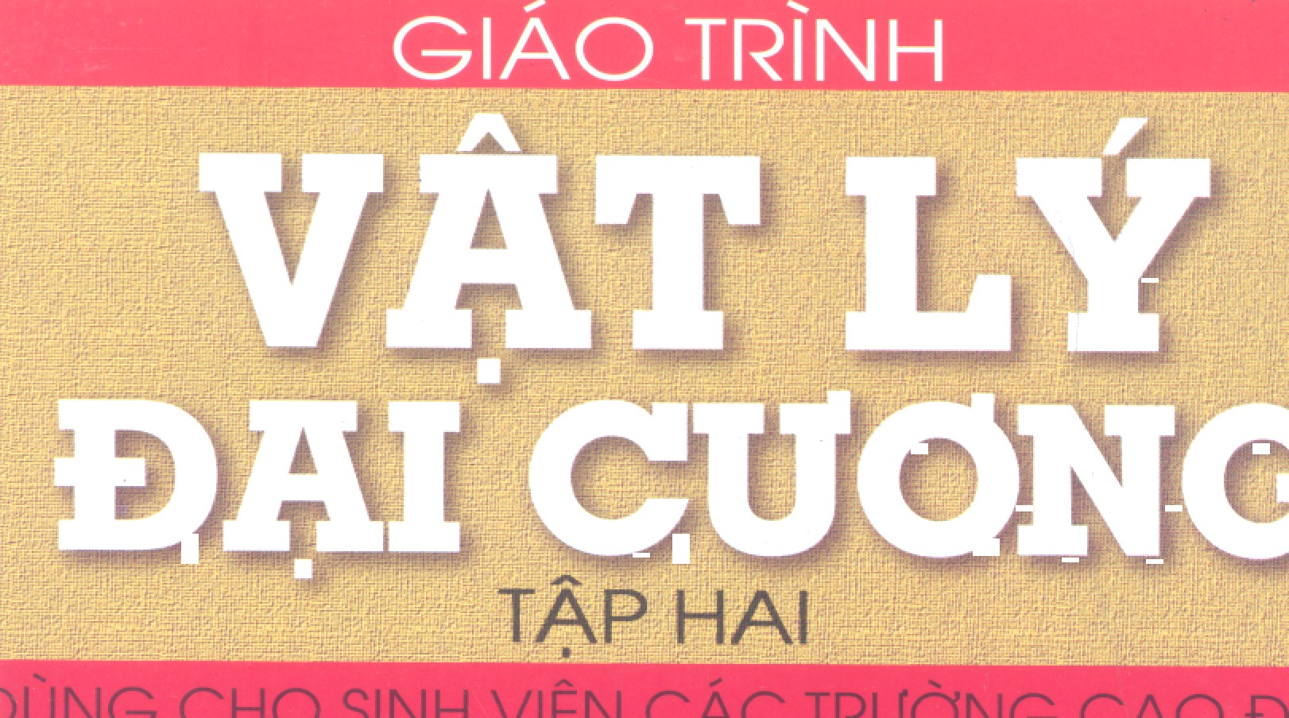

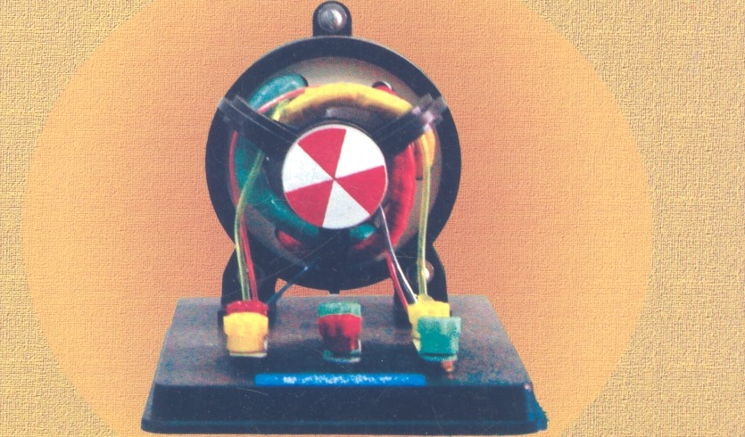



NHÀ XUÁT BAN GIÁO DUC

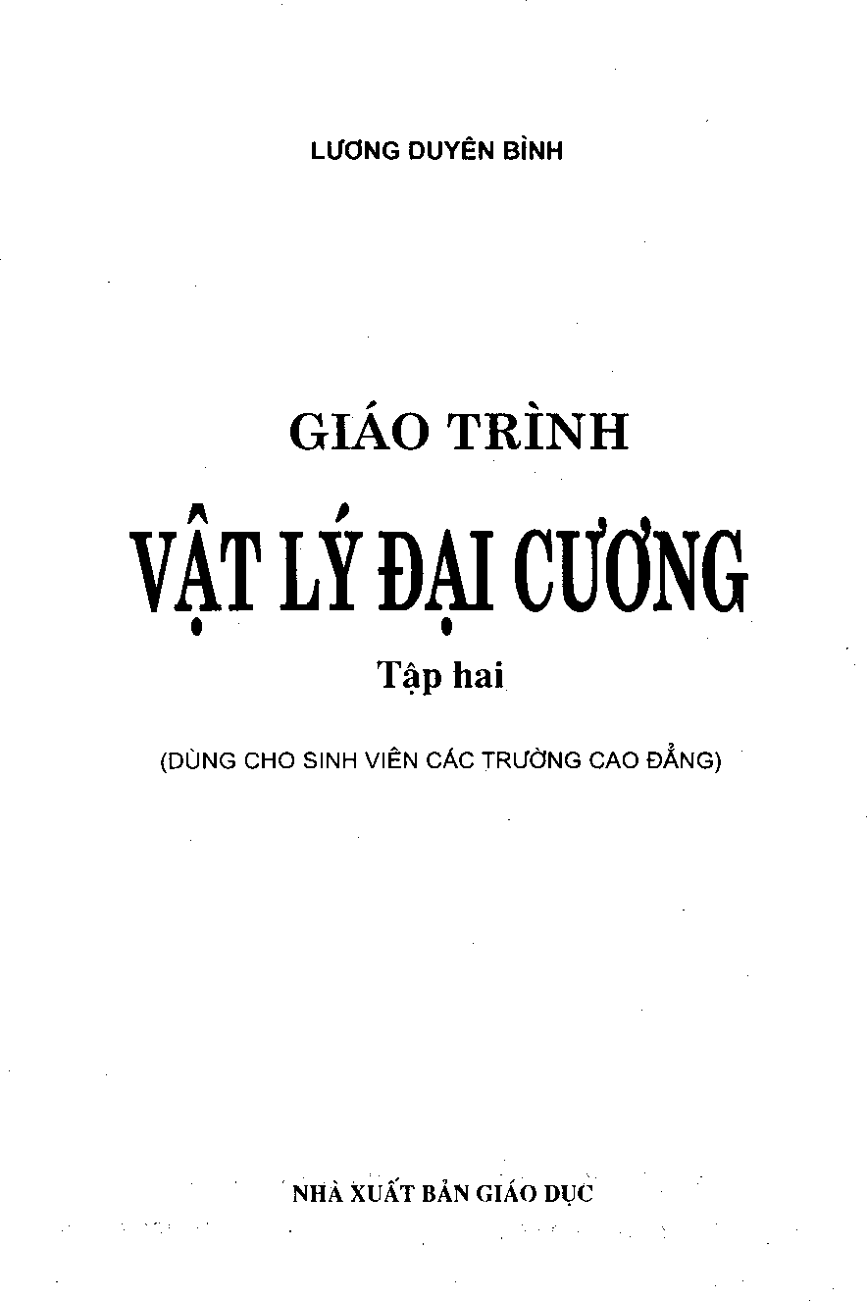

*Bân qiiyen iliiioc IIEVDBQO — Niiâ xiia’I bân Giáo die*

11 - 2007/CXB/342 — 2119/GD Mã *s6* : 7K618M7 — DAI

2

Bo giào trinh l’di f *dvii «np* zòm hai tAp dirpc bien sodn cho sinh vién càc traóng Cao dhng.

Tap hai cúa euón giào trlnh này trinh bày sàu hm càc phàn Dien: Gi n tü... va trinh bay khài quàt càc phàn còn lii cúa Vat lj (Quang. Nguyen tia...). Doi vói càc n#ành ky thu‹it, càc phàn Oien. Di8n tü... có tàc dung tryc tiép quan trong l*m cc só cho nhièu linh virc ky thuat nhir ky thu t Di8n, ky thupt Giòn tti. Dieu khién và Diéu khién tiJ dòng,.., Sinh vièn nganh ky thu t càn nam that viïtig dC có dieu kién di sàti càc nganh ky thuàt dó hm là di v‹io càc linh vqc khóng cd úng dung tryc tiép.

Giong nhir ó Up m8t. các phan ly thuyét, bái t3p có dáu * dánh cho các yüu cáu cao herí sau náy — ch4ng han danh cho các sinfi vién hpc chuy%n tiép lü Ceo dang lin Dar hpc vá có tlie tó qua khi tháy chira can thiét.

Càc bài Up ó dày chia làm 3 lo i:

1. Bài t3p ví du (có lòi giài);
2. %i Up ti/ giài (có lói giài trong sàch bài t‹ip);
3. Bai Up mó r6ng: Trlnh bay nhíing hi n iiring. hiòu iing... nhííng dinh fuet. quy tAc khòng trinh bày trong phàn lj thuyet. nhimg cd úng dung. ly giài.., trong thpc ié.

*TÀC GlÀ*

3



## OIğN TRUÒNG TÎNH

ł. ł. Hoi loęi dien tích

§l . Di$N TÍCH

Tù läu nguòi ta da biet rnÓt sö vât khi dem co Kát văo len. dą, lua, löng thú... së có khà näng hút difpc các v3ł nhe. Ta nói eác vàt íïy dã tích diën.

Thuc nghiem chúng tó rang trong tit nhiën chì có hai loąi dien tích: dien tích dtiong v5 diën tích åm.

Thirc nghiem cñng chúng tó rang cáe vàt tích dien có tir@g täc vói nhau: cäc dien tích cùng d u dray nhau, eäc dim tích träi däu hút nhau. Lqc tunng tác giña căc vät tích diën dúng yen goi lä fire' rćii/i dine hay fire’ *Cиlông.*

ì.2. Luong tù hoó dien tích

Cäc vat xung quanh ta *din* cäu tąo bòi các phän tíï, nguyên tú,... ; trong mòi nguyën tü có hat nhän vä cäc electron... trong hąt nhän có proton vu neutron... Cäc hit *dó* néu tích dićn thì dien tích äy là moot so nguyen cúà dien tích nguyen to:

—e = —1,6.l0‘"C

Ta nói rang dien tích bi *liïyny tit lк›u.*

ł.3. Bôo toèn dien tích

Ti‘ong cäc quá trình bién döi cùa mot hć (bien doi phån tiì, nguyën tü. hat nhan...) nguòi ta nhan tháy ràng: *T‹›ng dai* зô *cár dien tírli rii’‹i It e*

*(l“lf’f“/(' YŁ‘I .t*ćf *ll* č/îfčf f7”i7î/î *bić’“H ‹:t‹j’i Iù Èltńn$ iliay dËi.*

5

Ví dç mot he gòm hai vot A và B ban dfiu kh8ng mang dien: néu A tích didn dirnng nghia là *dà* màt di mot *s6* x electron thi sò electron nay lii nh3p vào vot B và v3t B tró thành tích diòn àm. Oi8n tích cúa A và B sau khi bien *db’i* làn liipt là +xe và x(—e) = -xe. TÓng dii so càc dien tích cúa A va B là:

(+xe) + (—xc) = 0 ( l.l)

Nóietc khàc: *dien tích khóng tv tinh i a* và *khóng ti.t ma"t hi, nu ‹ lii*

*ti“ii yen ti‘i vot nà y sang vat kltóc.*

Phàt bi8u tron dày là nói dung cúa *dinh fuet bào toàn díén tía h,* mot

t ong nhíing dinh fuet cc bàn cúa càc qua trlnh bifin d8i vè dii.

§2. !N H LUATCULÕNG

Näm 1785, nhä Vit ly hoc Culöng dä läm thi nghiem thiet Up *duac*

dinh luft mang ton Gng ve lite tirnrig täc giiia hai di n tich dism.

Theo dinh nghia, *dien tích diêm* (hay hat di8n tích) là mot vãt tích dien có kích thuóc nhu mHot chet diem (m t hat).

1. T. Phót bidu d|nh lu it Culóng



itt f kÌfOf2fìQ z’.

* + *Có phitong mm ti én ditdng thÀng nài q; vb q ;*
  + *Có chieu* nfHf *hìnli 1.1a khi q , q ching Jàti, ho c có chiesi club liinli*

*— Có d lin* by *le tliii n vái tích cdc d l,étn ‹’ii’a hai dien tích vb t j le nghicli vái binh phiton$ khoáng cócli r;*

— P@ *thupc váo mói ti váng xung quanh.*

Tif phát biôu trõn dãy, có th8 vi6t ra d lón cúa hai lic tirnng tác F, (lqc tác dung lm q¡) vá Ê2 tlyc tác dung 16n q2):

F, = F2

= k 'l.'ul

sr'

(I .2)

6

a) F1 q, q2 Fi



'z 1 

b) 

’*1 F1 F2 ° 2

*a)* Trong cóng thúc tren, k la mat h8 só tiiy thu c váo các deti v} do. Trong hd SI, dien tích do báng cul0ng (C), d dti do bang mét (m), dó ldn cúa các loc do bang niutdn (N) khi dó:

k =9.10*



c 2

NgirSi ta cüng ky hi8u



k =

trong dó, hàng sfi s diipc goi là *hdng sd“dien.*

 c2

(1.3)

(1.4)

(1.5)

Ta có the viet:

” 4nk 4n.9. t0! N.m2

F, = F = l q q2

2

4xs„ er 2

().6)

*b}* Hàng só s trong cd›ng thúc tron là mot dai lirpng túy thu@ vào m8i trirdng xung quanh (m8i trttòng càch dien); E có gifi tri ú l dtfoc goi là *mina só“dien mbi* cúa mói trtfdng.

|  |  |
| --- | --- |
|  |  |
| Chàn khbng | 1 |
| IKhóng khi | 1,0006 |
| Thúy tinh | 5 + 10 |
| NUdc | 81 |

7

Theo công thúc (1.6) ta có the két lu{an:



* 1. Bieu thúc vecto cúo dinh luot Cul6ng

Goi: r , lă vecto bán kính nÖi tit q den q2; ï,; lä vcctct bán kính nói tit q2 dén q .

dé deng tliäy rang bieu thúc veeto cús luc Culöng täc dçng lén q ve q2 có dang:

(I .7)

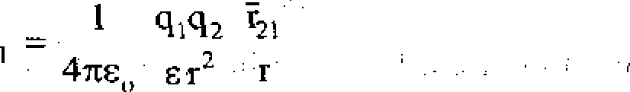

_ İ q.s2 ri.

4ne„ e r' r

trong *dó* rj = r¡2 = r vă

= ń : vecto den vi nam theo 2 ,

= ñ„: vectø d‹m vi nàm theo î,



( 1.8)

(l .9)

(1.10)

*Bài täp ví du 1.1*

Nguyên tćr hydro dupc tąo thành bói met hąt proton khÖi lirnng 1 ,67. 10*27kg, *diè*n tích b'ãng +e = +1,6.10 ' C vä môt hąt electron khoi luring 9.1. 10*3'kg, dien tích bang —e = — 1,6. 10*' C. Hat electron có the coi là chuyàn ding xung quanh hat pfoton (giå thiét là *dйyg* yën) theo mil guy dao tròn, có täm trùng vói vi trí hat proton,. có bán kính r = 5.3.10 ' ' m.

* + 1. Xäc dinh eiróng *dö* lqc tunng tác tinh diën giíia hai hat dó.
    2. Xác d'inh cuöng dò luc tuøng tác hííp dån girra hai hit dó.
    3. Tính van tòc cúa electron chuyàn d8ng trën guy dao tròn by.

1. Cuõtig do lttc hút tinh dićn täc ding lën hąt electron:

F= 1 (+e)( —e)J

4øc„ r2

F = 8.2.10‘ N.

9.10-

Nm 2 (1, 6.10°' C)2

C° (5, 3.10‘' ' m)2

8

1. Cuõng dô luc hãp dãn tác dung lên hat electron:

" r2

= 6.67.10 ' '



m’ (9, 1.10° ' )(1, 67.10*2’ )(kg)2

(5,3.10°' 'm)'

= 3,6.10 7N.

1. Ta nhítn thiíy rang liJc hiíp dàn có ciróng d ràt nhò so vói lqc tinh dién. vi vity có the coi là electron chuyen dong xung quanh proton theo quy dao tròn dirói tàc dung cúa lyc tinh dien. Lyc này dóng vai trò là lirc hcóng tàm:

ITIV 2

F hl r

Vói v lá van tóc electron trén guy dao. Ta có:

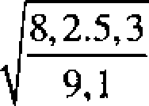V — _ _ 8 2 5,3 io' —

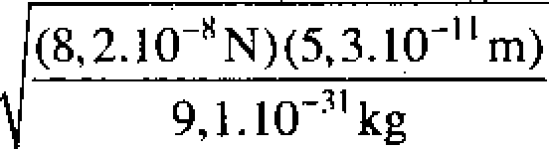

(8, 2.10*' N)(5,3.10‘' ' m) 9,1.10*’ ' kg

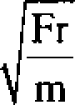

Fr

m

9,1 e

v = 2,18.106 —



Hai quà’càu nhò giòng nhau, khòi lupng rièng là D cúng mang dièn tích q gan vào hai dàu A và B cúa hai dày mành cilng d dài OA vu OB có chung dau O cÒ dinh.

Khi mói triròng xung quanh là chàn kh8ng và ó trang thài càn bàng thi A và B nàm trén diróng thang ngang sao cho góc AOB = 2s.

Khi mòi triròng xung quanh là mót chft dien mói dòng chat có khoi lirnng riéng D, (< D), hàng s6 dien mói c thì ó trang thài càn bàng, góc AOB vàn bang 2s.

Xác d!nh mó’i finn h8 gina D, Dp và e.

Trong môi triióng chàn khóng: m6i quà càu nhó chin tác dung cúa ba lttc: Trong liJc P thang dútig hiróng xuóng, ltic day tinh dien F„ nàm theo

phireng AB (nghia là nàm ngang) và lic cííng T cúa dãy (núm theo AO vã BO).

9

Khi càn bang: P + È„ + T = 0 Nghia là: Q = P + È„ 

Nói còch khàc mc tóng hpp Q = P + È„ phài trirc dòi vói lirc càng .

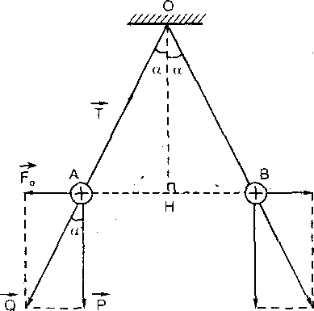Tit dó suy ra góc gina phuong cùa P- r huerig cùa Q la góc giiia phirmg th'ang dúrig OH (vuóng góc vói phirnng nàm ngang AB) va phtiong OA cúa day — o (hlnh 1.2).

De dàng suy ra:

tga p

Trong dó trpng liJc cüa quà càu P = mg = Dag (V là the tích qua càu). Khi nhúng trong *dieR* mòi. góc AOB van khòng dòi do do khoàng cach AB kh8ng doi: ciróng dò lic tinh dien F trong dien m8i giàm di e Ian

so vrti trong chàn khóng:

F — F suy ra Fp = eF

E

Mat khàc khi nhiing trong dien mói, moi qua càu chlu them Inc tàc dung cua lic day Acsimet có phiiong thang diìng, có chieu di len va có cuòn di:

’u ^ , g = D Vg

mo = DLV là khoi lir6ng dien mói có the tích bàng the tích quà cau.

10 2.GTVLFQC/2.B

Nhir vãy, có the coi là khi nhúng vào trong diôn mÕi, trong lupng cua moi quà càu bi gifim *di* và có cUÔng do bang:

P' = P — P, = (D — D )Vg

Ta van có:

ta• = F

—



P' _ P

F F„

hay

(D — D„)Vg _ DVg

F cF

Suy ra e —

D D — D„

**§3. OI$N TRÜÕNG**

1. **\. Khói niem dien truóng**

De giai thích su xu t hien lqc tirnng tác giíia các vàt tích di8n dat cách xa nhau, nguõi ta quan ni6m r°ang Kung quanh mGt he vat tích dien, tón tai mot dang vat chíit goi là dien truõng. *Dãc ti itng ‹ úa Alien* íi‘irõn,q *là gá y rn life úlién tác ming lén mgi vat tích dien kliúic dat ti ong klioâng kliôtip giun có diên ti vo'ng.*

* 1. **Vecto dien truóng**

Dat m t di8n tích diôm q, tai m t diam M trong khoàng khóng gian có

*dien* truórlg. Tren q xuàt hien luc dien Ê tác dung. ThiJc nghidm chúrig tó

rang, ty

. F

sÔ —

q,

lx mot dai hong không phç thu c qq mà chi phiJ thuDoc voo

các dien tích guy ra di{en triróng vá v} trí di8m M. Theo dinh nghía, dai lirnng náy diroc goi la *vecl di¢n ti vrin$’* tai M, ky hióu lá:

É = 

” Nói chính x:ic (ü vect¢Y ctiên trcông Nxh.

‘ 11

DE lón cúa vecto dien triróng diroc goi lá *cu’?tng ió dién ti u'Ung.* Trong hé dOn v| SI. dan v} do cuñng d dien triróng lá vón tren mét (V/m).

Tíi (1.11) có the viet biêu thétc cua luc dien F tác dung lên dien tích diem q„

(l .12)

* 1. Dien trudng cúo h dien tích didm

Cho mot h dien tích diem q , q2, q ,..., qn (ky hieu là (q)) Jàt tai các vi trí xác d!nh O ¡ , O 2, O 3,.... O .

Neu tdi mot v} tri M, d}at diien tich drum gg thi lum dien F täc dung lén q„ la tong hpp cäc ltJc dien do tiing dien tich diöm q, (i = 1. 2, 3,..., n) täc dung lén q„:

trong dó

l q„q, r, 4ae„e t;2 r,

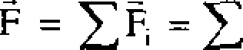r, = O, M 0 (i = 1, 2, 3,..., n)

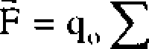 1 q, f,

4uc„E r;2 r,

(I.l?)

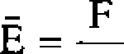Theo dinh nghia, vecto Ii n trirõng do h diên tích diém (q) gay ra tai M cho bói:

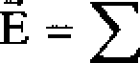 l q, r, 4ue„e r2 r,

(l .14)

*Ti it0ng lijp i‘ién$:* he (q) gòm mtot dien tích dièm q dsat tai O, khi dó vectcí dien triidng do q g*‹iy ra tai M (OM — r Ò) cho bói:

 (l .15a)

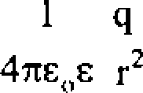

Ta nhan th y rang É ciing huóng vói r khi q O và ngiipc huóng vói r khi q < 0. Ciróng *d* dien truòng do q g3y ra tai M cho bòi:

E = 1 I q I

4ne„ c r2

(1.15b)

12

q 0 E q • 0

 M

*Hlnh 1.3*

* 1. Nguyên Iy chong chat dien trudng

Cõng thúc (1.14) có thé viet:

Ê = É,

(I.16)

lrong d6: E, 1 9i r là vectcr dien tiuóng do q, gay ra tai M.

4nc„e r2 r¡

V y cÔng thúc (l . 16) có the diôn tà nhir sau: *Vecto dién ti itGnp mi M do rn‹“›t he diên* fícft *diêm gá y i u bang ting troy* cóe *vecto dieu ti’itUng do ti“íng diên tích éIiê’m gâ y i u tai M.*

Phát bieu trén dãy diroc goi là *ngii yên l j chóng cliâ’t dieu* fi’Iftfng.

Ket qua náy có thé áp dung cho trttõng hpp he dien tích dupc phãn bo líên tuc (chang han môt v t tích didn có kích thuóc bdt ky).

Thuc v y, ta tuõng tupng chia vítt tích diên thanh nhieu phàn nhó sao cho dien tích dq mang tren mõi phàn dó có the coi là dien tích diem. Nhir v*‹iy, mót vàt tích dien bí(t ky diipc coi nhu m t he vô só diên tích diam. Neu goi dÉ lã vecto didn truõng gãy ra bói diên tích dq tai diam M, thi vecto dien triróng do vítt tích diôn gãy ra tai M diroc xác dinh bói (1.14) có dang:

É = dE —

t‹›:in @ vat t‹ón b‹1 v8t

1 dq

4nC„e r2

(1.17)

(Ó dây ta thay deu tông Z trong (1.14) bang dííu tích phân J, thay Ê,

b°ang dE ; phép tích phin dimc thiJc hi8n dói vói toán b v t tích dí n).

Neu v{at tích dien lá mat dily C tích difn thi di6n tích tren m{ot phin tim

chieu dái df eua dãy cho bói: dq = kd/, trong dó L = dq

d/

lã *mcl do dien diii*

cúa dãy, biéu th{ *Ivang di n tích* men *m* i *don vi dài ctia dáy.* Khi dó:

13

E = Xd/ ( l.17a)

4n„t

N6u vát tích dión lá mat mat S tích dien thi di8n tfch tren mot phan tim dien tích dS cua meat S cho bói dq = cds, trong dó o = dq i$

dS

mar eta S bieu th} lupng dien tích tren mGt dan vi didn tích cúa S. Khi dó:

 (l .17b)

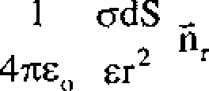

Néu v t tích dien lá mót kh6i z tích *diez* thi dien tích trong mat phán cii the tích dz eua vát cho bói dq = pdt, trong dó p = dq la *mat d‹› dién*

di

*kliñ“i* cua v t bién thi fireng di8n tích chúa trong mat dOn vi the tích cúa v t. Khi dó:

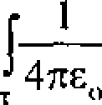pdT n, {1.17c)

2

er

Dirói d*ay ta xét mòt vài ví du iíng dung nguyén ly chong chàt dien triróng de xàc dinh vecto cu6ng dó dien truóng gày ra bòi mot h dien tích.

Bdi *tàp vi du 1.3*

Who doan dày thAng AB nàm th3nç theo truc z tích dien dèu. mot d dien dài bang k. Xàc dinh vecto 8iJn triiòng tai diem M càch truc z mot doan MH = r và HMA = ¡, HMB = y2 (hlah 1.4).

Già thíét X 0. Truóng hpp hai diem A, B ò cúng mót bin dói vói H. Xét mot phàn tú dien tích tron AB có do dài dz, có dien tích:

dq = Xdz

Phàn U nay cach H mot doan:

z = rtgy, dz = r du

COS2 \|Y

vá cách M mat doan: r¡ =

COSO

Vecto dien triióng do dq guy ra tai M lá dE cúng hlróng vói vecto bán kính r, {nói tIt v} trí dq den M), có citóng dé:

14 ’

dy

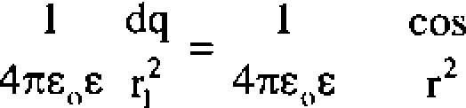

dE =

COS* \|/

dE =

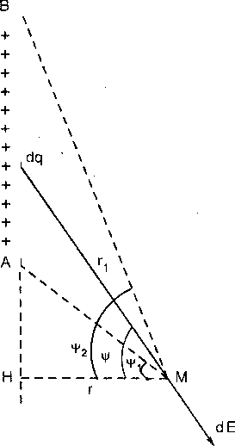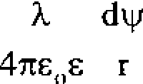

Vecto dien truóng dE có the phin tích ra hai thánh phán lá dE, (nAm theo HM) vá dE (nam theo truc z), có ciróng dio:

dEr = dE cos

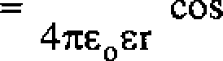

dE; = dE sin = sin dy



Ta tính E, vá E, bang cách líiy tích phan theo tit den :

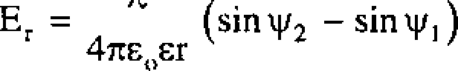

E, =

(cos g — COS U2)

E



(1.18a)

Triióng hpp A, B ó hai bin diám H:



E, =

(sin + sin y¡ )



E





(1.18b)

4JTE„zr

(cos çp — COS 2)

Doi vói day tích dién dái vó han, cho y 2

(1.18a), ta dirqc:

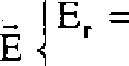

2n E, = 0



e„zr

2 Ü l —• —2 tr On g

(1.19)

15

Váy trong truóng hip này:

E = ( 1.19a)



*Bäi top vl du I.4*

Vòng tròn tãm O, bán kính R, mang di8n tích q phån bG dèu. Xăc dinh vecta di8n triióng tąi inot dićm M nàm trën trçc vòng dåy cách turn O mot doan OM = z (hình 1.5).

Gini

Gis sü q > 0.

Chia vòng däy thanh nhíing phán tü nhó dq, v} trí S.

Vecto diên triiòng dÉ do dq gäy ra tąi diëm M cîing hiróng vói r = SM nëu q 0 (vã ngrrqc hiróng vói î neu q < 0).

Cirdng d{o cùa dÊ:

dE = l dq

4тгc„e r2

Vecto dičn trпòng tóng hip tar M cho bòi

Ê = J dÉ

că vbnş diy

Vì ly do d6’i xúng nën vectn E nàm dpc theo truc cùa vòng däy. Do *dó*

néu chiéu dang thúc vecto tren däy lën true cùa vòng dãy ta dirpc:

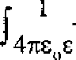dq

E = J dE cosct = F2 CO8 Œ

cä vóng dày

Vói o = OMS . Trong quá lтình tích phän vì r vă o khbng d6i non:

E

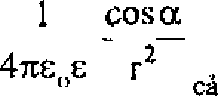

E 1 q cosn

4яe„e r2

Vói OM = z ta có the viët:

f - 2 + R 2

dq

vòng dày

16

cOS ct =



+ R



Nfi fi xñr:

E =

4nc¡,e (z' + R* )



(1.20)

1. Khi z >> R có the viet gán dúng:

E

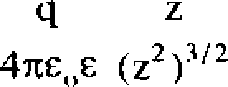

E =



4ne„ez

1. Khi q < 0, trong (1.20) ta phái viét lql thay cho q.

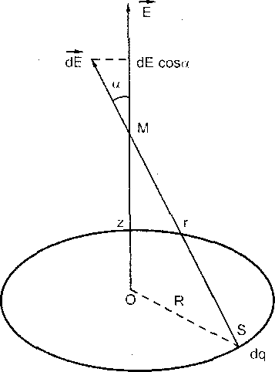

*Bái táp vi du í.S*

Mót día trón tám O, bán kính R, tích dién den. mat do di8n mat a. Xác dinh vectri dien trirsng tai diem M trén truc cua dia, cách tim O mit doan f3 M — z.

3GTVL?OCfKA 17

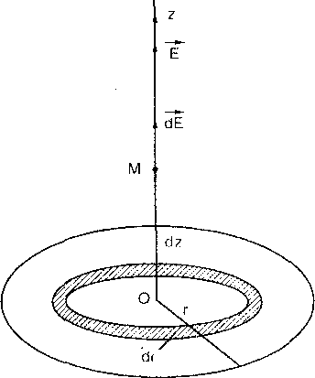Chia dia tròn thänh nhiing phan tù nhó hình vành khan nam giíla hai võng trćin (O. r) và (O, r + dr) (0 ú r ñ R).

Dien tích cúa mii phan tit nhô by:

day = cds = n2пrdr

Möi phán tit nhó äy có thë coi la möt vòng tlày tròn tãm O bãn kính r. Vòng däy năy gíìy ra tąi M vectct dien triròng dÉ mam doc theo true Oz, có cuòng dô cho bùi (già siÎ o 0):

ffinft 1.6

dE = dq z п2nrdr z

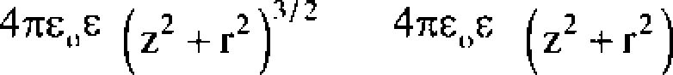

Vì cáć vecto dE cùng huóng nën *d'ang* thiic vecto:

 dE

Cho:

E = J dE

ttiàn Ł›tj dia łr‹io

R$o2nrdr z

E =

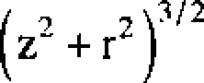

4tts„e

(z khbng d6i)

VI

nên

18

Cfz

4e„e

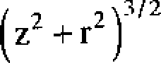

2rdr

E = oz

4e„e



2rdr

g2 +

2 ) 3/ 2

r

= —2(z! +r2 )” " + c

r = R

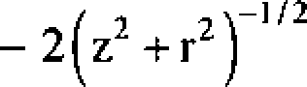

r = 0

3.GTVkFOCfż.B

E = (1.21)

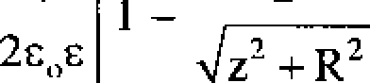

Khi R —+ dia tron trò thänh met *met pliänp ö ltpn tích dí n den,*

meat do diên mat o. Trong dieu kien dó:

(I .22)

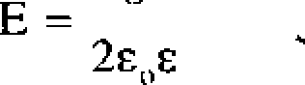

Nëu o < 0 thì trong (1 .22) phài viét lп1 thay cho n.

Nh3n xét vë *dien* trUõrig cúa mat phang vó han tích dien dèu: vectи Ë tai moi bén cùa m(at phang äy có phunng, chiàu vă cкõng do không ddi. Chúng hiróng tit meat phang tích dien di ra khi rr > 0 và có hiróng ngtfpc lii khi w < 0.



* 1. b)



*Bdi tap ví du 1.6*

Hai met phang vö hąn song song tích

diën dàu, màt dt› dićn met lan lust bång +o,

—n (p л 0). Xác dınh di8n trtiòng cùa hai

mat dien tích by (hình 1.8).

*Ddy sb’*

1. Trong khoång khóng gian giíia hai' meat phang; dićn trtïõng dëu. hiróng tíí meat



+ -

E 0 • ~~ë~~ - E =0



dien tích dirong sang dien tích åm, ciróng dG bang:



1. Ngoäi khoàng khbng gian giíía hai mät phăng E = 0.

*Hi*ti*h 1.8*

19

* 1. Duóng súc diğn łruöng

Trong met dien trпõng bät ky, vecto diên trtfòng É có the thay döi th diem năy sang dİem khác vë hiróng vă dÖ lón. Vì thé, dè có dUoc môt hình ánh cç the ve su thay döi ãy,

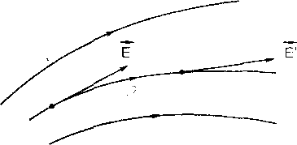nguöi ta dйng khái niem *duõng*

súc dien truõng. Theo dHuh nghia,

*‹lv‹’in ¿ :u’ï‹- dien ti u'čng là Juò'ith conz ritù tić’p th yë!n tai mui diêm* r'iín *nó* rriìag *vói* y/iirun,ç гiiп *vr‹-t‹ dierr ti i*ftr*n$ tși diém do;*

*tin m‹›t diê’m lit chieii ‹ ma vertex úićn ti vòng Hi dó* (hình 1.9).

Top hпp các duöng súc dien truóng goi lă *di ÿn* clit’. Có the fern thí nghiem de xác dınh dičn phö cùa met didn triróng (tirnng tu nhк thí nghiem vè tiï phö).

Hinh 1.10 mó tà diën phÖ cùa met *dićn* tích diem (a), hai dien tích diéiг bäng nhau (b), hai diên tích diem dòi nhau (c).

*Cár ditčng .si"tc di‹n ti itčng có nhi‘tng firth* r'/ińí *clitmg sum.’*

п) Qua mot diem trong không gian chi vë dirпc met diróng súc

dićn trcòng.

* 1. Cac diròng súc dićn truòng lă nhiing duõng không khép kín: chúng giói han ò hai dfiu hoac giói hąn ó mót dàu còn dfiu kia vô hąn.
  2. Cäc diròng súc dien trirõng có chiëu di ra tÎi các dien tích dir‹mg vä di vào eác *diên* tích âm.

r/) Ngiiõi ta quy uóc vë só các duóng súc dien triròng di qua môl den vi bà mät vuông góc vói các duóng sćtc ty lê vói ciróng dö dićn trirõng tąi dó. Nhii vğy, chö mo di8n trt/Óng mąnh, cäc dlJòng súc d ıy; còii chü mo dien triróng yéu, cäc diròng súc thua.

Oirn rrifíing Jć’ii for *di rn* łrifóitg ii’orię dó vect dien ri-irN,g rat mo/ *dié’m ãë’и cći cиng lиïún,q và cиng citćmg J . Diéy It vòng deи có ‹li n phs› lá nltГïn$ dv‹’1ny thing song send, cunt cliié’и và t Fch dë’и mши.*

20

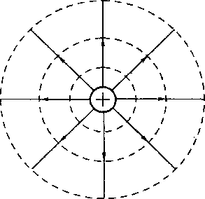 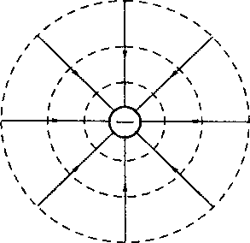

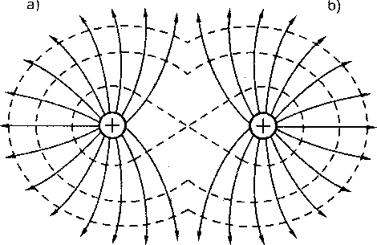



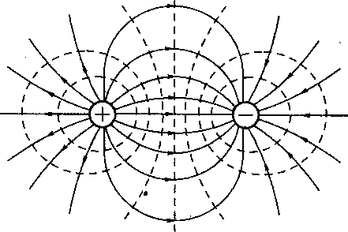

d)

*ł-tinh 1.10.* DiȘen pho

21

. »

§4. BI§N THE

* 1. Cóng cúb tele tTnh dien. Tinh chdt the cúo truóng tinh dien
     1. *Cóng eua l* zr *c tinh dién*

Giá sü didn tích q, dich chuy8n trong dien triióng cúa mat dien tích diám q. Ta háy tính cóng cúa litc tJnh di8n trong siJ dich chuyén dien tích gp tir dicm M tói diem N trén mQt duóng cong (C) bit ky (hinh 1.H) úng vói triróng hpp q vá qq lá dién tích dlrnng.

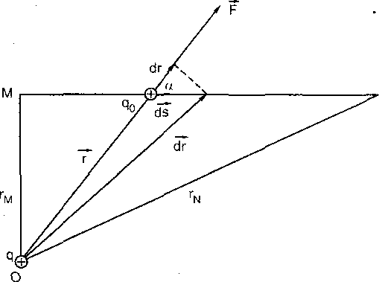Theo cfing thúc ( 1.12), litc tác dung len dien tích q, bang F = q„É trong dó É lá yecto dién truóng guy bói dien tích dióm q tai vi trí cúa q,. Recta E dupc xác dinh bói c8ng thúc (1.15).

N

*Hlnh 1.* YY. Cóng cúa mrs tinh dicen

C8ng cúa loc tinh dién trong chuy8n dói vó cílng nho ds b'áng: dA = F. dS = q„ É. de

hay

dA = q„ ~~q ,~~ .d -

2 ds coso

4ne„sr‘ 4 xz,Ez



trong dó et là góc giüa vectp bàn kính r và de . Tíï hinh vè (1.11) ta thày ràng ds cosci = hinh chiàu cúa ds lèn vecto bàn kính r , có d8 lón xíïp xi bang dr - de cosa:

dA =

q„q dr

4ns„e r2 (1.23)

22

Voy c8ng cüa liJc tinh dien trong sir chuy6n dói dien tích q tú M

tói N lá:



Ap N — Jq„É dis =

q„q dr

(1.24)

M *rz* 4ne„e r2

A dr q„q _ 1 ' N



M N “ 4ne„c r2 47tE„c r ,

A MN "

4nc„cr 4nc„crN



(1.25)

Còng thifc (l .25) ching tò rang: *‹ùtig cua lirc tinh dien trong* Rif dzcfi

*‹ ltri vé’ti dim tích q„ t‘l OnR dién ti it0ng cii’a met dién tích dié’m khóng* zhu *thiitic’ vào Jung cii’u dit0ng ‹ orig dirti chii yen mà chi’ pliii tliii*‹r*c vào s'i ti‘i dié’m dàii v'ti div’m ciió!i c’i’ui cliti yen d0i.*

De dàng thày ( 1.25) vàn dùng khi q, va q có difu but ky.

Néu ta dich chuyen dién tích q trong dien triióng cùa met he di{en tích diem, két quà tren v3n dtìng. Thpc v y, trong truóng hpp này, liJc dien truòng tong hpp tàc durig lèn di8n tích q bàng:

* - Z

F, trong dó F, lá liJc tác dung cúa dien tích q; len dien tích

i

dich chuyen gp. C6ng cúa lqc di6n truóng tÓng hpp trong chuyCn dÓi MN lá:

N N p p N

A MN' JF.ds = II F,.d-s

nhtmg theo (l .25) thi:

N

Z I F,.ds ;

É,.ds = q„qi _ q ›q¡ 4ne„er, M 4ne„er,p

trong dó r,M vá r,N lán lirpt lá khoáng cách tir dien tích q; tói diám M vá N, tü dó, ta có:

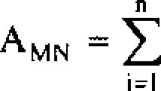4ns„sr,M

q tlq Í

4fTE„ er,N

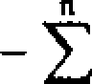

(l .26)

Trong truóng hpp t8ng quát, néu ta d}ch chuyen di6n tích q trong mót dien trirñng bit ky thi ta có the coi dión truóng náy guy ra bói h vó só di6n tích diem va bang ly lu n tunng tit nhu tren, ta di tói két luítn sau:

23

*C ùn8 ciiu Ityc tinh dien tron8 sii di cit chii yen dien tích dìem q„ ti ong met dien ti‘icò'ii 3 kli‹“›ng* phiJ *tliuóc vào dim ciìu dv0ng cong dix li rltii yé’n ITtÒ Chi’ plm tliur›“C vào die’m dari và diém ciió“i cii’a cliii yé’n diti.*

* + 1. ***Tính*** *chá“t* ***thé’Cua*** *tru'írng tính* ***dien***

Theo ket quà trên, neu ta dich chuyen q, theo mot duõng cong kín bat ky thi eóng cúa lic tinh dien trong dich chuyen dó sê bàng không (vi khi dó diem cuoi trüng vói diem dàu). V y *trvõng tính dien là* cit ra- ing rJir: Ta có thô dien tà tính chet the cúa truõng tinh dien bfing mot cÔng thúc toán hoc. Thyc vjay, theo (1.24) công cúa liJc tinh dien trong dich chuyen MN bang:

A MN = F.ds = J q„É.ds

MN MN

Trong trirõng hop dich chuyôn 1s mot mach kín (mot dtiÓng cong kín có dinh hiróng):

A — q„É.ds = 0 hay Ê.ds = 0 (1.27)

Tích phân Ê.ds dirpc dinh nghia là *hm sô’ veem di n* rrifúrig dpr

*theo mach kín.* Voy (1.27) dl/pe phát bióu nhu sau:

*Lu:u sr›’cii’a vecto dien ti ttíing (títtli) doc theo mit mas li kín bniig kli‹'›ng.*

Phát bieu trén dáy và bien thúc (1.27) dac trong cho tính chet the cúa trirõng tính *d’s6* n.

* 1. The nóng cúo mot dien tích trong dien trudng

Trong ca hpc chúng ta da nghiôn cúu trt/õng lqe the. Ta biet rang công cúa liJc tác dung Un v t chuyen dông trong triróng luc the bang d giàm the nang cúa v{at dó trong trtiõng lirc. Trong tit nhu vgy, cóng cúa lic tinh dien tác dung Un dién tích chuy6n dang trong dien truõng cüng bang dô gifirn thé náng W cúa diên tích dó trong dien truõng.

Trong mot chuyen dõi nguyên tô ds ta cd:

dA = —dW vói dA = q„Ê.dás

vã trong chuyen dõi bit ky tü diôm M tói diem N ta có:

’ N N

Ap N — dA — J-dW = Wp — WN

M II

24

hay

N N

A MN — ) dA = q„E.d e = W M — W N

M M

(l .28)

trong dó: WM — N '° d giàm the nãng cúa dien tích dÍem qq trong str dich chu yen dien tích dó ti *diem* M tói diem N trong diên triróng.

De cu the. triróc hét ta xút trirñng hpp dién tích q, dich chuyen trong dien trusng cúa mot dien tích diém q. Theo cóng thúc (1.25) ta có:

A



So sánh cGng thúc này vói công thúc (1.28) ta duoc:



Tir dó suy ra bien thiic the nang cúa dien tích di8m q, *d* t ti’ong dien triróng cúa dien tích *diem q* va càch dien tích này mot doan r.

4ne„er ( l .Ç t) )



vói C lá hang só túy y, W cón dupc goi lá rfiú m‹ing rimii,ç iúc cúa he di{en

tích q„ vá q.

Bieu thúc ( 1.29) chúng tó thé nang cúa dien tích *dÍe* Üu trong dién truóng diioc xác dinh sai khác mót hang só cÓng C. Tuy nhién giá tri eua C

khfing ánlj hiróng gr den phép tính trong thyc tú, vi trong nhíing phép tính dó ta chi gap các hieu the nang. Vi voy, ngirÓi ta thirñng guy iróc chon thé n'ang cúa dien tích diém gp bang khóng khi nó ó cách xa q vó cúng; khi dó theo ( 1.29) ta có:



suy ra: C = Wg = 0

Vói quy iióc dó, công thúc (1.29) tró thành:

w = ~~"~~  (l.so)

4ne„er

Tü dó, ta tháy ràng néu qq, q ciing deu (ltic tunng tác 1s liJc dày), thé nãng tiretig tác cúa chóng là dirnng cõn néu q , q khác deu (lirc tuong tác la luc hút) thi thé nãng tunng tác cúa chúng là ãm.

1. **GTVLYOC/2.A** 2S

Sy phu thuôc cita the nãng iunng toc eua he hai diên tích váo khoàng cách giüa chúng dure bieu dien tren hinh ( 1.12).

Nüu so sành (l .28) vói (1.26) ta de dang suy ra bieu thúc the n'ang cua dien tích q„ trong diEn ti’uõng cúa he dien tích diem:

n n



i - i

i=i 4ne„rr,

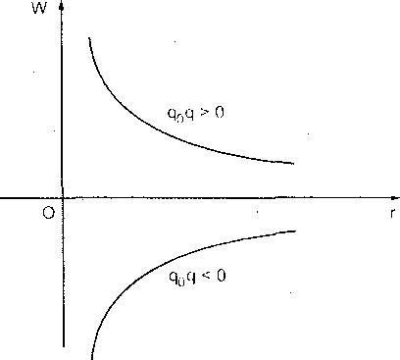trong *dó* r; 1s khoáng cách tü *dien* tích q„ dan dien tích q„ Vóí guy iróc the nãng cúa dien tích '1.. " vÔ cúng bang khóng (Wp = 0), dira vào ( 1.28) ta cíing suy ia bien thúc ihe n'ang cua dien tích diem q„ lrong mÓt dien truõng bát ky:

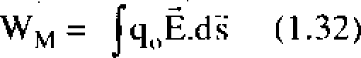

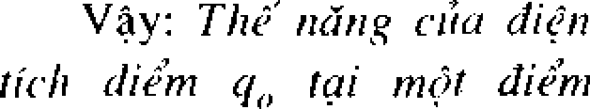Hinh *fl.1* 2. Oo tht the nbng tUong tác

cúa h{e hai diên tích diem



*Glti ‹’lti“i:* Nhiing két quä näy chi dting trong truöng hop di{en truNg 0 xa vö cüng bäng 0 (nghia Id cäc *dien* tich chi nam trong möt khoang khöng gian hiiu han).

* 1. Bien the
     1. ***Dinh ng,hía***

Tel cac cú›ng thúc ( 1.?0), ( 1.1 I ) vu (1.?2) ta có nhan xét ty so —

khong phu thuóc veo do léon cúa dien tích q, ma chi phu thuoc váo các dien tích g'ay ra dien trtiúng vd vdO V| trí cú.i diem dang xét trong diün triisng. Vi vay. ta có the dñng ty so dó de dac trimg cho dien triróng tai diem dang xét. Theo dinh nghJa, ty so:

26 **4.CT'»'LYDC/2.B**

#### v = ^

'l, +

(l .33)



Dicn thc gãy ra búi mot dién tích diem q ldi diam cách dien tích dó mi›t khoáng r cho b‹ii:

( I .?4)

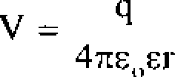

Ti ong ( l .34) vói he dan vi SI. r tính ra mét; q tính ra culông và dien thc V tính i a v‹in (V).

Dien the gãy ra bói môt h0 dien tích diem e i . Ü2. . Un tãi môt diem

nào dó trong dien truõng büng:

ri n



v =

I V. - Z 4nc„er, (1.3.9)



vói r, la khoàng cách tii diôm dang xét tói dien tích q,.

Cong thúc (l .35) dien td tính chet công (nguyên ly chong chet) cúa dien the: dien thé tai moi diem do môt he dien tích gây ra b'àng tong (dai saí) các dien thc do tüng dien tích gày ra tai diem áy.

Trong triróng hpp mu có mHot he diôn tích diroc phãn bo liên tuc ti on•p ’không gian thl ta có the coi h{e dien tích dó nhu môl he vô sií dien tích dicm dq va dien the gay ia búi dien tích tai m t diêm nao dó trong dien trirõng duoc tính theo công thúc sau:

V = J dV = J

hü ttic'n tích h¢ tlitn tích

l dq 4ne„s r

trong dó r la khoang càch tiï dq dèn diém dang xét. Chú y ràng cóng thúc (l .3.5a) chï dúng khi càc dien tích nam trong mot khoàng khòng gian hüu han.

Dien the tai mot diém M trong dien truòng bítt ky có bieu thúc dira

v‹io ( l .32):

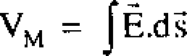(l .36)

Neu ta thay giá tri cúa V ó (1.33) vào (1.28) ta có:

Ap N = WM — WN = q„ (VI — VN )

( 1.37)

27

Vğy: *Clin p cиu /Jfc* tinh *‹finn ti-eng sıï Jicli chи yé"n ãi fи tie It dié’m ‹¡„ и’ï die'’m M tÚi diem N ti ony dien ti u'ùii h‹iną tích sô“ciia dién* //r/ *cf„ v‹’ri mini* dićn *thè’(inta* hai *diem* M ›•ú *N* JR.

* + 1. *Ž ngh:a cúa dișn the’ và hiéu dijn th+’*

Tîi ( 1.37) ta suy ra:

vq — v, MN

( l .37a)

Neu läy q, = +1 den vț dien tích thì Y — I N — AMN .

Víty: *Hi‹и ãien tlié! çii‘cu liai diem M vù N ti eng dien tыtčng là Lai* fifrrn,( *‹ ‹“› giá ti í harm(* cñn,ç cciv *litr ti“nh dičn ti ‹›ng std clicli c’hii ye’ti met dr'n vi dic n* tí‹ It *d«nn$* air dič’m *M* f‹›i dir’in N.

Trong các cćïng thúc ( 1.37), ( 1.37a), vói hc den vi SI, AM N tính ra jun (I), q, tính ra culông (C) vă diën thé tính ra vön (V),

Néu lay q„ = + I dat vi dìen tích vä ch9n dičm N ò xa vö cùng thì: VM — Vg = Aqg (nhung ta guy iróc Wg = 0) do dó:

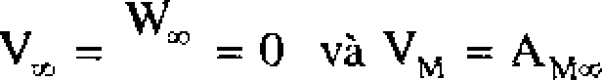

V*ay: *Dien* ífié” fpi *m;"›t diem ti eng dien ti itò'ng là dii lie тg* rd *gig ti i h‹“ing r‹“›ttg c tìa Inc* /čøfi *mliem и on,q sts dicli rlнi yé’и m‹›“i dan* v/ *Jim tírli Jvanz ti“r dić’m do i It xu I’Ë Cli* žî *R*

Qua trên ta they, do guy iróc W = 0 nên Vq = 0. Nhu víìy tiring tir vói the näng. dien the diioc xäc dinh sai khäc m8t hang sÖ công. Giá tri cùa hàng sÕ cong này phu thuôc văp múc *dien the’klióng* mă ta chon. Tuy nhiên, sy lira chon múc dićn the khóng không ánh huòng *din* các phép tính trong thyc të vì trong cäc phćp tính dó ta chí gäp hiću *dien* the.

Trong nhiëu triröng hip thiJc te, ngiròi ta cíing thiròng guy uóc diên the cйa träi dåt bång khÖng. Khi nghiën eúu tính chåt cúa vät dån cän bang tinh dien ta së they ràng *dien* thë tąi moi diam tren cùng mot vât dan dèu bang nhau. Do dó, neu ta nÖi môt vàt dan năo dfii vói Jät (bàng rnot vat dan) thì diën thé eúa vAt dãn dó ciing së bàng khöng. Khi dó diën thé cùa vàt dan dUpc coi nhu khöng döi.

28

*Bài tâp ví du 1.7*

Vòng dåy tãm O bán kính R, tích di8n q phãn bÖ *deu.* Xác dinh dićn the tai dićm M nam trén true cúa vòng däy: OM = z.

*Dáp so’*

V= 1 q

4nS„E R +

(1.38)

trong dó



R

*Bài tâp ví du 1.8\**

= r¡ = khoàng cách tit möt diàm cùa võng däy dén M.

Ooan d*ay AB = a, tích dien den. B meat dô diên dài X. Xác dinh dimen the tpi

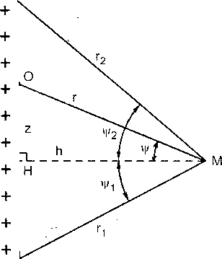

diem M (MA = r , MB = r2).

Hi diióng MH 1 AB vă d3t MH = h.

Phån th di{en tích dq tąi v{ trí O tren AB g'ay ra diên thé tdi M lä:

dV . 1 dq

(l.34a)

trong dó OM = r (hình 1.13).

D(at HMO = y, HO = z = htgy ;

r — h

COs

A

*Hlnh 1.I3*

và dq = kdz = th dy

COS 2

Vğy (1.34a) thänh ra:

dV= X cos dy

4nC ,E COs 2

Dien the tóng công tąi M cho bói:

Z cos ç dç

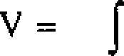

4nE„c cos 2 ç

trong dó:

d(sin qi) — l In ' + Sin -t (const)

I—sin° 2 l — sin

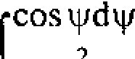

GOS 2

29

v — ri (1 + sin y 2 )(l + sin qi l )

4ne„e 2 (l — sin ç 2 )(l — sin qi, )

(1.39)

Trong dó: AMH = , , HMB = (y , y 2 > 0) và già sü H nàm trong khoàng AB.

Chú y ràng:

h = r cosqi2 = r cosq |

CQS’ y 2 = r2 co 2



Nghia lã:

(l —y sin2

2 ) = r, (l — sin° y, )

r2(1 sin v 2 › _ r (1 + sin ,) r, (l — sin y, ) r (1 — sin v2l

Bieu thúc (1.39) có the viet:

V = ln r '' l +

i r

2

' l ''

l

+ s " l '

(l .39a)

4ne„c 2 r,(1 — sin ) r, (1 — sin y,)

V y:

V = —



( l.40a)

4nee„ r, (1 — sin çi ) 4nee„ r2 (l — sin i¡i 2 )

Neu H nam ngoái khoàng AB thl dê dàng thay rang:

V = In'

° + 2 — ln r '' 1 i '

(l .40b)

4REe„ r, (l + sin i/, ) 4TtEE„ r2(1 sin )

‘

Cilng có the bien doi (l .39a) duói mót dang khàc diJa vào nh{an xét: r (l + sin v 2 ) _ r¡(I + ein y, ) _ r2 + r, sin v2

r,(1 — sin i¡i, ) m(1 sin 'r 2) r, — r| sin y¡

_ r, + r¡ sin y¡ r, + HB _ r, + HA r —m sin va r, — HA r — HB r, + r2 + (HB + HA) i; + r2 + AB r, + r2 — (HA + HB) ij + r2 — AB

V{ay v —

k J $l r, + r + AB 4ne„e i; + r2 — AB

Ta nh{an tháy ràng V chi phu thu c vao tóng r¡ + r2.

30

*Bãi táp vi du ).9\**

Cho mot rnüt cäu (O, R) tich dién *déu,* mit dö dien mat o. Xäc d!nh dien thé t i dient M cäch O: OM = r. Xét triröng hnp r R vä r ü R.

Chia mãt cfiu thãnh nhiing phàn tü dói cáu có chung truc OM.

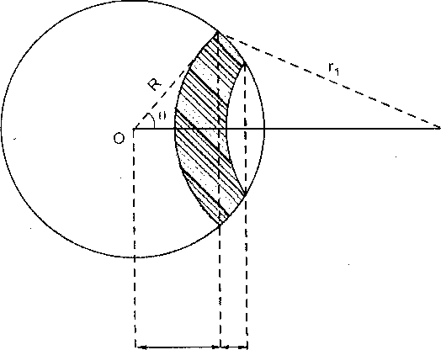Mot phan tio dói cfiu bit ky nam giíia hai mat phang vu8ng góc vói OM, cách O nhiing khoàng z và z + dz (—R ú z ú R).

M

' z dz

*Hlnh 1.14*

Dien tích phan tim dói cau ay:

dS = 2uRdz

v dien tích cúa phan tü dói cau áy:

dq — uds = 2nnRdz

trong dó: z = Rcos8 (0 ú 8 ñ u)

Các phAn tim dien tích nam tren dói cáu ify cách diem M mót khoáng

r¡' = R2 + r' — 2Rr cos8 = R2 + r* — 2rz (hlnh 1.14)

Theo (l .38) dien the do dien tích dq nam tren dói cau vi ph*an gay ra

tai M lá:

31

dV= 1 dq _ l 2noRdz



VR 2 r° — 2rz

Dicn thé V cho toán m3t cáu tích dien guy ra tai M cho bói tích phin:

R dz

f

V — dV =

t‹ an mJt t1u —R R2

R



v = oR —¢R r 2rz 2c„c

-R

+ r2

— 2rz

 

###### v -



oR WR

+2rR

R2 2

rR

2c„c

Neu r > R:

v — oR R + r — R — r

2s„c r

oR R + r — (r — R) o R2 1 4no R2

v = — = — =

2e„e r e„e r 4os„sr

Trong dó 4no R2 = q = dien tích cua cá mat cáu. Víty:



(l .41)

4ne„er

Ta tháy rAng: Dien thé do mgt cAu tích dien deu q gily rd thai mot diem M ó ngoái matt cáu giong nhi/ dien thé do dién tích diám q dot tai tim O cúa mat cáu guy ra tai M.

Néu r ú R:

Hay:

V oR R + r — (R — r) oR _ 4no R2

2c„e r ss„ 4nC„eR

v -  ~~q~~  - hang so

4ze„eR

(1.41a)

V y khi M nam bën trong met cäu tich dièn dèu thi dien the tai M lä möt hang sÖ khöng phu thu c v| tri M.

Su phu thuoc cua V theo r duqc diën tä theo hinh 1.15.

32

V

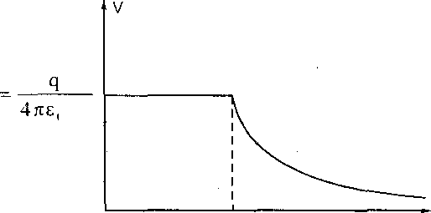

çR

0 R r

* *Hlnh 4. $*

Ket quã tem day duqc áp dung cho nhíing quà càu fim fodi tích

di8n déu.

*Ztôi tdp* vf *dá 1.10*

Dla trõn (O, R) tích diôn dàu q, m t d di6n m t n. Xác dinh diên thé t‹tí diem M trõn trçc cúa día cãch têm O: OM = z.

*Giai*

M

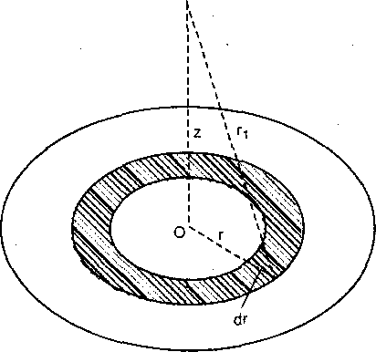

Chia día trõn thành nhíírtg phán tú diên tfch hlnh vành khãn tãm 0. Mai phàn tü di9n tích bAt ky nàm trong hai võng tr6n bãn kính r vã r + dr chúa di8n tích:

s.GTVL'f’OC/2A

dq = crds = n2nrdr

33

găy ra Lai M dićn the:

dV = 1 dq _ ì o2nrdr

4Ž¢ {șE r 2 + z 2 4 /țț/ + 2

 o 2rdr 4e„e Î* 2+ z

(0 ü r ü R) (theo 1.38)

Oien the t i M do dia tròn gåy ra cho bòi:

 R 2rdr

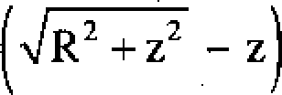V = J dV =

V-

4e„e

r +Z 2

(1.42)

* 1. Nöng lucsng tuong tóc tïnh diğn cúo mğt hue diên tích didm

Theo (1.30) thé nang tипng tác cñng goi lă näng lк g tкoпg tác cùa hai diën tích dićm q vă q2 d{at cách nhau met khoàng r cho bòi:



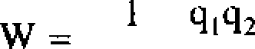

Tit (*) eó thè viét:

4xt,E ç

#### w = l



1. Ü2 +q

trong dó:

2 4 E„E *T*

4ze„s r

 ' q

= V lä dien the do q2 gây ra tąi vi trí q .

#### i q,

4ne„c r V{ay (**) thănh:

= V2

lä dieri the do q găy ra tąi vi trí q2.

w

— 2'

q, v, + ‹2v2› (1.43)

Cöng thiic (1.43) có the mó ring cho triiõng hip met he n dičn tích diem.

Chang han vôi he 3 dien tích diem q¡, q , q dat cách nhau làn 1aиt nhiing khoáng r¡2, r23, r3¡, näng lining tiling tác ciìa he cho bói:

34

1



“ 2 q

Hay:

' q.+ ' q2

4xe„e r,, 4ne„e r2,

V — 2 q, V, + 2 q2 V2

Ñ2  ~~' ”~~  +  ~~' ''~~ +

4oe„c r„ 4ne„e r,2

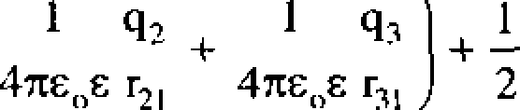

V9

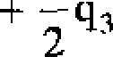

Tfing quát nang lirnng tiiHng tác tinh *dien* cúa hó n difn tích diem q 1,

s2. Ü3.- . se cho bói:

¡ (1.43a)

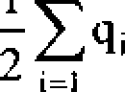

1

n

trong dó V i lá dicen the tai vi trí q, gáy ra bói các dien tích cúa h8 tnt q,.

§5. LIÉN H$ GIÚA VECTO DI$N TRVÓNG VÑ DI$N THE

* 1. Tinh hi u dien the theo vecto dien truóng

Theo muc 4.1 cúa §4, cóng cua lqc dién lác dçng lén dien tích *d’iém* q khi dien tích nay chuyen dói tir *d’iem* A dén diám B trong dien truóng cho bói:

AAB F.ds = J q„É.ds = q„ J É.ds

AR AB AB

Mat khác theo (1.37): Agg = q, (Vg — Vg) Vtty q„(VA — Vg) = q„ J É.ds

AB

Tü dó suy ra cóng thúc tính hi0u dién the theo vecto dien triróng:

VA — VB = É.ds

AB

(1.44)

Trong dó phép tích phán duqc tính theo mot duñng cong biít ky noi lien AB. Tích phiin E. ds dupc gpi lá ltni so cúa yecto dien triróng doc

AB

35

theo dirdng cong AB. V8y (1.44) có the phát bién: Hi6u dién thé giña hai diem A, B có giá tri báng lini sfi cúa yecto dien triióng doc theo mot diróng cong nói lién A vá B.

N‹fu B trüng vói A ta lai tim dtmc: JE. d = 0 (1.27) dién tá tính chíft the cúa dien truóng tinh.

*Úng d*u*ng.* Còng thúc (1.44) cïing dupc diing dè tính di6n the nhiít là

dòi vói truóng hpp di8n tích nàm trong mòt miàn vò han. Khi dó cóng thúc tính dien the t1.35a) khbng còn dúng nüa.



Tính *dio*n the g$y bói mat doy thang dái vó han tích dien d6u, matt d}o dien dái lá Z, tai mat di6m cách doy mót khoáng r.

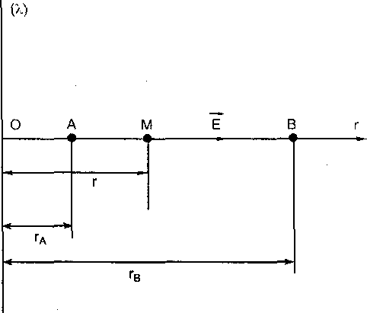

*Cri‹ii*

*Hlnh 1.17*

Giá si? L > 0. Ta tính dien thé Vg — V B giíia hai diám A vá B cúng n3m

trén diróng O r vuóng góc vói dáy (OA = rg; OB = rg)

L A - KB = J E.ds = J E. ds

AB AB

n

Vi E.d = JE dr

trong dó theo (1.19a):

36

E = 2nc„sr



VA - VB -

VA — Vg

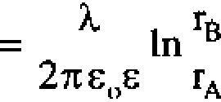

rp X dr X $dr

° 2s e„e r 2ne„e ° r

Ta có the viet:

VA — VB = — ( In rA + ln rB )

2s s„s

Z l k l ln — In —



TV (1.44a) có th8 suy ra hièu di6n thé tai A và tai B:

(1.44a)

V A -

2ze„e ln r + C

V B — 2n c„e In rq + C

A

Tai mot diem M eàch dày mòt khoàng r:

V= 1 + C

ln—

2zs„c r

De dàng chúng minh ràng còrig thúc này vàn dúng khi L < 0.

Bdi tap ví *dq 1.12*

(l .45)

Hai m{at phang vò han song song tích dien deu, míit dio dien m{at làn lupi là +n và —n (n > 0), càch nhau mót khoàng d. Giíía hai mot phang ify la hai lóp dien mói, hang *s6* dien mói làn lir‹y là s via s 2 , bè dày làn lapl là d và d2 (d + d2 = d). Tính higu diòn thé giiia hai m{at phang íty.

Chpn Ax là truc vuòng góc vói eàc m{at tích di6n và huóng theo chiàu dien triròng. Ta có:

VA — Vg = J Edx = E¡dx + E2dx =

AB AD DB

‹, •‹,



n d, + d2

dx + dx

E,E2

(l .46)

37

Néu toán bQ khoáng khGng gian giüa hai tíím lá mt›t chát di8n mñi (ding chát vá dang hiróng) có hang *s6* dien mói c thi:

v, - B ad

(l .46a)

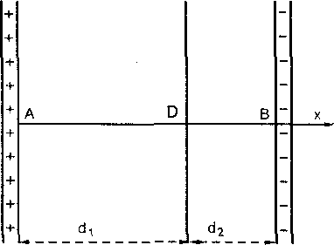

*Hlnh 1.18*

* 1. Xóc d¡nh vecto dien tru8ng theo dien thd

Xét mñt chuy8n dii vi ph8n MN = ds mm dpc theo phir0ng s, ta dat

Vp = V; V N = V + dV.

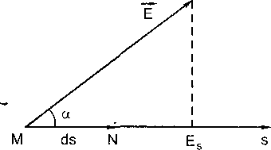Theo (1.44):

VM VN = V — (V + dV)

= —d V = E.ds = Eds coso trong dó: Ecoso - E, lá hinh chiéu cúa É len phirnng s. V{ay: —dV = E,ds nghía lá

E, = dV

ds

*Hlnh 1.19*

(1.47)

Ó vi phfii, dV

ds

dime gpi lá dao ham cha V theo phtrcing s. Ta có the

phát bieu: *Hính ‹liiéii cúa vecto dien tritUnz lén mr›i yhitonp num› dó hang (v‹ i dá’ii ti ít) dao liám rti’u dien thé! theo pliitang á’y.*

Trong trirñng hpp tdng qqñt, vecto dien tru0ng E (E„ E , E,) vii dien thé V déu phu thuec vao toa d (x, y, z) cita di8m dang xét. Ap dung h0

3B

thïic ( 1.47) làn lunt cho ba phirnng x. y. z và chu ÿ rang cäc dao häm cûa V lan lttpt theo x. y. z phfii lä duo hàm riêng phàn. ta duoc:

(1.47a)

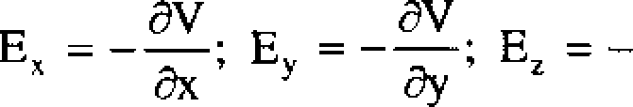

Ngirói ta goi vecto có ba toa do

òV grad V ‘V

là grad cúa V, ky hieu là:

(1.48)

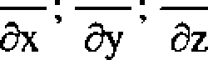

EZ

Do dó ta có thè viét:

E = — grad V (1.49)

Chú y hó thúc (1.47) (và nhííng hè thúc tirnng tq) chíírig tó rang cuòng do dien truóng eó thú nguyen là hieu dien the tren do dài, do dó dOn v{ ciròng dò dien truòng là vón tron mét (V/m).

*Any dung.* Càc hò thúc (1.47), (1.47a), (1.48) cho ta mot phirnng phàp tính cuóng d diòn triróng khi biét diioc bieu thúc cúa di6n thé theo x, y, z. *Bài tàp vi du I.13*

Vành tròn (O, R) tích dien dèu q (q > 0). Xàc dinh cuòng *dp* dién

triiòng tai M tron truc vòng dày càch torn O: OM = z.

Diòn thé tai M cho bòi (I .38)

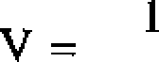

4 E„E R 2 + 2

Ò *dày* V chi phu thu c z, v y theo (1.47a):

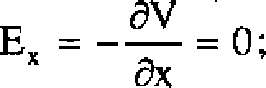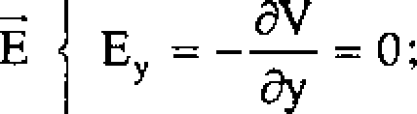

GV 1 qz

òz 4nc„s (R 2 + z° )"' 2 trúng vói (1.20)

39

*Bài tàp vi du I.14*

D a tròn (O, R) tích *d’i4*n dèu, mot d8 dien m}at n (> 0). Xàc dinh ciióng dó di8n triròng tai M tron truc dïa OM = z.

*Giài*

Dien the tai M cho bói:

V =

2o„e

R2 + 2 — z

Víty, àp dung (1.47a) ta suy ra:

=0

E =0

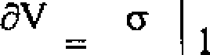

òz 2e„C



R2 +

2

trüng vói (1.21)

*Bai tàp vi du 1.15*

Mot càu (O, R) tích di8n dèu q (q > 0). Xàc dinh cuòng d diòn trrròng

tai M càch O: OM = f.

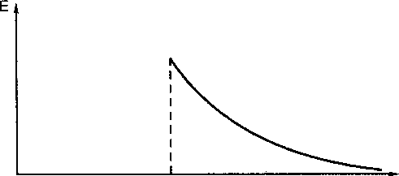

O R

Àp dçng (1.47) cho càc kèt quà tim dupc cúa bài Up ví dç 1.9*, ta suy ra:

E = 0 khi r < R

E = 1 q

4ne„s r2

40

khi r R

*Bài trip vi du I. 16\**

String cuc dien là mot he hai dien tích diem déíi nhau +q và —q (q > 0) dai eãch nhau mi›t kho‹ing *l* nho (so vói nhiin¡i khoàng cách mà ta khat› shit). Xél inot llríing cuc dicn tao bói dien tích —q *d pt* tai A va dien tích +q d°at tai 13 (AR — f). Xác dinh dicn the và vecto diên trirõng tai diem M ci’ich

trunp diem O cúa AB mi›t khoáng OM = r và MOB = 8.

*Giái*

Chon trçc O marc dpc theo AB vá có chicu duong là chieu AU . Dai MB = r„ MA = ra. Ta có diên lhé tai M:

V = k — = kg ' — r

rqr_

› *l* z f

. (k = (4ne„e)*' )

r = i + + 2r — cos8 2 2



— 2r cos0

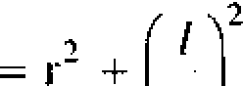

2 2

trong dó: r2 — i 2 = 2i’ leos8

(r — r, )(r + r, ) = 2r f cos 8

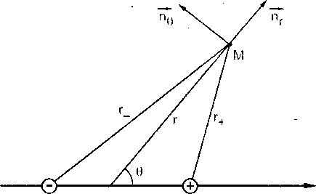

A  B

*Htnh 1.Z1*

Vl *l <<* r nen có the viét gàn dúng:

ra + rq z 2r

V = kq /cor0

5.GTVLYOC/2.A

(1.50)

Ngirói ta dinh nghía vecto: pe — qAB = *ql* (p, = *ql)* la mómen dien cúa luóng cue di8n. Khi dó dién thé V thai M cho bói:

V - ~~'~~ p, cos8

4ne„e r 2

( l.ñ 1)

Tío biéu thúc cúa V‘có the suy’ ra yecto dien truóng E theo ( 1.47): É = — grad V ; trong toa db D8các (x, y, z):

IV

grad V ‘V



Trong toa d cáu (r, 8, ip): x = rsin8cos‹p: y = rsin8sinip; z = rcos8, dé dang suy ra:

grad V IV

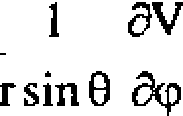

Vecto E xác *d* inh bói:

E, = — bV 1 2p, cos8

ór 4nE„S r*

(1.12)

E = — grad V EO

= — I óV _ 1 p, sin8

r éfl 4w„e r’

(i.53)

Ep = 0

Triióng hpp ri6ng, khi M nam tren AB (8 = 0) th. E - E, . k 2p,q

khi M nam trén trung trqc cúa AB 8 = — thi E = E O = k .



*Glii* r/mí. Khái niém luñng circ dien duke áp d9ng de xét tính chet dien eua các dien m6i san náy {cheung 3).

42 6.GTVLyoC /2.B

* 1. Mol donp the
     1. *Dinh nghia*

Mat dang the là quy tích nhüng *diem* có cúng 'dien thé. Nou dien the tai mòi díèm M (x. y, z) trong khòng gian có dien truúng là hàm cua càc toa *d8* V (x. y, z) thi phirmig trinh mat *d*ang the là:

V (x, y, z) = const (l .34)

Eng vói moi gíá tri cüa hàng só ó ve phài ta duke mot m(at dang the.

*Bãi Up vi d*it *1.17*

Xác dinh ho các mat dang thé trong diên trirõng gay bóí dien tích diem q *dã* t tai 0.

Dya vão {1.34):



4nc„cr

có the két luân ráng hp các mãt dãng thé trong triróng hpp này là nhúng

rn t càu dong tam O.

Xác dinh ho các m(at dang thé trong dien trirõng gãy bói hai dien tích

diem q và —q' (q v q’ > 0) dãt tai hai di8m A, B (AB = a).

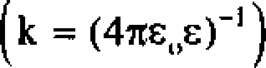Diên the tai M (MA = r, MB = r’) cho bói: V = k g _ q'

r r'

Víty phueng trinh cúa mat dang thé là:

9 _ q' - const

r ['

(1.55)

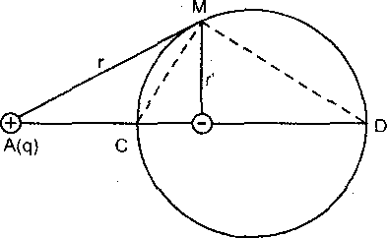

B (—q’)

ffinh Y.22

” 43

*Ti’v‹iii ç• li‹if› i’iéii,¿.’* const = 0: M(at dang hic la guy lích cúa nhíing diem céi dien thc bing khónh cho bói:

Suy ra:

*r* r

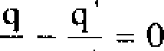r _ MA _ q r' MB q’

= khóng doi ( 1.56)

11 .56) chiing tó mMat dang thé phái tim la quy tích nhíirig diem M sao cho fy sii hai khoáng cách tii M den hai diém co dinh A vii B la khbng doi. DC› ld mñt cáu có diisng kính CD viii C, D ld hai diem chia trong vá chia

ngoái doan AB theo ty sii: .

De dáng tính dupc:

CA _ DA _ q CD DB q '

( 1.57)

(1.58)

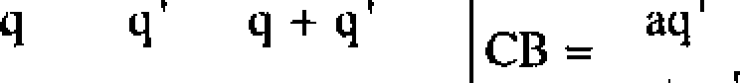

CA CB a

CA = ~~'~~

fi + 0

DA —

DA DB a q-q

« • «— « DR - aq’

Va suy ra d dái dirÓng kính cita mat con nói trcn:

CD = 2R — DA — cA -  ~~'q~~ — aq 2aqq

(l .fi9)

, (l .60)

*Ti term li‹/y ‹¡ —— ‹y’:* Mat cáu tren doy tra thanh meal phang trung truc cúa AB.

Cung can hói nhu bai tap trén dói vói dien trttóng cúa doan d‹iy thang AB = a. tích dién den, mit do dien dái L.

Dim the t‹ti diem M (MA = r, MB = r’) cho bói (l .40a):

44

V —- - ~~’“~~ lu

-t t: ,i: r ( I — sin ç )

— '’— ln i’(1 + sin tp, )

r’(l — sin (2 )



NghÍit lÜ:

i‘ '(l + sin tp. ) r (l + sin '§ ) — c

i ( l — sin ‹2 l r’ (l — sin ‹p, )

i + i + (r sin ‹J›, + r’ sin ‹p ) C

i’ + r' — (i’sin ‹p, + r’ sin ‹J›, )

Ti t›ng dú: rsiny + r’sin‹p, = AB = a

V.y:

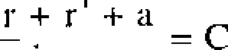

Suy ra: i + r' + a = (r + i’’) C — aC

r + r' =

C *+* l a = const (l .61)

C — l

( I.6 l ) chúng tó ring: lio các m{at dang the trong *dien* irir”oiig c(ta dáy dien tích AB lá các init cllip ti’on xoay có tiéu diám ld A, B.

* + 1. *Tính chál eta uill düny tfié*

DI danp stıy ra c5c tinh chet sau:

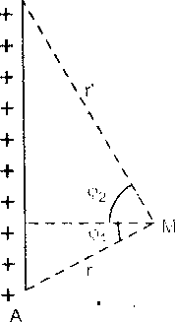o) (“ri‹ ııı‹n *‹hım llı‹•“ Alt on ‹’ it nhau ı,* vi t;di mÖi di‹im *c*o möl gia I ı’ı x?ac dinh c ûa dicn Imi. B

*h) C‹›ıı ‹’ıi‹ı lyi ‹Ii‹"'ıı lı’ ›ıı,z ev di‹’lı rlııı ş'Üıı dien*

*c) \’‹•‹ i‹/ ‹Ii‹›“ii ii”ir‹rii t‹ii* rr*i(›I ‹Iiú’ni Iii‹›ii Ii”ii’c* g/‹/r›

Quà v y, néu xét i’ecto dien truòng E tai mot diem M nam trén mòt m{at dang the va A l‹i mòl diem bit ky rat gen M tren m5l dang the ày thi ta có:

VM — V A = E .MA

Do V 1 = V non É.MA = 0 chúng tai É 1 MA . *Hinh* f.23

’ 45

Vl A lä met dièm bät kÿ trën meat dİng thé ó gàn M nën có thć két luän: vectct Ë true giao vói met dăng the.

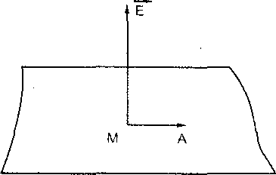Ta dã biét các diiöng súc dien trttòng diën tà phirnng chiàu cùa vecto diên trirõng nèn cíing có thć ket lu3n: *Cóc dкõng* sift *dien ri”irùnp liión íi”i.fc ¿iau vái căc met d*zz*ny llié“.*

Al Xét hai mat dang thé gàn nhau, tuøng úng vói các giá tri *dien* thé V và V + AV. Trön met diróng súc cat hai mat d'äng the ííy lån lirpl t9i M vă N, vectп di8n trirõng É cùng phiinng vói MN vä

Vp - VN = V — (V + òV) = E.MN (I .62)

Ta biét ràng phiiong MN trqc giao vói cãc mat ding thé nghia lä nàm theo pháp tuyën ñ cûa inilt ding thé. Chon chiéu dtfnng ïi lä chièu di8n triròng, có the dat: MN = òn.

Váy (1.62) thlnh ra: —AV = E,An nghia lä: E = — AV

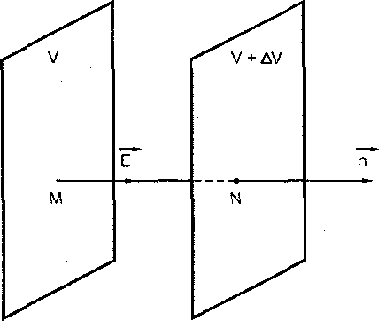Ta thäy Eg > 0 dån tói AV < 0, nghia lă chiëu cùa É lă chiéu giåm d’iğn thé (hình 1.25).

Tóm lai: *Vecto diên* ti’ifÔrtg *có phu'ong trvc giao văi các met ddng thê!, có rliieu là chieu gióm dien tlié!*

*và có dğ ló'n* òang *dğ 8!“•• dien thy” ti én don vi d dài doc theo dtíåtig sй'c.*

*Hlnh 1.25*

46

##### s» »!NH LŸ GAU-XO

1. 1. Mğt sd công cy toón
   1. *Mğł có dinh h*zr *áng*

o) Xét mot phan S cùa met mat trën *dô* ta có the phån bi6t: mãt duói (hoac meat trái) thlrõng guy iióc là meat — vă meat trën (hoac măt phài) thiiõng quy uóc lă mät +. M jot phán tù dS chúa diam M thuğc S dimc dăc trung bói vecto:

dŚ = ñds (1.64)

trong dó ñ lä vectct pháp tuyén den vi tąi M cùa S hudng tiï meat — sang mat + (còn goi lä phäp tuyen dirnпg). Nfu S lă meat kín ta thuõng guy uóc meat trong lă meat — vă mät ngoài lä mät +.

1. *Mpcłi kin* lă mot dкòng cong kín có d'inh hiróng.

Xét met m(‹it S giói hąn bói met mąch kin (C) (ta cung nói S th trën (C)).

SU dinh hiróng mät S thirõng dtfa văo quy tae sau däy gpi lã quy tac Stokes: Mot cái yuan nút chai khi xoay theo chièu cùa (C) së xuyèn qua S tit matt — sang măt +.

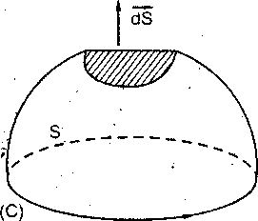

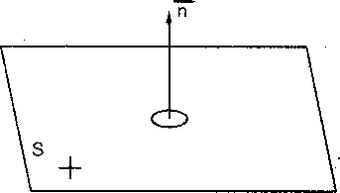

dS

* 1. b)

*Hłnh I.28*

* 1. *Góc kho’i*

Cho mot dien tích vi phän dS thuğc mOt mat S có dinh huóng vă met dićm O ngoäi dS; M lä met diam bit kÿ thuóc dS, cách O met doan OM = r. Ta gpi ń lă vecto pháp tuyèn diiong cùa dS (có do däi den vi); Già sù A lä góc tąo bói hai vecto ñ vl OU = r , ta dınh nghïa góc khéi tü O nhìn di8n tích dS lă dąi lirpng:

47





VÚí dinh nghia này, góc klií›i df2 lii iriéil d.ii hit n ‹a \’t› ilUtJii ‹ . 1’ ! t l

khi ri nhon v.t dfl < () khi et tii. Dê tlàng nh(iii th.i y:

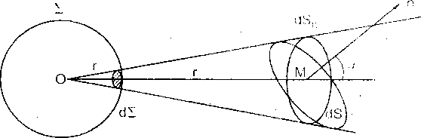

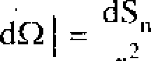

H*nfi f.27. Dinh nghia góc khúfi

Neu vé in{at can 2 ('m . bàn kính *dan* i’i) i a gcji tl la phãn dien tích miít cuu 2 •• m 1hong hinh nóli dính O fita lren clir‹ing chu vi cúa dS. ta thay d2 -a ds n có the coi la hai m(al tlüng dang ph‹›i ciinh cliii vói tãm O. Do dó:

nghia là dC1 | - ^Z ( 1.67)



dZ

_ dSn

+ Neu chpn chieu pháp tuyen dirnng, hiróng ra ngoai O thl df) > 0 và

df2 = +d Z:

Neu chon chieu pháp tuycn dirnng, hiróng vào trong O tlil df) < 0 và df2 = —d . ( 1.68)

*Oan* vi góc khói ld stêradian (sr). Góc khoi trong không gian la su mó rong khái niem góc phang trong m¡ãt phang.

DE xác d{nh góc khoi Uf O nhin inôt mai S bíít ky. triróc het ta chia S thãnh nhiing dien t ích vi phãn dS rói xác d!nh góc khéíi df2 tii O nliln dS sau *dó* tích phãn cho cá mà1 S:

dScoso

S

(l .69)

18

Già tri tuyêt dói f) chính lx phàn diôn tích mat càu (tám O, bin kính l ) nam trong màt nón dinh O tira trén chu vi cúa S.

Dac biet mu S lx mo1 màt kín bao quanh O thi góc khói f2 tíi O nhin S

CÓ hÍíi tri tu yei dói bàng dien tích cà m t cáu 2 (tãm O. r = l ),

f2 = 4nl = 4n (l . 70)

N u chpn pháp tuyén dirorig fi huóng vao trong nat S thi: f2 = +4z.

ó.2. Vecto ôi n côm — Dien thóng



Tai lTlÔt diem trong không gian có dien trirõng, vecto di8n cám ky hieu

la Ú diroc dinh nghia bói:

Õ = eye É ( 1.71)

Công thtic (1.71) thlrc ra chi dúng dói või các rubi traõng dang huóng.

Trong càc môi truõng di huóng cdng thúc áy dtmc viüt 1 i duói dan•o tap hnn (dang tenxo).

phúC

Tii (l .7 l ) suy ra: É - D (1.7 l a)

Tai moi diem trong mói truóng dang huóng, hai vecto Ó v*a É luón cñng hiróng.

*Vi dii:* Dien cám D gsy bói:

a) Dien tích diem q (> 0) tai mót diem cách vi trí d(at q mat khoáng r:

D= 2 (1.72)



4nr

Fl D'ay dai vb han tích diôn déu matt d dài L ( > 0) tdi in t díàm cách dày môt khofing r:

D- 2nr (1.73)



Nhir v*ay, tti mói diem trong difn triròng, D chi phu thu c q, tùc la nguòn sinh ra dien truòng mà kh6ng phu thuòc vào tinh chiit cùa mói triióng. Theo ( 1.72, 1.73) trong he dan vi SI, dien càm dupc do bàng deri vi culòng lrén mét vuòng (CJm 2).

1. GTVLYg 2.A 49

Nguói ta cñng dinh nghía diróng dién cám giéng nhii diróng súc dien lruiing: *Dimmy dii•“tt ‹“ám lú* dtf‹in,ç *rené ma lié!p tu yén lii mdi diém c’irci ii‹›" li“i“iii i'‹?i plut‹mg ‹’i"ici 'ert‹* Ó , ‹'ltiÜii *rii‹i üit‹“iiig dliru corn lú ‹’liiÜii c’iiu* Ó . SE duúng dien cám vé qua mot dclv *’! dien tích dar vuóng góc vói dutnig

dién cám ty le vói giá tri cúa dien cám D (tai nui d(‹it dien tích).



Già sÏí tii d'at mót dién tích S trong mót diòn trctmg bit ky (hlnh l.28a). Ta ehia dicn tích S thành nhilng dien tích vó cúng nhó dS sao cho vcclo diben càm Ò tai m9i diem irén dien tích dS by có the coi I à bang nhau (deu) (hinh l.28b).

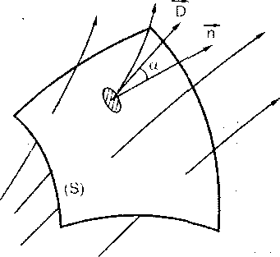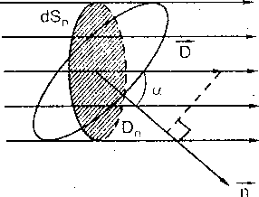dS

a) b)

*Hlnh* Y.28. O|nh nghTa dicen thóng

Theo dinh nghía, dién thóng gui qua dien tích dS bang:

d&, — ÓdÑ (l .74)

trong dó D lá vecto dicn cám tai mot diém bát ky tren dS. dS la vectp

dien t ích hiróng theo pháp tuyen dtrong ii : dS = ii dS.

Dicen lhóng giii qua town bó dien tích S bang:

G, — d&, - Ó. dS

Nm gpi n lá góc hqp bói ii vá D , ta có:

d‹t›, = ÓdÑ = DdScosn = D„dS

(l .7fi)

(l .76)

50



O,= Ü.dS= D,dS ( l .77)

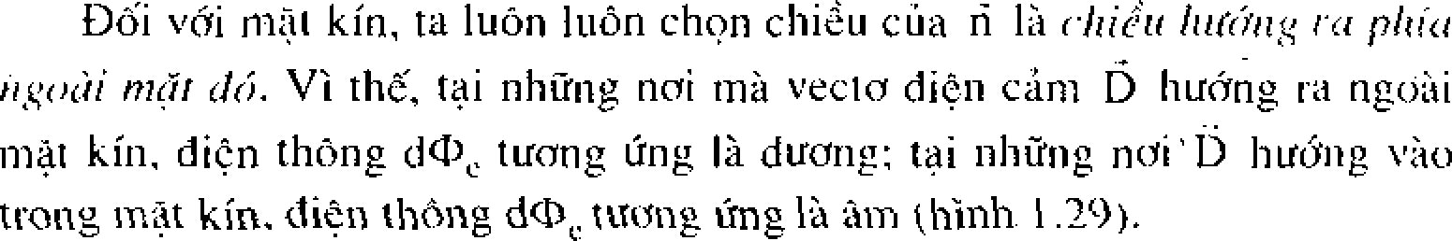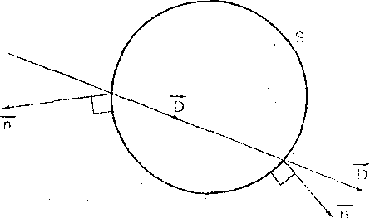li tang tlo D„ = Dct›sn ch ính l5 lii nh chieu cúa D U’ün pm.ip ttt yin ii . Tir các bieu thúc ti ún ta nh.in lh y *di eii* thonp la matt tl.‹i l trcúsg dai so, ti.iti cú.i nte phu t litli›c v5o góc u (nlion hay tu), nghía lá phu thuoc v.io .su ch‹›n cliicu cúa ph5p tuy n ñ .

*Hlnh 1.29.* Xét dau cúa di{en thóng d@ qua các phan tú dién tích dS cúa mit kim

Mot khàc qua lilnli vü I.2'7 ta th‹íy, sui dtiting tliün càm qua tls cünp blanc so diròng dien c•im qua dS„ — hlnh cliieu cúa diün tích dS tiün in(it ph.tuq vuíing p•óc vé›i c5c tliihiig tlicn carn. Theo gir y etc s ü s‹í daúng clicn c.iin thi DdS„ cd› *do* lón ty lc vói sui dcúng dien c‹iiii qua ttS„ (túc t|ua tls). Vi x'ay: *Di‹“ii tlu:“m," qu‹i li‹ii tí‹’li JS ‹’‹1 clii lviii I j lr i'‹“li* s‹j *diï‹’f ‹licii ’‹ím*

ó.3. Thi6t lop dinh Iy Gou-xo

1. ***ÍJiéa thótiy*** *xHát phAf ti”z* ***iizól diéii lích ‹liü'm*** *q*

‹i Clio iri(›t clien t icli dien q clțat rai v! tri t) cii tliiih: ii ong klit›iin g

khonp• pi.in xuns '1•anh •I on tai dien trebuit cua q.

Xct iri›t dien tích vi phíin tls vi goi ñ l•i vcctt pháp lu yin d wong (Jo tiái d‹ili /i ) cúa dS. céi cliieu link ng ra ngo.ii O. Tai m6t dicm M cua tus

51





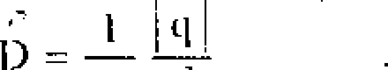



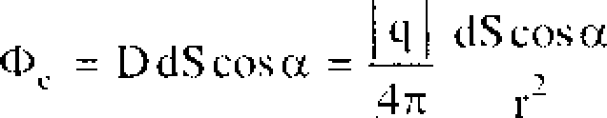

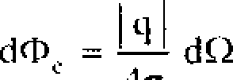1i:iv 1h’eo tl inh nghia cù Soc khoi ( 1.65):

dD I.t góc khćíi tü (ã nliìn cis; la có thc viet:

( I .75)



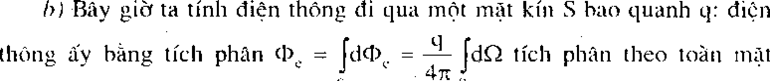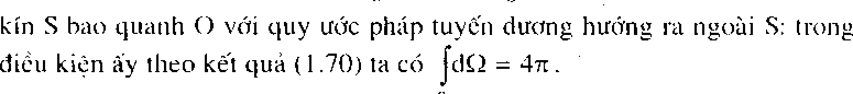



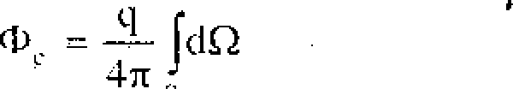

T.v ‹lirna rn.tl i1t›n ‹tinh t) lİËp .mic ›'t i neat k ín S, tltit›ng tiüp x úc cua ui•ıt wt›n by '‹Ji S chia S t1i‹inh hai ph.in S, ›’a S,. Klii c1ó, t ícli phan bt›c klitíi clot ói S t.sch thiнh tong h.ii I ích phãn:

52



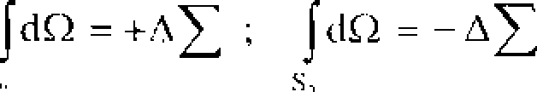



# «'. - 4,t° Z — °Z ) —°

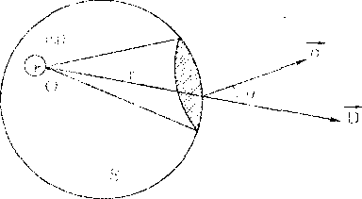

Hinh *4.30.* Dien thong xuat phát tú q nàm trong mat kin





Ti’tinp t1’пtiiig harp cć› nh icu tlicii t ícfi th ¡ , th , th.... tliet› nguyün I y chink ch/ít tlicn ti’irí rig, ta suy 1•i i’ang: tli¢n thöng c¡ua iъ?it k ín S b:ing tong tliün tht›ng tlti tiïiip tłicn t ích g‹iy ra th ua in.it k íii S. Küt q u.i l5 la ct pli‹it bicu

*lJi”‹’ii iIt‹›ii,q ‹fii‹i ni‹›l iii‹iI ł íii .Ś l›‹iii,q i‹›iiÿ ‹I‹ii .s‹fi ‹”‹i‹” ‹Ii”‹“’ii lí‹”Ii ‹'Iiir‹i h‹’“ii*

*ii”‹›ii,ÿ* r//‹i/ 1//i .Ÿ *‹I‹”› ( ‹ì'i* r//i;' *ii'‹i‹' ‹'Ii‹›ii ‹ Iti‹›”ii* g/f‹iy *Iii '‹’ii ‹1ii‹ i,ș* /ł/rr//i,ç /”r/

*2. Ł!’ng rłiırıg diиh Iÿ* C•*an -xo’ tlè’ títth* font *üièn triià nz!* < !nh ly G:ii-

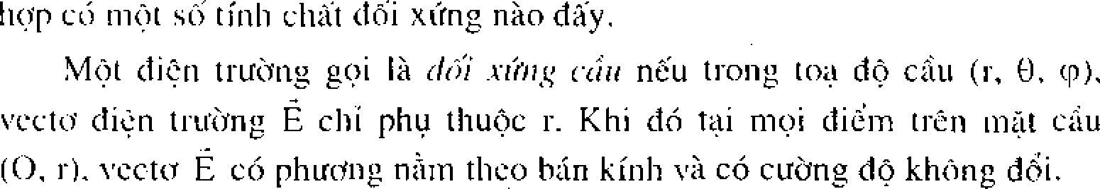.xa cłio piićp lit I ính cm(Eng tlö dićn I rtftяig гrr(it c.ích own a iiin ti’t›ng tl trtirig

53

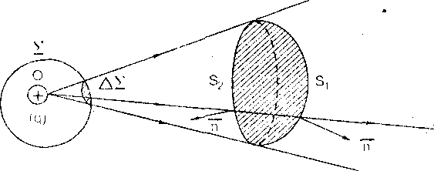

*Hlnh 1.31.* Bién thông xuat phśt tù’ q qua met kin S

Möl dien ti’uòng goi lä rfrii xifii,( fi’iiг nëu ti’ong toą do ti u (i , ‹p, x) vecto dićn truÓng É chi phu thuoc (i. z): ti pc r 1‹i true d8i xÚng ti’òn xoay.

Mot dien trrrún g goi lå *‹l‹“›“i .vini ¿ It ii* neu trong toit do tru (r. tp, z), vects dien truüng E chi pl4u thuoc r. Khi dó tit m9i dicm trcn injot meat ti u có lruc l‹i Oz. có bàn k ính r, vecto É có phirong ti uc giao vói mat true và có cirhng dÔ khóng dć›i.

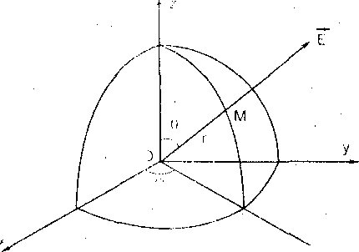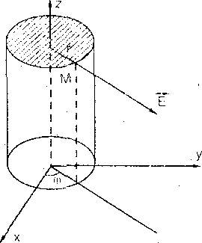

*Hinh 1.32*

Nhíing d íeti nói trün ve vccto dien truòng E cñng dúng vói vecto Ú . Dc dang they räng non in(›t phãn bÖ dien tích có nhíin¡t I ínli chit dòi xml u năo diy thì dien ti iröng sinh i a cúng có nhñng lính chit dÖi xúng by.

+ Tiong ioą tl/o cau möl pliãn bo dien t ích có m.)i cl(› dien kliÖi clii pliu thuDoc i. p(GVI) = p(i’) (OM = r) sé sinh i‘d dicn ti uüng có tính chal doi xúng edu.

+ Ti ong toa do tru, met phän bći dien tích có mat do d ion khòi chí phu thuoc i . p(M) - p(r) (i lä **khOiÎflg** Căcli tit M den true z) sé sinli tea Jicn ti uöng có tính chïït dÖi xúng ti u, xung quanh ti’uc z.

*d‹’ii* trip ri rfu J.20

KhÖi c‹iu (€J. R ) tich dien deu, mat do p > 0 khong doi. Xac dinh

CCfÜll dv› dien ti’trünp tai M: OM = r. Xét i > ft va i < R.

Dicn ti’tr( ng ó ãày có tính chat doi xúng can: vccto dien cám tai M có phtrting nom theo OM và *cd* cirÒng do chi php thuoc r. Vé mut c‹iu S (O, i ) nhtf hïnh l . 33: dicn lliong 'l ua S cho bói:

m, = $Ô tls - JD dS cos 0“ - D $dS — DS — D4ri'

S S S

tvi trün m.ii S, do fim cúa D khong doi).

"l“hct› clinli li €iati- ‹i thi *b, — q vói q lii tong di ün lích chúa bin ti’t›ng rn.it S.

‹i Nm i’ II thi q là dien tích cúa c.i khoi cau (O. II) q — 4 zR p xli D 4nr' - q



D=

4ur'

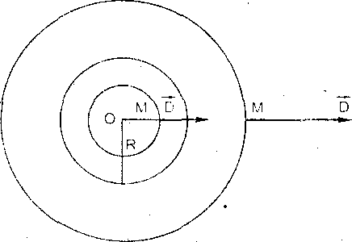

*Hinh 1.33*

*/› I N úu* r < II thi °l ° dien t ích chúa tron¡i hlnh c.in (t3. r)

4 , va D4ui'

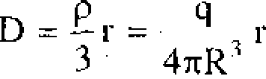

55

Tii *dú* suy i a circiiig dô dien trim ng E = D tai M (UM — r)

( 1.8 l )

Sir phu thuoc cúa E theo (r) duke dicn ià trén hlnli (l .34).

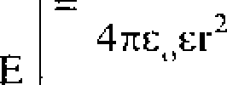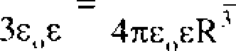

(r > R)

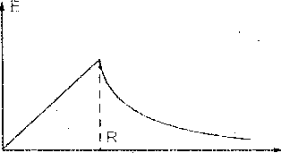

*Bài tâp vi du I.21*

*Hinh 1.34*

Hinh tru i ruc z. bàn kính R d‹ii yo han, m{at th dien dài doc thcti ti’uc z bíing 7. ( 0). Xàc dinh cUòng Q/o dien ti‘iiÒng t i M càch li’uc z mòl doan i‘.

Dicn trttõng ó day có tính chet ilói xting tru xung quanh trti‹ z. Vü m.it ti’u k ín S true z di qua M, có do dái b:ing f, dicn lhÓIig qua ic(at kín S bang: T = dien thông qua hai dày + dien thong qua m'at bin; ti’ong ãó dicn lhong r}ua li.ii dáy báng 0 (vj vecto D // m t dày), con diên ihong cpia rn t bün = 2nr/D.

V°ay: & = 2nrfD.

Theo dinh ly Gau-KÕ' O,= q = tong dicn tích chora trong S. lfi dang thay:

o l r > R

2xrf D = Of

D= 2nr

*h* r < it

56

VÚ1

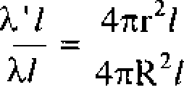

r* *1* vá

R2

(dien tích ty le vói'the tích)

r2

R'

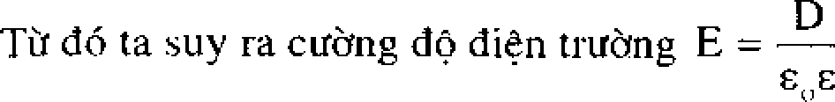D- 2nR 2 r



(r > R)



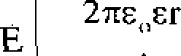

= 4 c„cR 2 r (r < R)

(1.82)

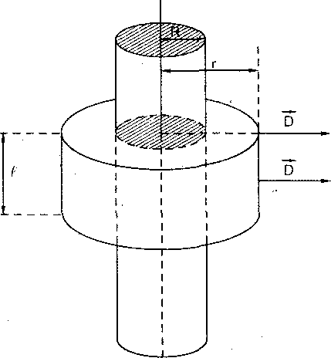

*Hinh 1.35*

acTvu?Qm2.A 57

BÀI TAP TÇ GIÀI

* 1. . Cho ba cliün iích tlicm q 1 , q2 , q3 *dy* t(ii ba dinh A, R. C cría mot hinh i uong A UCD. X5c dinh h Halle p nia q . q,. q dc ch‹i c cóng th dicn ti irüng t.ti tlinh D huang íL
  2. Cho hai tli{en i ích dix q và —q tl{dt lai h.ii diem cm dinh AB (AR = 2a).

l ) X•ic di nh F tai M ( CIA = MB = i’).

2) Tiii dicn M nào ti‘ong séí càc diem càch deu A, B circtng dii dien ii uting ccc d.ii?

1..3.

Vtui‹a 1i’‹in (O, R) Iíc h dicn tl phàn béí dcu.

l ) X.te tlinh ctf(inp ho dicn triròng thi ilièin .M trün t1’uc ’ònp trt n

(OM=z)

2) X5c dinh H a ’! ct'= x Ole E có già lri ccc dai.

I.4. Cho liai clieii tích q, = 6.10 "C. •1: = —s d(it t‹ii h.i i dí nh A. Il cúa m(i1 hlnli chti ull t1 A IiCD:

Atl = DC — 40cm : AL› = BC = 30cm

I ) X‹ic d¡nli hicu dicn tlic U¡ p.

2) Xeic clinh cong; dich chtiycn tlicn t ích q„ = 1.10 "C 1iï C din D.

Cm(› c — 1.

ï.5. Clit› liai in.ii ph.ing vii hon song stung t ich dicn dcu, matt do dicn met

+ri v‹i —o c Fch nlJiiu hmm: cho hilt carting d(› tlicii mining giiia hai incit diy h.ing E = 1.11 V/in. hâ x at ! th:

l ) H icu tli¢n the U gi ira hai m(il ‹iy;

2) Già ti’i cúa o: cho r = 1.

l.fL

H‹ii tliün tich dic ' 'li — 3.10 "C, q, — —2.10 "C d(tt t‹ii A. B cdcm

nhau A II = l0ciii. Tim quy t ich nliiing diüm t.ii déi V = (1.

1.7. D5y ‹l‹in thang dài yo han tích clicn tiéu, mort d(i dicn d5i b‹ing ?.. Xfic dinh h riu Hien the U , I¡ giFfa hui diem A, B càch d5y d5n nhiing klioàng bang i’ và i’ (r. = I ).

. .* 

58

*ChMong 2*

# V/$T DÁN — TÇ OI$N

Trt›ng ch ming my chúng ta nghien cnn các v*at dJn dicn (kim loai. hip kim) tích dien chu bang.

##### §J. NHÚNG TÍNH CHÁT CúA VÉjY DÁN TÍCH OI$N CÁN BANG

1.). D|nh nghía

MÓt vail dan tích dien *duac* goí la (ó trang thái) r ‹íD *l›pm ¿* (vc dién) khi c.tc dien t ích ti ong val d‹in my khóng chuyen dóng (de 1.io thánh dong *úi ün).* Oe cho mot v t d3n lích dien can bang, rf/‹'"If *kién caín h:i tliéii* frif‹íii¿

E trt›n  (2.1 )

Qu3 vay, mu É„„„, z Ó thi các dien i ích ti ong xuat dun cb!U tiíC dung

cúa lirc dién duói tàc dung cúa nhíing luc nay, càc diün tích bén trong vüt dan chuyen dòi có hiióng iao thanh dòng dien. Dieu này mau thufin vói dinh nghla tích dien can bang.

* 1. Nhúrig tính chat co bón cúo vot dÓn tích dien cón bong

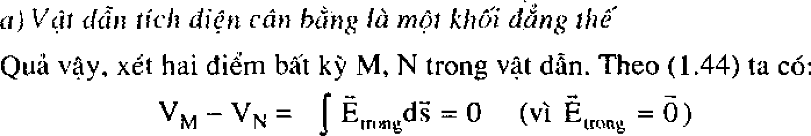

Nghia la: V M = V

59

Mpi dièm bën trong vat den có cйng dićn thë, giá tri dien the này goi lä dien the cùa vat dán. Do tính chdt liên tuc cùa dićn the, nhfiTig diem nam ti’ên mat vat dän có diën thé bång dien the cùa nhiing diem näm ngay sàt m'at vat dan. Nói cách khác: Meat vãt dån tích diên c'an b4ng 1s not mat d'aiig łhé.

ćfe ‹yiid: Ô ngoai các vát dån tích di8n cän bang, cäc dir‹rng súc dien triròng true giao vói met v}at dán.

*h) Klii •at dun tích dién ún bang, di ÿn tícli clií plián hó“ ti’ćii hë’ min*

г tin wit rfrifl

Quà vAy, ta tuòng tiring líïy mot mät kín S nam trong víit dfin tích dien cãn bàng. Theo dinh ly Gitu-KØ, toHg dien tích q chúa trong mät kín S bank dien thćïng qua mät S.

q = D dS — 0 vì D = e„c É„„,, = 0

Vì mät kín S bãt kÿ nën ta két luàn: *Di ÿn tích Lhing* tip fi’øng ‹ï Mm

*и onș mà ‹’lи’plićiи hô“ti én bï’ met ciia nut Ján tích ‹tion ‹’ćиt hcin g.*

*c) Né!и ti’oii g vnt dun tic It dić'n cán* häti*$ có nlitm g lÜ i‘Ünș* thì vói ly

luán tiring tit nhlr trên ta ket lu*an rang:

* + - Dien triròng trong lö rong vä ó thanh lõ ring bang 0.
    - Không có dien tích ó trc›ng lõ long va tren thănh lo róng.

*ü)* Mot vat dan rong hay dțac néu *dк‹R’* grief I *ti ang tliăi re' di‹“rl Ilié"* hien 1Jiüii,ș *d ›i* (chang han bang cách nÖi vat by vói dät) thì cüng có the coi là ó trang thăi tích dien c°an bång, va khi dó: É„„„ , = — Brad V = 0.

*H r* r/øń: Môt vat dan röng neu dupc nÖi ddt thì dien truòng bên trong lö rong luôn bang 0. Môt vat dån khäc näm trong lo rong së kliòng bi anh huóng bòi dicn truòng ngoäi.

*Nliiï vÿ y:* Vat dfin nÖi dat có täc dung triet tiêu ánh hiróng cùa dien

triróng n#oài döi vói cäc vät dan bên trong. Cae vat röng nhii v4y dirDc goi

* 1. O|nh Iy Culông

Xét’môt di6m M nam ngoai mÔt Vât dãn tích diên cän bang vã gan sãt mät vãt dan by (hình 2.1). Vecto dien triròng va dien cam tąi M có phimng triJc giao vói meat vat dån. Ta gpi n la m'at dô dien mat trên m^at v*at dãn t i M.

” 60 ”

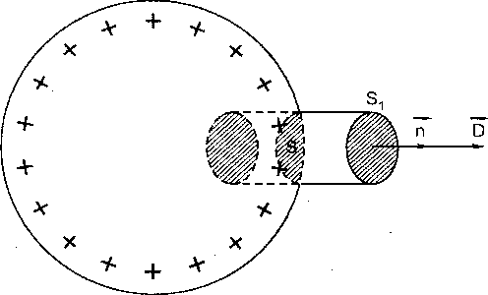

*flinh 2.1*

Dinh ly Culong khang dinh rang: cifing *d bién ti-u'ing tai M t j le váí a:*

E = (ó day giá thiét o > 0). (2.2)

*D ’ii táp vi du 2.1*

Thiel lip dinh 1y Culóng.

Ley mót mat có dien tích S día nhó chúa diem M vá song song vói m^at v t d in. Ta ve m}‹it tru kín có dáy S , có các diróng sinh vuóng góc vói init vat dán vá dáy thú hai nam trong v t dán.

Vccto dien cám Ó vuóng góc vói dáy S¡, song song vói mat bén cúa hinh ti’u vd bang 0 ó bén trong v t dAn. Dien thang qua mat kín S cho brii:

e q ua S, + quii mtt bin + i] un dfiy thú hiií S D -t- 0 + 0

Mat khác dien tích chúa trong mat kín S lá dien tích chúa tren dien tích S¡ cúa meat dán: q = S l o.

Theo dinh ly Gau-xc: D = S¡a D = n

E _ D

*HP ‹jue. high ii:ni mui nhon*

Ly thuyet v5 thqc nghiem dá chiing tó slJ phíln bo dien tích trén mat vát dan clii phu thuiic váo hinh dang cua mat v t dó. Vi ly do d6i xúng, tren nhiing v t dán có ding mat cau, mat phang vó han, mat try dái vfi

61

hon... dićn tích duпc phän bö den. Dćíi vćli nhüng v{at dan có hình dang bit

kev. su phãn bö diën tích tren mät vât dãn së không deu.

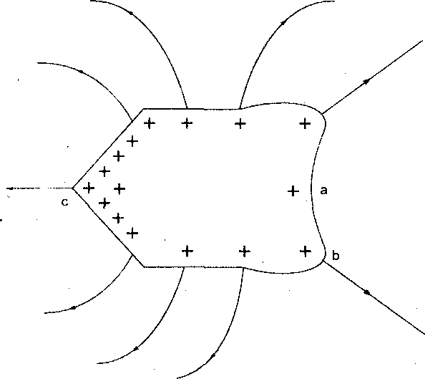

*Hlnh 2.2.* Sy phân bćí di{en tïch trën vțat dan

Hình 2.2 bieu dićn siJ phán bò dien tích và dien phö cûa vat dfin có ding löi lõm khác nhau. Qua hình vë ta thïïy: ò nhíing chö löm (a), dićn tích hon nhи bång không, ó nliüng chö lòi hon (b) diën tích diroc ph'an bcí nhieu hcrп; dac biet. diên tích duoc táp trung ó nhííng chö có mñi nhpn (c). Vì v y, tai vùng lãn c*an müi nhon diên triröng riít mąnh. Duói tãc dung Cuít dien trпòng năy, mot só ion duørig vä electron có san trong khí quyen (ilo täc dung ion hoä cùa cäc tia vû trç, tia phóng xą...) chuyen dông có gia it›c va ilianh clióng dat v{an tôc lón. Chúng va cham väo các phän tíï không kh í. g5y ra hien lupng ion hoã: sò ion nay sinh ra nguy cung nhieu. Cäc hat mang dien ti ăi d u vói dien tích trën müi nhon sé bi mйi nhçn hút vao, do dó dićn tích trén mùi nhpn mät dán (vì b{ trung hoa bòi cäc dićn tích trăi din). Träi ląi, các hat mąng dićn cùng däu vói dien tích cùa mñi nhpn sć bi day ra xa: chúng kéo theo các phân tù khóng khí, tao thành möt luöng gió va date gçi lä #Jñ *dire.* Hien tiring mñi nhon bi met den dien tích vä two thanh gif dien dirpc gpi lä *lii¢u t’vty mñi upon.*

62

Trt›ng mÒt Sö mäy tinh diên lam vićc vói dien lhe cao. dć tránli rust dien tích do hic}u únß miii nhon sinh ra, nguöi ta thuòng ldTfl Tnòt sö b¡o plзiín kim loıii cùa iъäy khong ó dang miii nhon mä ó dąng meat có b5n kính cong lón, hoãc m.it cáu... Nque/c lai, trong nhiëu triròng ìmp nguùi ta sù tlung hieu úng nañi nhon dc phóng nlianh dicn tích trip trung lrên volt ra ngoai kíií qu yün. Chang han, khi bay qua nhñng dam miíy, mäy bay thuring bi tích dien. Do dó, йien the cùa thàn mäy bay thay döi. ành htróng den i’i¢e siÌ tłtlnș các thiet b| dien ircn mày bay. Vì v*ay, trćn than mäy bay (d^ac him in.iy bay cč› vãn toc lón) ngiréfİ ta ihiròng gän mòt thanh kin loai пhhh (h‹›(re tíãy kin lo.ii). Do hieu úng mñi nhon, diên tích trên than mäy bay së rn.it di nhanh chønd.

* 1. Dien dung cùo mğł vğt don ca Iğp

Ti’on* r • • ãy ta KĆt irôt vJt dän ò xa cäc vat dan khäc (vJ1 den cÔ lap).

Ly thuyel va thiJc nghiem chúng tó rång khi mot v{at dfin cô leap tích

dicn iliì diên tích q va dien the V cùa vãt dan ãy luön ty le vói nhau.

*ï’’í ‹lц.* Xćt mcit cjua c9u kim loai (O, R) có Up tích diên deu q. .Vì dićn ł íc h clv í tap ti’ung ó lrën met vat den (tích dien cän bäng) non qua cäu äy tucaзg during vói meat ecu (O, R) tích dićn dòu. Dicn the V tii mot diem bait kÿ bin ti’ong i з ti in in'at can cho bói ( 1.4 l):

4nc„eIt

n hia lit q = (4ttc„eR)V (2 3)

Dinh nghïa: *TQ .«“› khr›n,y ‹I‹›i yi'i”r‹i ‹lirii /í‹* /ł *i’‹“i ‹lien ilr“‹ i’ìu ni‹“›r ›'‹ii*

Oiün dung cùa vial d°ãn dirpc ky hițcu lä C.

V

Trong he SI. dicn dung C tính ra den vi fara (F).

M jot văi ućìc sÖ cùa fara:

inicrofai-a: lpF = 10*'F nanot’ai.ı: l nF = l0*"F picoł•ii a: I pF = 10"'F

(2.4)

63

Theo (2.3) có the tính diên dung cùa quå càu kim loai (O, R)

c = —q - 4. R

V °

(2.5)

Nói chung, diên dung cùa möt vat dån php thuoc hình ddng, kích thiróc viìt dãn äy, dàng thöi phq thuoc môi triròng xung quanh.

§2. HI$N TU@NG DItN HUÔNG

1. ł. Hien **tuęng diên huông**

Khi dät met vãt dàn chua mang dien (BK) trong dien truõng ngoài (hình vë 2.3) do m8t quå cáu kim loąi mang dien dirøng gây ra) thì dirói tác dung ciìa Inc dien triròng các electron trong vat dån BK së chuyen dòi có hiróng ngupc chieu dien truõng. Két quà là trën các m(at giói han BK ciìa volt dån xuät hien các diôn tích trái däu. Các diôn tích này dupc goi lă *c’ă‹’ di ÿn tích cám títig.*

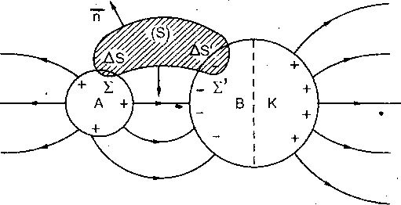

*Hlnh* 2.3. Hien tircsng di{en hcrong

Cáe diën tích càm úng gäy ra ben trong vät dån möt diên truòng phu ngăy căng lón vă ngiipc vói di8n truõng ngoăi lăm cho diên triròng tong hip yeu dán. Các electron tir do trong viït dån chi ngüng chuyen dông có hiróng khi cuõng dğ di8n truòng ting, hop bën trong viìt dån bang khòng vä duòng súc dien trкõng ò ngoăi vuöng góc vói mät vät dan, nghia là khi dien kien cän bang tính dien *dupc* thirc hiCn.

Khi dó cäc dićn tích càm úng së có dğ lón xác dinh. Dò dang they rang dien tích cåm úng åm (do thíta electron ò B), vă dien tích cåm úng during (do thiëu electron ò K) có giá tri tuy8t dói bàng nhau.

64





Do hien ming dien hiróng. dien php cúa dien truóng nSo.ii dá h! thay doi. Hinh 2.3 cho thay: môt saí dirõng sérc dien trirõng b| gián doan trên v'‹tt

dãlJ; Cl4 úns ! cong tai vá than cung trên mat l3 có dicn t ích càm úng âin, roi lai xuat phát tü m‹tt K có dien tích cria úng dUong. Rui rang dien tích ti ün i it mang dien A và dien tích càin úng có quan he › ói nhau. Quan he di› tlticic tlien là trong d@i *l cair pIi‹i’ii* fi’r *tu*rr*ng* i/ii,p.

* 1. O|nh Iy cóc phon tú tuong úng

Xêt moi jing dir‹ing sÚc ho bói tap hpp dirÓng dien cám tua trên chu vi cúa mol phàn Uf dien lích AS trên v(a1 mang dicn A. Giá .sir t'ap hop duüng tlien c.int niiy tói t'an cúng trên chu vi cúa phan tü dien tích AS' lrcn m{ai vã1 dãn UK (hlnh 2.3). C5c Fhan tú dien tích AS' chon nhti trcn diroc goi l5 ‹’úr’

Ta tuóng tircnig vé mot m(at kín (S) hpp bói òng duòng dien càm úng nói tren va hai m{at 2 lày trong càc vot A và (BK). M(at 2 '•a trcI' chu vi cúa AS. m(at 2’ '•a l réfl chu vi ciia AS'. Theo dinh ly Gau-xri, dien thông qua mat kín (S) bang:

T› = J D„dS = q — Ag + Ag

( S

(2.6)

ti‘c›ng dó Ag và Ag’ len lunt là dien tích trén AS va AS’. Tdi mpi diem món òng dirüng dien càm úng D, = 0, còn lli moi diém trèn -' Z' • s càc al A v.i (BK): D = 0, do dó (2.6) cho:

&e = Ag + Ag’ = 0 (2.6a)

* 1. Oien huóng mot phon võ dien huõng toõn phdn

Goi q va q' làn lunt là di{en tích tong cúa v*at A và dô lón cúa dien tích

c.ím úng xuíít hien trén các phan tii tirctng úng cúa vàt ddn (BK).

9.GAL?OCf2.A 65

Trong truòng hpp hinh 2.3 ta nh3n ihày chi có mtot so duòng dien c.im úng xuat phàt tiï A tói Un cúng trén v*at don (BK), còn mot sü duòng dien carn khàc xuiït phàt tiï A 1ai *di* ra vó ciing. Triróng hpp n5y dirpc goi là hien ftfr f1,t *hi f“•tt* /NffI/1 *i‹“›f* y/i‹iii.’Àp dqng d!nh U vè càc phan *t’u* tunng úng clio tap help càc dirÒng dicn cüm xuat phàt lit A va t*an cüng ti’én (BK), ta dè dàng i’úl ra:



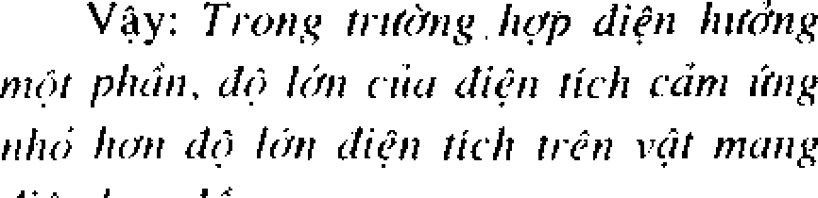

Trong truöng help hlnh 2 4, vaat dan (BK) btto ÏtOC horn toän v3t mang di8n A. VI ray, to in bo diröng dien cäm xuäl p|iät t(r A den Ui tän cüng trën vdt ddn DK: ta co */ti* ii /irc ny ‹lijm /iir‹rny io0ii y/t‹/ii. Trong truöng hop näy, äp dung dinh ly ve c5c ph&n tu tirnng @g, la de dang suy i-a:

(2.7)

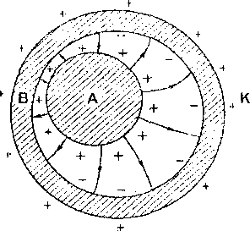

*Hlnh 2.4.* Di{en hrrong toàn phan





### . . . . . . . .

§3. H§ V$T DAN TÍCH BI§N CAN BANG TÇ BI§N

1. \. Dien dung vÕ do dien huông

Giá sii có hai v t tlán tích dien ó trang thái cán bang, giá tri dien tích vá dicn the cúa chúng lán lirpi báng q , q2 v‹i V , V, (hinh 2.ñ).

Thyc nghidm chúng tó rang khi dién tích (hoac dien tlié) cúa moi trong ba v t thay doi thi se ünh huóng den dién tích vá dién the cúa cü hai vat ki.t (hien *tug $* d’ten haóng).

Nói cách khác, các giá try dien tích và diôn thé cúa c5c v t dfin by có miii liün h0 xác dinh.

66 9.GTVLYOC/2.B

Doi v ói inôt vât dfin có I{sp, liën he gits dien tích ve dien the lit mot liün h t uyln tính:

q=CV

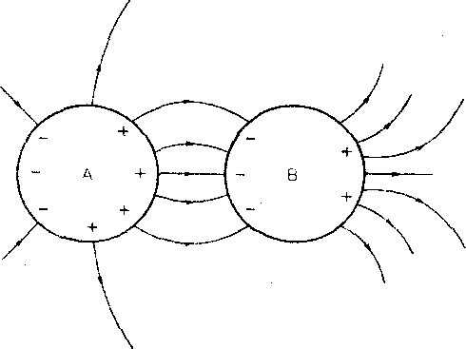

*ł•łinh* 2.5. HQ vȘat dan tích di§n cân băng

Ly thuyet i a thкc nghìem chúng lò i äng dói vói /iÿ rÿf *‹l‹iи* nói tren, liën he giГia cäc gia tn dicn tích và dien thé cíing ld fihiing liën hü tuyén tính ducc viei *duói* dąng:



Cfc HQ So C] ț

2 - Cy ț V + C, zV 2.9)

,C z• dtfpc gpi lä dien dung cúa cäc vât dàn l, 2 cõn cãc

1i¢ sö C¡„ C, *d* utc p9i lä cäc dó dien hiróng. Gisa các hć st nay nguói ta dã chúng minh:

C . C,¡ 0 Vd C¡ = C2 (hć thúc *dôi* xúng) (2.10)

Cäc he thúc (2.9) tién d*ay dé dang mò ring cho truóng hop he göm n v°at dàn.

* 1. Tu diğn

Mot ti uòn2 hop riëng cùa hć vát dan la tu dien.

Dinh nghia: Tu diên łä met he hat v3at dan A vä B Rao cho vàt dan B bao bpc ho5n toăn viìl den A (A, B tliiròng duos pI lîÌ Ìłfì/ /‹iпJ hoac hut *l›‹iii* cúa tu dicn). Ta nói rang khi dó hai v{at dãn A, B ö trąng thäi dien hiróng toàn phan. Giá siï vat dàn A tích dićn q (ó m(at ngoití), trên m'at

67

tr‹›ng cúa xlii dãn B xutít hien dien tích s2 và trên m(at ng‹›ai cúa nat dán 13

x u t hien alien tích q’,.

*l’íiili ‹ li‹i’l 1. q + c¡ —— í), tiViii i là klii fui* r(it *clclii A. D ‹/ ti-‹ui z lli‹"ii*

In flor nhau.



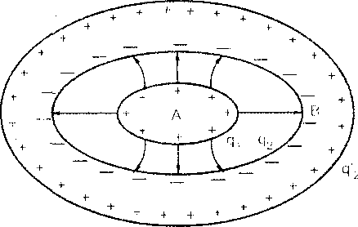

H/nh 2.6. Tu di{en

l)iün trtrinig tai moi cliem trén S ddu b'anp• 0 (dicn truóng bén trong víít dan tích dien c in bong), {a y dien lhóng qua meat S bang 0. Nhirng ti ong mat k ín S có chúa dien tích q + q„ vay theo d jnh ly Gau-xc:

*Tiiili ‹’lu:if 2.* Goi V và V2 lan liret 1‹i dién the cùa väl clin A v.i D ü ùa

tu diên, ta co the viet nhîing h thûc tuyën tinh dang (2.9).

(Clzú y ‹\ión tích cúa vát B la q2 + q 2)

q, = C, , V , + C „ V 2

q + q'› = C 2 , V, + C 22 V* (“)

Hai phucrng ti’lnh này luón nghiem vói moi giá lri có lhe cúa dien tích

vã dicn the.

‹i) N u ta noi v{at dan B vói dst tlil dien tích q 2 chay xtiÉíng dst v‹i i Vo.i.

Chtjn V,¡ ;, = 0 (goc diên thê3, he phtton trinh (*) tró thành:

fl i — Ci i V i fl? C7 i V i

68

Do q + q 2 = (C | + C2 )V = 0 (t ính chat l ). Suy ra h thúc:

c„ + c„ = o

*l›)* Thi›ng thirrtng khi sú dung tu dicn, hai bán thiiúng diiDc mii vói nhutiii hay vói các vet dan khác. non nói chung o'2 khóng x url hien, voy la có các he there sau:

q — C l V l + C 2V2

tj 2 — C 2 V + C22 V 2

(2.1 l )



c, , +' c,

nün suy ra h thúc: C , + C , = 0

Ket hcp vÚi tính chet doi xúng cüa các dó dien hiróng ta có h thÚC S.IU:

C, , = C 2 = —C = —C„ (2.12)

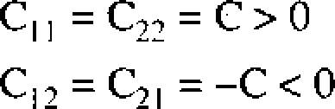

Các he thúc (2.1 l ) thãnh ra:

q '- ‘(V i Vz)

/9 - C(V Vz)

C duoc goi ld *Ali‹n Jun q c ú‹i* rir Jíúii.

*1'íiili t’liá!t 3.* He lhúc trên dáy chúng tó (vi C k 0) khi q > 0 thl V ¡ > V :

*liz li ii ‹it ‹int.*

DJnh nghiã. Giá t•!di{en tích:

dtr‹/c *jo* i lii *‹li‹ii tít’li ‹’iici* rir *di‹it.* Theo trên la có the viüt:

q = CU (2.14)

vÚi U = V — V2 = U 2 = U ¿¡ lã hieu di{en the giíia bàn tích *dien* dirnng vã

hán t ícli dien ãm.

* 1. Tinh dien dung cúo mot so tu dien

Dien dung cúa **lTlÔt** tu dien la dai lupng d'ac trong cho khá nang tích dien cúa tç dión ííy: nó phu thuôc vao cãu lho, hlnh dang, kích thiróc c úa

69

hai bän. mÓi trtröng cäch dien piíia hai b‹in tu dien ve không phu thuoc vao cäc vat dàn ben ngoăi. Diiói dãy ta tính dien dung cùa mot sÖ lu dicn den °qián.



*Hinh 2.7.* Tu dien phàng

Hai bán iu dien la hai m3ł phang kim loai có cùnß dien tích S dll song song cach nhau mot khoáng d (hình 2.71. Nëu khoàng cäcli d giĞa hai ban iát nhò so vćli kích thtïóc cúa mõi bàn thì ta có thc coi dien ti iiùng giГta hai băn nliir *dien* triròng gäy ra bòi hai mãt phang song song vô hąm mang dien có met do dićn bang nhau nhung trái d u. Theo công thtÎc ( I.4óa) liiüu dićn the giüa hai bån bång:

V — V crd Qd

2 t„t E„E

liong dò o = la dô lón cùa măt duo dien meat trên mii bän, e lä hang so

dien mòi cúa môi tiirõng lip dåy khoáng khöng gian giüa hai bán.

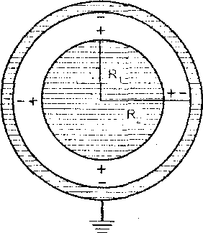Tă dó suy ra dien dung cùa tu dién phang:

c= V Q— V

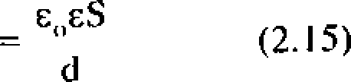

2

S la dien tích mot bàn, d íà khoáng cäch gifia hai bfin va c la li°ang so dien mói cúa inói ti uhng läp *dâ*y khoang khöng gian gnia hai ban tu dien.

*h) Tи ii Qtr caи*

Trong tç dićn cau, hai ban tu là hai meat eáu kim lo;ai dòng team ban kính R, vă R, (bao boc I'm nhau) (hình 2.8).

70

Hłnò 2.8. Tц dien can

*If‹tz túp vi du 2.2*

Chúng minh iang dicn dung cúa tç dién cAu bàng:

*‹’) Tti üí‹•“n ti’ij*

c = Q =

V, — V,

4xc cR ,Il,

”

R, — R,

(2.16)

Hai bàn cúa tu dien la hai m(dt trç kim lodi dong truc bàn kính l5n lirpl bàng R và R, và có chiéu cao bany f (hlnh 2.9L

*dài tàp vi dl 2.3*

Chúng minh ràng dien dung cúa tu *dié* ri tru bang:





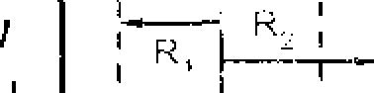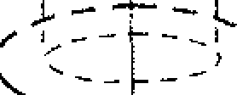i ! i

C = Q

— 2 e„E/

(2.i7)

V V z ¡it

R,

Qu‹t CaC ke1 c¡uá trcn ta cú ihe chúng minh i’ang mu khoang cách giíía hai ban tu dien riít nho so viii kích thiróc cúa các bán thi dien dung

Hinh 2.9. Tq di{en trq

cúa mt›t tu dien bái ky ty le lhuJn vóÍ dien tích cúa mói bán, vói hüng so dien illói cúa moi trtfóng lip dáy khoang khbng gian giíia hai bán vá ty Ic nphich vói khoáng cách giiia hai bin dó.

* 1. tinh dien dung cúo mot h hai vot dün

Trong truóng hpp hai vot dan tích dièn dot nhau: q = q = —q, có the I ính duac dién dung cúa he hai vat ày lheo cóng thúc: C = ~~'~~

V, — V;

*Bài tàp vi du 2.4*

Hai quà càu kim loai nhó cung bïín kính (O , R) (O„ R) hai tram d'at càch nhau mot khoàng a. Tính dien dung cúa he hai quà cAu dó.

*Giài.*

Giá sH hai que cáu dirpc tích dién q = q > 0; q2 = —q < 0 v‹i kích thir‹ic cúa chúng clú nhó *dé* có the vln coi dien tích *dupc* ph5n bó dm ó trén moi m"at cAu.

71

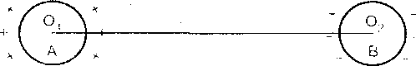

Goi A x-‹i B lx liam diem nam trén O , O2 cúa hai in'at cru dó. Áp d ring nliiing kit t • à cúa bai t{ap ví du 1.9 ta có thc tính dtmc dicn thc tai A v.t B.

V = V la dien the do q + diên the do q,

= k + k = k — ~~'~~

— R

V 2 = V = k



R a — R

k *— — k

R

Suy ra: V — V

= 2ke

l 1

1. kg (a — 2R )

=

2

Dien dung C cúa hc cho bói:

R a — R It (a — R)

c = q — —R(a — R)

V, — V2 . 2k (a — 2R)

c — 2 E CR( R)

a — 2R

(2.1S)

§4. PHUONG PHÁP ÂNH DI$N*

* 1. Y tuông co bõn cúo phuong phóp ônh dien

Ta thuúng phài giái bài toán kháo sát ãien ti’iriing cúa m t he vAl dan ir‹ing m{o1 ’mien không gian (D) nao dó ó ngoài các v°at dan. Phirnng phép ành dien cho phép ta giái bài loán này môt càch nhanh gon. Y tuóng co han cúa phunng pháp này là Kác d|nh nhíing dicn tích diem thích hop dat tai nhíing vi trí thích hcip sao cho dien truõng cúa he dien t ích này có các mát d'ing lhe triing vói các m(dt cúa các val dan vói nhííng gi/t tri dien the tirong úng bàng nhau. Khi dó, dien triiõng cúa val dàn trong mién (D) ti’úng vói clien lruóng cúa h dien tích diem (xác dinh nhir ti’ên) trong mien (D).

72

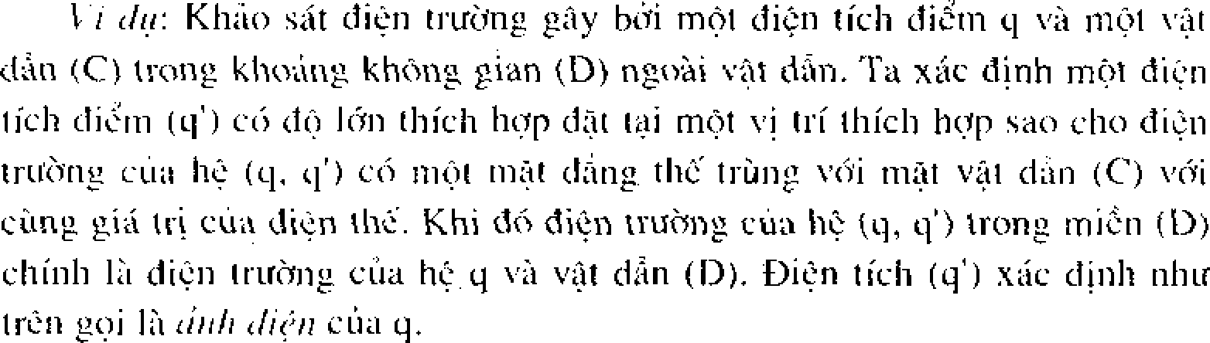

* 1. Bòi tóp vi dq v6 phuong phóp ónh óien

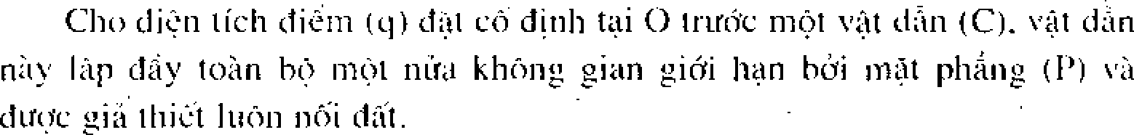

* + 1. X:ïc tl i ull l u’c linh tlicli UC tl ullJ2 l" I* *l• Mitt khoàng circ h lir (q ) clan (l' I.i t3H - ii.



M.it khans (l') c ú:i '‹it in l.i in‹›t ’te(it dHug thc vúïi dien the V = 0 (› i 'iit tlan luon n‹ii dfil ) (lii nh 2.5a). Do tliún liir‹\IJh, mcn m'at (P) .x nit h icn míting tli n Iícli I r?ii d‹íu vtii t1 Kul quà tli n I ích t] cliriu thtc dung cú‹i l Mc tli n F litr up vé (P), vi U d‹› dcíi xúrig F htrúnp lheo OH vuong gúc

vtii (l°).

UE dàiig th.1’y r•rrig, nc•u ia I y tlien lích q' = —q d(it tiii i'i ti í £9" dt›i

xtrnp 't?i O qua ni(il ph.ing (l') lhl tlicn l i’tr‹iii c úii hc (q, c}' = —c() eó (P) l‹i

in.u ‹1‹inp the viii V = 0 (R‹ii t•ip i'í tlu l.I 8 ): dien t ích °l’ lii ‹inh clicn cúa t¡ clt›i i’tíi tP) (luting tir nhu anli c tia mot i' I c¡uii mot girong phang).

1. Klii dúi dien trirúng cúa hc q. v'pt diii (C} trong micn (D} ciing U tl icn ti tiòng c úa hc (q. q') i i (›ng iiiién ID). lirc dicn É clo (C) tàc dung lün (q ciing I.i I mc (It› q' the d un ü Un c|:

F =  ~~'' '~~ (Otó' = 2a)

4ni:„i: t0O *

10.GTvLYOC/2.A 73

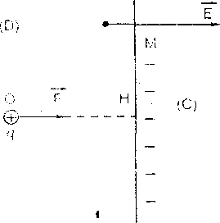



1. Ttii mót dicm ngoai vat dan (C), rat gan M. vecto dien triiüng E có

phireing vtióng góc vói (P) va có do líJn:

E = (Oinh ly Cul‹ing)



vccta dien trirúTig tai M guy bói h (q, q').

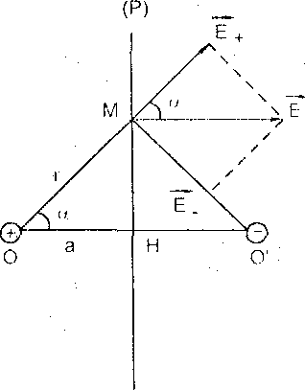E É + É ; trong, dó É v‹i É lun lunt la các vectct dién trusng do

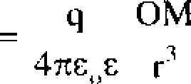

E,

—q O' M

4ne„e r’

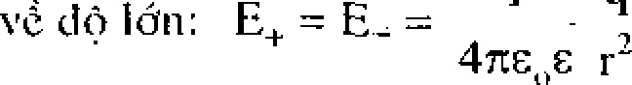

Dé dinh th 3 hinh binh híinh lao btii hai vcctri E và E là mot hình thor (hình 2.1 lc). Vectti dien lruòng tt›ng hap É có phuDng• vuòng góc vói

1. i a có do lin:

E — 2Eqcosa trong dó cosct =

74

a



4 0 GTVC' OGf2.8

V2y E = l ag 2ue„e r'

V3 |n|=e„sE=

l aq

2n r’

(2.19)

(2.20)



##### §5. NÁNG LV@NG H$ V/§T DÂN NÁNG LU@NG TÇ BI(N

1. i. Nõng luong cúo m{of vot don tích dien

Theo (l .43a) n'‹ing litong (tirctng tiic) tinh dien cùa mO1 he dien tích dikm (goi tat là n°‹ing liJpng cùa he dien tích diem) cho bòi:

w = l 2 Z*.q.

Xét mot vãt dan (cõ l{ap) tích diôn và có dién the V (V la diên the chung cúa moi dicm trong v t dan). Ta chia v t dan thành nhüng phan i*’u* dicn tích nhó dq: ngang luong cúa v t dAn la nang lirçing cúa hê các phán ttf di{en tích dq dó:

hay

2 Z Vdq (lify tong cho cà v t dán)

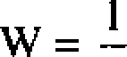2 V I d‹ ( V không doi cho cá v t danl

W = — V

2

Chú y rang: Q = CV (theo (2.4)}

V‹ly có lhe viét bieu thúc nang luqng cúa v t d5n (cõ Up) tích dien:

CV 2 l Q'

VQ

W = —

2 2 2 C

* 1. Nóng luong cúo h v t dÕn

Hc n vât dan lan lirot tích di{en: Q¡, Q , Q•3

(2.2I)

, Qn vã có dien the tuong

úng V¡, V2, V¡,..., Vn thl nãng lupng (tuong tác tinh dien) cúa hee cho bói:

75

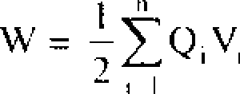 

* 1. Nóng iuong tg diuen

4 u tli cn lii hc li.ii v5l tl.iii ti li ,iu* thiii tii n liif‹‘ing to.tii p1i.in. lich tl rău

+Q i ‹i —Q. ct› Hien lh l.in l tit›t 1. V i ‹i V ,.

tl Un. V.i y cii tlié ’i t hiéu lhtrc nüiig ltr‹yng c i'i:i t u clic n nhu s.iii:

l l V, — V, )' 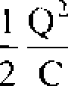

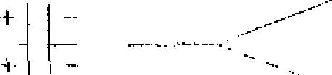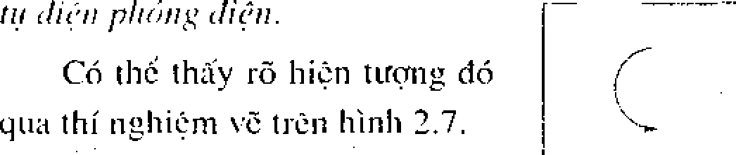



. i

cluric tích cl i cii nghia l‹i t1rr‹Jc t ích Ï *(*

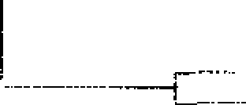

I úy n‹ing liriyng do ngu‹n cun¡t e‹íp.

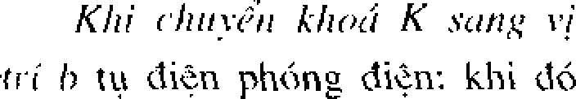

n:in3 lir(Jnü t ícli i uv ti’oiig l u dicn diitJc giiii phúng chuycn ht›5

ih.lIJh nliici lirrmg to.i ra tren diün tró R.

Hinh 2. Y2

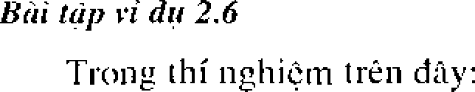

1. Thi I 1.ip bi u tlitrc tlieii 15 si/ bran thifin theo ihcti gi.tn t cfia di@ t ich In clicn ti ong qu5 ti’inh t ieh dieli va phong diJn.
2. hang t íiih loán. chúng tó ming khi phóng diün, ming l meng i ích l uy 1i’t›ng ni tlicn diroc chu ycn holt thunh nhiet ltiong toá i’.i ti’ün dien ti’ri li.

76

*Qu i* f/ i/i/i //r /i *‹fi!'n:* Ti’t›n t1 U5 ti’inli lîcli d ian, cii dî›ng d icn chay thct› ch rău tii c tJc cltrting c ti.i naufi›ti cli n di ra tlfi’n l.(rn tlirrmg cua tu dicn. ( i(›i i

* 1. cti’‹tn tot› cltwig t) icri. (i i:i sir ti’ong khr›.trib thtii ian tli, lirtjng d imi tie h tli 1t›i ( b.in tl tfting) c(i.i tii d icii l‹i dc]; dh i dii tii co tin vict:

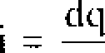 (2.?4l

’1“a x’i t la icu tli n the piria h:ii cxc eua nguon bang hiçu dien the '1=

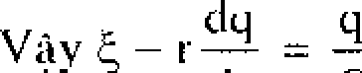%y



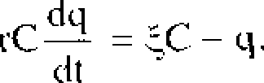dt dt C

 const



I”



Uc t ính A ta d tr.i tiro ilicu kiün t = 0 q = 0 qC = A

Cti‹ii c ung ta tlvoc: (C — tJ = Cc "“

Nghía lá: (2.25)

fu thái) r•ng: kÚi i —› °oihi ‹; -+ tC

*Q un* iriiifi y/marty di ii: Khi K chu ycn s‹ing i’1 trí b, iti dicn ph6ng d ien:

1úc clii t‹i có tlr›ng tlicn cli,iy thco cliíeu tü biín duong ctia t• "=lc• 'i 1

tito lt. Ciréin8 tlo i i rtiiig in *dch h!"i y* gió cho bcti: i = ( q < 0).

^14

Ta hiei hicu dicn lh grita li.ii b.tn tu Jicii bang hicti dien the giña li:tú

d•m cl icn ti‘ó R:

= Ri =-R'

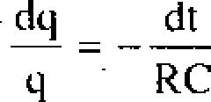Nghía lh:

77

Tích phán hai v6:

Ing = *—* RC

*+* const



Chú y: Lúc ban dáu t = 0 thi q = qq = §C (theo (2.2ñ}), víiy B = q x a

q = § Ce RC (2.26)

Sir bien thién cúa q theo t khi tích dión vá khi phóng dien *duac* dien tá bang các do thi tren hinh 2.13.

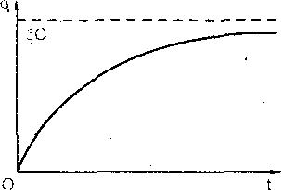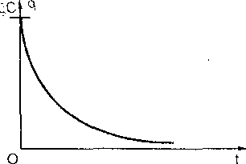

* + 1. Tích *diéi* b) Phón;j dien

*Hlnh 2.13*

Tim phireng trinh — = Ri, ta có thé viet:

dq = —idt (i = _ dq

dt

dq = Ridq ti ong dó

Vfty:

Tích phán hai ve:

- dq = Ri°dt

C

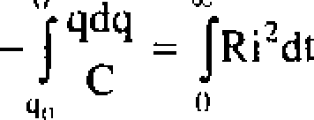

Ta dtmc:

= JRi*dt

2C fl



(2.27)

Vè trii cùa (2.27) la ning lirnng tích luy dcpc trong tq dien khi tích diòn. PhtrHng trình (2.27) chtìng tò ràng khi phóng dien, nang lirpng tích

78

luy trong tu dien diroc giái phóng thanh nhiet lirpng toá ra trén dien tró R. Nhiet lupng náy dccc dien tá bói bieu thúc ó vi phái cua (2.27) (Dinh luat J un).

* 1. Nõng lucing dien trudng

Khi lu diên tích dien, trong khoàng kh8ng gian giüa hai bàn tón tai dien trirõng. Ly thuyüt vá thirc nghi8m dã chúng tó ràng bàn ch‹tt nãng lucrng tu dien chính la ngang lirpng cúa diên trirõng by. Nói cách khác. Chi tu dien tích dién thl nãng llrong tích luy trong lu diên dà "khu trú” trong khoang khÕllg gian giíía hai bán, nghia lx khoàng không gian có dien iruúng: han mia nam liinng này tai ty 1ô vói the tích cua mien khong

Có the thay rir dien này qua mõt ví dç dum gián: tu dien ph‹ing. Trong bieu thúc nãng tu dien (2.23): W = —c(v, v )



Oien dung C cho bói (2.15): C = e„eS

d

cõn hidu di8n the giüa hai bán

V — V, liên he vói ctióng do di8n triiõng giíia hai bàn bói:

E = V, v V—i

d

V{ay có the viet:’W = 1 e„sS E°d° =

2 d

Vj = Ed

e„sE 2 Sd trong dó Sd = ói =

2

thü t ích khoàng không gian gina hai ban tç dien = thé tÍCh khOíiHg kh6ng ii.in alien truüng:

w = 2 e eE2 x‹ (2.28)



Pai luong: w = — =

Ax

l

— e„eE

2

biéu th| ngang luong chúa trong môt dem

vi the tích khi›ng gian dién ti irÒng, diroc gpi là marr Jfi itÙag fin 0y di‹'ii *ti it‹’ii .* Dia vào he thùc D = e„EE (mói triiòng dang hirémg) ta có thé viti bieu tht?c cùa mat dò n°ang lirptig dien truóng nhir sau:

Z9

2

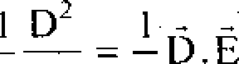

N*qir‹ii ta chúng minh dUoc i ãnp ké’1 guri ti’ün d5x , rúl ru lii inol t1 trting htJp cl‹in giiin - lu diên p1i•ing — vãn tlúng ti’ong trtrúng h‹ip tonp q uã1.



Mat dô nànp• lirpng dien ti núm cho héii:

W — e„eE‘ =  ~~'~~ D’ = Ô. E

N‹tng l Hong tong c{ong túii diLn 1 i’WtfFlh ¢ho h‹ii:

W — Jxvd T

lích phian trong lo5n tlic tích i cúa khong g rim có dicn l rirtirig.

*Dài t‹ip vi du 2.7\**

1. Mrit quà cau dàn dicn lích "'4• 'i pliíin b‹í Plen, han kính R. Dira vho hitu thúc mat d n.ing lirang dicn ti aüiip, t ính n‹ing ltrtJng Ji¢n ti u‹ up ci’i.i

c{uà c‹u by.

1. Coi clcctron là mot qua c.in có b.tu k ínli R, tliün tích q = —c =

— 1, ti. l0 '"C (phan b6 *dcu),* khoi lir‹rng m = 9,1 . l0*’' kg, dtra x‹io k t tluii ti‘cn x'à sòl tl um he thúc Anhxtaiili, li.iy I ínli bàn kính R cúa electi’on (b.in kính et› dien cúa clccti’on}.

1. Nang lkctng diên iruúng circ qtià cdiii (O, II) tích diíin c{ cho bÚi:



W = Jwdi , trong *dú* w „rE' va phép t ích phan ihac h icn ti’ong it›á1i

kh‹ing gian diün trirõng. Ó day: E = 



ph°an giüa hai lóp cãu bán k ính r va i + dr.

dz ’= 4’ ni 2di

V$y:

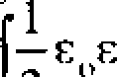

2 ” 4ne„cr'

W=

80

4nr‘dr

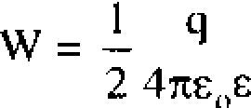 dr 1 q°

R r2 2 4nfi„eR

Ta lii tlin diroc ket tjuà (2,21) trong dó 4nfi„eR = C = dicn dung quà càu.

1. Vói hat eleclron: W = mc2 (già thict rang niing lir g nghi cúa elcctron don thuàn là nang lrrpng dien) ta có:



2 4 e„R

= lTlC (e = l )



l q 2 l

R- = —9.10’

2 4no„.mc° 2

(1. 6.10°”)'

9. 1.10 '.(3.l0' )'

R — 1,4.10*'"m.

BÀI T§P TÇ GIÀI

* 1. Cleo hai mat can *k im* loai dong tam O, bán kính R = 4cm; R = 2cm lan lu‹Jr tích dien q¡ — 3.10*"C: sz- 9.10* C. Xác dinh ciiõng dô dien truóng va dien lhe tai nhirng dÍem cách O:

l cm; 2cm; 3cm; 4cm; 5ClTi (e - 1)

* 1. Quà can kim loai bán kính R = l0cm, *dia*n thc 300V. Xác dinh mat

dô dien mal cúa quà cau dó. Già sit dicn tích phân bó déu; e = l .

* 1. Hai quà céu kim loai cúng bán kính 2,5cm: hai tãm dat cách nhait l m, có dien the Ian luz bang 1200V và — l 200V. Xác ddinh diên tích moi quá caiu (e = l ).
  2. Hai 'i uá càu kim loai bán kính 8cm và bem *dupc* noi vói nhau bam fngt day dan kim loai *d’ien* dung không dàng k8; dien tích tong cúa chúng q = 13.10*'C. Tính dien tích moi qua eáu (e l).
  3. Quà cau kim loai có R = l m; q — 10 'C. Xãc *dinh* 1 ) dien dung;

2) dien the; 3) nüng lugng tinh dien cúa qufi cau dó (c = l ).

2.fi. Cho tç dien càu R l = 1 cm: R2 = 2cm; hieu dicn the giiia hai hàn V — V2 = 2300V; Hat electi on q = —1,6.10‘'"C chuyen dong tü

11 GTVL?DC/2.A 81

diem M (r = 3cin) dan diám N (i, - 2cm). Biet vlan téíc tai M bing 0. xác dinh vñn toc cúa hat dó rat N (n = 1).

* 1. Tu dicn C — 2¡tF diipc tích dien c( = 10 C. San dó hai ban dupc mii vói nhau bíing mot dáy kim loai. xác dinh nhiet lirctng tong toá ra.
  2. Hai tu dien có C = 2 tF vá C o — 0,5pF: moi tu dien có mot this mtíi del: *dien* the cúa tám khóng nói dal cúa mt›i tu l‹in lirtit bang 100V vá

—ñ(lV. Khi noi hai tim náy vói nhau thi u›i4 nliiü1 lu‹›n to.i iba biing bao nhieu'?

82 11.GTVLYOC/2.B

*ChHong 3*

OI¿N MOI

*Dréu môi lá tilii‘tng rliát kliôn g* driri *diéii (c’úicli di¢n). M‹›i •úit ‹ ár.li diên* van có tlic tích dien nhirng nhirng dien tích nay khi›• s the chu yen dõi trong dien môi (dc lao thành dong dien). Khi dd1 diên inÔi trong mot dien ti rt ng ngoài thl cá dien m‹ii vã d‘iên truring deu có nhüng bien doi co bán.

§ 1. SÇ PHÂN CÇC OI(N MÕI

\. \. Hífen tu‹¿ng phôn c¿c dien mõi

Khi dira môt thanh dien moi DC vào trong dicn truõng cúa mot x'‹it tích dien A (q, ) thi trên be m{at cúa di{en môi xuíít hiên nhirng dien tích trái deu: phía B doi dijen viii A xuíít hicn dién tích trái dííu vói sA cõn phía kia

xuàt hicn diên tích cúng dau q . l lien tuong dó gpi là y/i‹iri erro‘ *‹fi* ii ri ii

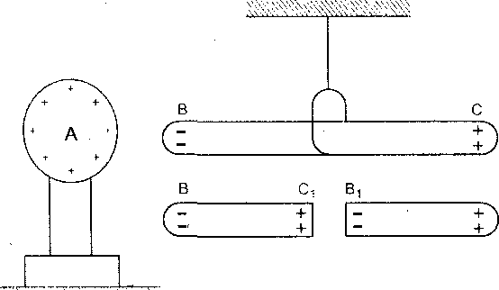x a thanh diôn môi daoc gpi la ti f i ‹iii,p rfiúi y/rin ‹'in'. Khi thanh diôn m8i ph°an circ, nó tró thanh mÔt ”ltiong clJc dien” là m t he hai dien tích doi nhau () và —Q cách nhau mot khoáng L.

***t-tinh 8.1***

83

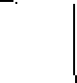1-!ien tupng phän cuc dien möi be ngoäi giÖng nhu hien tirdng Alien htrring (trong cäc var dan kim loai) nhting v8 bän chat hai hien tunng by khac nhau.



|  |  |
| --- | --- |
| Bi{en hLrÔng | Phân circ |
| a) Xãy ra *dai fbi* kim loai. | a) Xãy ra dói vói dien môi. |
| b) Cat dói vat dan tích dien do dien huông thi có the tách riêng dien tích âm và dien tích diJong. | b) Cat dôi môt thanh dien môi phân crac thi ô cho cat lai xuät hien nhiîng dien tîch träi dau sao cho moi thanh cät ra lai trô thành môt  "IVdng cu'c diön môi", nghîa là không the  tácfi riêng diên tích diJdng và dien lích âm. |
| c) Khi tát diên trUõng, các dien tích trên vat dan xuat hiên do diôn huông cüng bien mat ngay. | c) Khi tat diên triYõng, các dien tích xuat hien trên diên môi phân eric van tõn tai trong m t thõi gian mói bien mat, vi vây các diên tích này ggi Ià *diê'n tích liên ket.* |

Tr ong khi ban chilt cua hien tircng dicn hlrÜng dir c giäi thich dc dinh bang chuycn dong cua cäc electron trong kim lo i dirüi täc dunä cua dicn trosng ngoäi thi ban ch t cha hicn tirong phan circ dien möi chi diroc giai th ich ih u däo khi xem xct den läc dung cua dicn ti uüng ngoai dÖi vt/i cäc ph°an tü cu* chät dren möi.

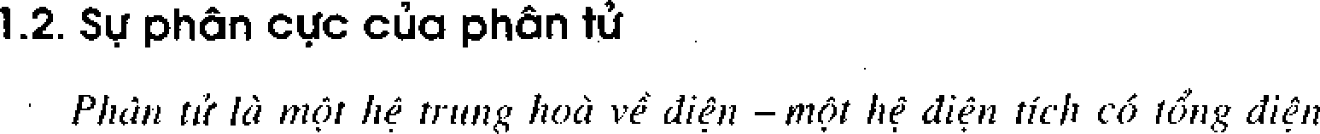

fir li *(‹lli . ‹”›) íntims* fi. Khi dó, ritu tonp• càc dién tích duong b'ang q > 0 thl long càc dicn lích àm sè bang —q < 0. Vói mòt he càc dien tích cúng d?íii (cung diu dirong hoac cúng diu ‹lm) q , q ,..., q,..... q, d{at t i càc vi irí xàc dinh: M¡, NI, ..., M„.... M n. Ngiròi ta goi tAm dien tích cúa hi dó la dicm O dinh nghia bói:

 t?.1).

Trong ph'an tiï có cec liat dien tích duong (càc hat nh'an) và càc hat Hien tích 'am (càc clecti’on). Goi Oq va On lan litat là càc tàm dien t ícli d trong v5 tram dién tích air cúa phàn tir, hai troòng hop có thE xày m:

*n1 O_* CI *—— l* Ci *.* dó la trir‹mg hop cúa *pli‹ui* fi’f y/i‹Iii *‹ v‹’.* Mot so lón các dien môi có phãn tio thuôc loai nay nhu: H2O. HAN, HC1, CH Cl... Vói

84

loai dien môi này, moi phãn tit tao thành mot lirõng cyc dien có mômen dicn: p = q/ .

fi) O _O = O : dó là trvóng hqp cúa *pfión ti’t klu“›ii g yli‹“i* n *‹ i‹c. Oó I“c*

phan tít cúa dien mÒi H 2. N2. CCl2, Hydrocacbon...

Chú y iang. trong phán tip, nguyén tú... các electron luón luón chuyen dóng vói vern téíc Ión lem cho vi trí cúa chúng dói › ói hat nhon thay doi. Ó nhíing dinh nghía tren, khi nói den v! trí cúa electron ta có the coi dó l‹i vi trí trung binh theo thÓi gian cúa electron.

t.3. Dien môi trong dien truõng ngoÕi

Chet dijen môi ddng chat ducc tao thanh búi các phân tü giong nhau. Mai phãn tio là mot he dien tích trung hoo (các hat nhàn và cac electron có tong dvi so dien tích — 0): gpi q’ vi q là ti ung tâm cão d’ien tích dimng vã hien tích ãm {tUong tu nhu khoi tâm).

Nüu q’ tj r 0 ta có phãn tii te phân luc:

N u q’ q° = 0 ta có phãn tíí không phàn circ.

Gil su chet dien môi {dong chíít vã dang huóng) diroc d{at trong m t dicn ti’ttõng (không quà manh). Ta hay xét tác dung cúa d’ten triiõng doi viii can phãn tio dien mõi.

*u) V‹“i dién mdi* c ü *plMn tio pli‹iii ‹ inc*

Müi phàn tio là m t lifõng eye dien, có mómen dien p, = q/

Vi cuòng dó dien triróng khòng quà manh nèn tàc dung cúa dien tro0ng khòng lam thay dói khoàng càch / = OLOR giíia hai tàin dien tích 'am và dit ng cúa phàn tü. Nói càch khàc, phan tü dupc coi là mot firJng

*‹’i«’ hitiii* ‹’irii,ç. Dicn trirÒng ngoai tàc dung Un luóng cyc này mót ngau litc tao búi hai 1yc dien song song, nguoc chiàu va cúng cuóng do:

F = qÈ

F_ — — •iE

(trong pham vi kích thuóc phàn tu, diên truõng ngoài *6upc* coi là deu).

Daói t5c dyng cúa ngàu 1ttc dó, luõng cyc phan tio quay hiróng den vi

ti’í sao cho vecto m8men dien pe cung huóng vói vectn dien triiõng ngoài.

85

*l›1 Või dicu m‹›i* ré *pli‹in* fil É/iông *pliúin cit‹’:* Khí ehira có dien lruõng ngoàí, hai tàm dien tích ãm v5 duong trúng nhau; khi có dien trirÕng ngoãi, càc lirc dien tác dung len dien tích dirong cung hiróng x•ói dien truémg ngoai vã các liJc dien tác dung lén các dien tích ãm ngupc hiróng dien lrttÔng ngoai. Tác dçng cúa các luc dien nay làm cho tãm hai dien tích am vá dtrcrng tàch nhau ra dén nhirng vi trí xác dinh OCOR — z 0 sao cho O ”O nam theo hiróng dien truõng ngoài. Khi dó phãn ttf try thãnh lir0ng

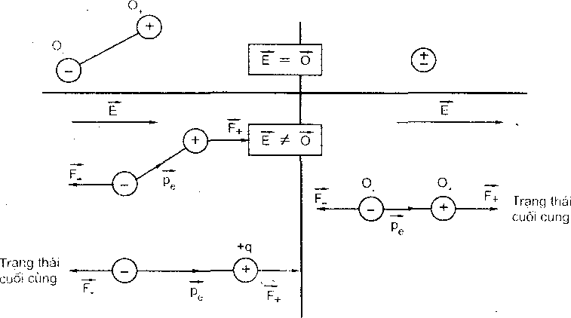cuc diên, vecto niómen dien pe , song song vói vecto É. Nlitt vay, dlirii t:ic dung cùa dien truóng ngoai, phan tù dien mòi tu trong thài khòng phan ccc ti ó thanh ph'an cuc. Hien tirpng này dirci goi la *phàn* c(rr r‹im imp.

 

*Hlnh 3.2*

i .4. Giõi thích hien tuong phón cuc dien m6i°

Klii chua d{at trong di8n truõng ngoài, vói chet diôn mói cáu tão bói cão phãn tü phãn cuc, do chuyen dông nhi t, các lirõng circ phãn ti sup xep hon loan theo moi hiróng; tàng mómen dien cúa phãn tú trong mot the tích vi mô luón bang 0; các diên tích trái dan cúa các luõng circ dien irung hoã nhau: *toàn b khái diên mrii không tích dién.* Tính hinh ciing xàj ra tiiong tu dói vói chàt dien môi tao bói các phàn tio không phãn citc. Khi d'at chet di8n mbar vào trong m t dien triiõng **ngoài,** chin tác dung cúa vecto dien

truõng E„ :

86



Càc phdn II liiòng cttc này có ku hiróng quay den vi trí sao cho vccto mòmen dicn p cúng httóng vói vecto É„ . VI càc phan U luón chuyen

dông nhiet nên sit dinh huóng trén d*ay không hoàn toan nhung táng lén khi dien trirõng ngoài manh lên hoac nhiet do giam.

Dicn triïong ngoai gày ra hien tupng phan cqc càm étng, mòi phàn tiï tró thành mot liréïng circ di{en có mòmen dien p, dinh huúng theo dien

truõng ngoai.

Trong cà hai truõng hpp. tác dung cúa dien truõng ngoãi lam cho tong momen lirõng circ d’icn cua các phan tir trong toàn khéíi dien mói khác khÔng: z 0.

Tong by la mot vrecto 0 . dinh hitóng theo vecto diôn trtiúng ngoai.

Khi dó trong lõng khoi dien môi, các diên tích trái dãu cúa các lirõng cuc phan tii vdn trung ho‹i nhau và trong dó không xuíít hien diôn tích. Trái lii, ó bincác m5t giói han cúa khoi dien môi. xuát hien eác di{en tích trái dan: ó mat giói han mà cúc dirõng súc di vào, xuiít hien dien tích *am; ó m'ai giói han ma càc duÕng stic dien di ra, xuát hien dien tích duong. *Dó ‹’liínli là lti Alt fugiu ¿ yliúti c lm* rfiúfi *iTtôi.* Các dien tích xuiít hien tren các m t giói han cúa khúíi dien môi phãn circ là do siJ quay huóng cria các luõng cuc ph'an tii (không phfii do sy chuyen dõi dien tích Uf chõ khác tói). Vl víiy, c5c dien t ích xuat hi{en trong só phan circ dijen m8i dupc goi la các *di¢u*

1.5. Vecto phõn c¿c di{en môi

Xét m t the tích vi mô khá nhó Ai cúa mói chát diôn mÔi phãn cyc. Khi dó, tfing mómen diên Z õ, cúa các phàn tü chúa trong Az là khac

kh‹inp. Theo clinh nghia, veem ph3n cyc dien môi là mot vecto ky hieu P

Z p.

duc/c cleo bói: P = n" " .

Vccto phan circ P bien thi tóng mómen dien eua mót don v| the tích clint dien mói. Trong hé SI, don v| cua P lá culóng tren mét vuóng (C/in').

87

Theo *dinh* nghia. vecto phlin circ P bieu thi inómen dien cúa mót dan vi the tích dión mÓi:

 L Se’ _ LSo’ the tích khoi dien iTiói (L cos o) S

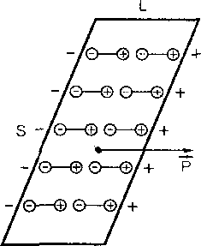trong dó n lá góc tdo bói vecto P vá — pháp tuyen ngoái eua dáy S; Lcosn + chính lá chieu cao cúa khoi lang tru

dién mdi. Ve do Ión:

P = (3.2)

cOs O +

Nghia lá:

’' ’ CO ' ’n (3 2 )

Pcoso = P lá hinh chieu cúa vecto P lin pháp tuyen ñ.

Vty: *Mft dó bién tích lién* ké°f Cr’ *tui mót dié’m trén mat gi‹"i han cita* cher *diQu mdii plián citc ró biá* ir‹

+

+

*

+



*Hinh 3.3*

*biiiy liính chieu cua vecto plián ciyc lén yliúip tu yé’n ctui mail giói* luz *tui dié’rii de›’.*

Ket quá vira tim duoc lá ting quát, nghiem dúng dói vói mot dién mdi phin chc có hinh dag bát ky (hinh 3.4)



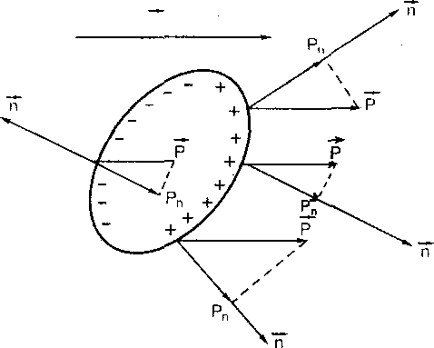

88

*Bài täp ví dp* 3./*

Môt thanh dicn iröi séc nhét dong chäl do dài *1,* khćíi I trong i‘icnp• D, dupc ph5n cyc, có dû pliän ccc còn dir là P huóng doc lheo chicn däi cùa thanh (nhu the nghia la san khi dtra 8 dO lTlÔt dien ti’irüng, than lз ay phïin cite i a niгi tdl cliÿn truhng di, do phän cqc cùa thanh by win con dàng kË — möl doc tính cúa tliÿn nioi sćc nliét). Thanh ííy dtrøc ti’co mam ngang bang möt ski dííy màiih k hóng dàn hoi (phtrcrng thang dtin cùa d.iy treo di qua khoi t°anз cúa thanh), ł i’ong dicn trotting dcU, $’CCttT È„ warn ngani (diü n

triròng nãy giă thiet ycu tói misc nó khong gäy anlt hir‹ing däng ke din dó Fhun *ctic* cùa lhanli *Acc* nhét). Neu cho thanh by Inch khoi vi trí c5n blind niot póc nhó 0 xung quanta O tliì nó sé dao clong ó hai bin vi trí can ham*

?íy. Tính chu ky drir› döng.

Ó hai dËiu thanh xuat hicn hai dien tích liên ket trăi däu —q’ và +q’ vói

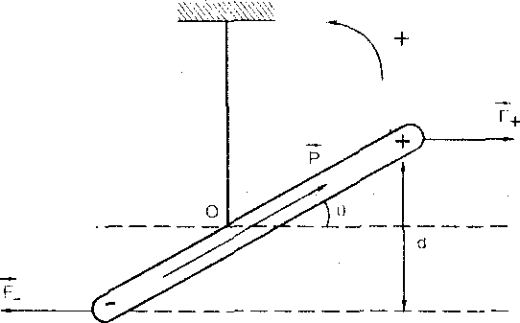q' = Sп'. S lă tiet diên cut thanh vä o’ lă m'at d/o dien lích liün kit.

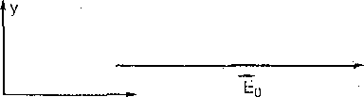

X

*Hinh* 3.5

Theo (3.2) n’ liën quan den do lón cúa vectп phäri cyc (dô phán cuc):

o' = P„ (chú ÿ räng Ô ĆÌí) P I ).

Vay: q' = SP

i i mömen dien cúa thanh sec nhét cho bòi p = /q' = /SP

1. GTVLYOC/2.A 80

Dc dàng thay ve phuong dién vecto:

p = /SÊ (3.3l

*US !“c* the tích khoi dien môi và P là mómen dien cúa miit d *! c

tích dien moi)

Khi thanh sćc nhćt lcech kh‹ii v| tri cftn bang mót góc nhó 0 thi thanh ay chi u tac dyng cńa m6t ngau lirc ( F . F ) do dien lriróng ngoai E„

F, — q' E„

F = — q E„

Momen cúa ngáu luc nay có do lón: M = Fq.d = (/sinH)q'E (d = cánh tay don cúa ngau liJc)

M — pE( sin0 (3.4)

Ve phuong ditn vecto dc dang thlíy: Wl = p E„ (3.5)

Chuycn dÔng cúa thanh séc nhét là chuyen dong cúa mot vât ran xunp• quanh truc Oz (truc n5y di 'i ua khoi t‹im O cúa thanh, vuông góc viii thanh và vectci É„ ). Phuong trlnh co bán cúa chuyen dÔng quay xung quanh môl

true cho ta:

ti”ong dú

^zg

d /'

I$= V (1.6)

fi; là vêcto gia toc góc ( ii; là vecto dnn vi cúa truc Oz);

1 là mômen quàn l ính cúa thanh dtíi vói Oz: l =

12

ni la khoi lupng cúa thanh: m = USD => I =

Phuong trlnh (3.6) tró thanh: SDf d'0

12 d/'

SD/‘ 12

Lày uma th theo truc Oz cita dang thúc veclci tiün d5y:

SD/' d0

— r

1 2 df’

Eq yE ' @E, = —(psin0)E„ = —/SPE„sin8

D/' d'8 12 d/ 2 +

PE„ sin 0 = 0

90 ”

* 1. GTVLYg p

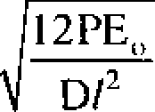12PE„

D/’ dao dông dieu hoä.

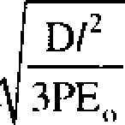

D/°

3PE„

ta dнпc: d' + m28 — 0 : Phnom trình vi phăn cùa d/‘

Chu kÿ dao döng cho bói: T = 2n

c›

(?.7)

§2. DI$N TRUÒNG TRONG OI$N MÕI

* 1. He so phôn cfc diğn môi

Khi dma not khÖi dien moi dćìng chíít. dang hпóng vao trong mÓł dien ti mhm ngoai, vecta dicn triròng la É„ thì khói *dieп* moi së phan circ. Trên

cäc met giói han cua khoi dien mÔi xuat hien cac dien tích lién ket. Mol do càc met dicn tích lićn ket liên hò vói vecto phán cue *dÍerl* mÒi Ò :

o’ = ’ n = Pcoso

Khi dó cac dien tích liün ket gäy ra met dićn trtiõng phu ben trong khćíi diên moi c‹› vecto dien triròng lv É' .

Vecto dićn trlrгШg tong hip trong khćíi dien moi là tong cúa vecto dicn triròrig ngoai É„ vä veclп Jićn lruóng É' (do các dien tích liën ke1 gäy ra).

E = E„ + E' (3.8)

Chính vecto dien truòng E gäy ra liJc di6n täc dung lén các dien tích dat bćn trong kh8i di{en moi.

Ly thuyet va lliiJc nghiem chútig 1o .rång vecto ph*an cue P (tąi mil *diam* trong khÖi d'iën mòi dang huóng) luòn luön ty le vbi dien triròng Ğ ti’ong dien môi (tai dien dó): P - É.

Dc thuân tien trong viec siì dșng den vi ta thirõng viét he thúc dó

nhir sau:

P = eqK,E (3 9)

vói K, lä dai lirpng không thú nguyën gpi *I a lir .v‹1’plMn ritc’* (dien môi): he sÖ nay tuy thuoc ban chät cùa khòi dièn mói.

9

Tiong triròng hrip chät dien inćii d i hiróng (tính chit cłiûn iröi phu thuíic v5o phirrmg hiróng) thì he lhúc (3.°?) diicc lhay the bi5ng cac hé iliúc sau:

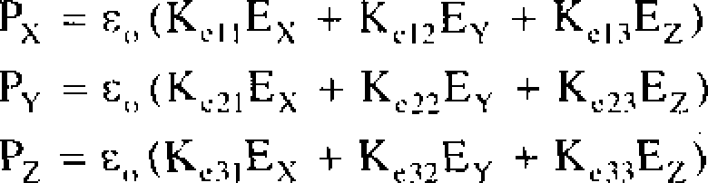

(1. I())

Nęhia là khi dó moî toa dö cùa P la möt tći hop tuyćn tính c ùa cac toa dó cùa É : càc lie sćí: K„ k . i, k= I, 2. 3 (3.1 1 ) tao thanh mot tenxo g9i la rem.rrr y/i‹lп ‹ irr . Néu chon cäc truc toą do thct› nhíing phirong łhích hçrp. các toa tlo chit nh{at cùa K, ik (i k) së bang 0.

Khi dó (3. IO) try thành:

Căc doing thtic trên dien tà rõ i ang tính di hiróng ctia tliÿn int›i: hü sö phan ctțc tuy thus phuong huón•p.

Vcctп dićn ti’ithng long h@ E titi rnôt cliem bãt ky trong diên tnoi bang:

f = Ë„ + É' (*)

Vì Ê„ vm 2' déu cći pliunng vuong

góc vói mat phang mang dién non vectп Ë cíing có phirring vuÔng góc vói meat phánp dó. Chilti ding th úc (*) trên phitong cùa É„ ta có:

E = E„ — E’ (3. 13)

(3.I 2)

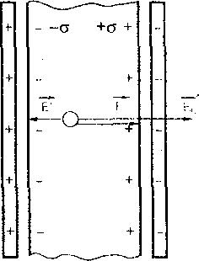

***Hinh 3.6.* Xác dinh crrông d”o. dien trUông trong dien môi**

trong dó E' dtr‹rc t ính thco cong thúc cùa cring do dicn trкüng gãy ra bói liai m(it phiirig song song vô han, matt dö dien mäl —o' vat +п' trong ch'an

kíióng E' = . M(it k hác, theo (3.2) va (3.9) ta có;

*‹.

do dń:

r = P, — c„K E„ = e„E,E

(3.14)

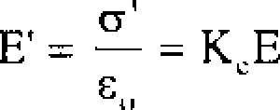Thay già tri E’ vlio (3.14) la dirpc: E = E, — KDE

92

hay E= (3.15)

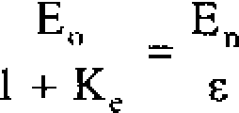

trong dó: l + K, = s la mot hang sò phu thuoc tính chãt cùa môi ti’uùng, dó chính lä hiàng sö dien möi cùa môi ti uòng.

Ket quá (3.1fi) cung dúng trong trotmg hip tóng quát. Văy: Ctróng dö dien trкòng trong dien mói giàm di e lán so vói cuõng do dien truõng trong chin khöng.

Båy giö ta xét mòi lien hê giiia vectct dien cåm D vă vectø phñn cue dien möi P.

Theo dinh nghia: Ô = e„e É vói e = l + K,

Do cló: Ô — e„( 1 + K,) Ê = e„ E + e„K, E

Nhtrng theo (3.9) c„K, E = P nën: Ô = e, ÿ + P (3.16)

Can chú ÿ ràng. căc cöng thúc Ô = eye É vă P = e, E Cliì dúng trong lrttòng hip cac dien mÔi däng huóng. Trong triròng hop dien môi di huóng, veclo P khong ty le vói È vă do dó theo (3. 16) vecto Ô së không cùng phtfDng chieu vói É . Nhir vày, trong truòng hop dićn mói di huóng, muÖn xác dinh vecto Ô ta phài dùng cóng thúc (3.16).

* 1. Oinh Iÿ Gou-xo frong diên möi*

Xét met tu dien phang tao böi hai Um kim loąi A va B (cùng dićii tích díít song song dÖi tlien nhau), tích dien dèu, mAt dô met la +o vă —o. Lap dåy khoàng không gian giiîa hai Um lă inot dien môi dong chät, dang hiróng. hang sÖ e; do phan cfc trën hai m‹ił dÖi dien cùa khÖi díén mGi, xuiít hien các diên tích 1iën két, meat dô mat là —o' vä +o'. Nói cäch khàc.

khÖi tlien mt)i phãn

ñcfc i

r /«i ifi‹iy i/ič° (ve phuong dien gray ra dien

*i i’uòng) hиıt y hиi l‹fy íír’/ł* fífCn *tl и, пttłt dcd —d i'à + d dll ll’L1rł rliáti ky‹“›nș.*

Tai môt diein M b‹ít ky trong dićn mói, vecto dien truöng tong hop É being tönp• cùa vectfi dien triròng É„ do hai lóp (+o, —o) gäy ra vd vectп

dicn truòng E ' do hai lóp (—o', +o') gäy ra:

É = É„ + É'

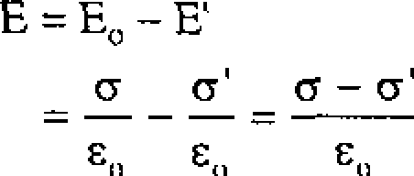

93

(Các lóp dien tích den coi lá d(at trong

chíin khóng.)



+

+

Láy mot phán tú dien tích AS (song song vói các lóp d'ien tích). chúa diám M. Ta tdo mat ti q kín S có mot dáy la AS, dáy that hai nam lrong lóng tim kim loai A vá có m(at ben vuóng góc vói tim A.

Vecto dien cam tai M *(cer nliv núm*

D„ = e„E = n — o'

Dien th‹›ng qua mot kín S = 6ién thóng qua AS (vi trong lòng *t"àm* kim lodi A, dien truòng b'ang 0):

&,„ = D,AS = oós — o'AS

ti ong dó oAS = q = dién tích trén tàm kim loai cr'AS = q' = dien tích liEn kct nam bén trong S.



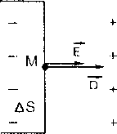

—



A nam bén trong S s’d

Vay &,q = q + (—q') = tong càc dien tích tren torn kim loai A và di{en iích lien két n'àm bin trong S (gày ra dien ti’iròng)

Mat khàc

nghía la

Ò„ .dS = e„ÉdS = q — q'

E - E„

i

(117)

hay

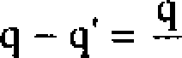Vay (3.17) thành ra

s É dS —

(3.18)

E„EÉ . dS = q 

Trong dó Ò = e„eÉ = *i e‹’to ‹:lien c‹iiit tiii M (‹’ni iilw li ‹›ii$ hicii m‹›i).*

Ò, dS = q (3.l9a)

S



ú ve pliüi q là dien tích chúa trên tám kim loai A nàm bên trong mgt kín S. Diên tích nay thuõng duke goi là dien tích tu do, de phãn biLei vói các dien tích liên két.



C‹ing thùc (3. 19a) dirpc thiàt lCap trong truòng hpp duri giàn. Nguòi ta chtiny minh diroc rang nó von dóng trong truòng hpp tóng quàt.

Tu *dien* phang lho bói hai tám kim loai giong nhau, cung dien tích S. d'at song song doi diên nhau; khoang cách giíía hai tãm II d (rát nhó so vói kích thuóc mot têm) khoáng không gian giiia hai têm diroc láp day inot dien mt›i dong chet, dang huéíng. liang só dién mõi fi.

Hai títm diroc noi voo m t nguón tao ra hieu dien the U kh8ng doi giiia hei têm.

Xàc dinh:

*‹i)* Dién tich tren moi tim.

ù) Cuòng dò dien trusng giiia hài tàm.

‹') LlJc tttcing tàc gina hai iàm.

‹J) Khi rit chat dien mòi ra ngoai thì ba dai lupng tran thay doi thc nào?

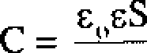*ci)* l)iôn dung tu dien có dicn mGi:

d

dicn tích ti én hai tàm la +q và —q vói

q = CU 'O' U

b) Cuõng di› dien truõng giíia hai tàm:

E = U

d

Nhon xéi

E = — =  ~~'~~ =

d e„oS e„e

95

‹') Mói tám chan iác dung cúa didn trirõng do têm kia gay ra. Cirõng dfi dien trirõng do mót tám gãy ra

E, — o _ q U

2e„e 2e„eS 2d

Luc dien tác dung lên mdi tam



F = qE

' '

2's„eS

2 d2

*11* Khi rút diên môi ra thi e —+ 1 và vói dieu kien q giàm e len U = const: E khÔng doi

F giàm e lán

*Bài tâp vi du 3.3*

Qua cáu (O, R) dong chit. dang huóng, tích dicn q phàn bo deu. Tính nàng lirpng dién cúa quà cáu dó. Hàng só di8n mói ti’ong toàn khõng gian = n.

Nãng luong tính dien cúa quà càu bàng náng lirnrtg dien trirÕng do quá càu dó sinh ra. Ciróng dô dien triróng trong quà càu cho bói:

= P r=

3e„e

't

4ne„eR’

r (r < R)

ã ngoai qua cáu cho bói: E (r>R)

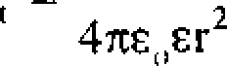

(Xem bdi títp ví du 1.20).

Mat dô nãng lupng dien truõng cho bói:

l

„EE!



Nang lirnng dien truÕng cúa qua cáu *diôn* môi:

W = w,dV =

t‹›ün kht›rt dien

e„ sE 2(4«r2dr) =

„ 2

q “ I R

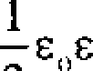

2

4 r„E R“



_

_i

2

r2 .4x r2dr -i-

4nr

2dr

” 96

.4n

l R" l R’ 5 “ R

W=—6 l q —6 W '

5 2 4xe„eR 5 k/

Wp , II mang tuong eua qua cau kim loai ciing kích thuóc, tích dien tj.



.3.1. Xác di nh mat do *dicn* tích bién kct tren mot títin mica dáy 0,02cm dat veo giña vá áp sát hai bán cúa mot tu dijen phang dirpc tích dien den U = 400V.

3.2. not tu dien phang có dien mói c = 6. khoáng cách hai bán I•i 0,4cm diroc tích dicn den U = l 200V. Xác dinh: Ciriing do *dien* ti UÓng bin ii’ong dien mÓi: Mat d dien mat tren hai bán tu dien; Meat d dien tích l ien ket.

.3.3. Mol tu dien phang, dien tích inói bán b°ang S, khoang cách hai bán bang d. Giíía hai bán có hai lóp dien mói song song. he dáy lán lirpt d¡ vá d2 (tl ¡ + d2 = a) vá có hang so dien miii e . c2. Xííc dinh dien

dung eua tu dien iíy.

* 1. **GTVLYOC/2.A** 97

DÒNG OI$N

§ 1. BÅN CHAT VÀ CÁC DAC TRËNG CÚA DÒNG DIțN

ì. ł. D¡inh nghio

*иì* Dòng dićn lä d‹›n,ç *rhн vr’ii ckii* c‹› *liv‹!iiz ‹’ma rim hcit tí‹’li ii rri. b*I Dc tao thanh mÖt dòng diên, cAn phai có haí tłíèu kiln.

+ h4ôi trirring phái chúa các hut *tích ‹li fи* tq do còn goi lä /i‹ii ríÜø: noi cách khäc möi triròng phái có *firth ‹k“iii ‹film.*

+ l*hài có h/c — dien trifčng hoñc t(r trUùng — täc dung luc rlicn lú lén các hit dãn, tat› thãnh ‹ /i/tvëii *tl‹›iit* r ‹› /tir‹7ii¿ cùa cac hat d.øi rłó.

I " Môi trmong dan "

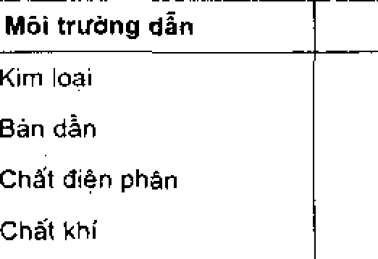

" B d' '

- cast am phàn

Chät khí

Hąt dan " "

ete Ct f on vÒ Io tróng

eedr n, iondaÖ g và ion ãm

Mõi tnróng có dòng tlițn có the lă ch'an không neu trong dó có các hdt d5n.

‹/) Chiéu dòng dien *I á r tić’ii ‹’Inn yé’ii ‹l‹ii* cü *liiï‹“iiq cti’a rá‹ lt‹il ‹lent* ií‹'/t *r1i;•’ii iliïixii(,* iihir vay trong kim loai. chit u dòng diên J'в chiëii *npitic* stir chicu chu yen dii có hUóng cùa cdc electron.

*‹ I* Quÿ rlao c(ia cãc hat dan ti ong chuyen dõi có hiring ‹lu‹ic gçi lå cac rfir 7ii¿ *‹li›и .* З’ap hip cac tluòng dong trna łrên m jot ćluòng cong kín tao thänh stir ‹›ii,ç *й‘›iiç•.* Ti ong cliirnnp này la chï kháo sät dòng ćtiôn cliay ti ong các

*‹iuv ‹lüн* hình trți, khi rló dÉ• dãng thày r*ng, iп‹ír *ii,tr›üi* rii‹i ‹fly ‹/Cit /ifitii trim

98 13.GTVLŸOC/2.B

ì.2. CoÒng ôo dòng diğn

Ctiõng do dòng diön qua mćït dićn tích S vuông góc vói cac *duàng* dong lă mflt dai luptig có d}o lón b'ãng di8n lirong chuyen qua dien tích äy ti‘r›ng mot *don* vi tliÒi gian (hình 4.1 ).

Néu trong khoäng thòi gian dt, dien lirpng chuyen qua dien tích S bang dq thì cvtòяg dc› dòng òien qua S la:

i — dt (4.1)

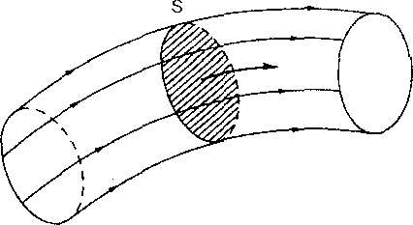

Tîi dó suy ra diën lirpng q chuyen qua S trong mot khoáng thõi gian (0, t):

q — dq = idt {4.2)

Trong he dat vi SI, *dan* •! ciròng db dóng di6n 1‹i ampe (A), den vi diên lupng là culling (C).

Nëu ciröng dö i la m8t häng só, ta có met dûri,ç ‹łičii 1/irìпy *ã‹›i.* Nëu ciióng *dô* i thay döi theo thõi gian t, ta có met *clc›tig dren* hien *tliir it.* MOt tfiröng hJ riëng cùa dòng di8n bieu thiën la £frnd *Ized* zriпv r hide

/iin/t *sin.*

ì.3. Mğt dğ dong diğn

Ta h'dy xćt mÓt phån tiï dien tích ds n tren tiét dien thang rúa môt däy dan ti ong có dòng dićn (hình 4.2). Nču i la ciróng dô dòng diün chąy qua c‹i tiét tlien cùd däy thì ctiõng dğ dòng di8n chąy qua phán tu tİét dien dS là di, tÿ sO:

99

(4.?)

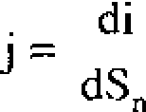

dirpc goi lv *matt d‹“› dć›ii ș diem:* йai hгong dó bieu thi *c it‹’iii g Hćl )‹’ii ¿ di fit*

‹yiiп *mail â‹in i'i cli ÿn tic It ‹’iici łié"l cli n ‹In y Min.* Own vi m'at dô dòng dien là A/m2, A/cm hay A/mm .





Ngiröi ta bieu dien m•it dô dòng dien bång mßt vectci j goi là rrr'ir stir J¡ì г/ć›n,t when. Vectø j có phirmg nam ' theo tiËp tuyën cùa *duùng* döng, huóng theo chiëu dòng dicn vă có do lón bäng j (hình 4.3).

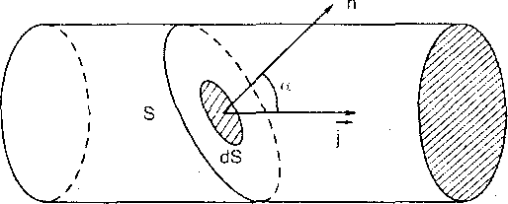

Trong triròng hip tong quät de tính ctròng dğ dòng diên i chąy qua met tiet di{en S không vuông góc vói cäc dtiòng dòng, truóc hét la tính cuüng do dòng qua mot phan tü dien tích dS:

di = jdsq = jdscoso

ti‘ong dó, dS„ la hình chieu cúa dS lan met ph ing tiét dien thang cúa day dun; œ la góc tąo bói vecto met *d* dòng vä phăp tuyen ñ cúa dS. Cuõnp do dõng ch y qua di{en tích S cho bói tích phän:

i = j dS cos n (4.4)

ó d°ay rí là veclo den vi mm theo phüp tuyén cùa dS. Ta có the viet:

100

Vày

j cosn = . ń i = J . ñ dS

(4.5)

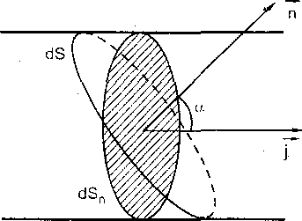*Hlnh 4.4*

).4. Bieu thúc cúo vecło mot do dòng diên

Giå sù dòng dićn qua d*ay dàn diiqc tao bói dòng các hąt dàn gióng nhau, dien t ích moi hat b°ang qq vä meat do hat bang n . Trong khoàng thöi gian At so luong hat dàn chuyen qua tiet dien thang ds n së mm trong thè

tích hình trç có chiću d‹ii vAt và có the tích = (vòt) dS,. Lirpng dien tích

chuyen qua dS, trong khoàng thõi gian fit lä:

Aq = q (n vAt dS )

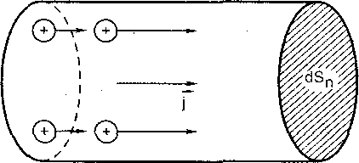

*Hinh 4.5*

Ciröng dÔ dòng qua di n cho bòi:

di = = n„q„vdS,

101

vă *met d* dòng dien:

= n„q„v

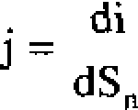

Hi thúc trën có the viet dirói dang vecto

j = n„q„v

*Chи y.* Trong he thúc nay q, là gia tr{ *dat* só cùa diên tích.

§2. DÒNG OI$N TRONG KIM LO$I

Ta nhác lai các dinh lust cv bàn vë dòng dien trong kim loąi.

(4.či)

21.Dinh|u¢ìÖm

Khi môt doąn dåy dăn kim loai AB có dien the dau A cao hon dićn thé dàu B, nghia là:

U = V A - V B >0

thì trong däy dãn kim loąi dó:

1. Có dõng di8n chąy tü A dén B.
2. Hi8u diên thé UAE dupe do bang tích ciìa cirdng dó dòng diön i vói dićn trò R cùa doąn dáy dån dó: -

Ug = VA — V fì = Ri

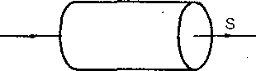A R g

* 1. b)

(4.7)

*Hlnh d.8*

Trong cóng thúc (4.7), U¿q tính ra vön, i tính ra ampe va dien tfò R tính ra óm. Néu dáy dän kim lo;ai AB có dğ däi /, dien tích tiet diên thang S vă di6n tró suítt p thì di6n tró R cùa dãy dån äy dupc tính theo công thúc:

R=p (4.8)



102

trong dó *l* tính ra mét, S tính ra mét vuóng, R tính ra 6m (Ct) và di6n tró suãt p tính ra ôm mét (f2m).

Ví du: pCq = 1,6. io*° nm

pA' = 2,9.10* f2m.

*Bài Up vi du 4.I*

Tính didn trò cúa mot dày dàn kim loai dòng chàt. dièn trò surt p, hlnh nón cut tròn Koay, tràn kính haí dày là a và b (b a), chièu cao h (hinh 4.7).

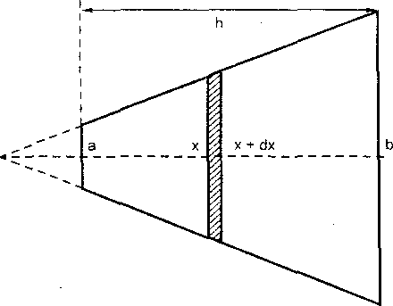

Chia dãy dán thãnh nhirng lát móng song song vói hai dáy. Xét mót lát có be dãy dx, cách dáy nhó cria hlnh nón cçt mot doan x.

Dien tích dáy cúa lát iíy cho bõi: nr2 vói r =

V y diôn tró cúa lát ííy là:

b — a h

x + a .

d b - a

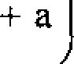

dR = p— dz

p h h

b — a h

2 ' n b a a J2

a ) x aJ

' h

h

R= ph ,R= ph

ri(b — a b



h

tab

‹›

103

*Bài Up vi du 4.2*

Hai mão càu kim loai dong tãm, bán kính a và b (b > a): giiia hai mat càu dó duoc Up *ddy* mOt chãt dãn dien có dien trõ su;It p khbng *dái.* Mot diên the U dUctc dat vao hai m}at càu dó. Tính diôn tró cúa víit dán nám giíia hai lóp cau.

*Giói*

Ta chia vat dan nam gita hai m{at càu dó thành nhiing lóp càu vi phàn nàm gina hai mat cau bàn kinh ldn lupi x, x + dK (a x :i b).

Dien tró cua lóp náy 1s: dR =

dx

’4*x2

Vây R=

*BÒi ta‘p vi du 4.3*

brdx _ p l l

4n x 2 4n a b

Hinh tru rong có chieu dài *1,* hai mot bang kim 1o‹ti mòng, bàn kính a và b (a < b). Giíia hai mot tru dó diroc lííp dày mot ch t dan dien dòng ch t, dien trò suàt p. Mot hien dien the U duoc d{at vào hai m'at tru dó. Tính dien tró cúa vot dàn di8n nói trèn.

*Giói*

Chia v t dãn nàm giíia hai mát tru nói trên thãnh nhííng phàn tít nhó nam giüa hai mãt tru dóng truc, bán kính x và x + dx (a ú x b).

dR = p dx (2.. = S = dien tích mãt bin eúa hinh tru)

2nx/

V y diên tró víit dàn:

R= 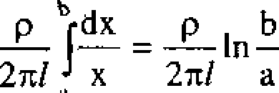



Già stf có hai torn kim loai *d'à* t dòi dien song song nhau; neu giïïa hai tdm dó diroc làp dày dien mGi có hàng *s6* dien mói e thl chúng two thành m tot tu dien có dien dung C; néu giüa hai tíím dó dirpc lap dày chàt don dien có dien trò sumit p thl ta duoc mot di8n tro R.

Bàng san dãy cho ta C và R trong ba trirõng hpp diên hlnh:

104

|  |  |  |  |
| --- | --- | --- | --- |
| Tu diuen, di{en tró | Phóng | Cau | Tru |
|  | c cS  d | 4ne e    a b | In b  a |
| R | d  ’S | 4n a b J | Inb  2n/ a |

Trong cà ba trcóng hpp ta deu có h8 thútc:

CR = e,ep

Có the chúng minh ràng két quà này là tÓng c¡uàt.

*Bài tóp vi dl 4.d*

Khoang khòng gian giüa hai tiïm cúa mot tq dien dtioc làp ddy bang m8t ch t có e = 7 và p = l00Gflm. Oiòn dung cúa tu dien C = 3000pF. Tính cuÒng d dong dien ro qua tu khí d}at vao hai tàm hi8u dien the U = 7000V.

*Giài*

Theo (4.1), dièn trò R cúa m8i triróng giüa hai tàm cho bòí:

l .7.100.10'

e ep 36a.10

R= C 3000.10 ' 2

R - io"n

l08n

CtrSng d dòng di8n rò:

U _ 7 10 108a io '' = io8i io°8A

R 7

I = 3,4.10*6A

* 1. Dong vi phón cúo dinh luot Òm

Dinh luitt Õm bieu dien bàng c8ng thúc (4.10), áp dçng cho môt doan

dãy d8n có dõng dien chay qua. Bây giõ, ta hãy tim mot công thúc bieu

* 1. GTVLYOC/2.A 105

dién dinh lu{at *dú,* nhirng áp dung deve vói moi diem cúa d*ay dàn, gpi lá dang vi phãn cúa dinh lu t Ôm.

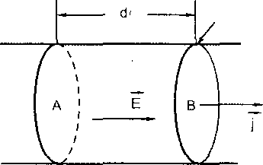

õS

d S

V + dV

*Hlnh 4.8*

Muén v}ay. ta hãy xét hai dien tích nhó dS nam vuõng góc vói các dirõng dõng, vá cách nhau mot khoàng nhõ di (hinh 4.8). Got V và V + dV là *dien* the tai hai diôn tích ay, dl lã ciróng *d* dõng diên chay qua chúng. Theo dinh lu3t Ôm, ta có:

dl — v ( V + dV)J _ dV

R R

trong dó: —dV la do giàm *d’te*ri the khi ta di tti dien tích A sang dien tích B theo chieu dòng dién, R la dien tró cùa doan mach AB. Vì:

R= pd/

dS

nen ta có:

dl = — .dS

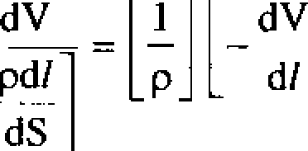

Tio dó, suy ra biôu thúc eua rn t dô dóng diên:

dl l dV

J — dS p d/

Theo eGng thúc (1.63) õ ehiiong 1, ta có:

— dV d/

= E .

vói E là ciióng d dien truóng giíía hai diôn tích A và B. Do dó:

106 **t4.GTVLYDC/2.B**

j = — E

Oai lining nghich dào cûa dien trò suät

— = k

(4.9)

(4.10a)

duoc goi lă *‹lién dán siió“t* cùa dãy dån. Vì vȘy, ta có:

j = BE t4.10b)

Vì hat vecto j vă É luón luôn cùng phirnng, cúng chièu vói nhau, nën

ta có thć viet:

j = k Ğ. (4.1 I)

Dó chính lä dang vi ph8n cùa dinh luàt Ôm; dąng vi phän näy

chúng tò:

*Tpí met diem bâ’t k y ti eng mói ti itàng ‹ ó dòng dién chu y ąuu, vect*or *màt d* ‹r *‹lòng diên i lr thи n vái i•ecto dien ti vÓ*žî*R !.^!’ rem dó.*

* 1. Hiğu úng Jun

Khi có dòng di6n chay qua mot däy dãn (kim loąi) thì däy dån by nóng lên: hićn thing toå nhiet năy gpi lä hi6u úng Jun.

Nhiet ltipng toà ra trén dãy dăn trong khoàng thöi gian t cõ giä tri bång dien năng tiéu thu A trën doan dãy dàn iìy trong thöi gian t.

Dien näng năy diпc tính bang cGng chuyën dòi diën tích qua mach:

A = \Jdq = Uldt

Néu mach chi göm met diên tró R thì: U = RI

vä A = RI t = u 2

R

ta diroc cbng thúc Jun.

Cóng suíit toá nhiet trên dien tró R dirpc cho bói:

P = UI = RI 2 = u 2

R

(4.12)

(4.13)

107

Có the tính matt do cóng suât tiêu thu trén dãy dan bàng cách lãy P chia cho the tích d3y dan.

 2 *z i u 2

(d/) S Rd S

*dl* (d S} d/ s

trong dó k = dien dán su;ít, cõn

trong kim loai.

V°ay: w = LE 2

dV

d/ d/

g dó dien truÔng E

(4.14)

Cong thúc (4.14) là d!nh luítt Jun dirói dang vi phãn.

*Bài tâp vi du d.S*

Giíia hai bàn cúa mot tu dien càu (bàn kính a, b : a < b) *duac* làp day mòt chàt (dong chàt, dang hiróng) có hang so dien mòi e va dien dàn suàt

X. Lúc dau bàn bin trong duoc tích dien q, ( 0). Xàc dinh:

l. Quy lu t bien *dâ’i dien* tích q cúa bán ben trong.

2. Nhiet lirnng Q toá ra khi phóng dien.

*Giói*

1. Cuõng *db* dõng dien qua rn t can (O, r) (a r b) lá: i = Sj (do tính dii xiing càu)

i = 4nr2 kE (j = DE: dinh luât Ôm)

i = 4nr2I

M'at khác: i — _ dq

dt

9 _ kq

4as„er2 e„e

(dq < 0)

nen — dq —

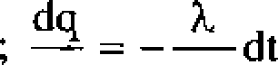

k q

di

Suy ra q = q„e "'

1. Cuõng d}o dõng di8n rõ i = dq

— Xq„ e

Nhiôt ling toá ra khi phdng dien:

108

Q = Ri2dt trong dó R =

2

l 1 1

4x a b



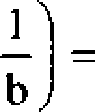Ket quà Q =



2

2C

» - - . .

§3. NGUON OI§N. SUAT DI§N D@NG

CúA NGUIÜN DI$N. DI$N TRUÕNG XOÁY

* 1. Nguon dien

De tão thãnh dõng di8n trong mot mach, phài lién tuc cung cáp nãng lUpng cho mach, nghia là phài càn mót agem *dien.* Nguon diên và bfin chet là mol nguon nãng lupng: trong quá trinh làm viDec, nguon luón lubn san ra dien náng cung cap cho mach. Nói mót cách cu the hnn, trong quá trinh lám vi{ec, nguon dien tao ra môt dien triiõng; *dito* truõng náy tác dung luc dien lên eác hat dàn cua mach. Tác dung này làm cho các hat dãn chuyen dong, tao thãnh dõng dien trong mach.

Tuy theo dõng diên diioc sàn

ra, nguõi ta ph*an bi t:

* Nguon dien iTlÔt Chieu; 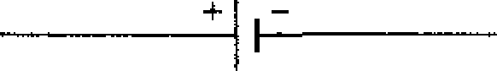
* Nguon dien xoay chiéu.

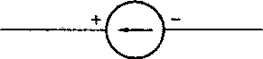Trong bai nãy ta hãy xét cáe

*!!R!!Ü n dien mót ‹’hieu.* Dac didm cúa nguon dien m t chiàu la nguon

dó có hai diên cqc khác nhau Jà

*t’itc Jit‹ ng va ci.ic óm* (hinh 4.9).

*Hinh #.9.* Ky hi*eu nguon dien m§t chiéu

* 1. Suot dien dang

Ta hãy xét m t nguon dien m t chiêu nõi vào m t mach diên kín. Khi nguon tam vi{ec, nghia lã khi có dõng dien chay qua nguón, nguon liên tçc sinh công tao thành dõng diên trong mach kín. Già sir duói tác dçng cúa nguon, có di8n tích q chuyen dõi theo mach kín. Trong quá trlnh này,

109

nguòn sinh ra m8t cóng Amu da. ThiJc nghiem và U thuyét chúng tò rang c8ng A, , dn U U vÓi q; ty s6 khòng dòi:

q

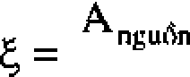

dir‹yc gpi là *siià’t dien dóng* cúa nguàn. Ta có thè viét

(4.15)

A@ guón' té (4.16)

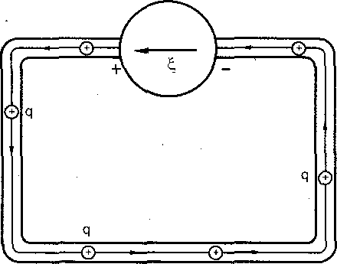Trong quá trinh dórig dión chay trong mach kín, cóng do nguon sinh ra dupc do bang tích cua suiít dien dóng vói dien tích q chuyón dei trong mach kín.

HJnh J.YO

Neu xét trong miot khoàng thói gian dt thl còng do nguòn sinh ra có

gíà tri:

dA ,¿ = Çdq = §idt

Cóng suttt cúa nguori dupcJính theo ct›ng lhúc:

dA nguda _

nguón de *

(4.17)

Trong càc còng thúc tron, suàt diòn dong diipc tính ra dnn vi vòn.

Suïít dien dang cúa mot nguÒn phq thuoc vào càu tao và cc che tao dòng difn cúa nguÒn; vé bàn chàt, khi làm vi8c, nguÒn sinh ra trong m ch mot dien truóng drac bi¢t ky hiJu Éq . Oi8n tru6ng này the d g lqc Ibn càc

hat dàn q :

110

Fq = q„Eg

Luc Éq lám cho các hat dán chuyen dong trong mach kín (C) tao th'dnh dóng *dio*n.

Cóng cúa liJc Fq tronp• chuy8n dói cúa q theo mach kín (C) chính lá cóng do nguon sfin ra:

Anguón ' Afín' Fp .ds = q„ Éq .dis

Ta suy ra:

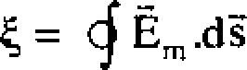

( C )

t4.18)

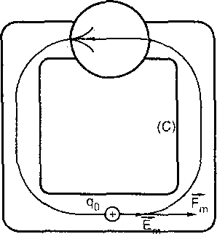Vá phfii lá lUu so cúa vecto dión triróng Ép dpc theo mach kín (C).

Víly có the phát bien:

*Ti oirá mach kín có dóng dien do* ny«eo *dién pliót ra,* .s«dt *dien dang cúa nguon cá* gió *ti-i bang ltni ed" cría dien trv‹ing* Ép dir *theo mdcli Mín.*

Ta nhítn thífy ràng dien truòng Ep do ngu‹in dién tao ra có *hàn chò’t klióc vài dien ti itNig Unit* É , vi lini só cúa vecta di6n truóng tinh É doc theo mach kín

luòn luòn bàng 0.

Ngirói ta gpi dien tnróng Ep do nguón di8n sinh ra lá dien *ti‘itFng*

*dana litc* hay *dirn ti it0ng .coó y* (hoitc dión trtióng lb).

3.3. O|nh luot Óm dói v‹Si mot doan mach có ngu6n

Xét mót doan mach AB trong dó có mit nguón dien vói suiít dien ddng ¢ vá di8n tró trong r.

Gin sii dóng dien chay theo chiéu tir A dan B, cuóng d 1. Cóng suiít dien ti6u thu trong mach AB dirpc do bang:

P = UA II (4.19)

111

Trong mach AB ta thiíy c8ng surt dien tièu thu trén r dUói dang toà nhi8t nhimg *dàng* thòi **nguon** dien lai sfiii ra cóng suat P „¿, = Ç1.

Váy, theo dinh lu t bào toàn nãng lircrng, ta có:

P = rI2 — rI2 — Çl

figu6n

hay

Ugpl—rI'—ÇI,

U AG = l — Ç (4.20)

Công thétc (4.20) biéu thi dinh luát Ôm dó’i vói doan mach có nguon.

Trong trcóng hpp tong quát, tuy theo

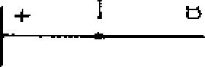

B

chieu dõng diôn và tuy theo vi trí hai circ

cúa nguon, cõng thíic trên dãy có ddng r

tông quát nhti san: *H' h ’’”*

* AB ú= +rI \

trong dó ta vidt

(4.2 l)

*a)* +rI khi chieU dõng dien di tü A den B và —rI trong trirõng hip ngiroc tai;

*h)* +¢ khi dáu A noi vói cyc duerig và —( khi dáu A nói vói cqc ãm cúa

nguàn dién (và ngiioc lai).

§4. CÁC DjNH LU•i\T KIAROHOP

Dõ hieu sãu sue các khãi niem, eác dinh lu8t tong quát vé mach dien truóc hét ta càn phãn tích cãu tão cúa m t mach diôn.

4. t. Cau too cúo mot mgch dien tong quót

Mbt mach di8n tong quàt dupc cfu tao bòi nhiitig phfin tía sau:

*a} Nhúinli* là mot hoàc nhieu phàn tiï (dien trò, nguàn, inày thu...) *màc*

»l‹ fid"p; trong moi nhành có mot dòng dien ch y theo mtot chieu xàc dinh vói ciròrig do xàc dinh.

* 1. *Nút* la chà noi cúa càc dàu nhành; ó moi nút có nhúng dòng dién di vào nút và nhúng dòng di6n tii nút di ra; cíing có nhúng nút dac biet diroc nòi vói bèn ngoài gpi là dàu vào và dau ra cita mach. Thí dl tren mach cúa

$72

hlnh 4.13 eó 5 nút A, B, C, D và M trong dó A, B, C là càc dau vao ra cúa m ch. Mot mach dien khòng có d3u vào và dau ra goi là mfit mach kín.

*‹ Hving ãi,* Dirõng di cúa iTlÔt mach noi hai diem cho triróc là mOt dày các nhánh ke iiep nhau cúa mach noi lién hai di‹im áy; giria hai diem cho triróc cúa môt mach có the có nhicu dirõng di khác nhau. Ví du trên mach eua hinh 4.13 giiia hai diem A. B có nhííng *du“a*ri *g* di ACR, ACMB, ADB, ADMB...

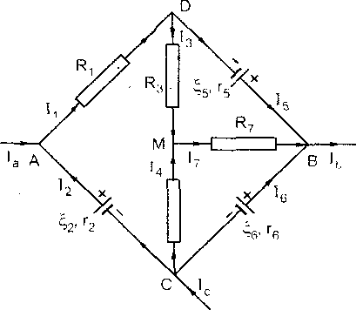

R4

*d Vr›ii¿* km lá mot duõng

di dãc biôt có diem cufii trúng vói *diem* dau. Ví du trén mach

*Hlnh 4.13*

cúa hinh 4.13, DMBD, ACNDA... là nhirng võng kín.

4.2. Cóc **!nh luot co bôn ve moch dien tÓng quót (cóc dinh luot Kiorohop)

Trong phan nay chûng ta xét cäc dinh luit co bàn cùa mot mach dien tông quàt; cic dinh luit äy là se töng quät hoà cäc dinh luit ve mach mac nÖi tiëp và song song.

***D(nh luòt*** f (dinh fuet ve nút)

*T‹ii mii nút ‹’n’a mdcli dién, tong rvúng dl nhi°tn$ dòng dien* d/ *vào ni"it ha‘n( ton$ rit‹ing dl nlii°tng t ònR dié n* fif *ni’it di i a.*

*lí* dy, tron fnach cúa hlnh 4.13. tai núl C IC = 12 + '4 + *6

nút M 13 + I3 = 17

Dinh lu t ve nút thiic chàt là dinh luíit bào toàn dòng dién, tirong tu nhir dinh luat bào toàn dòng trong cc hpc chàt lòng.

***Dinh luàt HA*** (dinh lu{at *vi* diròng di)

*HiQu dién tlié grúa hai dié’m cho trv0c ctia mit mach dien báng tnng fluir ,;Ü ‹ú‹ hi en dien* dié’ *gii*ra huh dáii cita nlii°oig nliánli lién tié’p ti én mat* dir‹ia¿ *Si ciui mach nn’i liün huí diem éi"y.*

IS.GTVLtOCf2.A 113

Ui *dii,* tron mach cúa hlnh 4.13, vói diióng *di* ACMB ta có:

U,t = U gq + U t”M + U M y' Ç2 ” T 2I2 + RUN + R7ï7

Dinh luíit •è diròng *di* tirnng dlrrmg vói dinh luíit sau:

*Dinh luz IIB* (dinh lu t vè vòng kín)

*Tony dli .so““ cua hiem* dzen *tlié“$ir‹i hai dàu cim* n/iiiiiç *nliúmli meu tic!p*

rrúa *mot vònp kín ‹ iiri mdcli di n hanp 0.*

*lí* 6fn, tren mach 4.13. vói vòng kín ACBMDA ta có:



Ç2 — r2l 2 - Ç6 + ' 6' 6 R7It — RFI — R I = 0

Úng dung: Cec dinh fuet Kiar0hop trèn day cho ta phunng phàp tính toàn càc cuóng d dòng di8n trong mot mach *dien* bét ky.



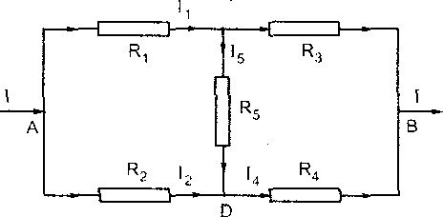

Cho mach càu dien tró trén hinh 4.14.

Biét ciròng dl dòng dien mach chính l tính ciróng d dòng chay qua càu 1,. Ta àp diJng càc d'inh luítt Kiarohóp tdi nút A :

 

vói vóng kín ACDA:

U AC +U SD +U, =0

R I + RFI - R 12 - 0

(2)

Tit (I) suy ra I2 = I — 1¡ và thay vào (2) ta dupc

R] I } + R$ Is Rz( ] ) - 0

Rif R q Is

R] + Rz

(3)

114

Ttrang tot, tai nút B: 13 + 14 = I ;

vòi vòng kín BCDB: U$[ c o U - 0

— R;I3 + RFI + R gI 4 = 0

Tir (4) và (5) suy ra:

(4)

(5)

Tai nút C ta có:

I; — R 4 I + RFI,

R,+ R4

I — I = I

(6)

(7)

Thay l¡ va I, bàng càc bieu thiic (3) và (6) vào (7) ta dirqc:

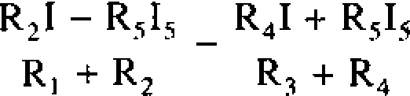

hay

|  |  |  |  |
| --- | --- | --- | --- |
| R 2 | Rg | + R; + | R, |
| R, + R | R, + R 4 | R + R | R; + R 4 |

Ta tlm dirpc

(RzR,- R,R,I

(4.22)

(R,+ R2)(R, + R4)+ R,(R,+ R2 + R,+ R4)

*•-•-* •*!nh Iy Thevenin

Ta xét mot mach dien don giàn mb tà tron hinh 4.15 trong dó ta muòn

tính cttóng *dp* dòng dien chay qua didn tró Rp.

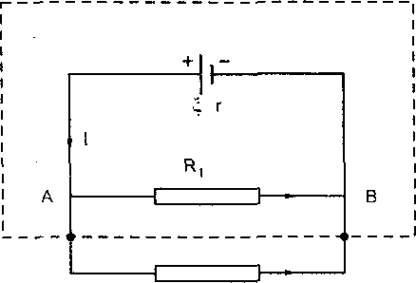

R o ' 0



115

*‹’)* Ciióng *dó.* dóng dien chay qua nguón 1s:

trong dó R =

R *+*

R, R„

R, + R„

Hien dien thé ó hai dau A, B:

U qp — RI = R,R„ Ç

R, R„¢

R + R„ RJR„ +

r

R, + R„

vá ciróng do dóng dien qua Rq:

Uqg R,§

It„ R„(R, + r) + R, r

R,¢

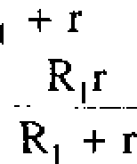ta có thé viet I„ = R

R„ +

Dat 4' = R, + r R, + r



thi bieu thúc cüa Ig cho bói (4.23) có thé viet:

R„ + r'

R, R„ + R r + R„r

(4.23)

(4.24)

(4.21)

Dang thúc (4.25) chiing tó rang ip cñng lá ciróng dó dóng diéri chính cúa mach dien cho bói hinh (4.16).

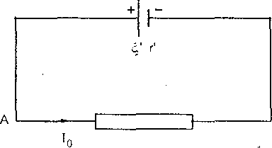

Ry

*Hjnh 4.16*

Ta ttióng tireng cat dien tró R, ra khói mach dien ó hai diem A vá B thi b ph{an cón lai cúa mach có dau moi lá A va B *du:aC* goi lá mot mang hai ctrc (ming mót cita).

1 16

Dé dàng thiïy nang r'

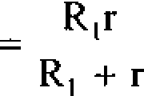

cyc dó khi cho triat tieu §, còn Ç' =

là diben trò tirnng dunng cüa mang hai

là hiéu dien the giïia hai circ A



+ r

và B khi A và B khong nòi vói R„ thiióng dirctc goi là Udi.

Vay có the phàt bieu:

*Muti z luú cinc AB tv‹ ng* difffHç *v*‹r*i mil* nguon *có dieu trU* ri‘‹rnp *bin $ diéii ti* ‹j *t«in$* difrrf*B *úa* cung *nét Cho ti’i I tiéu còc .vtió“t dien d*‹r*ng i•à ‹ ó*

.viiúf *dién don hàng liiéti nicn tlié"hai citc crisi mqii g klii hÜ m¿‹ li.*

Phàt bieu trén dày goi là dinh ly Thevenin và da dupc chúng minh

trong triicing hop t8ng quàt.

*Bbi tàp vi du 4.7*

Tính cUòng dÒ dòng I3 ch y qua R, cúa mach càu tron hlnh 4.17a.



R,+r'

Theo dinh 1y Thevenin I

'

Tü hlnh 4.17b dè dàng suy ra: r' = R, R; + R 2R 4

R, + R, R 2 + R4

(Chú y khi cho Ç = 0 thl hai diem C, D có the ch*ap ldi vi r = 0)

U hú n U AB — — R I, + R I,

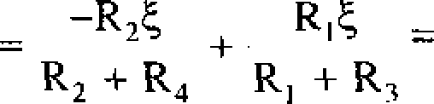

(—R zR, + R, R,)¢

(R2 + R 4 )(R, + R, )

Tim dó tính diroc:

 (-RAR,+R,R

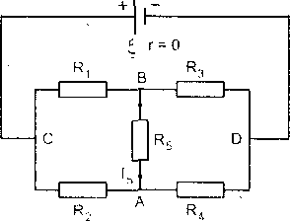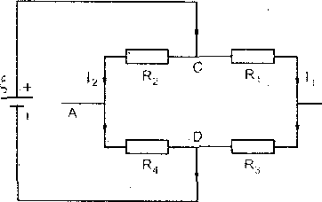' **RAR, R4)(R) +Rq)+ R]R Rz + R4)+RgR4(R)** + R)

B

*Hinh 4.17*

117

*Chwong 5*

## TÚ TRUÕNG

§1. KHÁI NI$M Tú TRUÓNG

\. 1. Luc tú

Thitc nghiem chiíng tó rang giüa hai day dãn có dõng diên, giíia hai nam chãm, giíia mot nam chàm vd mpt dãy dãn có dõng dien, có nhirng lirc tuong tác hút hoãc day — gpi la liJc tii (liJc dien tü).

\.2. Tõ truông

De giài thích sy xuát hién liJc tü, nguõi ta quan niem rang xung quanh m t dãy dãn có dõng dien hay môt nam chãm, ton tai mot dang vát ch it goi là Uf triróng. Tii trirõng này gãy ra lttc t(t tác dqng lm m t dãy dân khác (có dõng diên) hay m t nam chãm khác dat tai mot diem but ky trong không gian cúa tii truõng ãy.

Tü truõng do dõng dien (chay trong dãy dan) hoac do nam chãm gày ra — nhu sau nay se thiíy tu tính cua nam chãm lá do su ton tdi nhútig dõng dien vi mó ben trong nam chãm. Nhii víty, suy cho cúng: tii triróng duke sinh ra bói cáe diôn tích chuyen kong. Két hpp vói nguàn gõc cúa dien trirõng tinh có thê nói ràng: *dien tích diúip yên* gá *y i a dien* ra ifJag liii/i, *dien* fíc/i r/iiiyen *dang* gay i’a *lít* írir#ag (và cà dien trudng).

§2. » !NH LUÊ$T AMPE

2. \. PhÕn tú dong dien

*Pli‹m* foi *‹dõng dien* là mót doan dày dãn nhó chieu dai df trong dó có dõng dien cuóng d I (dirqc ttióng tirpng tách ra tü mot dây dan híiu han có dõng dién).

118

Phan tiï dòng dien diroc bieu dien bang vectct Idf , tmm ffieo *tiè’p tu yé’n*

Oinh luítl Ampe cho phép ta xàc dinh lic tíi gina hai phàn tü dõng dien. Ta giá thiát rang các dõng dién có ctfõng d8 không *doi.*

z.z- **!nh luot Ampe

Gifi sú có hai phàn tiï dòng dien Idf g8c là A và I„df„ goc là M. Dit

Ampe dü thiet Up cóng thiic sau day (gpi là c8ng thúc Ampe) cho ta lic tiï dF do Id/ tàc dung Ibn l„df„ .

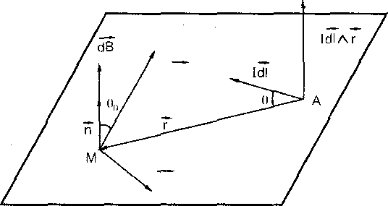

I, dl

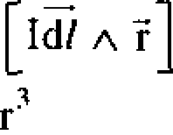I d/„

dF = k’ ~~“~~  (5.1)

trong dó k’ la m t he s6 ty le tńy thuoc vao tinh chiit cńa mói truóng va cac dm Vi do. Niu gpi n l‹t vecto don vi ciing huóng vói vecto [Idf i]; ii la

vectct vuòng góc vói m{at pttiing chúa M và Idf; chiéu cúa n là thièu thu n doí vói chièu quay tiï Idf sang r . Khi dó vecta 1iïc tíi dF dirqc xàc dinh nhir sau:

* Phiiong cùa dF vuóng góc vói Id/„ và n .
* Chiàu cùa dF là chièu thu n déi vói chièu quay tir l„df„ sang n .
* CirÒng dio cùa dF cho bói:

11Si

dF —— k' (I„d/„ sin 8„)(Idf sin 8)

r2

(fi.2)

trong dó

0= (ldc:)

8„ = I„ df,., n„ )

Trong chãn khóng, vói he den *! SI thì he sò ty le k’ có giá tri k’ = 10* *{SI)*

thiróng duoc dat duói dąng



4n

ç, = 4s. 10”* (S/) ggi Ià *hình s‹”› ri‘r.*

Neu hai phán tü dòng dien dat trong met möi triròng khóng phäi 1‹i chän không thì thiJc nghiem chúng tó rang lttc tracing tác giiîa chúng thang lên p lan so vói triróng hip dät trong chän khòng; p duqc goi lă Jÿ *ıir iliá’m* cùa mbi triròng.

Vay công thúc Ampe dlrpc viet ląi nhu sau, dói vói truõng hip ting

quät:



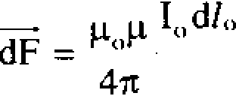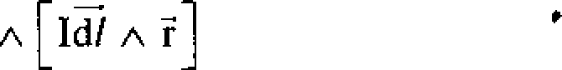

r’

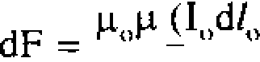 sin 8„)(Id/sind) 4 r°

(5.4)

§3. VECTO Tù CÂM

* 1. **!nh Tuğt Biô -So va-LapIatx

D8 dac trung cho ttï trкòng vè mat dinh lirong (mat tác dung lirc). nguõi ta dira ra met *dui* lon g vAt ly: ver re rir *cám* (còn goi lă vectn cåm úng tir). Vecto tü càm dWtc dinh nghia tirötig tiJ nhir vecto dien trпòng.

Nhu ta dä biét, tü d!nh 1u3t tunng tác giira hai di8n tích diem:

 1 q„q

120

vecto *dien* triróng do dien tích diam q gåy ra tai di8m dät *die*iз tích q„ cách dien tích q mot khoäng i’ duoc xác dinh bang:

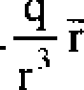E= F - 1

q, 4nz„s

Ty sćí näy khÔng phu thuöc *s!“da* dô lón cùa dien tích q„, mà ehi phu thuoc vào di{en lích q gày ra diên triròng ve väo vi trí cùa *diem* dat *d’lè* n iích q„.

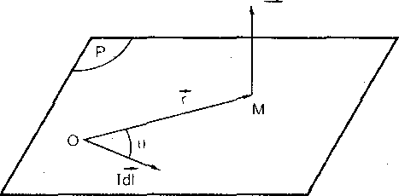

õB

*Hinh 5.3*

Môt cách hoăn toăn tuong th, tü dınh lust trong täc giùa hai phán tù dòng dien:

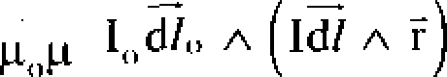

47a " r

la cñng nhsn they vecto:

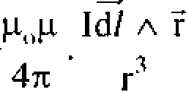

dB-

chi phu thuoc vào phan tiì dòng dien Idf sinh ra tit truòng x'a vao vi trí cùa diam M tai dó dțat phan tü döng dien l„df„ Aqua khoang cách r) mă khòng phu thuoc văo phàn tiì dòng dien I„d/,› ch{u täc dung cùa tit truòng Jang xét.

Vì v y vectп dB diïoc gpi là vectп tit cdm do phan tù dting dićn Idf sinh ra tai diem M.

ßieu thúc (5.5) dã diric Bió-Sava-Laplatx dna i a ter thlrc nghiêiп, do dó còn dupc g9i là dinh luät BİÔ-Sava-Laplatx (BSL). Dinh 1Uâ1 ridy dкпc phăl bieu cu the nhu sau:

16.GTVLŸDC/2.A 121



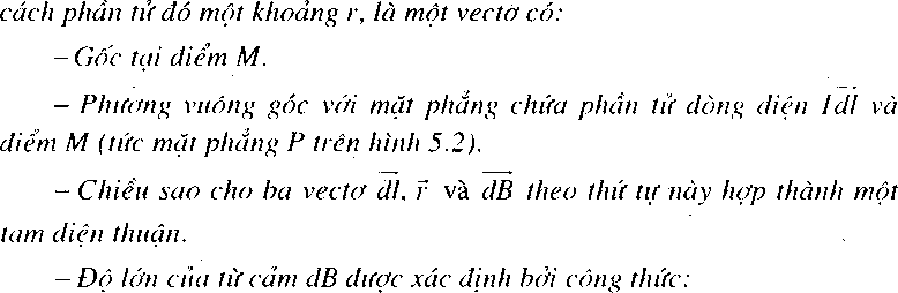

4z r

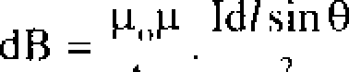

Dinh lu{at BiÒ-Sava-Laplatx cho ta KiiC dinh vecto tü càm d B . ttr dó xàc dinh dupc litc tàc dung dF cúa phfin lit dòng dien Idl Un phan lii dòng dien I„ d/„ bang Inot còng thúc khàc cong thiic (?.3). Thiic v iy, thay

‹JR tü (5.5) vao (5.3) ta có:

dF = I„d/„ d B (fi.7)

Trong he don vi SI, càm ííng tia diroc tính bang *doH* •! test a (ky lii u

lal’).

* 1. Nguyén Iy ch6ng chdt tú truòng

C‹i6ng nhir dicn triròng, tü triròng cung tufin theo nguyen 1y chong

ch t. Theo nguyén ly này:



ÏÍ = J dB

c‹i Jèng d ic‘n

(5.8)

Neu tü triiüng do nhieu dòng dien sinh ra thl theo nguycn U chong

chïït té ti’iiüng:



a - a, + a. + ... ün — ü, (1.9)

422

16. GT\/LYOC.’2.B

Nliir vay vat dinh lu5t Bio-Sava-Laplatx va nguyén ly cliong chit tii trirñng, la co the xâc dinh dine vecto tit cam do mñt dong *dien* bait ky sinh ra tai mot diem trong ter truñng.

* 1. Cóc bói top vi du

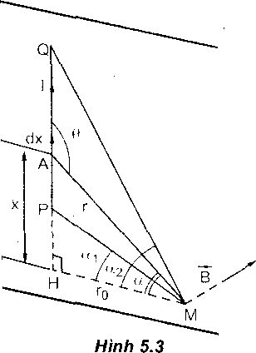

*B‹ii tip vi Jn 5.I*

kong dien cttóng do I chay trong in got d3y dan thang PQ. Xüic dinh tii cám tai rnot diám M xác dinh.

Tm M ha dusng vui›ng góc vÓÍ

duónd th.and Pp tai lL O'd1:

MH = r,

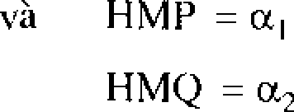

Xet meu phan U dòng ldx trén PQ có goc tai A vói H A — x. Phàn U dong dicn Idx gày ra t i M vecta té càin dÓ .

* có phuong vuong góc vói mat phang MPQ
* có chieu la chicu thu n dúíi vói chicu quay tü Idx sang AM = r
* et› do ión d B — k Itlx sin B vói 0 — (dx, AM).

Tii cmm kong hop tai M cho bhi B — J dB .

Dc ddng nhon tháy moi vecto tü cám d B den cüng hiróng. Vay:

B = J d B = k’ Idx sin 0

r2

Chon bién tích phan lá góc HMA = n. Ta có:

(5,10)

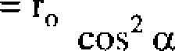x = r„tgn dx

da

sin0 = cosa ; r —

Vay (5. 10) có the viet:

COSCt

123

a - k

ïr„

COS O

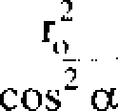

= k'

’ cosada

B = k ' I sin n — sin a, )

4n„r

2

hay

(sin œ — sin œ, )

(5. l l )

C/oí .’ Cong thćrc (ñ.11) có nhúцg dang thay doi chút ít tuy theo tùng truhng hip cu thc mo ta trên hình

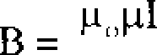

íàc vC duöc hình den gi‹in, ngurii ta bieu dien mot vcctп, mÓt dòng dicn vuông góc vói meat phang hình vé bäng mot vòng tròn nhò có dàu chćti non vccto huóng ra sati và cći d?íu ch‹tiъ néu vecta hiróng i a truóc hình vé.

Doan day dan PQ có dòng diên tliình fi.4)

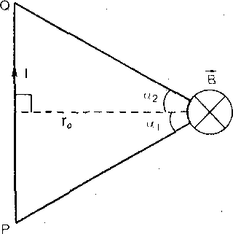 

*Hinh 5.4*

(sin œ, + sin œ, ) (1.12)

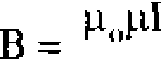

= 2 (hình 5.5)



(5.13)

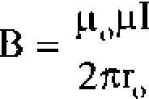

M r/:

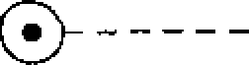

B



Cho vòng cl5y dan (O, R) ti’ong có dòng dien

cuün Its I. Xãc d!nh tü cáu tai diefn M trên truc vòng d may: OM = x.



124

phang chùa M và ldf , có chieu là chieu thuan diii vói chieu quav tir *I* d/ sang AM = r , có do lón:

Idfsin 2

dB = k' r2

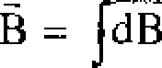f Ó tlày MA vuóng góc vói diróng tròn (O, R)). Tit com tÓng hop B cho boi:

Vì l y do dòi x tìng, à nam dpc theo truc OM: chieu *d'kng* thiic vecto tren d.iy lcn OM ta direte:

B = Jd B cos - -

2

Vói u — AMO ; sin‹z = cos



z

2

R

B= k'

Idn

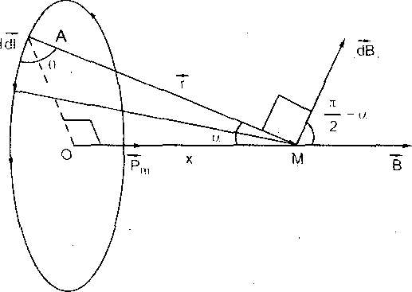

R

*Hinh 5.ò*

Trong quà trình t(ch phan R, r deu khòn 6 doi

B = k ' lk

r'

*3l ——* k’ IR 2nR



125

hay

B=

2r



2 R' + x' )'

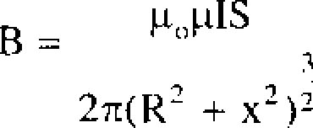

‹s.1')

(1.14a)

Vói S = nR là dien tích mat tron (O. R) tích IS diir c goi lă lntJlTlClJ tÎÍ cùa tJòng lien tron. Mô men tit cùa riõng dien trõn date diên t.i hàng möt vccta p„ norm trćn truc vòng trć›n (vuông góc vói m‹tt t1’òn), có chictı lä

chiéu dirocg dÖi vÚi chieu dòng dien, có do lón p,p = IS. Khi dó có the ›'i i:

*dài tâp ví du* 5.3*

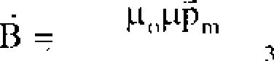

2n ( R' + x' )

(.5.1 .5)

Möt vòng dáy dan kín tao thănh bòi môt d5y along chàt non theo duõng cong OP mó tä bùi pliuring trình ti ong toa dô cttc (r, ‹ą): r = ac (0 ‹p 2s) ›•îi dupc khćp kín bang doan clay thänh (cйng loai) nòi thco diròng th‹ing tü P din O. Trong mach kín by có dòng dien ctШng dó I. Xăc

d !1J IN tÎÍ C ‹ ITI Û tiìi JoC .

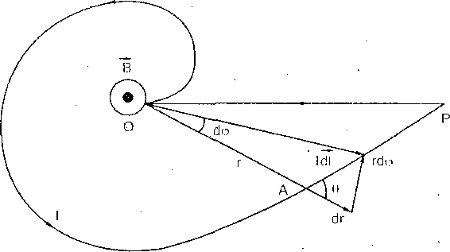

*Hinh 5.7*

Xćt möt phan iù Id/ cúa mach dien có góc lai A. Dat O,Â — i ã“ir

cain dB do Id/ gäy ra lai O cho btii: ‹lJ3 = k' Idf *'“ .* Dc dang thày íÍ

126

vuöng góC VÚi mat phóng *cuu* mach vă hiróng ra trućïc; vä moi vecto d B do c5c phan tit dong I*öl* cùa much gäy ra tai O deu cùng hWóng. (Chú y rang c/ac phan iü dòng lrćn PO gäy ra tai O nhíing vcctri d R = 0 ).

Vay có thc vict: R = Jdfl . Jk Idf sin 0 (fi.I 6J

Dë t ính góc 8 giîia OA vä Idf , ta bict rang d/ dtric phan tích i a hat thănli ph.n

+ ThárШ phan x uyen täm nàm tlico OA , cći gita tri bang dr.

+ Thanh phan ›•uó• s g*• vói thanh phàn trcn. có gi• *! ang i’dy. Góc gika OÁ vä I d/ cho bói:

ty0 — rd‹p _ r r

c]r d’ r

d9

= 1 8 —

4

V‹ty R= k'



Id/ — l

Iidç 1

trong dó d/ = (rd‹ą) COh —

4

Do dó B = k ' ,

2 k’

dtp = k

2 ° r 2

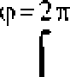

— k ' 2a (1 — e°'" )

* 1. Tù truòng cùo hot dięn tîch chuyen dğng

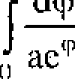

dy

Theo d|nh lu{at BSL, tù cám do phan tü döng dièn Id/ gãy ra tii ITlÔt dićni M cho btтi:

díÍ - (5.17)

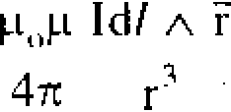

Giá sù tl‹ing dien cuòng do I trong doan dray dãn d/ duoc tao thanh bói cäc hat dicn t ích q„ chuyen dong cći hiróng vćli cùng van ttíc ć . Ngiröi ta gran niÿiп i’ang tù cüm Ò do cäc hąt tích dien chuycn dông p•'ay ra. Tü dó có the tính tü cam do ting hat tích dien gay ra tar M:

Vé do lón

dP R„ =—

(5.18)

127

B = dB -

p„p Id/sin a

(5. I 8a)

N 4n r N

trong dó N lá súí hat tích *di Jn* chúa trong the tích doan dory dan:

N = (S.d/)n,

vói n, lá mat do hit.



trong dó I

B„ =

p„çt Id/ sin n

4n r2df Sn„

mát dÓ dóng dien



4s r'n„

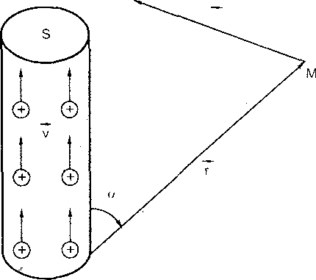

dB

*Hlnh 6.8*

Mat khác theo (4.6). meat do dóng dien j dirpc tính theo cóng thúc j = n q,v; v lá van toc chuyen dong cúa hat dien tích. Vty ta có:

v sin o

B=’~~“’~~'

r2

4x

Dc dang thay kct quá lrén doy có the viet dUÓi dang vccto:

(S. l9)

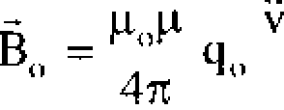

r’

trong dó qu lá giá tr/i dli so di{en Iích cúa h;a1.

128

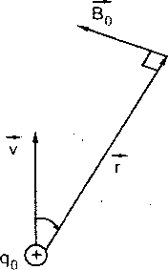

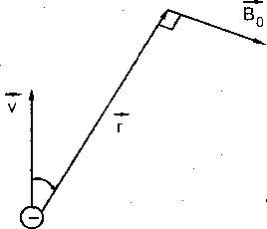

q„> 0 qq < 0

*Hlnh 5.8*

*Clii“i j:* So sánh hai cóng thúc tit cám guy bói mót phfin tii dóng di8n vá tir cám guy bói mót hat di6n tích chuyen dong:

p„p Idf r

4n r’

B- p.„p q„v r 4ft r’

ta có thd ket luíin:

V8 phirong dien gày ra tiï truòng, *hpf dién* fírii *pq*

*chu yé’n dang vii van*

lic ú *titing* difrWp *vii mfir phan* li*r dòng dien* Id/ sao cho:

Idf = q„ú

Có thè chúng minh duoc ràng vè phitnng di8n chiu tàc dçng cúa lic tiï, hat dien tích qq chuyen dong vói vítn t6c v tU‹mg ductng vói mot phàn tü dòng di6n Id/ sao cho:

q„v = Id/

§4. VECTÓ TÚ TRUÓNG — B|NH L? AMPE

4. t. Vecto tú Iru‹2ng

Tai mat diám trong khbng gian có tíi tnióng, nguói ta dinh nghia vecto

tü triróng ky hien II lá vecto:

T 7.GTVLYOC/2.A 129

H= B

(5.20)

Di lón cúa H gpi lá cirótig d tío truóng. Trong h SI *dan* vi cua H lá ampe tren mét (A/m).

He thútc tren chi dúng doi vói mdi triróng dang hlróng. Trong rnGi truóng di huóng, rió duke thay bang m{ot h thúc tenxo.

Ve phirong di6n nghia vftt ly, yecto tii tnrdng dae tning cho tü triióng do các dóng dien guy ra, chiia k0 dén vai tró m0i truóng.

Dinh luíit Bió — Sava — Laplatx viet cho tú triióng:

dH = (5.2 l)

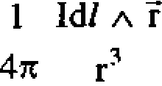

Vecto tío traóng do mat dóng di6n chay trong doy dán tháng dái vó

han:

H- 2ttr



(r : khoáng cách tir diám dang xét dén doy dán).

Trong hé trpc toa d tru (r, ‹p. z) vói truc Oz nám theo doy dm, huóng theo chieu dóng dien, vecto tii triióng II có ba toa d cho bói:

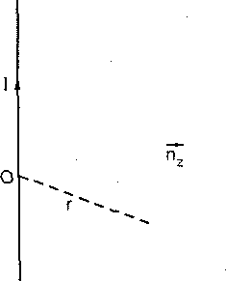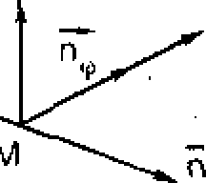

M

(5.22}

0



nghia lá H =

0

 I 2zr

(5.23)

H

*Hlnh 5.10*

n,p

(íí, , ñ , n ) lá ba yecto dnn v{ theo ba truc toa d .

4.2. Luu sd cúa vecto tú truóng

Ta tính lini sfi cúa yecto tir triióng H do dóng dien thang dái vG han guy ra theo mit duñng cong PQ náo dó.

130 17.GTVL'?'OC/2.B

Dë den giàn ta già sù PQ lã m6t diiòng cong phlng nàm trong möt mät phang vuöng góc vói dày dån thang tai O.

Luu só cùa vecta Ğ d9c theo PQ:

H. df = (H,dr + Hprdip + H dz)

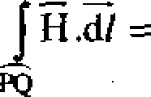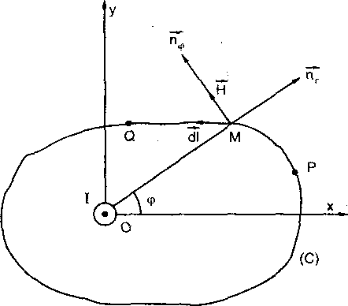Theo (5.23)



2xr

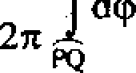

d

*fflnh 5.11*

Xét truòng hip PQ là m0t diròng cong kín (C).

a) Nëu (C) di vòng quanh däy dän O thì

2*

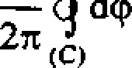

d

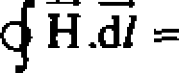

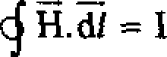

(C)

(5.24)

*vó’i* già thìët lă chièu tích phãn theo (C) là chieu dirnng d6i vòi chieu cùa I. Khi chieu tích phãn theo (C) là chiéu ãm d6i vói chiéu cùa I thì:

tw)

H.df = — I

(5.25)

131

fi) Neu (C) khõng *di* võng quanh dãy d8n O (hlnh 5.12) thl:

d‹p — A‹p — Atç = 0

(C)

và 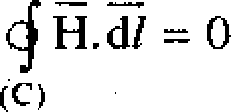 (5.26)

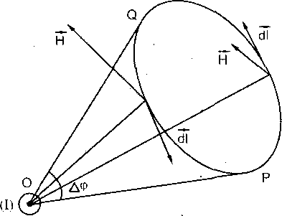

(C)

*Hlnh 6.12*

* 1. **B|nh ly Ampe**

Ket que tren duqc nghiem dúng cho tü truóng cúa dóng dien chay trong dáy dán thang vó hdn. NguSi ta chúng minh rang két qufi by v‹in dúng cho tü truóng cúa mat hoac nhiéu dóng dión bát ky gáy ra vá di tói dinh ly Ampe:

Luu só cúa vecto tü truõng II dpc theo mot duõng cong kín (C):

H.d-f‘



(C) '

Z • k ' k

(5.27)

*vii l; lii citc’ng dâ dong dieu cliu y qiia dâ y dân bao miami b‹’E du:Ung C* n8 kiti (C),’ e; —— N1 tii y theo cliieii ticli pliân ti-eli (C) lâ cliieii tlmfin liu y cliiăii n(lticli dG“i v Fii cliiăii ciui dâng I;.*

Dinh ly Ampe có y nghia quan trong: nó mu lm miot tính chát dac ti’img cúa tii truõng. Vói tii trirõng ta có:

(C)

1. df khóng lubn luón - 0

(J.28)

Trái ldi vói diên Íriróng tính ta có:

132

E.df luón luôn = 0

(C)

Hê thúc (5.29) di6n tà tính chàt the cúa dijen truõng tinh.

(5.29)

.He thétc (5.28) chííng tó tii truõng kh8ng phài là m t truóng the; ref

*ti‘itõ’ng là m*‹r*t* ii-ifõng *xoá y.*

*Chú y.'* D ! nh ly Ampe có the phát bieu cách khác.

Xét m6t matt S bfit ky ttta trên màt kín (C). Néu (C) bao quanh dõng diên 1 thi dõng diôn nãy phài Kuyên qua S (m8t làn hoãc m t só lê lán). Néu ta dinh huóng m{at S theo chieu tích phãn tren (C) thl dinh ly Ampe phát bieu:

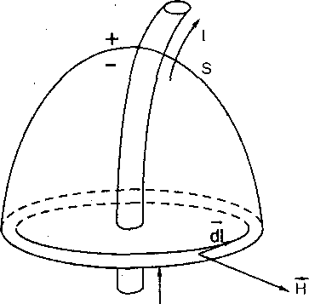

(C)

II. d = +I (5.30)

(C)

Lun so cúa vecto tir triióng doc theo *d* ir*ón$* cong kín (C) có giá tr{ bang cuóng dé các dóng dién chay xuy n qua m0t m3t S tira tren (C) vói diíu + khi dóng

*Hlnh 5.13*

diôn qua S tii m t ãm sang m{at difong và difu - trong trudng hpp ngirqc lai (hinh 5.13)

*Bài tóp vi du S.4*

*Ding dién cliq y qua já y Jân hinh ti j*

Cho dáy dan hinh tru thang, dái vb han, bán kính R, trong có dóng dien cuóng d l phin bó déu tren tiét dien cua doy. Xáe dinh tii cam tai diám M cách trçc cúa doy mót doan r. Xét hai triióng hpp f > R vá r < R.

*Giói*

Vi ly do *d6i* xúng nen vecto tir truóng ÍÍ tai mat diám M nám theo tiep tuyen vói vóng trón (C) có truc tróng vói truc hinh tru. Ta ley (C) la diróng cong kín trong dlnh ly Ampe (chiéu tích phin tren (C) lá chiéu thuan doi vói chióu I). Ciíng vi 1y do dfíi xúng nén d8 lón H khóng d6i dpc theo (C). Voy:

133

H. df = Hdf = H df = H.z2r

(C) (C) tC)

* 1. Vói r R thl cà dòng di9n I xuyèn qua (C), do dó:

Hdf = H.2nr = I

H = I

2zr

B = ~~'°~~

2ni

(5.31)

(5.32)

(5.33)

(5.34)

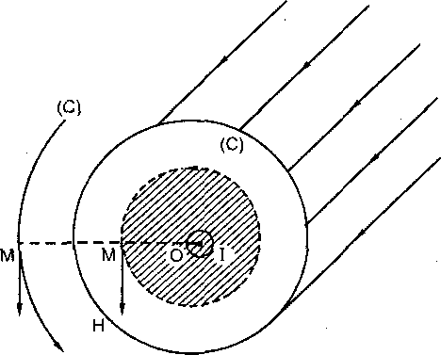



Két quà thu dirpc gi6ng nhir dòi vói dòng dien thang dài v6 han.

2) Vói r R dòng dién xuyèn qua (C) có cuòng dl I' chay qua m}at tròn (O, r). VI dòng dien phàn b8 diu nen:

I' nr 2 r2

' I R' R 2

(5.35)

Và H.2zr = I’ =

r' I

R 2

(5.36)

H= I r

2nR 2

B= 9„pI r

2xR2

(5.37)

(5.38)



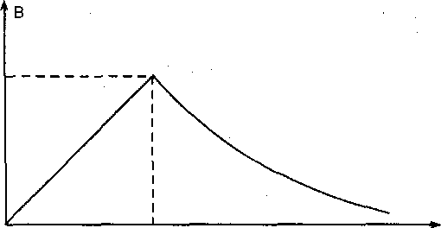Nhir v y ó ngoãi dãy dãn B ty l ngh'ich vói r, c6n ó trong dãy dãn B ty 18 vói r (hlnh 5.t5).

2zR

0 R

§5. TÚ THÔNG — D|NH L? GAU-XO O@I VÓI TÚ TRVÕNG

5.1. Buóng súc

**flinA *nghia:*** Dir6ng súc tir (daóng tir cám) lá nhííng **duóng cong** ve ó trong khoáng khbng gian có tú trudng *sao cho tié’p tu yé°n tai mái diem có yliitong ti ring vái phvong cya vectct tit cám tai diám á!3.* Oóng thói ngudi ta cüng quy iiÓc chiéu cúa dirñng súc tii tai m8i diám lá chiéu cúa vecto ÍÍ tai dó.

Vé phirong di6n thirc nghi8m, có the xác dinh hinh dang vá phin b6 các dtióng súc tG bang thí nghi8m tir ph8.

Hinh ve 5.16 dien tà td ph6 cia dõng diên chay trong dãy dàn thang:

dó lã nhirng duõng trõn có chung tni,c là dãy dfin thing.

Hinh ve 5.17 dién tá tir ph8 chay trong dáy dAn u6n thanh hinh trón.

***Tính ch*ii *.-*** Các *6uóng sic* tíf có nhiñig tính chiít chung sau:

+ Qua mdi diám trong khóng giao chi ve *6upc* mat duóng súc tíi.

+ Chiéu eúa diróng súc tíi lá chiéu thuan d6i vói chieu dóng dien.

+ Các dirõng súc ter là nhirng ditõng cong khép kín ho8c võ han ó

hai dàu.

135

+ Nguói ta quy uÓc vè càc duóng súc ttf sao cho mot dl duòng súc t i mii diàm (s6 diròng súc qua mòt dnn v{ dien tích theo phirong vuòng góc) ty U vói d lón cúa tiï càm tai dó.

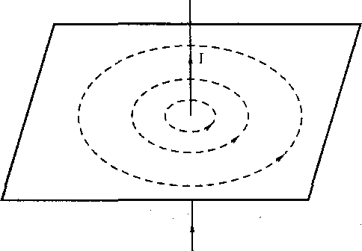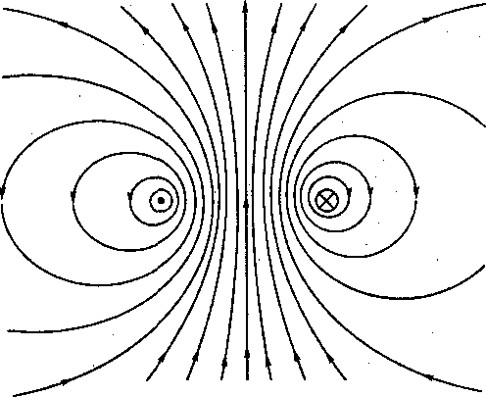

*Hlnh 5.II*

* 1. Tú lhóng
     1. DinA nghia: Tit thòng qua mot mitt S là th6ng luong cúa vecto tít càm ÏÏ qua mitt Ay.

136

Xét mot mat S *d-ã* dinh hiróng (xem §5 chuong 1): gpi dS = n dS là mot phàn ti dien tích cúa S. Tii thing qua S cho bói:

Gq - J B. ri dS = J B.dS

S S

Trong he SI tit thông tính ra dum vi Võbe (Wb): lWb = 1Tm2. Ve y nghia, tú thóng qua S ty le vói sõ dirõng súc t”u qua S.

* + 1. ***Tính*** *báo toàn* ***cua*** *II thông* ***trong*** *m t* ***ó’ng*** *du:õng séc*

(5.39)

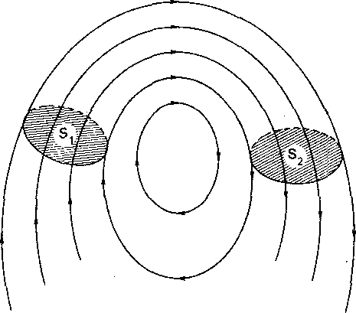Xét mot ong *duóng* súc va hai tiét dien S¡ , S2 bat ky cúa ong by. Theo nhúng lính chat trén dày cúa cac duóng sétc tü. có the thay ràng sui diróng sirc tii qua S và qua S2 là nhir nhau.

’f.

*Hinh 5.18*

Nói càch khàc: *Ti’t iliring cfua S ¡ vò S là hang nhau* nghia là tti thòng qua met tiet dicn bit ky cùa mót óng duòng sic là khòng doi.

5.3. o;›nh ly Gou-xo doi vói t«tiuõng

Xet mot mat kín fi but ky ti ong tü truõng.

Ve th cà nhirng ong nho dirõng súc lii cat mat S. Theo nhirng tính chát trên dày cúa các duõng súc Iii có thé thay rang moi ông duõng súc cat m;at kín S hai lan (hoac moi so chan lfin).

18.GTVLYBC/2.A 137

Tip thông qua mñt kín S (phäp tuyen during hiróng ra ngoăi) bàng tong tü thöng qua các phàn tù dičn tích trên mät S xác d*inh bÒi các éng nhò duõng sćtc nói trên. Các phfin tiï dien tích äy tao thanh tûng dôi: mii dòi cùng nam trong mot ong dirõng súc.

Tit thing qua hai phan tü dićn tích by bäng nhau (vè giá tri tuyet dćíi) nhiing khi tính tit thÖng qua mät kín S, chieu phäp tuyen during luön luôn huóng ra ngoăi, do dó tit thông qua hai phän tiï dien tích trên dãy dóng góp cho tü thöng qua met Shai *dii lvçing dćíi nhau* nghía là tong dai so cùa chúng bång không. Dièu näy dúng dćíi vói moi 8ng diróng sćtc cat mät kín S ve ta di den dinh lÿ Ciau-xct dÖi vói tй truóng.

f9*mli l ÿ Gau-xv. Tt’ tlt €t^R Ч"• • ôt mät kin S bći’t k y luôn lit ôn hung 0.*

Dinh 1y Gian-xri năy là su dićn tà hinh hoc tính chät cùa các diióng sćtc tit.

§6. TÁC **DȘNG CÚA TÙ TRUÒNG LÊN DÒNG** DI$N

ó. ì . Luc tù (luc dien tù)

Theo (5.7) ldc tit tác dung lën m8t phan tù dòng dien Id/ nam trong 1(i triròng ngoui cho bói:

dF — Idf B (5.40)

B lă vectø tй càm tai vi trí cùa Idf . Phuong cùa dF vuöng góc vói Id va İÌ ; chitu cùa dF tuän theo quy tac băn tay trăi thông dung, cirúng do cùa dF:

dF = (Idl) Bsin$ Idl, B) (5.41)

MuÖn xác *dinh* 1кc tü tac dçng lën ca mot mach diên (C) ta chia (C) thành nhíing phán tù dòng dien ldc , KiÎC dınh lнc tit tãc dung lën inöi phan tiì dòng diên ay röi tích phån theo toän mach dien (C).

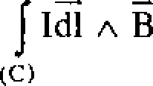 (?.42)

DȘac bi{et *dói* vói iir ii dõng Jim ta có:

138

F — J Idl B

(C)

(5.43)

* + 1. GTVL?BC/2. B

*Bài* fôp Yí dq 5.5

Cho môt khung day dan cúng uGn thành hinh da giác phang AMNPQD d;at trong mbt tio triróng deu, vecto tit càm B huang góc vói mãt phang cúa hlnh da giác by. Cho dõng dien ciróng do I *di* vào dinh A và ra dinh D cúa *da* giác ày. Xác dinh lic ttt tong hpp tác dung lên khung AMNPQD.

Dõng dien cuõng do 1¡ di vào A rê thunh 2 nhánh: mot nhành qua AD cirõng do I, cõn môt nhánh qua AMNPQD cm ng *dü* 12 vói I + 12 = I.

Lirc tii làc dung len nhánh (I ):

Fi - l, AD B

Lic tii tác dung len nhánh (12):

F - 12 (AM + NM + NP + PQ + QD) B = 12 AD B

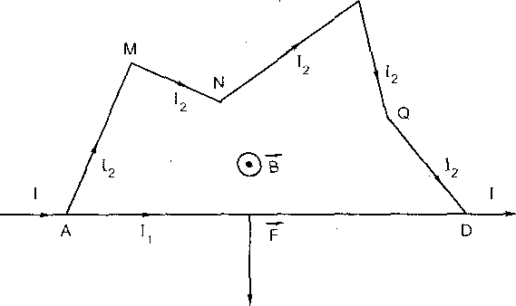

Lyc tii tong hpp tác dung len khung lã: F = Fi + F2 = (I + 12 ) AD B F = IAD Ô

*Bài tâp vi du 5.6*

Cho hai doy dán thang .song song dái vó han dat cách nhau mót khoáng r, trong có hai dong dien euóng d8 I vá '2- Xác dinh lic tü tác ddng 1én mot doan MN chieu dái 1 cúa doy.

139

Chçn hê truc top d /o Oxyz: O näm trën dòng I sao cho Oy vuõng góc va di qua trung diem A cùa MN; Oz nam theo I¡.

Lцc tit F do tit triròng cùa dòng I tác dung lën doan MN cùa dong 12:

Êi = I MN ÍÍi

trong dó: MN = (0, 0.ż I) (däu + khi I vă 12 cйng chieu va dáu — khi ngпoc lai). Viet rõ răng các top do vecto:

By - I , o (tie cåm cúa dòng I l tai A)

2nr

Vğy

F *— +* 2' , o, o

2nr



(5.44)

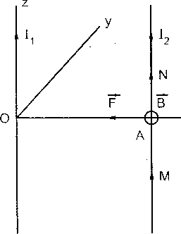 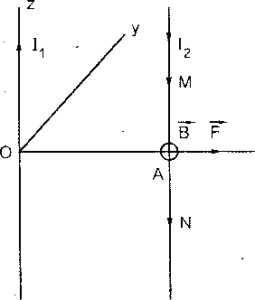

1. b)

*Hinh* 5.20

Chúng tò khi I , 12 cйng chieu, F ngiroc hкóng Ox nghia lă lirc hút. còn khi I , 12 ngiioc chieu thì F cùng hi/úng OK nghía lä lirc day.

*Bài tâp ví du* 5.9*

Cho dong dicn chąy trong däy dàn thang vö hąn cuòng dô I ¡ v‹t môt doin dày thang PQ dong phang vä vuông góc vói dõng I ; hai dau P ve Q cúch dòng I nhíing doąn a v‹t b. Trong PQ có dòng dien cпöng do I,. Xăc dinh ciròng do va diem dat cùa lirc tù F tac dung lên doan PQ.

140

*Giài*

Ltrc tot tàc dung lén mot phàn tiï 12 df cúa PQ là:

dF = I,d/ ÏÍ

ÏÍ là vecto tiï càm do I gày ra t i góc M cúa I2 df:

2nf

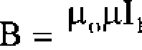

Và dF = (12d/) B siri —



dF = ' fill, Izd/

2nf

Lirc tòng hpp: F = dF

Ta nhàn thay càc luc tii vi phàn dF *deu cíin g hit0n*g, *v y:*

F = JdF — J

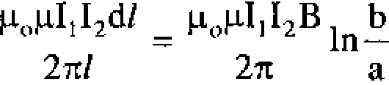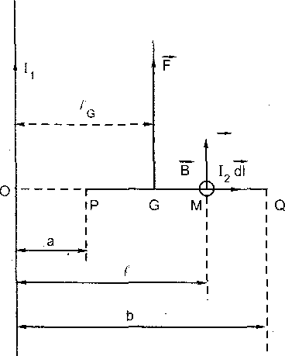

dF

*Hinh* 5.21

Goi G la diem dat cúa lirc tü F : àp dung dinh U ve tong hpp mómen lirc dúíi vói diem O (giao cúa PQ và dày dàn có dòng I ) ta có:

141

/G F — /dF trong dó /p = OG lá khoáng cách tú O den G.

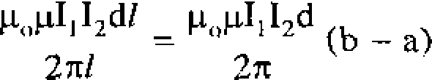



UF — *l*

Suy ra /¿, =

b — a

ln b

a

ó.2. Tóc dgng cúo tú trudng d6u Ién mot khung dóy dien

Xét mos khung dáy dan hinh chw nh t MNPQ khong bien dang (canh MN = QP = a; NP = MQ — b) trong có dóng dien ciróng do I. Khung diioc treo hang mot epi doy thang dúng di qua khoi tim cúa khung sao cho MN thang dúng vá MQ nam ngang. Khung duoc dat trong mat ttt truóng den, vecto tii cmm B có phuong nam ngang (hinh 5.22a.

Mói canh cúa khung chiu tác dung mot lirc tíi trong dó hai canh nam ngang NP va QM chi u tác dung hai lyC tii És vá F4 truc doi nhau:

Fs = INP B

F4 — IQM B = - IMQ B

Fa + F‹ = 0

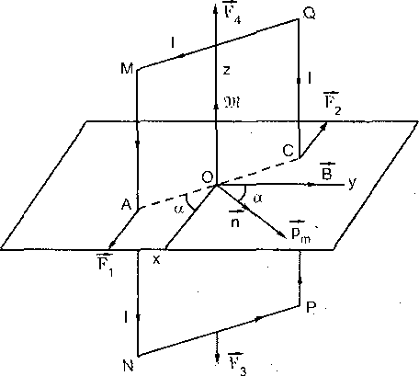

*Hlnh* 5.22

(42

De xäc dinh các liJc th còn lii ta chon truc toą do nhir sau: Gćíc toa dğ O la khoi t5m cùa khung dây. truc Oy trûng hпóng vói B; true Oz thang *ddng* huóng lën.

c lUc tÍf F 1 va Ù2 täc dçng lån lira lën các cdnh MN và PQ clio bói:

|  |  |  |  |
| --- | --- | --- | --- |
|  | Fi = IMN  F2 — IPQ | B  B |  |
| trong d6 | MN = (0, 0, | — a): | PQ — (0, 0, a) vă ÎÍ = (0, B, 0) |

Vay, viét rõ ràng cúc toa dG:

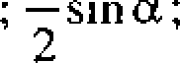Ft = (IaB, 0, 0) dat tai A b b 0

— COS O

Ft = (—laB, O, 0) dăt tai C =

n = góe nghiêng giiia khung vă truc Ox.

b

-—COSŒ;

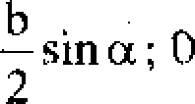

2

Hai ldc Ft VÒ J2 tğO thành m8t ngáu lttc tü. Mômen cúa ngåu luc tiï năy cho bòi:

M = OA Fi + OC Fz

= 0,0, IabB

IabB

— sin œ

2

+ 0,0,

2

= (0, 0, IabBsinn)



trong dó lab = IS = mômen tгf cùa khung diy dien; kÿ hiću pp M = (0, 0, pqBsinct)

Ta dinh nghia vectп mômen Ui cûa khung pp nam theo huóng vecto pháp tu yen dirong ñ cùa khung’(chú ÿ ràng góc n là góc nghiêng giña pp vă B}, khi dó:

pp = (ppsinœ, pqcoso, 0)

vă de dăng they rang: pp ж B = (ppsino, ppcosn, 0) (0, B, 0)

= (0, 0, pqsinn)

Nghía là: M = pp B (5.45)



143

Nguõi ta chúng minh duøc rang két quå năy cíing dúng cho triròng hçt khung dây dån hình dąng bät ky.

Dirói tác dung cùa ngau luc M (và neu không có tác dung cûa lirc näo khác) thì khung dây dån së quay den *vi trí tși d‹›* vectn *p ti rang hiróng váí*

*vecta* iif elm *B* (khi dó met phang khung vuóng góc vói các duõng súc tй).

Neu lúc ban dåu meat phang khung dã vuöng góc vói diiòng súc tit Rao cho vecto pháp tuyén during n cùng huóng vói vecto B thì khung by së nam cân liàng (bEn).

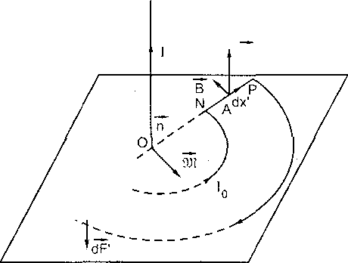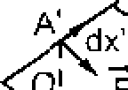

dF

M

' dx'

*Bái táp vi du 5.8\**

Dòng diên cirõng *d&* I ch y trong däy dãn thang dăi vô han trong mot màt phang vuông góc vói dây dãn by tąí O, dat met khung dây dien MNPQ, MN vă PQ lă hai nüa *duà*rl *g* tròn tåm O, ban kính OM = ON = a, OP = OQ = b > a; 4 diem

M, Q. P. N thang hàng

vói tăm O.

*Hlnh* 5.23

Trong khung có dòng dien ciròng dğ Ip. Chííвg minh ràng các lirc tit täc dung len khung tao thänh 1 ngau liJc. Xác dinh ngåu lirc dó.

LiJc th tác dung fen hai doąn nüa vòng tròn MN vă PQ bàng 0 vì trén dó tąi moi diem vecto B luón cung ph8oтig vói vectп d/. Xét phån tù dòng dien I, dx nam trên NP dăt tąi A cách O mot khoàng OA — x (a ñ x b).

Tai A tü cåm B cho bòi:

B= 2 (n OA



2пx

( ñ : vecto den vi dpc theo dòng diên I). LiJc tiï täc dung lên dx

144

trong dó

p„pI„I d (n On)

2nx 2

dx ж n OAU = n dx.OAJOA(dx .Š)

Vay 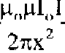

Nhu vay dF †1 n

n(dx .OA) — n dx

2xx

OÖi xiíng vói i, dX trê n MQ có phfin tù Iq dx ' *dat* tai A' (OA' = x): phàn tit năy chiu tác dçng luc ter dF' cho bòi:

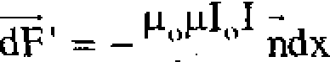

2nx

(có dáu — vì tit cfim tąi A và A’ ngupc hWóng nhau). Nhir v*ay (dF, dF’) hip thănh mot ngåu ldc có mömen cho bói:

dH = OA dF + OA’ dF’ - 2OA dF =

= 2 — " I ,I OA n dx

2zx

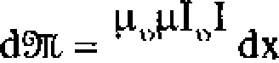

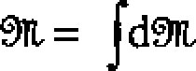Mömen ngåu lirc tóng hip cho bòi:

_ p„pI, I (b - a)

§7. CÔNG CúA LÿC TÙ

* 1. Cóng cùo luc tù tóc dyng Ién mğł moch dien chuyen

d{ong. Oinh ly Mocxoen

Xét mot khung däy dăn khóng bien dąng (C) (có thč kiiép kín hoäc không) trong có dòng dièn ctiòng dğ I (thoòng dapc gpi lă much di6n (C)) chuy‹fn dong trong mot tù truóng ngoăi. Ta häy xác dinh công cùa lqc tù tac dung lûn mdch dien (C) trong chuyèn dòi dó.

* + 1. GTVLYOC/2.A 145

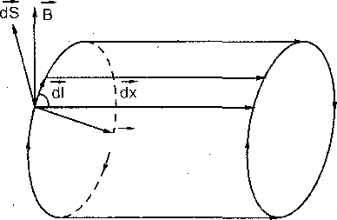

,dF

(C)

*Hinh 5.Z4*

Mot phàn tù dòng dien Id/ cùa (C) chțu täc dung cйa lqc tü:

dF = U/ B

B lä tü cäm cùa tü truõng ngoäi tai vi trí cúa Id/ . Cöng cùa lqc tù trong chuyen dÒi dx lä:

d2A — dF. dx = I pdf a). % (5.46)

Theo tính chät cùa t ích hon hip:

d ж BJ. dx = cdx ж dJ. B

trong dó: dx ж d/ — dS lä vecto vi ph*an dien tích dS tąo bói hai vecto dx vä d/ . Vecto năy có phtinng vuông góc vói dx , d , có chiëu thuàn dÖi vói chièu quay tü dx sang d/ và có dô lón bang dien tích bình hänh tąo bói

dx vă df . V{ay bieu thúc cùa dA có the viét thanh:

d A = IdŚ.İÍ = IÌÍ.dŠ

trong dó B. dŚ = dФp = th thòng qua dien tích dS còn goi là *‹lidп tie It ‹yiét hči* d/ *It c›n$ qiió ti‘irili ъ’hu yć’ii dii.* Tü thòng dФp cílng date goi lă rir ifi‹›iiç Curr *hái* df *ti‘on8* qiió rr/nfi chuyen *dari.*

d2A = I dФq (fi.47)

Néu tích phân cho toàn mach di{en (C) ta *diroc* còng cùa các 1qc t iï tác dçng lên mach kín (C} trong mot chuyòn döi vi phan.

dA — IdФp (5.48)

trong dó dФq là fi’f f/fč”f l8 V 'e' òõi *marli diên (C) ti nng ‹pьá* fr/iiJi *c’hii yen dčí.* CGng thúc (5.48) dièn tfi d¡nh 1y Macxoen: Cóng *cúa ‹’óc lv‹ ti’ï tó‹’*

146 19. GTVL‘f’OC/2.B

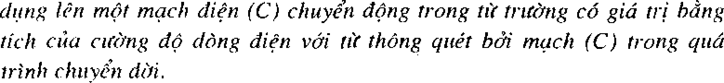

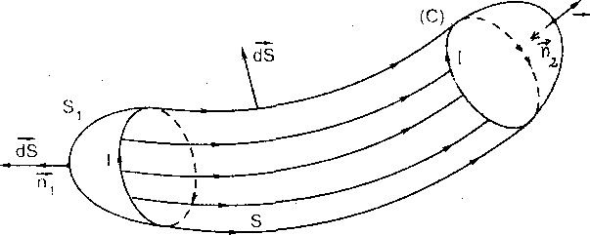

(C)

*Hinh 5.ż5*

Xét itir /ł *kíи (C)* trong có döng dien cпóng dô I. Ta guy iróc moi meat

tea tiên {C) *Jiu dirt c dinh Iiirány llieo chieu cii'a dòny dieu I.*

Giä sit diićÎi tác dung cùa mót ter triròng ngoäi mach kín (C) dieh chuyen tü vț trí l sang vi trí 2. Trong quá trình năy mąch kín ăy quét môt dien tích S và tîï thông quét la Ф (khi tính tir thòng năy chiëu pháp tuyen during duoC KiÎC dinh bòi dŚ — dx df , trong dó d/ lă phàn tù cùa mąch

kín còn vecto dx lă vecto chuyćn döi vi h^an). CÔng cùa ldc tit tic dung lén (C) trong chuyen döi dó eho bòi A = I Ф+ . Läy hai mat bit kÿ S¡ và S2 tqa trën mdch kín (C) ó vi trí l vă vi trí 2; hai mät by có các pháp tuyén ni và ni dinh huóng theo chieu cùa I trên (C). Theo dinh hiróng näy có the tính *d*it*pc* tù thông qua S và lan left bang Фp, vă &p 2 . Ba m'‹il

(S¡ + S + S2) tao thănh môt mät kín; Theo *d*dinh ly Gau-xп tit th8ng qua (S + S + S2) = 0. Nhimg khi tính tîi thông qua (S + S + S ) de áp dung dinh lÿ Gau-xc thì vecto pháp tuyën dirnng dŚ luön hiróng ra ngoăi. Ta

nhau they ò S tliì vecto dŠ cùng huóng vói nı còn ó S thì vectп dS

ngirpc hiróng vói ni . Vây dinh lí * • -xc dupc dien tà bòi:

4›p, + 4›q — 4›p, = 0 nghia lă Фp = Фq2 — 4iq,

V{ay công eùa lirc tit tac dung lën mąch kín (C) có the dune tính bang bieu thúc:

 (5.49)

147

*Công ciia ldc ti’ï tóc King lèn mdch kin (C) trong m*c›*t qиó trinli ‹’hu yé’n dii пào úó du:çic tính bÖng* fíc Jr *run c* tf*óng d* dòng *di en ti ong mach ›•‹“fi ü › biên thiên tt’t thó*Łt*8 Ü\**f2 *(C) trong cliu yé"n dõi á’y (iu* th8ng näy ducc tính vói pháp tuyën during thuiìn chieu vói chiëu dòng dien).

Phát bieu trën dáy là mot cách dién tà khác cùa dinh ly MacKoen.

*Bãi táp vl du S.9\**

Khung däy dfin ciìng chü nhåt MNPQ (dien tích S) treo bång inôt ski dray thang dúng (di qua trong tâm cùa khung); trong khung có dòng dien ciróng dô I. Dirói tác dçng cûa tü truõng dèu, tit càm lă B khung quay tit vț trí 1 dén vi trí 2. Trong quá trình dó, góc two bói pháp tuyén duong п vă

B bién thiên tip a ¡ vă a 2, Tính cóng cúa cäc lirc tü tác dung Ibn khung, tit

dó suy ra bi6u thúc thé näng cùa khung dat trong tit trtfòng.

Theo dinh ly Macxoen, còng cùa các ldc tй tác dung len khung cho

A = I( Фp 2 — Фq ) = I(SB cosn2 - SB coso ) =

= pqBcoso2 — pqcosœ (5.50) trong dó pq = ISn ła mGmen tü cùa khung. Ta viét cGng cúa cäc ldc tü täc dung lên khung bàng d gram the näng cùa khung trong tir iruòng:

A = W(1) — W(2) (5.51)

So sánh (5.50) và (5.5 l) suy ra:

W( I ) = —ppBcoso + const W(2} = —ppBcosa + const

Ta chon hang sćí trong cáe biôu thúc trên sao cho tai vi trí cån bang

£t = 0 thì the nãng bång 0.

Dé dăng thäy:

W(I) = —pqBcoso¡ + ppB

W(2) = —pp Bcosœ2 + ppB

Nói cäch khác: Thé näng cùa khung däy dien trong tü truõng ngoăi, tai vi trí sao cho góc giiia pp vu B lä œ cho bòi:

W = —ppBcosn + pqB

W = ppB( 1 — cosœ) (5.52)

148

* 1. Nguyén Iy tù thông cuc doi

Theo d}nh 1y Macxoen khi mot mach dien kín (C) chuyen dong’ duói tác dung cùa tiï truõng ngoăi thì cöng cùa các lqc tîï tác dung lên mąch kín åy cho bòi:

AØ= I(

6 2 — , )

Neu các luc tú sinh công during thì mąch kín (C) chuy8n dóng sao cho:

Nghia là *ti“t thc“›ng qiia mąch kin city* cõng *tăng lên.* Väy ta *di* tói phát biću sau dây. thuòng dirctc gpi là *ngu yên l y ti’ï thó*l8 * !,tc dat. Klii m*‹r*t much dićii kin (C) dàt ti’c› n8* ‹rf fif frifòng *ngoài thí tác dцn g Cli*fr fi’f f/ /fNifg *ngoài làm cho mach kin (C) cliu yé’n* döng *Rao cho ti’ï thông qнa mach kin (C 1 (flue e hien drawnp) lиón* luôn *tÕ^8 !e*fł *.*

Vț trí úng vói giá try circ dąi cùa tú thông nói trën lã v! trí c*an bang ben cùa mąch dien kín.

Nguyën ly tit thông cqc dąi dirøc iìng dung de giài thích nhièu hiën tirptlg dien tü.

*Tłtí km 1.* Khung dãy di{en khòng bién dąng d{at trong tir trпòng dèu së quay den vi trí sao cho tie thòng qua khung theo chièu duøng ciJc *d-g’i.* Tai vi trí nay vecto momen tü pg trùng hiróng vói vecto tír càm B .

§8. CHUYËN DČÿiNG CÚA H$T DI(N TÍCH TRONG TÙ TRUÒNG

* + - 1. ì. Luc Loren

Ldc Loren lă lqc do tit truòng tác dçng lën các hąt tích dìčn chuyen

dông.

Theo ghi chú ò euói §3 cùa chпorig năy ta có the ket luãn:

Hat diên tích q chuyen dong vói van tic trong tü trirórig, chiu tác dçng cùa liJc tiï F cho bòi:

F = q„v B

trong dó q lä gia tri dąi so cúa di8n tích hąt.

149

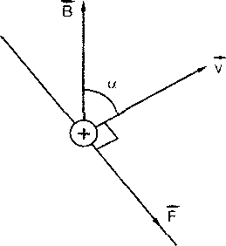

q„ * 0

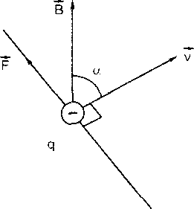

*Hlnh* 5.26

* 1. HQ quó

Khi hat dien tích chuyen dong trong mot tü triróng thi luc Loren tác dçng len hat luón luón viidng *póc* vó/ vrr ra *'áit* /ü’c vi F 1 q„ v vá

F 1 B . Do dó lqc F hien *lupin khóng sinh ‹ ón¿* nghía lá dóng nóng cúa hat luón luón khóng dói. Nói cách khác duói tác dung cúa loc Loren, hat di8n tích chuyen dang trong t(f triróng có dé lón van tóc luón lu8n khóng

doi. Dóng thsi *linc LorPn á dá y* king *var* íi’ú /(Mc’ *huóng ta“oi (luz’ Fli‹ip myi n í*

* 1. 8ói top ni dp

Kháo sát chuyen dang cúa mót hat dién tích q, ( > 0) khói lirr ng m trong mót tir tflróng deu có tii cám B .

*Giái*

Cho h trçe toa dó OKyz saO Cho

B = (0, 0, B)

Gin sü lúc ban dáu (t = 0) hat ó vi trí (0, R, 0) vói v'an toc den

Phite g trinh chuyen dóng cúa hat: Lic Loren Fu = ma

dv



dt

150

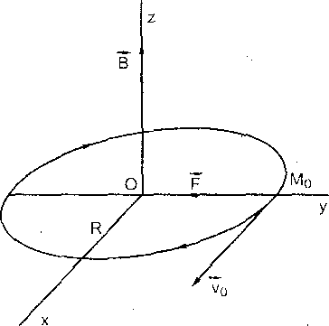

*Hlnh 5.27*

Chieu phunng trinh vectci dó lin ba truc x, y, z ta dupc:

q v B = dv,

m dt

— ~~'”~~ v,B = (2)





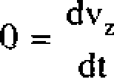

Ttr phoong trinh (3) suy ru:

v, = const = v; {t = 0) = 0

*X¿‘’t luán• Hit dien lío h q„ liión chuyen dana li ong mat ping Ox*

meat phang 1 yecto B . D{at q„B

m

= m.> 0, các phirnng trinh (2). (1) cho:

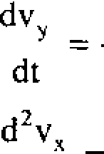

dt' dt

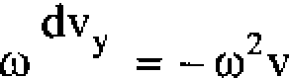

d2 v

dt

+ to2

v, — 0 (4)

Phir‹mg trinh (4) cho v, = Asin(mt + Ip) vói A, ‹p lá các hang só phu thu doc i'uo *c’ác* dieu kien dáu.

151

Phuorig trinh (1) cho

_ l dv,

Váy p)



v, = A sin

v = A cos(et +



Líiy tích phán:

A

X == ——cos (mt +ç)

A

y = —sin 

Xác dinh’A vá ‹p bang các dieu kión dáu:

x(0) - —— COS Q = 0

A

y(0) =

—A sin ç = R

Suy ra



ASÍ *Irían*

v,(0) = A sin ‹p = v„

Vi (0) ' A GOS Q' 0

2 , A=Rw

x = — R cos et + — = R sin et

2

y = + Rsin et + 2 = R cos mt

1. Quy dao cua hat lá duóng trón tim O bán kính R.
2. Vítn toc khóng doi cúa hat

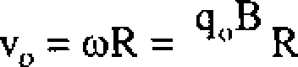

152

###### §9. VzÿT ŁI$U TÙ

* + - 1. ł. Mômen tù

Nhu dã biet, các hąt dien tích chuyèn dong gäy ra tit truõng. Do dó chuyôn dong cùa các ph'an tit, nguyên tù, electron... dču gay ra tü triròng. Nói cách khác các phån tit, nguyên tiì, electron... dëu có tit tính. De có the diên ià dinh lнo g tit tính cùa mot vat, nguòi ta xác dțnh mômen tú pq cúa

vât dó. Nhti v y có thć nói mômen tiï cùa phăn tÙ, nguyen tü, electron...

9.2. Tíï ftoó

Mot vat two bói cäc phãn tit, nguyön tíì, electron... ó trang thái bình thuõng tuy các ph3n tit, nguyén tit, electron... den có mômen th nhung do chuyen döng hön loan, tòng các mómen tit diy bang 0. Do dó v{at khbng găy ra tú trпóng.

Neu dUa vât văo trong met tù triróng ngoái Bп thì dUói tác dung cùa tit triróng này, các mGmen tü cùa nguyên tù, phån tiï, electron... cùa vat së sup xep có trot tit: chúng së có phuong *song song või* B‹i . Ket quà tong các mômen tit phän th, nguyen tit, electron... eùa vat khác 0. nghia la vät có tü tính. Ta nói vãt bi fJ *hoó* vă quă trình trêri dåy *duac* goi la *qиá ti ính ti’ li‹›’a.*

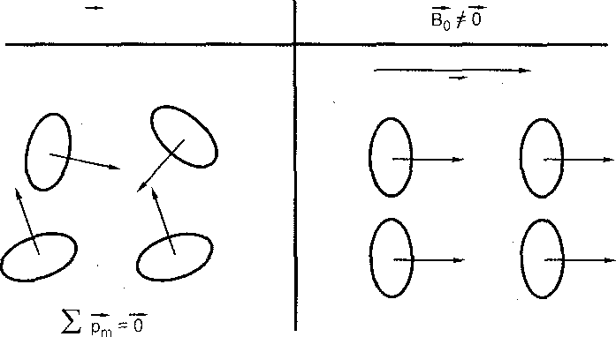

B =0

Bo

Zä.‹e

*Ht*ri*h 5.28*

20.GTVLYDC/2.A

153

Ket qui khi th hoá thi bán thán v t sinh ra mot tü truóng phu B' txt trcóng náy hpp vói tü truüng ngohi ban dfiu Bo tao th‹inh tii trcóng tong hpp trong tii mói kí hieu B = Bs› + R' .

* 1. Phón logi vot lieu tú

Túy theo tính chat vá múc dó tii hoá nguóí ta ph'an bi t các loai vat lieu tü chính san dáy:

* + 1. *Tluuin tt’t:* diii vói các chát náy. tü triróng phç B' ciing vói tii trtiÓng ban clau ÍÍ . Do dó tu tuóng togn hpp trong thu/an tíi liz hctn tii truóng ban *dm* B > R„.

*l›) N lris li ii‘t.* dcii vói các chát nay, tü truóng phu B' ngirpc hiróng

vr i tit trtrérng ban dfiu B‹› . Do dó B < B„.

Các chal thuan tü va nghich tir lá nhiing v t lieu tü yéu:

B’J << Bit , nghia la B xap xi B ›

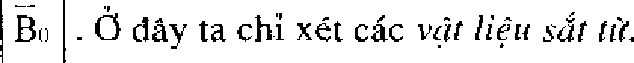cJ *Sát* rm. dói vói các chet náy tú trusng phu B' ciing huóng vói Bs› dong thái có d lón B' có the gap háng chuc nghin lán tü trusng ban dáu

* 1. VII lieu sot tú

*l. Nkac lai mci só”dci In:Ing dóc tr*zz*:ng cho mót yót liéu lii*

*‹i) Del* rff *Iliú”rri 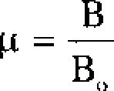* ; *B* = pB„ = ¡t t„H„

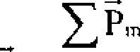*h) Ti“t dó —-* mómen tíi cúa mos dnn i the tích v{at lieu tii khi dá tü hóa

J = ‘ q (AV = fhó tích khoi val li ti tir)

V

.c) NguSi ta chúng minh duke rang J ti le vói R„

J B,.



154

80.C'TVLFDC/2.B

1. *Môt* sô *vât liên sät tit*

Cac nguyên to hoá hoc có tính sat tü là sat. kiem, co ban. gadôl ini,

mot séí d.ít hiëm ó nhict dô tháp...

Ngoãi ra còn có môt so lón vát lieu sat t(ï là cfic hop kim Fe — Ni, Fc — N i — Al. Cu — Mn — Al.

1. *Khâo sát quá trình tit hoá cûa sát tit*

Ta khao săł quá trình tй hoà (ban dan) cùa môt vat lieu sit tit Bang lTltЗÍ ITI:ÎC h d İon có so dö hình vé 5.29a khi dó dune cuòng tl(› clc›ng tlien t)u a one day thì t ính dUCíC H„.

Nhñ dicn kc xung kích G có the do tluoc gia łi i titDng úng cùa R. Tii dó có thü vë dппc do th! cua u dÚ I bien thiên theo H ,

B = B„ + B' = q„H , + çi ,I

I = — — H ,

I'..

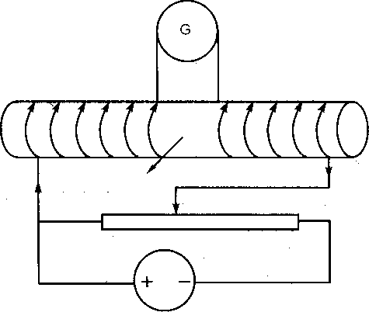

Vát liéu sát tÛ

*Hính 5.29a*

* 1. Chu trînh tù tre

Tü gi5 trî sha H„ úng vtii U h (dğ tiï hoa bao hoa) neu cho H, șiàni thì ta 1h‹(y I cñng g i.inn nhirng I by nhñng già ti‘i *l‹íи horn* n/ning *zi‹ì ti‘i’ tu‹rи z tin* r’ií‹i ,/ *liì‹’ II„ min .* Ta núi dó là *lit cm tit‹iti ¿ It’s It ‹!.* Và khi H„ giàir den

0 thì J có môt giã tri z 0 got lv rir dti ‹'‹ìii *the. Ô* trang thäi nay, tă iruùng ngoài da tat nhirng iг'au sat tü v5n còn th tính. Moon khù th tính íïy ta phài

155

cho tác dçng m8t tii triiõng ngoai thing dàn *theo hitétng ngit*‹r*c v*‹r*i hváng ban dóu.* Den m8t giá tri xác dinh cua H ta se dupc J = 0. Giá tri Hq này dupc gpi là fif fi’iffing *khtí ttt.* Neu lai tiõp tuc tãng Hp ta dirpc môt *do* thi nhu trên nhirng theo chieu ngunc lai. Vá eufii cung dupc 1 do th} khép kín goi lá *chu ti‘ính tt’t tre.*

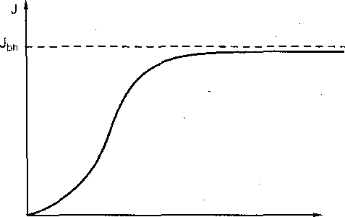O Hq

*Hlnh õ. 28*

Dira vào chu trinh tü tré cúa mot vât li6u sat tio ngjrói ta phan biet.

1. *Sgt* fif mes (set non) có tii trirõng khã tit nhó, chu trinh tio tre hep và Uf do bão hoã lón.
2. *Sát* fi’f *Brig* (thép giã) có tü triróng khíi tio lón, chu trlnh tü tr6 rang.

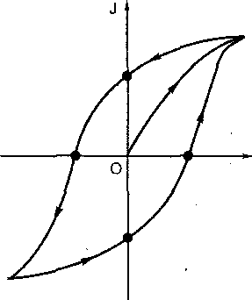

Ho

1. **ó. Nhiet do Curie**

Thuc nghiem chíing tò rang khi nung nóng mot m8u sat tiï thl ó nhiòt dio cao tü truóng khü tíi cua nó giàm và khi tói mot nhiet d8 xàc dinh gpi là nhi t dl Curie, tính U de cúa sat tíi sé giam xuóng 0.

Neu nhiòt do cao h ti nhiet d Curie thi vot lieu sat té khong còn tính chàt cúa sat té níia ma trò thanh mot vot lieu thu n tir.

156

*Hlnh* 5.30. Chu trinh tú tre

|  |  |  |  |
| --- | --- | --- | --- |
| Vat Ii8u | săt | Cóban | Niken |
| Nhiğt do Curie (°C) | 770 | 1127 | 371 |

BÀI 7фP TȘ GIÅI

* 1. Haí döng I¡ = 3 ' ; 2

2A chay trong haì dåy díÎn cйng trên mat

pháng (P) vuông góc nhau.

* + 1. Xác dinh tú cfim ÌÌ tai nhñtig diem trong (P) cách dèu hai däy

l0cm (U = l}.

* + 1. Xác d}nh quy tích nhñng diem trong (P), tai dó ÍÌ = 0.
  1. Cho hai dòng I, = 2A; I, = 3A chąy trong hai dây dàn thang dài song sorig, cách nhau 25cm theo cúng met chiàu. Tim nhiîng difim tai dó İÌ = 0 .
  2. Haì dòng dien I, — I, = I chay trong hai dåy dån thãng dàí song song, cách nhau met khoång 2a theo cùng met chíèu. Xét nhsng diam M cách dëu hai dåy dån met khoàng r.

l) Xác dınh ÌÌ tai M theo r;

2) Xác dinh r de cho B cyc dąi.

* 1. Dòng dië.n ciróng *dö* I chay trong khung däy dån hình tròn (O, R). Xäc òinh ÎÌ tąí dičm M nàm trèn trșc cùa vöng day tąi khÔäng căch OM = z.
  2. Cho dòng I, chąy trong däy dãn thang dài vò hąn (D) vă dòng I, chay trong diy hình chü nhàt MNPQ

MN//QP//(D)

MN — QPR b ; MQ = NP = a

khoàng cách gìüa MN vă (D) bång d.

l ) Xáe dinh lirc dien t8ng hip do I, tác dung lën I,.

2) Tính tü thông qua MNPQ.

157

*Chwong 6*

## CÁM úNG OI$N TÙ — Dl)N TÙ TRUÒNG

§1. CÁM ÚNG DI$N TÙ

ï. 1. Hiğn tuęng côm úng dien tù

Thuc nghicm chúng tò rang Chi mót mąch däy dãn kín (C) dat trong met tü ti uòng vă neu tii thông Фp qua mach kín (C) bien thiên (theo thói gian) thì ti‘ong mąch kín (C) xuãt hien môt dõng diên goi lă f‹rng *diéii* mhm tmp va hiën tunng dó goi la hien thing гõm img *‹Eli n* Qtr.

Thșc nghiem cùng chúng tò ràng dòng dien cám úng chi ton tai khi Ui thông Фg bien thiën. Neu tü thong Фp ngüng bien thiên thì dòng dićn cám úng fat.

Sit xuät hien dòng dien càm úng trong mach kín (C) tirong during vói sit ton tai mot nguön di8n trong (C). Suät dien dong cûa nguòn diên tracing dirong by gpi la s«ńf *dien döng cám tnıg.* Nguòi ta dã biët lãp diipc nhíing dinh luât cv bän ve hien ttrpпg càm ring dien tiï: dinh lust Lenz ve chieu dòng diên càm úng; dinh luât ve suät dien dông càm tìng.

).2. Binh luğt Lenz vë chiëu dòng dien côm úng

De tкõng minh dțnh luât năy, ta quan sät thí nghiem trên hình 6.1.

Trong thí nghiem 6.1a, nam chäm dich lii gän m;ach kín (C), dirõng súc tü qua (C) t‹ing lên: thuc nghiem xác dinh duoc chieu dòng dien cmm @g lä i ¡ . Trong thí nghigem 6.1b, nam ch'‹im dich ra xa mach kín (C), sÖ diròng súc tit qua (C) giàm di: thiJc nghićm xác dinh duoc chieu dòng dien

CdlC ÙTlg I'I İ2.

158

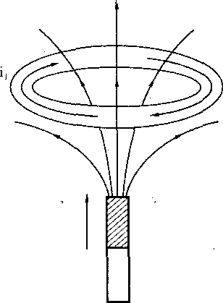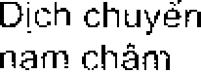

(C)

Bác

Narn

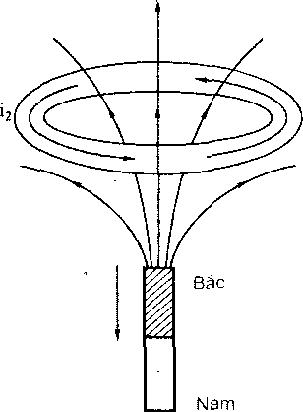

(C)

D!C h chuyen nam châm

1. b)

*Hình 6.1*

Ta nhan thäy: Khi dòng dien càm úng có chieu i¡ thì dòng dien năy g'ay ra tă truõng (tÎï trirõng cùa dòng dien càm úng) có cäc diiòng súc tit *íd’i* qua (C) ngirpc chieu vói các duòng súc tü cùa nam chäm. Trãi lii, khi dòng *dien* càm ring có chieu lă i2 thì cäc dirõng súc tit do i2 gäy ra cùng chicu vói các dirõng sćtc tíï cùa nam chãm.

Ta thиõng goi tíï triròng cúa nam châm — tü truöng gäy ra tit thöng Фp qua mach kín (C) Id *ti’t ti‘iïõng han dóu.*

Cän cú vao nhüng két quo thqc nghićm tròn dãy (vă nhièu thí nghiem khác) có the phät biču dinh luíit Lenz ve chièu dòng dien càm úng nhU sau:

Dinh luat Lenz (phát biéu 1): *Khi sõ’ d«õng st“t‹’ It’s ąua mșъ’li kin (C tčin( llií ‹lònç dién cáiTi I“ŁKIR ^^ chieu sao cliu tic ti‘v* c *ng do nd g‹ì y ra re" cći‹ drainș si“tc ti‘t ngitp‹- rliieи vâi cóc dtt0ng .si“ic ti“t I ’!! ^8c an duu. Klii só!*

*diïõng si“tc ma rиącli kin (C) giйm thî dòng dić*ž2 *C’Óm lìn CÓ* c flËв *sao cho*

*tır ti itõn$ do nó gд y i a cá các ditdnp si'íC* fir *cíing chieu vaí chic dirčng .stic*

lit frifrJпy *ban ddu.*

Khi tính tü thöng Фp qua (C), nghia ld qua môt mat (S) tira trûn (C) thì *ta yliâi rlion mr›t cliiËи Jitan3 ti‘én (C và пift (S) di‹y‹’ dmli hiï‹’ng theo* ï’ÍllÜ’ìf *ćlitzti g n‹’i y* (chieu phăp tuyén dicing cùa (S) lă chiëu thuğn dói vói chieu diiong trën (C}. Vói nhíîng quy uóc dó có the phát bieu dinh lust Lenx:

159

Dinh lufit Lenz (phàt bieu 2): *Khi tit thóng &q qua (C)* fÒng *thi chieu dòng dìén cam ing là chieu àni trén (C}, khi ltt thóng &q qua (C} 8i m thì chieu ^8 ién cam* Ing /ò *chieu* dtfpng ii’én *[C).*

Trong trUòng hpp sy bién thien tit thòng ‹t›p qua (C) gay ra bói mot dich chuyàn nào dó thì thpc nghiem chiìng tò chièu dòng dien càm ling tuàn theo dinh luat sau:

D'inh luàt Lenz (phét bieu 3): *Khi sit bié"n thièn tti: thónp &p, qua mui h (C) já y i u bõi mõt dich chu yê’n nào dó thi dõng dién câm t“tng xiiát hiên ti-on8 (C) có chieu sao cho ti“í tritõn8 do né gà y i a có tá‹ dpnp* C/tc›’ng

*l,ni Sit dich chu ye"n á’y.*

Mot càch tòng quàt có the phàt bi8u:

Dinh Lenz: *Dòng dien* rim tmg *có chieu sao rho ti’t ti-ttGng do nó 8•“y*

*i a co tuc dung chò 8p! i n8• yén nhàn sinh i’a nó.*

T.3. Dinh luot vi suot dien dong cóm úng

*fiiuót dien dóng com fi:ng trong m*it*ch km*

Xét mat mdch kín (C) díit trong mot dien tir truóng (tN triróng ban *d'éu).* Gifi sii trong khoáng thói gian dt, tü thóng qua (C) bien thién mót lirptig bang d‹t›q. Trong khoang thói gian by, ó mach kín (C) xuiít hÍen dÓng dien cam úng cuóng dio i. Mach kín (C) có dong dicen i dát trong tir triróng se chiu tác dung cúa các loc tü. Cóng cúa các lqc tir áy trong khoáng thÓi gian dt cho bói:

dA = id&q (theo 5.48)

Theo dinh luat Lenz, *ching nÓy* fbi *cóng* zón (dóng di8n cám úng luón có tác dung chóng lai nguyén nhan sinh ra nó). Nhir voy, mu8n tao ra sii bien thién tii thóng dT›p qua (C), ben ngoái phái cung cáp cho (C) náng

dA’ = -dA = —idGq

Chang han muõn t‹io ra siJ bien thiên tà thông qua (C) rang cách dich chuyen (C) thl phài tác dçng Un (C) các ngoai lic vá các ngoai liJc nay sinh cóng dA' chong lai công càn cúa các lic tiu

Só xuát hien dõng dien cirõng dô i trong +nach kín (C) tunng dunng vói su ton tai nguon dien vói suat diên dóng ¢ trong mach. Nang lunng dA' do

160

bin ngoái cung cap cho (C) dirpc chuyen hoá thánh nang lupng do nguón § phát ra trong khoáng thói gian dt.

dA' = §idt

Voy ta có: dA' = §idt = —id‹t›p

Suy ra *bié’ii thJc cua suá’t dien ddng cóm tinh tron8 mdcli kín.*

t= (6.1)

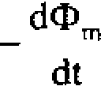

Trong cóng thúc (6.1) Ç vá 4›p déu la nhüng dai liipng dai só theo quy mac sau: *C li*‹r*n chieu dttong ti én (C); iii’ thóng &q qua m* f *(S) tita ti én (C) dtfoc tính vó'i yliáy tu)!é“n dvonp cúa (S) có chieu thuan dói ven ‹ hien* difdfig *ti é'n (C). Dáng thái chieu cia suá’t dien d*‹r*ng f; ditpc dinh nghíu lá chiéii ciiu Jin g dién CÓiTi t“+8 !’ trong (C}.’ dó cíing lá chieu xti yén qua nguon*

(íifang *d*if*nnp) tío citc ám sang ci« ditong.*

Vói nhúng quy iióc nhu trén, trong cóng thúc (6.1) khi ¢ > 0 thi chiéu suat dien dong cám úng lá chieu dueng vá khi ¢ < 0 thi chieu cúa suíít dien dóng lá chiéu am tren (C).

CGng thúc {6. l) tren dáy duoc lhiét l3p trong trasng hpp sq bién thien tíi thóng qua mach kín (C) dirpc tao ra bói su dich chuyen mach kín (C) trong rnót tit triróng díing (kh8ng doi theo thÓi gian) (Cám úng dien tit Loren). Ly thuyét vá thUc nghi6m chúng tó rang cóng thúc by vfin dúng trong truñng hpp mach kín (C) nam yén trong mat tim truóng bién thién (theo thói gian) (Cám úng dien tü Newman).

*Bái tip vi du 6.1*

MÓt khung doy dán chii nh{at canh a, b, dien tró R nam theo Ox, Oy, tinh tien déu trong mat phang Oxy dpc theo Ox vói van tóc khóng doi v.

Khung náy *di* qua mót dái song song vói Oy eó be róng PQ = 3a: trong dfii náy có tii truóng deu, tii cám B có phuong vuGng góc vói matt phang Oxy, có hiróng di ra san hinh ve.

Vc dó thi theo x cúa:

1. Tot thóng qua khung.
2. Suit dien dong cám úng trong khung.
3. Luc tii t:ic dung len khung.
   1. GTVLYBC/2.A 161

*Dáp ón:* Vé theo toa do x cùa cąnh di truóc.

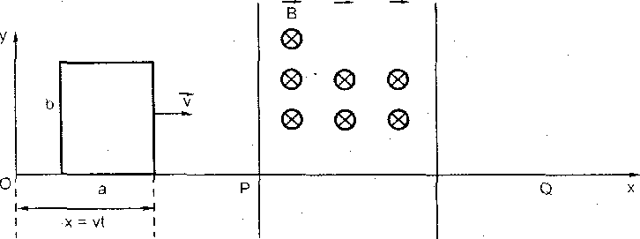

B

B

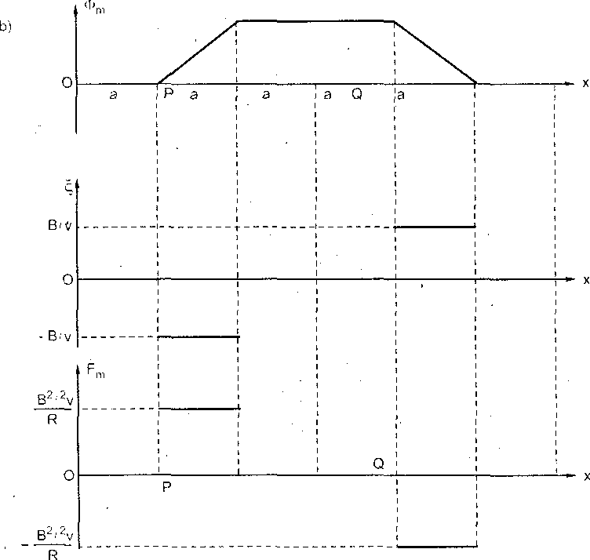

*Hinft* 6.2

162

21.GTVLŸDC/2.Ø

*Bài tâp ví du 6.2.* Nguyên tac tąo dòng dien xoay chieu

Mót úng dung quan trong cùa hien thing cåm úng dien tü la tao ra dong d’ien xoay chieu. Tht;c chit cùa cțuá trình năy lä bien dot ccl nñng thănh dien năng. Doói dây ta xćt nguyên tac ciìa quä trình bien diii d6.

Cho mot khung däy dãn güm nhiëu vòng quay trong mÓt tiï tri/òng den ( B = const) vói vàn töc góc không dòï (m = const). Nhu vğy. ir thông gùi qua mat khung sé bién dói mot cách turn hoăn vói chu ky bang chu ky quay cúa khung. Trong khung së xuat hien môt dòng dien càm úng bien thién tuan hoàn. Trong quä trình năy ta phäi tÖn công dá läm quay khung (vì luc tli n ter túc dung lên dong dien cäm úng làm cän tró str quay cùa khung) vã ia thu dirac dien nãng cúa dòng dien cäm úng chay lrorig khung dó. De dän dc›ng dien ra ngoài, nguöi ta nÖi hai dari d5y cùa khung vói hai hình tru dan, cách dicn vói nhau, nhimg cйng gon vói truc quay cńa khung, ròi dùng hai chöi than tì vao hat hình tru dó *de* nćíi khung dćwy vói mach tiêu thu ò bên ngoai.

Ta liãy tìm bieu thúc cùa suit dien dõng càm úng trong khung d5y. Già stf ban ddu (lúc 1 = 0), pháp tuyen n cúa met khuпg lam vói tit ti’itòng B môt góc ‹p. Nhu v y, san thòi gian t, góc giiÎa pháp tu yën n vă tü trirõng B ld Ct — o›t + ‹a. Khi dó tü lhöng gùi qua khung lă:

Gq = nBScos(cit + ‹p),

vói n là tong sći vöng däy cńa khung, S lv dìen tích cùa khung.

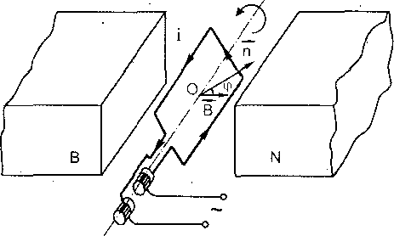

*Hlnh* 6.3. So do thiet b! tąo nên dông dien xoay chÎšÎu

Theo dinh luät cп bån cúa càm úng diên tit, suit dien dông càm úrig xuat hien trong khung lv:

163

 = nSBosin (mt + ‹p). (6.2)

Nen diit Çp„ = nBM. ta có:

§ = ¢g„sin(mt + ‹p). (6.2a)

Voy khi cho khung quay vói tóc dó kh8ng dci trong tir triróng *den,* trong khung xuát hien mot suat dien dong xoay chi8u hinh sin, có chu ky lá chu ky guay cúa khung:

T 2n (6.3)

2fdí *tap vi du 6.3*

M8t khung dày dàn hinh chíi nh t CDEF (CD = b; DE = a) có canh CD có dinh nàm ngang, dat trong mot tit triròng deu, tii càm B nam ngang và vuóng gòc vói CD (hinh 6.4).

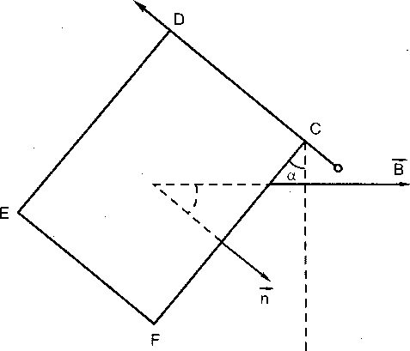



Bàng cách tác dung nhirng luc thích hpp cho khung ay dao dông ó hai bin vi trí cãn bang CO: ly *dô* góc o bien thiên theo t boi phuong trlnh: a = apcosot; ag 0, m 0 lã nhirng hàng sô cho triróc và giá tri up nhó han 10‘.

Xác dinh chiéu vá dé lón cúa suat dien dóng cám ring xuíít hien trong khung.

164

*Giái*

Tiï thông qua khung (ch9n phăp tuyén dirong n chiëu thuian DCFE),

‹tip = BS cosn (S = ab).

Suát diën dong cåm úng xuát hiên trong khung cd giá tri:

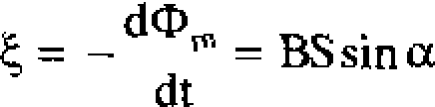

trong dó: sins = sin (npcosmt) = œqcosmt

dcc — — æa

dt “

sin mt

Vày: ğ = +BSnpcosmt(—mnpsinmt)

A=

0 4m

sin2mt

2

2w 4o

0

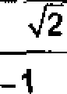

sin2ot 0 1 0 0

Ę 0 — 0 — 0 +

Chiàu during lä chiëu DCFE.

1.4. Su“ał dien dğng cèm čng frong doon dóy dón chuy6n dğng

Xét met mąch kín (C) chuyën dõng trong met ttt triròng dûng. Trong khoang thõi gian dt mach kín, ditch chuyen vi phån tiï vi trí (C¡) sang vì trí (C2), trong dó tiï thông qua (C) bien thien tù:

Ф¡ = Ф (qua S¡)

G2 = Ф + dG (qua S2)

Suät diôn dông càm útig xuat hien trong (C) cho bói:

dØ

A= dt

Xét meat kín tąo bòi hai met S¡ vã 52 cùng vói mat 5 , e, o,uét bòi (C) trong quă trình dich chuyén. TO thóng tong công qua meat kín by cho bòi:

Ф + dФ„ e, — &2 = 0 (khi tính Ф¡, Ф2 dã chon chieu diröng trên (C) phiï help vói chiëu cac duótig súc tit trirõng ngoăi).

165



và do dó: d qucl

dt

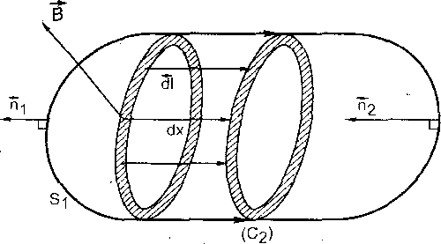

S quét

*l-tinh €.5*

Phát bieu: *Siiát dirn dông cam i“tn g xiici"l hien* ii ‹rri$ *mj‹ )t (C) ‹-‹›“ ¿íú ii i hong* rif *tht"›n g quéf hei* rude/i *úy ti‘i1ng mút do'n 'i thõi* çi’an (dinh l net Faraday).

Môt dieu quan trong càn chú y 1‹i phát bieu trên day nghiem dúng cho

*có fui ti‘ifpng h‹ip m*‹z*ch (C)* kín *vci much {C) lii.*

Thirc nghiem chúng tó rang khi môt mach hó (C) (doan dãy dfin) dich chuyen trong tii tra/óng thi trong mach by (trong dãy dan) zuàt hien suét dien dông cho bói (6.3). Vi mach (C) hó nm trong trirõng hpp này có the không cô ddng dien nhirng si,r *tán tai › iiú“t dién dang tt’ong {C) d‹ln tai* Dif

*\*!!ui !! i!’“n iTl ôt li ibm di n ihe! ‹í mai dail dà y dáii: U —— {.*

Triiõng hop nãy có the thiét lap m t bieu thúc kháe cúa sutil dicn dong*.

Xét rnÔt doan d/ cúa mach (C); trong chuyen dõí vi ph'an cúa mach (C), doan d/ dich chuyen m t doan dx . Vecto vi phan dien tích quét duoc xác dinh bói:

dS uü‹ - dx ri d/

va tü thông quét cho bói:

d& uC, = B. dS uti = B.(dx dl)

Theo tính chii cúa tích hon hip: dB „, = B.(dx d/) = d/(B dx)

va su‹tt dién dóng vi phin xuát hien tren doan dáy dán df cho bói:

166

trong dó: dx

dt

Voy:

dÇ = -

— v — vecto vAn toc dich chuyen

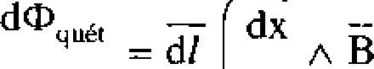

dt

di

dt = (4‹ a).d/ (6.4)

Triróng hpp riúng v _L Ò va v d/, B 1 d/ thï:

dÇ = vHd/ (6.5)

TV (6.4) có the suy ra City *tàr hàn lay phói ve chié’u ctia .suú’t dien d‹›ii g* cim triig xuat hiben trong doan dày dan df dich chuyen trong tu trtfòng (hinh 6.6).

Suit *dieR* dòng trong cà mdch (C) cho bói:

(6.6)

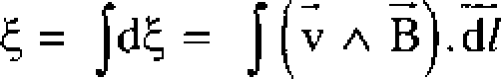

Có the thay rang vecto:

*v * (6.7)

bieu thi mot vecto dien trttóng trong day d8n. *Vectw dien tritUng né y tac i-u*

sun) Jimri *dong § ti on( macli (C)* (xem chuong 4).

Do dó Ü khòng khói /ú *Jim* fi irÒiig rFn/i và thtròng dtipc goi là *ti‘vGng lxl lici y ii‘it‹“fng xoò y* (hoac triiòng dang 1lrc Loren).

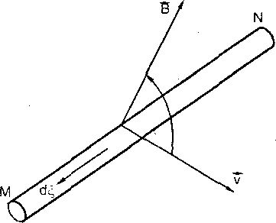

*Bái táp vi du 6.4*

*H/nfi* £.6

Thanh dáy dan OM = a quay xung quanh môt trçc Oz di qua O và vuông góc voi OM, vói van toc góc ‹u khõng doi, trong môt tü trirõng *deu,*

167

tü carn B song song vói Oz. Xàc dinh suét dien dang cfim úng xuíit hien trong thanh iíy.

*Giói*

Xét mbt doan vi phàn df cúa thanh OM. càch torn O mGt doan *1.*

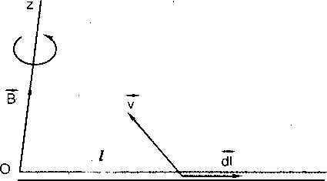 M

*Hlnh* 6.7

Suift dien dòng vi phàn xuàt hien tròn d :

d§ = vBdf

trong dó v là vítn tóc dài tai di8m O càch mót doan f: v = *la*

Vay: d¢ = mB/df

Suy ra sumit dièn d ng tròn cfi thanh OM:

4= mB/2 = UNO.

2

*Bài Up vi du 6.5*

Hai thanh ray nhò nam ngang, dàt song song mot dau noi vào dien trò R; dày don chieu dài / dit vuóng góc viri hai thanh ày. Mach duoc dat trong mot tii lriròng dèu, tii càm B có phunng thang dúng. Lúc t = 0 truyen cho thanh by van tóc v‹, dò cho *nó ’ó the tudi tié"n dot’* rJteo *hai thanh i a y.* Xàc dinh vàn tòc cúa thanh dan tai thÒi diem I > 0. Bó qua dien tró càc thanh ray và thanh dàn.

*Giài*

Su ¡ dièn dong cfim úng § xuiít hiòn trong thanh MN = *1.*

¢ = B/v

có chieu U N deu M (hinh 6.8).

168

Dõng di/en eàm úng (có chieu tit N den M) có cuòng dõ:

Ç B/v

R R

Doan däy dfin MN = có dòng diên I chay qua *dat* trong th trirõng,

chiu täc dung cùa 1qc tÎï:

E — E, nx + E, n, + E, n

F HB — B*f’ v

R

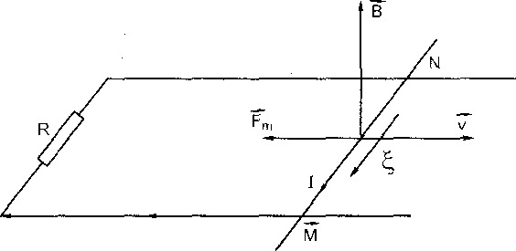

Hjnh *1.8*

De dăng thäy lirc tit F+ 1uön ngirqc chiëu vãn tбc dich chuyen v (dinh luăt Lenz). V y néu läy cäc giá tri dai sG, ta có the viét:

B 2/2

— V

R

Mãt khác theo phunng trình Niuton:

dv dt

Väy:

m dv

= — B°/' v

dt R

B-/-

de dang suy ra: v =v0e* '"*

*Bài tâp ví du 6.6\**

Môt dia kim loai (O,R) quay xung quanh true Oz cùa nó vói vän toc góc không döi m, trong mot tü trıròng deu có tü càm B song song và ciïng chieu vói Oz.

* 1. GTVLŸOC/2.Ą 169

mang mot vet nang khoi lirong m. Viet phi/nng trinh chuyen dong quay cúa he xung quanh A.

c) Tit dó suy ra ràng v'an tóc góc se dat tói mot già tri giói han, tai dó bành xe quay deu. Tính viin toc góc giói han dó.

**IRÒI**

1. Theo ket quà bài Up ví dç 6.4, suàt dien dòng càm úilg xuat hienú bàn kính cúa bành xe cho bòi. ¢ = f mB và dong di *cn* qua R có

chieu tu'an theo dsinh luat Lenz (quy tac bàn tay phài), có cirúng do:

_ Ç l /2r» B

k 2 R

1. Ó bài nay có hai chuyen dong:

+ Chuycn dong tinh lien di xuong cúa v°at (m).

+ Chu yen dong quay xung quanh truc A.

Cloi T 1s cuòng do luc cang cúa dày treo vot (m), phuong trinh chuyen dong cúa vàt (m) viet là:

_ 1 /2m B

R 2 R

( l)

HC (bánh xe + hinh trç) quay Kung quanh truc Õ duói tác dung cúa

hai luc:

* Lirc cang T.
* Lirc tú Fp tác dung len AO. Mômen cúa T dÕi vói A

$TJ bT (b = bàn kính hlnh trç)

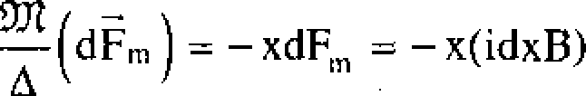Lirc tiï dFq the dung len mót phàn tit idx cúa OA, càch O mot doan OM = x có huóng ngiroc huóng chuyen dòng (dinh luàt Lenz) có momen dói vói ó.

1 /*B 2

2 R

xdx

171

và mômen cùa lirc tiï tác dung Ibn OA doi vói A

1. í*B*ci l / B2 tø

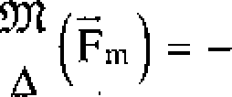

1. R Jxdx = — 2 R Phirnng trình chuyën d8ng quay xung quanh A

din

dt

= bT —

1 J4 B2 m

4 R

(2)

trong dó I lă mômen quán tính cùa ca hć quay doi vói A. Nhăn phirrmg trình (2) cho b röi công vói phunng trình (1) vă chú y räng v = bш, ta duoc:

(I + inb°) din

dt

do

*a b —

1 /4B*m

4 R

1 /4 B

(3)

Khi he quay dèu thì

dt

= 0. Lúc dó (3) cho: mgb

— = 0

Suy ra giá tri giói han cùa vän tóc góc:

4mgbR

" ' f 4B2

(4)

Nhir thé nghìa lä lúc mói bat dfiu quay, in còn nhò thì mómen cùa trong lWc lón hctn mõmen eùa liJc tü (và dğ lón}.

mgb > —1

—f 4 B2m

vă do dó

4 R

dы > 0 suy ra täng dàn. dt



Vin toc quay cú täng cho den khi mÔmeri ham cńa llJc tit cãn bàng vói mômen cùa trong lirc thì m = my = khóng *dói.*

).5. Dòng dien Fucô

Khi ta dät môt khoi vat dan trong ttt trirõng bien thiën thì trong vát dan dó cñng xuíít hićn nhting dòng diên càm úng khép kín goi lä dòng dien xoáy hay dòng dien Fucö (h.6.10a).

Vì khoi vat dån có di8n trò R nhó nèn cпòng dô cùa các dòng dien Fucó trong vítt dån:

R

172

thiròng khà lón. Mät khác, vì suät diën *d* long càm úng ty le thu8n vói toe d bien thiën tii thông, nên nëu vat dån *dvtctc* dät trong tй triróng bién döi căng nhanh (do dòng dićn có tån st› cao — döng cao tàn - sinh ra) thì citòng d cùa cäc dõng Fucô càng manh.

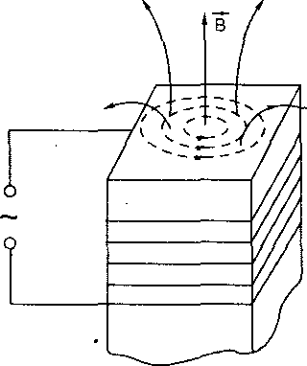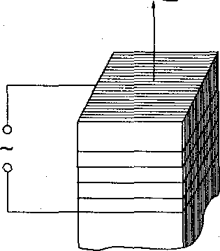

* 1. g dien Fucô b) Cách Iàm giåm dğng d’iên Fucó

*Hintt* 6.‘IO

Vói các dac difm by, dòng dien Fucô có vai trò quan trong trong ky thupt.

1. *Tác łiai cиa dõng Fиcô.* Trong các bién the dićn, dong cø *die*n *,* máy phät dićn v.v... lõi sat cúa chúng chıu tác dung cùa tîi truòng bien döi, vì víty trong lõi có các dòng Fucö xuat hien. Theo hiğu iìng Jun-Lenx, năng luong cua eác dòng Fuck åy bi mät di duói dąng nhițet. Dó lă phàn n'ang luong bi hao phí met cåch vö ích, lăm gifim hieu suiït cúa máy.

Dê làm giàm tác dung có hai năy, nguöi ta khóng dùng cà khói kím loai läm lõi, mv dùng nhieu lá kim loai móng sin cách dien ghép lai vói nhau (hình 6.10b). Nhir väy, cäc dòng Fucô chi chay diroc trong tñtig lá mòng. Vì tròn lá môt có bë dày nhò vă do *dó* có dien trò lón, nên ciròng do cùa các dòng Fucö chąy trong các lä dó bi giàm di nhiću so vói cuòng dğ cùa các dòng FucG chay trong cå khÓi kim loai. Ket quå là phàn dien nang b} hao phí giàm *di* nhièu.

1. *L‹* f *ích* rim d‹rriç *Fiiгń.* Trong các máy diên ke trén su toà nhi8t cûa dòng Fucô lă có hai. Träi lai, trong các fõ *dien cám iitig,* ngUöi ta lşi sü

173

dung toå nhiet dó dè nàu chày kim loai, dțac biet lă näu chay kim loai trong chän không, dê tránh tác dçng oxy hoá cùa không khí xung quanh. Muön vãy, ngiröi ta cho kim loąi väo trong mot cái lò có chö dò hút không khí ben trong ra. Xung quanh lò, ngiiõi ta quän dãy dićn va cho dòng dien cao tän chay diën cao tán chay qua cuön däy dó. Ket quà lä trong khòi kim loai xuat hiën nhang dòng dien Fucô råt manh có the näu chfiy diroc kim loai.

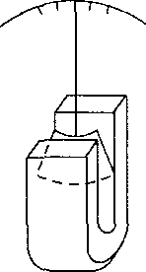Dòng dien Fucô còn diroc dúng de hãm các dao *dß* ng. ThiJc vğy, muón hãm dao dong cùa kim trong mot máy do dien chang han. Ngtiöi ta gån văo kim dó mot dia kim loąi (dòng hoäc nhbm) va dțat dia by trong tù truõng cúa môt nam chäm vinh cúu (hình 6.11). Khí kím dao dõng, dia kim loai cung dao dõng theo. Tiï thông qua dia thay *doi,* lăm xuät hićn nhñng dõng dien

Fucô. Các dòng dien này vita xuåt hien thì chiu ngay täc dung cùa tü trirõng do nam chäm vính cúu sinh ra. Theo dinh

*Hinh* 6.NJ. Cách hãm dao d{ong

**cúa kim trong m{ot máy do dien**

luãt Lenx, tác dung äy phåi chćíng lai nguyen nhån sinh ra cac dòng Fucò, túc chong lai slr dao dJong cùa dia kim loai. Ket quà la dao dóng cùa kim bi tat di nhanh chóng.

§2. TȘ CÂM

**2.\. Tù thòng** tu **côm** — **Duo tu côm**

Xét mot mach kín (C) trong có dòng diên cuõng do i. Dòng diên n‹iy sinh ra mćït lit triròng. Tîi thông Øp qua mach kín (C) do tti trirõng cùa dòng dien trong mach (C) guy ra goi lă tü thóng tU cåm.

Vì tit coгn do dòng diên trong mach (C) gäy ra ty le vói cuòng dó dòng dien i nén tiï th8ng tir càm qua (C) ciìng ty le vói i. Ta có the viet bieu thúc tÎï thöng tu cam qua (C):

 (6.7)

174

vói L =  ~~" cam~~ (6.8)

łà dÔ tŁf CdtTl Cut mach kín (C}.

Thông thUóng khi tính ‹L t „ c:p qua (C) ta thtiõng ction chieu dtting trën (C) là chiCu dòng dien. Ve *6an* v! trong (6.8). i tính ra ampe (A),

tit c.s lính ra vêbe (Wb) vat dô ty cám tính ra henry (H).

*Bài tâp ví du 6.8*

Tính do tu cfim cùa ong dãy hình trç tiét dien S, có chieu dăi *l* khá lón,

quan den N vòng d*‹ty.

*Háp só’*

N 2

L - P0H s (6.9)

*Chii* fíiícfi. Mòi cub,n dãy dån, mjot ong däy dãn... có do tir càm dáng kc dune goi là mar cnÿii cdm.

* 1. Suot diğn dğng tu cèm

Khi ciióng dğ dòng dićn i trong mach kín (C) bién thiên thì tü thöng tq cäm qua (C) bien thiên, Két quà trong (C) xåy ra hien tiinng cäm ùng dien ttr gpi la *tit* t ńm. Suíít diên *dÒ*rig càm ćtng khi dó gpi la .‹rids liên d‹”›a¿ Qtr r ‹îiii. Theo (6.1). có the viet bieu thúc cúa suät diên dJong th cäm:

dФ„„g

"' ” dt

hay ğ, , „g = —L (6.10)

dt

Hien tuong In cåm thlròng xày ra trong các mach dien met chieu khi dóng vä khi ngat m3ch. vă ihuòng xuyën xày ra trong cäc mach diên xoay chieu. Theo dinh luíit Lenz. suät dien dong tq cfim /i‹ön rñ ióc dșng *chó!n,ę la’* str *biéи tlti‹•“n c’iìa doing diên troiig mąrli.*

*Bài tâp ví du 6.9*

Möt löi hình xuyen dirqc tao thanh bòi met hình vuõng canh a quay xung quanh môt duöng thang dong phang vói hình vuórig, song song vói mot canh hình vuong vä cdch cąnh äy mot doąn b (b>>a). Xung quanh lõi hình xuyen by, quan den N vòng dăy dån vä cho dòng dien cиòng do 1 di qua. Tính *db* tit cain cùa cuon dåy dó.

175

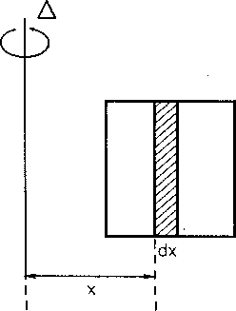Ta hãy tính cirõng d ti trirõng H tai m t diém bên trong lõi hinh xuyen, cách trpc quay A mot doan x. bang cách áp dung dinh ly Ampe cho m t mdch kín (C) là võng trõn bán kính x, tâm nàm trên A. Vi 1y do doi xúng, vecto tii trirõng H luôn tiep tuyen vói (C) vá có db lón kh8ng doi dpc theo (C):

H.df = H. 2nx = NI

(C)

suy ra: H = II 2xi

vá tit cfim B = p0pH = q„pNI

2zx

Sau dó tính tii thông ti càm qua m t võng dãy (qua mot tiet di{en cúa lõi). Tii th8ng qua phàn tíi diên tích dS, nhúng dài chíi nh t kích thiróc a x dx:



dig = BdS =

Tü thÔng qua mõt võng day:

2nx

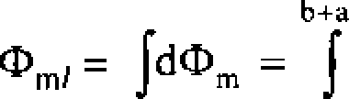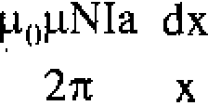

b



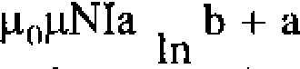

Tü thông qua cà cu n dãy góm N võng:

‘I ln b + a

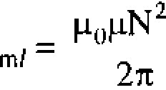

b

D tif cam cria cuôn dây:

p ,pN 2‘ b

L = ”

— ln

I 2n b

176

*Bäi tâp ví du 6.10*:* Hê Lecher

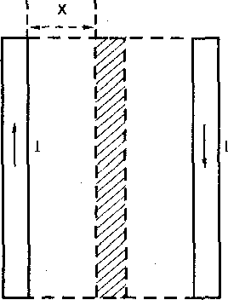Cho hai d3y dån hình trç rong cùng bán kính a, *dai* song song hai trçc cách nhau met doan b (b > a). Trong hai däy dån *dô* có dòng dien ciiõng dG I nhting ngiroc chiàu nhau. Tính do tir cfim cùa doąn däy *l* cùa hğ hai diy *dó* (p = 1).

*Giái*

Tai mÖt diem cäch true dãy thú nhíït met *doin* x, tiï cám cüa he hai däy có phuong vuGng góc viii meat phóng hình vë có do lón:

D= ’“

_I + I dx

2x x b — x

Vi phän dien tích dS = fdx và tă thông qua dS:

*Hlnh 8.13*

dФp = BdS =

—i+

1 dx

 b-ar:

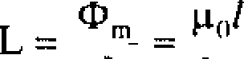

b!x

2n h b — x

dx= b

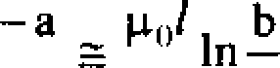

In

a п a

* 1. Nöng luong dng dóy ty cóm

Ta hãy xét so dò thí nghiem m6 tà trön hình 6.14 trong dó có nguòn diên (ğ, r) nói vói cuon cåm L (dićn trò - 0) vă mót diën trò R.

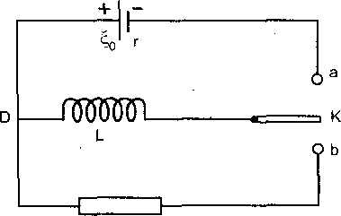

* 1. GT VLŸDC/2.A

R

*Hlnh 8.IN*

177

n) Lúc dfiu khoá K dóng váo vi trí a: mach phía tren diroc khép kín. Dóng dien trong mach áy ban dan có ctfdng do bang 0. den mot thsi diem t > 0 có cuóng *dp* bitng i > 0. Vi çiróng d}o dñng dien bien thicrr nén trong mdch xuat hien suíít dien dong tiJ cám:

di

t=

—L —

dt

Trong mach kín phía trén, theo dinh luat Kiarohòp II ta có thé viét:

hay

L d = r i dt

(¿;.) ) )

L —di

dt

Nhàn hai vé vói idt:

§,idt = r i2dt + Lidi (6.12)

Phiinng trlnh (6.12) có y nghia vot ly seu sac: nó dién tà dinh luíit bào toàn chuyen hoà nang lueng trong mach. Bieu thúc ò vé dàu idr là ngang lupng do **nguon dien** sàn ra trong thÒi **gian** *dÍ. Ò* ve thú hai, so hang thú nhat *ri* ‹fr bieu th{ nhiet lirpng jun toà ra ó dien trò r trong khoàng thÒi gian Jr; còn sÓ hang thú hai bieu thi iidiiy /ifmi,ç *tích lii y à cii‹1n ‹’óm* trong khoang thsi gian dr.

dWp = Lidi

Nàng liipng này còn diroc gpi la’ nóng *lv‹1ng té.* Trong khoàng thÒi gian tíi 0 den t > 0 nàng lirpng tíi tích luy trong cu n càm cho bói:

Wp = Lidi

()

Li 2

2

(6.13)

*b}* Ta có the xàc dinh stt phç thuóc vào thÒi gian t cúa ciióng dó dòng di8n i. Phirnng trinh (6.1 I) có thè viét:



L

178

1. GTVL'f•' g

— — 'L dt

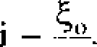

r

Tích phãn phuong trinh này ta dirpc i — -

r

-- t

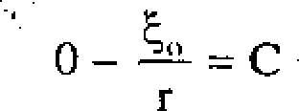Hàng so tích phân C dirpc xác d!nh bói diéu kien ban dàu. Khi t = 0 thi i = 0 và phirong trinh trên tró thành:

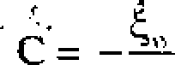r

Cuéi cung ta dtipc bieu thúc cúa cuõng do dõng diên:

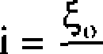r



(6.14)

r

Thuc té chi san mat thái gian díi lón thi giá tri cúa chóng d dóng di8n có the coi lá bang I = ' . Ta nói ráng dóng dien trong mach dá chuyen tir

giai doan quá d8 sang giai doan Ón dinh. Thõi gian chuy6n tü giai doan quá dô sang giai doan ôn dinh phu thuoc vào met dai ltfpng goi lã ftang s‹i’

f/i‹íi *,çzaií.* Theo dinh nghia trong (6.14) dai luong T = L

r

*sâ* th”o’i gian {tính ra giãy) vã (6.14) có the víõt:

i = -° 1 — e*T



Khi t = l 0T chang han thi e ' = e*" << l và i

r = l II; L = 10*3H; T = 10‘" thuc t6 rát nhó.

dupc gpi là hàng

(6.14a)

= f. Vi du:

r

cJ Nhii v*py, khi môt cuôn càm c6 dõng diên qua Chi cut›n cam áy dã dupc tích luz mót nãng lang tii, cho bói (6.13). Nãng liiptig này có th8 dapc giài phóng khi cuôn càm phóng di8n. De thay rõ dieu này trong thí nghiem vé trõn sp dó hlnh (6.14), ta chuyen khoá K tii vi trí a sang vi trí b.

179

Thitc nghiem chúng tò rang khi dó diòn tró R nóng lén. Dieu này nghia là da có mtot dòng dien chay qua R.

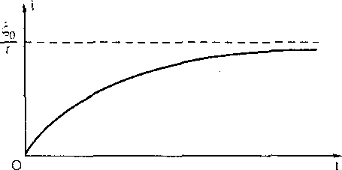

*Hinh 6.15*

Già siì tai thói *diem* t > 0 (t = 0 là thòi diem khoà K chuyen dén vi tri b). cirÒng dio dong dien trong mdch bàng i. 'CiiÒng d nay giàm dàn, do dó lforlg CUÓn càm xuat hicn sunt dien dòng tit cmm:

di—L

—

dt

Theo diinh luiït Òm:

Upq = § = —Ld > Ri

(6.15)

nghia là:

— Lídi - Ri2di

(6.16)

hay

—d Li2

= R i2dt

(6.l6a)

Vá phai cúa phueng trinh (6.16a) bieu thi d giám ngang lirpng tü tích luy ó cuán cám trong kho‹ing thói gian dt. O io giám nang ltipng náy diiqc chuyón hoá thanh nhiet ltipng Jun toá ra tren R the hien trong bieu thúc *Ó vé* phát eua t6.16a).

Có the xác dinh bien thúc cua cirñng *dp* dóng dien i theo t bang cách tích phán phirong trinh (6.15):

180

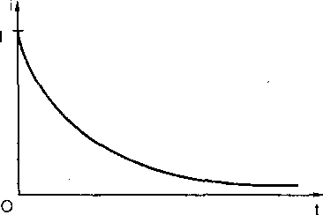

*Hlnh 8.* f6

di R

—— dt

i L

R

-— t

trong dó I =

r

i = Ie (6.17)

lã cirõng d lúc t = 0. Ta tháy ràng theo (6.17) khi t —› m

thi i —+ 0. Thqc te, sau mot khoàng thòi gian dú lón, cuòng d i có th8 coi là bàng 0. Khoàng thhi gian iïy vào cò vài ba làn hang so thòi gian:

T — L

R

* 1. **Nóng luong tú truóng**

Thiic nghiem và 1y thuyét chúng tò rang nguon gòc nang lunng óng dày tq càm (cum carn) chính là *nòn litgng* rtia II rrffJiig *do Ú“*fl *8 •“y J! gir y t u klii ti ong ó’np có dòng dien.*

Oe thay rõ diên này, ta xét trudng hpp don gifin king dãy hinh tru dài có tiét di6n S, chiéu doar f, quiín deu N vóng dãy dãn.

O ttt càm cúa õng dây:

L' ',¡iN 2S

khi trong óng dãy có dõng dien cuõng d I, nóng lirnng tích luy trong fing dãy cho bói:

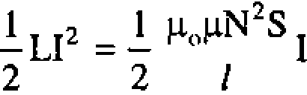

hay 

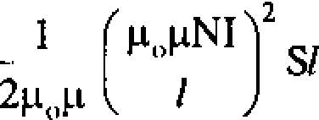

trong do NI = B = Iii càm trong lõng óng dãy và S/ = the tích AV cúa

khoàng khõng gian trong lóng õng dãy — khoàng khóng gian có Iii triióng. V y ta có the viét:

2p„p

(6.18)

181



*Ké“t luôn:* Nãng lirpng tü tích luy trong óng dãy tio càm chính là nãng lupng cua tú truõng bin trong king dãy dó. Nãng lirpng iiày ty le vói the tích cua khoàng khóng gian có tio trirõng. Diàu này *ching tn nãng ltíong cii’a tíi’ ti itêtng trem tbKl8 !i“ ong khoóng kltóng gian có ti’t tritàng.*

, Nang lunng ti8m tãng trong m t dan vi the tích kh8ng gian tü triróng cho bói:

 (6.19)

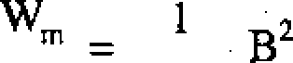

dirpe gpi lã *m t d nãng huóng ti’t trxõng.* Két quà này dttqc thiet lãp cho m t trirõng hpp dnn giàn. Ngiiõi ta chútig minh dii c ràng nó vàn dúng cho truõng hpp tóng quát.

. .

§3. HO CAM

1. \. Do h6 càm

Xét hai mach kín (C¡) và (C2) trong có hai dòng dien cuòng d¢ i¡ và i 2. Tít th0ng qua mach kín (C¡) gòm hai phàn:

* 1. Tir th8ng té càm do i¡ gày ra: te' L i

L¡ là d té càm cúa (C¡)

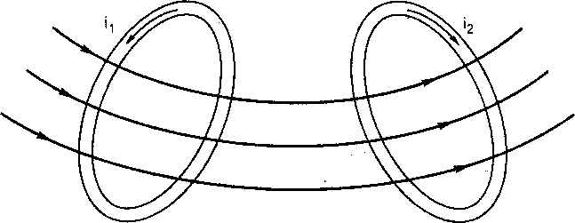

(C1)

*Itlnh 6.II*

(Cg)

* 1. Tii thõng do i2 gãy ra dtipc gpi là ifi *thông hó cóm,* ky hi8u & 2 . De dãng thiíy tíi th8ng này ti 8 vói i2.

z i - Mi2

182

M dure gpi lá do h8 cám cúa mach (C2) dói vói mach (CI ). Víiy ta có the viet tü th6ng tong cóng qua (C¡):

4› = L i + Mi2

Tuong t« ta có the vist ttt thÒng tong còng qua (C 2):

G = L2i2 + M'i

M' là do ho eàm cúa mach (C I ) dòi vói mach (C 2). Nguòi ta chútig minh dUoc rang: M' = M

M: d(2 li‹icàm cúa hai mach (C ) và (Cj) túy thuòc vào hlnh ddng mòi mdch và s'i lrí tirong doi cúa hai m9ch, ciing do bang henry. *Trong khí cóc d‹› tia càm luon liwn du'vnp thi dri lic cóm có thé’du'oti g hoac àm. Và y ta có* càc phunng trinh:

‹I› = L ï + Mi2 (6.20)

4› - L 2i2 + M’i (6.21)

Có thé viét nhííng h8 thúc tirong tir trong triiòng hpp nhièu mach kín.

*Bài tóp vi du 6.11\**

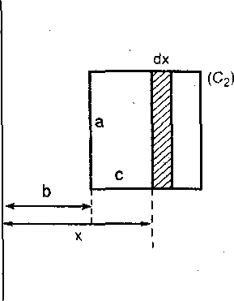

(C 1 )

Mach (C¡ ) là mot dày dàn thang v8 han (coi nhir khép kín ó vó cung); m;ach (C 2) là mot khung dày dàn chü nh t, dong phang vói (C ) có kích thuóc a x c, canh a song song vói (C I )

tai khofing càch b. Tính dò hè

càm cúa hai mdch dó.

Giá sii có dóng dien ciióng *db* l¡, chay trong (C,): tü cám do I¡ guy ra tai mot diém cách (C¡) mat doan x cho bói:

*Hlnh 6.18*

p„pI

2nx

Chia mat hinh chñ nh t ( ) thánh nhñng dái vi phin song song vói

(C¡). Qua mit dái bé rang dx, cách (C¡) mót doan x, tii thóng h‹i cám lá:



dG¡ = B¡adx =

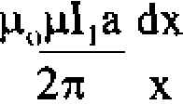

Víiy U th8ng hò càm do (C ) güi qua (C 2) là:

12 "

p„pI,a b + dx

2x

t2 —

b

 a ln b + C

2 b

Tir *dó* tính dir c d hò càm:

I2 _ b,.tiaq b + c

M = I 2n l b

3.2. Suit dien dong hò còm

Gia slf trong moi iTlaCh (C¡) và ( ) nói trén có càc nguon suàt di8n dang làn luat là @ và Ç02’

Néu cac ciròng d dòng dien i¡ và i2 bien thi6n theo thói gian thì ti thóng G và 4›2 qua (C¡) vi (C2) dèu bién thi6n và do dó trong (C¡) và (C2) deu xuat hien càc suift dien dang càm iing cho bói:

dG, = — Li di - M di 2

(6.22)

dt dt dt

2' = - L

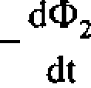

di2

2 dt

— M di,

dt

(6.23)

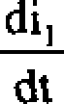Trong hai phu0rig trinh tròn, —L,

và —L

di 2

2 dt

là càc suàt di8n

dong tiJ càm trong (C¡) và ( ), còn càc se hang -M

*siià“l dien dòng lii càm* trong (C¡ ) và (C 2).

di 2 và

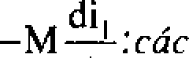dt dt

Àp dung dinh lu3t Kiarohòp II cho hai mach (C¡) và ( ) ta duqc:

' dt

— M di2

dt

(6.24)

hay



¢„, — L

dt dt

+ M di

= R i2

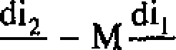= R,i i (*)

(6.25)

' dt dt

184

É‹iz L2

di2+ did

dt dt

M

= Rzi2

(**)

trong dó R j, R2 lan lirpl là dién tró cúa (C¡), (C2). Nhãn hai vé cúa (*) vói

il dt, hai ve cua t**} vói i2dt ta dunc.

Çq I i¡dt = Li i¡dii + Mi¡di2 + R i$ dt (6.26)

¢q2i2dt - L2 ijdi2 + Mi2di + R2 i, dt (6.27) Cong hai phirDng trinh (6.26), (6.27) roi tích phàn hai ve, ta duqc:

t + t12 i zdt =

— L .2 — L .2





+ Mi, i

+ ) R, 2dt + )R ’*dt (6.28)

 

2 2 2'2 2 2

Trong phirnng trinh tren ve dàu bieu thi nãng lirpng do hai nguon phát ra; ó ve san, hai so hang cuoi cúng bidu thi nhiet luong jun, ba s8 huang dau bieu thi nàng lunng tü tích luy do tiJ càm vá do ho càm.

*Bãi Up vi du 6.12\**

Xét triiÕng hpp m;‹ich (C ¡) có rn t nguõn khóng dvi suift dien dang ¢, trong mdch ( ) không có nguon và già Sii diôn tró cita các mach không dáng ke. Hãy viet phirnng trinh (6.28) cho truõng hpp này. Tü dó suy ra rang:

*Giái*

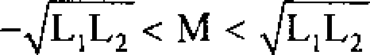

Phunng trinh (6.28) cho:

J¢i,dt = l 2 L, i2 + L2 i + Mi i i 2

(6.29)

Ve trái cúa phireng trinh này bi8u thi nang lupng ti truõng. Nãng

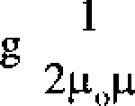

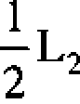hong náy luõn dunng (vi mat dô nang 1iióng tú truõn

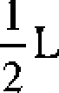

B2 > 0)

Vay

- 2 >0

Hay

24.GTVL?DC/2.A

L, i, + 2M i,

i i2



2' 2

+ L2 0

2

185

Bieu thúc tròn chling tó rang tam thúé bitc hai: L x2 + 2Mx + L2 > 0

luón luón dUong vói mpi x — . Nói càch khàc tam thúc này lu8n ciïng

'2

diu vói hi só L¡ > 0 cúa x2. Do dó ta phài có:

A' = M2 — L L2 < 0 —Ç L L < M < CL, L

2

§4. DAO D@NG OI(N

4.1. Doo dong ói n tú

Dao dang dien tir lá quá trinh bién thién tuán hoán theo thói gian cúa các dai lunng dien vá th (cuóng d dóng di8n, dién tích, hieu dien the, ciióng d8 dión triróng, tü cám, tir thóng...). Trong phán náy ta xét dao dong dien tü trong eác mach dáy ddn — gpi Ut lá dao dong dien.

4.2. Doo dang dien tu do trong mgch LC

Ta khào sát dao dang di8n trong mach dao dông tao bói mot tu dien có dien dung C noi vói môt cuôn càm có dô ty càm L. Dao dang diên trong trirõng hpp nãy goi là dao dang diôn tiJ do vi không có tác dung cua nguon ngoái.

*a)* Ti’if g *hap mach dan dóng có dién ti ú khón8 dòng ke’ (m¿rh dao dang I j tttòng).*

Goi q là dién tích tu di8n và i = 

trong mdch.

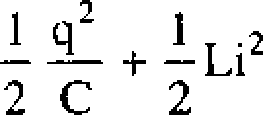Vi mach là ly tuóng nen khóng có tieu hao nang liipng do hiéu úng toà nhiet jun. Do dó tong ngang lupng dien cúa tu dien và nang lirpng tit cúa cu n càm là khong doi.

= eonst (6.30)

là cuòng d ciròng do dòng dien

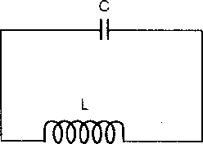

186

Dao hàm theo thÒi gian t hai ve cúa (6.30) ta dirqc:

1. GTVL'?DC/2.B

1 dq



Li 0

dt

Trong dó



dq ¡

dt



C”

d°q _ di

và dt 2 dt

L d2q _ 0

dt 2

hay

d2q+ 1

dt° LC

q =0 (6.31)

Phttnng trinh (5.31) chíírig tõ rang dien tích q thoa mãn phirong trinh vi phãn cúa dao dong *dien* hoà.

d 2q+ „i

dt2 LC

(6.32)

or = 1

Dao hàm theo thõi gian phuong trinh (6.31) và chú y ràng

dq . d q dvi

— . —

dt dt" dt°

Ta diipc:

d*i

dt2 +

(6.33)

PhUong trinh (6.33) chúng tó rang ciróng d dõng di8n i ciing thoa màn cúng rn t phirnng trinh dao dông dien hoà nhir diên tích q.

Váy chu ky dao dang dién trong mach LC ly tuõng cho bói:

T = 2n = 2n

Chu ky này dirpc gpi lã chu ky rieng cúa mach.

*Bài Up vi dá 6.13*

(6.34)

Cho . mach dao dong ly tiróng tao bói tu diôn có dien dung

C = . 10 6F vá cuôn càm có dô tir càm L = 2 l0*2H.

8n ri

* 1. Tính chu ky rieng cúa mach.
  2. Viet bién thúc cúa dien tích q vá ciióng dÇ dóng i trong mach biet rang lúc t - 0 thi ciiñng do dóng dien dat giá tri circ dai bang Ip = 2mA.
  3. Tính nãng li/png dao dong cüa mach.

187

Gim

1. 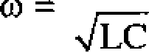Tán so 1 = 2nl04rad/s

T-= 2 = 10° s

1. i = Igcosmt = Jos2n104t (mA)

và q = Qpsin2n 104t (mA) vói Q Iq = 0.318.10*7C

1. Näng häng dao dang = näng lupng tu dien + näng lunng cuön cåm

= cuc *dar* näng lirpng tu di jen = cttc dai näng lirnng cuön cåm

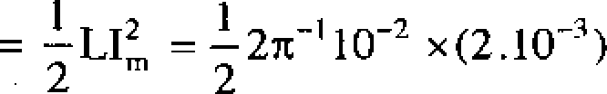= —10"’J



***Bài tâp vi du 6.14***

Cho mach dao dông gom hai cuôn càm L¡ = — 10‘ H, Lj =

—6 10”H

mac song song vói môt tç di8n C = l

8n

10°7 F . Trong mach có dao dang

dien, Lúc t = 0 diôn tích cúa tç diên dat giá tri cuc dai Qp = — 10°'C .

1. Tính chu *k j* dao dang eua mach.
2. Xác dinh bi8u thúc các cirõng dô dõng dien qua moi cuón cám. Bó qua các dien tró.

***Giái***

Hai cuôn cfim mac song song trong duong vói miot cuÔn cfim có dó tiJ càm L sao cho:

—L _ did

' dt

= — L2

_ did _ — Ld

dt dt

trong dó i = dq

dt

= cuõng dô dóng dien qua C. TO dó suy ra: L¡ ij = L2i2 = Li

M}at khác ta có i¡ + i2 = i. Tü (1) suy ra:

L



.

L ,

L2

l

L,

L,

l Li

L2

188



Tính cu the:

L L, Lg

—1 10’n

+ -10‘ n 10’n

L 3 6 2

L = 2 H

)0

Vá tán sé góc cua mach:

1 = 2tt l0 5rad/s

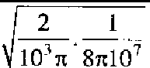

1

2

1

10’n 8u107

2. Dien tích tu dien cho bói: q = Qpsin(et + ‹p) trong dó

m = 2nl0"rad/s;



2

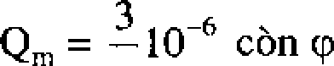

Cuóng dó dong dien qua tu dien:

khi t = 0 thi q = Qq.

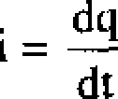= mQq cos et + —



2

trong dó mQp = Ip = 2n10 .— 10‘' = 0,6 A.

Tü phirong trinh (1) suy ra:

L 2



2

l

L, 3

L l

= 0, 4 cos cit +



i 2 —

= — l

L2 3

= 0, 2cos mt +

*b) TrUó'ng hop mdch dao dóng có dién tra* R *dóng ke*

Trong triiòng hpp này tong nang lupng dien và nang lupng tir ò vé trài cùa (6.30) kh8ng bào toàn, D gifim ning lirnng này chuyen thành nhiet luong jun ton ra tren R.

—d + 1 Li 2 = Ri2dt 2 C 2

Phirnng trinh (6.35) có the viet:

(6.35)

(89

qdq + Lidi + Ri2dt = 0

Chia hai ve cho idt = dq ta duoc:

1

di+ + Ri = 0

—L

cq

Dao hòm theo t và tha

L



d2.

dt

dt

dq = i, cuói cùng ta dirpc phirctng trình:

di

=0

R — *+* — l

2 + dt C

hay

d2.+ _R

_di*+*

l i—0

(6.36)

dt L dt LC

Dat

R —2§; 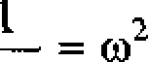

L LC

(6.37)

Phimng trình (6.36) thành:

l 2§ di

d2 •

dt dt

+ ci2' — 0

(6.38)

Ta giri phuong trinh vi phàn (6.38) dó xàc dinh bieu thtic etra ì. Muon v y ta dat hàm só i = i (t) duói dang:

i = e* tu(t) (6.39)

u(t) la mot hàm so phai tìm. Thay bieu thùc cùa i vi cùa càc dao hàm.

di = e-›t

dt

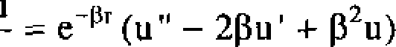d2.

dt

vito phimng trình (6.38) ta dUpc.

e‘ t[u" — 2bu' + §*u + 2§(u’ — bu) + ‹u2u] = 0

Chia hai vé cho e* , sau khi rùt gpn:

u + (m2 — b2) u = 0 (6.40)

Ta xcc dinh nghiem cùa (6.40) tùy theo din cùa m — §2 =

l R 2

LC 2L

190

1 R 2

LC 2L

thì tó the d¿at: t»2 — c› 2 — Q2

0 nghia là R c 2

(6.41)

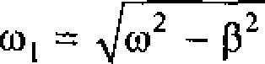 (6.42J

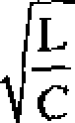

Phirnng trình (6.40) thành: u” + m2 u = 0

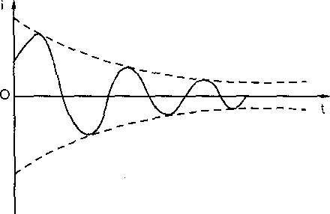

*Hlnh 6.30*

Ching tò rang u là nghiem cua phunng trình dao d{orig dièu hoà vói tan

u = Asin(m¡ t + ‹p)

Do dó cuóng d dont di6n i trong mach cho bói (6.39)

i = Ae* 'sin(mit + 9) (6.43)

Phirong trinh (6,43) dien tá mat *dao dont dien tát dán, khóng* muy r *‹l‹›i*

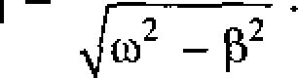tuan hoàn mà chi là *gió tuun hoàn* vói *già chu k y* T 2x

Chù y ràng: —Ae* i Ae‘ có nghia là dò th{ cua i theo t nam gita hai duòng —Ae* và Ae°' t

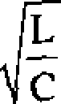

*b)* Neu m2 — Q2 < 0 nghia là R > 2 thì có the dal m2 — b2 — —o 2

Phirong trình (6.40) thành: u” e u = 0 (6.44)

Trong giài tích *dà* chiìng minh rang phirnng trình (6.44) có nghiem là mòt hàm hypecbolic.

191

u — Ash(et + ‹p) vã do *dó* i = Ae° sh(et + ‹p) (6.45)

Phireng trinh (6.45) dien tfi môt chuyen *d*kong dán dàn tién vê tróng thái cân bàng (diroc goi lã *qiió trinh hái phuc). Nhu: v y, ti ong ti‘vàng hop* này không có dao dong dien.



c) Oac biet neu R = 2

nghiêm

thl m2 — b2 = 0 (6.40) thành ra: u" = 0 cho

u — At + B vá i = (At + B)e ' (6.46)

Phirong trình này dien tà met quà trình *tié“n nhanh ve ti‘ung thòi r.àn hong (quò ti‘inh tói han).*

Dai lirnng R = 2 (6.47) có thú nguyên dien tró got là dien ir‹i iJi liên cúa mach. Tóm lai, *de có quú trinh dao dông dién tlii di fu try cia mach phát nhó finn R¡.*

*Bói Up vi du 6. II*

Cho mach dao dong tir do gom mot cuon càm có L =

tç dien C = i 10*4 vã diôn tró R = 5,6f2.

25n

1 10* H, môt 25

1. Tính dien trò tói han cúa mach. Trong mach có dao dòng dien khong?
2. Viet bieu thúc cúa ciiòng dò dòng dien i trong mach.

*Giài*

1. Dién trò tói han cua mach:

= 2 = 20f2

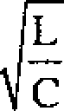

L

Ô dáy R < R, rôy cf *dao dông dién* front *mach*

1. Cirõng *d* dõng dien i l‹i nghiem cúa phirnrig trinh:

d2. dt 2 *+*

2b di+ p 2 i = 0

dt

192

Trong dó b = R 5,6



2L

= 7a10 s°'

‹u = 1 -

— 25n103s*'

Phuong trinh cúa i theo t: i = lee sin(m¡ t + ‹p) trong dó

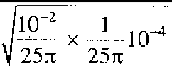

1

io—2

25n

2fin 10

i

m = (25 )2 a(21 24a .l ()'s°'

4.3. Dao **dong dien cuóng búc**

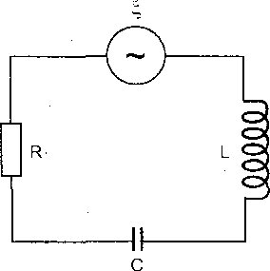Có nhieu cách duy tri dao dóng dien trong mdch RLC de dao dong by khóng tdt d in. Chang han có the lác dung trirc tiep váo mdch mot nguon phát có suát dien dont xoay chieu hinh sin

¢ = ¢qsinf2t

vói chii ky i — 2n

khi dó do giàm nang lupng dien U cúa mach (ve trài cúa phire g trinh (6.21) *dV* ct*c* bu lai bòi nang lupng do nguon Ç phàt ra (già siï dien trú cúa nguon z 0)

*Hinh* 6.21

¢idt —. d

Chia 2 ve cho idt — dq:

+ Li° = Ri 2dt

2 C 2

— Ld

C dt

= Ri

di

L— *+*

dt

Ri + = ¢ = ¢q sin fat

Dao hám theo t mót lan mia vá chú y i = dq

dt

ta duke:

193

d°i

L —

R—di

+ —l

hay

dt dt c

Trong dó

d i di ,.

— + CJ 1 = ~~"‘~~ cos f)t

dt dt L

R và m* l

ß

2L LC

(6.47)

t6.48)

Ta phái xác dinh ciiÒng dô i, nghiem cùa phimng trình (6.47). Ly thuyét vă thqc nghiem chúng to rang sau môt khoàng thöi gian quä dö (ngán) dao dong dien trong mach là J‹Ëii *hot* (nghia là không tat) vói r/i« śy *hán$ r.hи k ÿ ‹ ûu ngи‹›n tcic* dung. Vì vay dao dong dien trong truõng hip năy gpi lă *dao döng dićn citing ht’ïc.* Nói cách khăc ciròng *dö* dòng dien i có the viet diróí dąng môt hàm sin cûa t vói tán sÖ góc D.

i = Iqsin(f2t + Ф)

Dao häm i m jot loan vă hai làn theo t röi thay văo (6.47) ta dine:

(6.49)

¡o' — n 2)pI

sin(f at + G) + 2bDIpcos(fat + Ф) = cosf2t (6.50)

Cho It = 0 ròi f2t =

2

trong (6.50), lan lifcrt ta dircc:

(m2 —p O 2)I

sinФ + 2bDIpcosФ =

L

(m2 — f2’)lpcosФ — 2bf2IpsinФ = 0

Tip hai phuong trình trên de dăng suy ra:

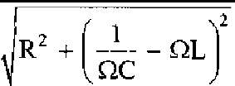

R2 + —’ —.L z

(6.5 l )

194

ø, t

l _ f2L

nc

R

(6.52)

25.GTVLYDC/2.B

Kit luân:

o) Dao donp• dién cuõng búc cüng tàn so vói tán sõ cúa nguon tác dung.

*b)* Biên do Iq vã pha ban dau & cúa i phu thuôc bién do vã tán so cúa nguon tác dung.

r’) Vai R, L, C xác dinh, neu chon f2 cúa nguon ngoãi sao cho:

f2C

f2L = O

D2 (LC)‘

thi bién do dao dÔng dien Ip sê cUc dai vd dông Gthõi này xáy ra khi

= 0. TruÔng hip

 l _

nghia lii khi *ibn só’ ‹ riu nguotl H(* f9*ni tÉt’ Jitn8 diiny h‹ing tàn s‹1“ i iéiiçm ú‹i mucli. Khi XIX tu iiói i‘àn g xà y ra liien itïçmz cóng litíÚng hi n.*

*’l)* Ne ‘L lhl theo (6.52): G 0 nghia là i sóm pha so vói Ç, ic *

neu < -L thi B c 0 nghia là í tre pha so vói ¢.

C

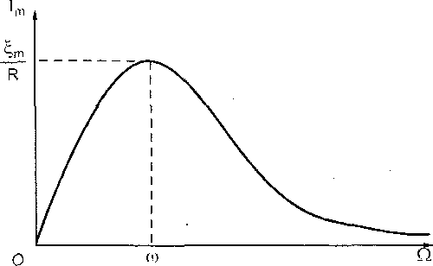

*Hinh* 6.22

Chú thích: Trong công thúc (6.51), dai luong ó mIu só:

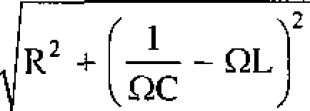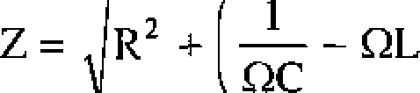

(6..53)

195

goi là tong tró kháng cua mdch (doi vói tàn só góc f)) v‹i công thúc (6.5 l ) có the viet:

 (6.54)

Công thúc náy dién tà dinh luat Ôm cho mdch R. L, C: *Bién de“› ci«‘n$ d‹! J‹1n g dién (hien dô duro d‹›ng ãi n c’it0ng bt"tc’) bin g* ff/ffrritç *sü“ c úa hién d‹› siiót diên dông chin che tin g tl“ú k hÔ n8 CuO yTl6fCÍI*

Tong tró Z có vai trõ nhu dien trõ trong các mach dien môt chieu,

ciing tính ra dan vi Ôm (f2).

Chú thích: Giá tri hieu dung

Ta hay tính diên qãng tieu thu (do toa nhiet jun)’ trong mdch nói tren lrong thõi gian mot chu ky T =

W = JRi 2dt = JRIq sin2 (f 2t + G) dt

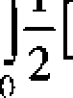T$1

= RI2

1. — cos(2f2t + 2B)]dt

—RT 2 T

2

Cong .suât (trung binh) tiêu thu trong mach:

P=’ = R I

T 2

Néu dat 1 —



Thl P = RI2

Bdi *táp vi du 6.16*

Nguon có su‹tt di jen d”ong xoay chieu hinh sin:

¢ = 350sin l0 4z t (mV)

dien tró trong khóng dáng ke diroc d{at váo mach gon dien trü R = 175a

nói tiep vói tu dien C =

196

10°' F và cuon càm thuan L = 2 l0 *2H.

8

* 1. Tính cuõng dô hieu dung I trong mach.
  2. Thay tloi tan so góc cua Ç deu giá tri nào thl I lón nhát? Khi dó tính cong suát tieu thu trong mdch.

1. Tong tró cóa mach:

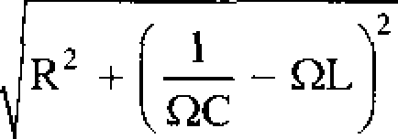

R *+*

2

l

f2C

z

*—* ML

*"E ——*

= 1752

+ (800 200)2

= 625 €2

Cuõng dO cqc dai:



Z 625



= 0,56 mA

Cuõng dó hieu dung:

I = - 0. 4 mA

2

1. Tàn só góc - cúa nguon phài thoá mãn diêu kiên:

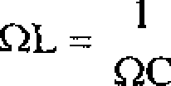

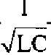= 2n. 104 rads*'

Khi dó: Ip =

¢q _ 350 R 175

= 2mA

vd I = 2 mA = 1,4 mA Công suítt tiéu thu trong mach:

P = RI2 - 175 x 2 = 350W

197



## THUYET MACXOEN VË OI$N TÙ TRUÒNG

##### §1. LUÉğN OIËM CúA MACXOEN VE DI$N TRUÒNG XOÁY

Qua nhíiTig hicn tiiong dien v‹i tü ò các phan trën ta nhän thay ràng giíia dien truòng vă tü truõng có nhííng moi liên hc ch{et chë vä trong nhieu trнùng hip có sy chuyen hoź giîia hai truòng by — Macxoen let ngпöi d‹u tiên nëu lćn y tiróng thong nhät dien truòng va tü trucng thành möt truòng tong quát hon gpi lv *diên ti’t* irtfJng.

1. \. Bien truòng dğng luc

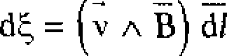Theo cäc ket quà (6.4) và (6.6), khi môt doan dåy dàn nhò chuyen dong tinh tien vói van toc v trong met tü truòng không doi, vecto tü c5m la B thì trong däy dån by xuät hien suat dien dong càm úng:

Set tòn tai suit dien dong trong dåy dãn chúng tò trong doąn däy dân iïy lits *iții Ji* u *trtï‹“ng In* (dien triròng gày ra suit dien dông, có bàn chift khăc vói dicn triròng tinh). Vecto dien truòng la — hay eòn gpi lä vectп dien triròng dông lirc — cho bòi dğ = E. df



Néu ta xét hë quy chieu co dțnh, trong dó däy dan chuyen dõng thì ta có the ket Incan:



198

ì.2. Oien truòng xoóy

Bäy giò ta xct mÔt iTlitCh d3y dan kín (C) dät trong met tit truòng bien thiên theo thhi gian. Vectп tú cám B không nhíing tùy thuoc vi trí không gian (cùa diem khåo sät) my còn phu thuoc thai gian:

B = B r, ‹)

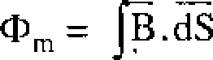Nhu vay tit thÔng Фp qua maCh kín (C) (nghïa là tú thöng qua mOt miit S có dinh hiróng tira trên chu vi (C)):

bien thiën theo thгïi gian. Ti’ong mach kín (C) xuåt hïën suåt dien dong cåm úng:

dФp

dt

(theo (6.1))

hay

Thay ‹t›,q bang bieu thÚc cùa nó văO (6.1) ta duпc:

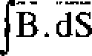d

dt S

JõB .dS

S

(Ky hiëu ò có nghia l dąo hàm riêng cùa B theo t)

(7.1)

Theo charring 4, sy xuat hien suät dien dông ğ trong mach kín (C) có nguòn goc la str ton Lai môt dićn truõng lą (dicn trirõng dÔng ltte) trong mach kín (C).

Goi E lä vecto dien triròng Ïą thì hut sći cúa E doc theo mach kín (C) bang suit dien dông ğ (theo (4.18)):

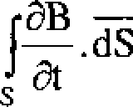Ê.d/=¢=—

(C)

(7.2)

He thúc năy chúng tò rang dien triróng la E có bån chit khäc han dien truòng tinh vì lкu so cùa vecto di8n trUótig tính doc theo môt duòng cong kín (C) luôn luón bang khóng. Ngiröi ta thuöng goi dien trirõng mo ta trong (7.2) lă *di ÿn* fi’ifJng xoay.

199

He thÚc (7.2) có the phát bieu:

*Klii dtta môi marh £ín (C) vào m‹›t mqcli ti“t t‘i u'*rr*ng hié“n thiên thi ti‘rin g much kín (C) xuát lii fu di n ti itõ'ng xoó y sao cho lini sô cii’a v‹ ‹ te dirn ti‘vàtig xr›áy dó doc theo› (C) bang stiá!t diên dông cúm útig* zoóÍ *liién trong (C).*

Macxoen cho rang trong tü truúng bién thién, *dirn ti‘itún g xoó y kli‹›‘n g chi tin tai ti ong mês li (C) mà càn ton tai* fr‹›ng *khóng finn rúa di¢n ti itGn g.* Mach kín (C) chi dóng vai tfõ môt dung cu phát hien sit ton tai cúa dien trirÓng xoáy. Dieu nãy diroc xác nhon môt cách hien nhien vi neu ta dãt mdch kín (C) tai moi vi trí trong tü triiõng bien thiên thi trong (C) luón xuítt hien dien triiõng xoáy.

Nhirng *d’ieu* nêu ó trên là nôi dung cúa lu n diem thú nha’t cúa MacKoen vé dien tit trirõng dupc phát bieu nhir sau:

I-uãn diem I cúa Macxoen:

*Né’ii ti ring mrit klinàn8 khring giuri nào éIó tàn tqi mót ti“t ti itUng hi‹•“n lhi n theo thUi giun thì ti‘ong dó xuà“t hién dién ti’itUng xcl y.*

\ .3. Phuong trinh Mocxoen-Faraday

Luíin diem I cúa Macxoen *d* tt*pc* dien tà dinh limng bàng phitctng

trinh (7.2)

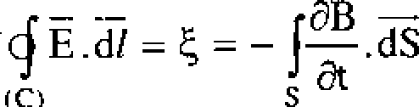

gçi là y/iifr/nd *ti inh Macxoen-Fai’aday* (duói dang tích phãn).

Có the chuyen phirong trinh Macxoen-Faraday (7.2) dang tích phón ve dang vi phãn bàng cách áp dçng dinh ly S›tokes (trong giài tích vecto) cho vecto E:

E. d/ = Prot E. dS (7.3)

tii (7.2) và (7.3) suy ra:

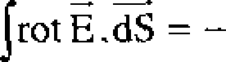J— . dS

s s

Vi màt S lã but ky nen (7.4) dãn tói phunng trlnh:

(7.4}

200

rot E = PB (7.5)

Day 15 phirnng tr(nh Macxoen-Faraday (dang vi phán).

*Bái tóp vi du* 7.J*

Cho vecto tú cám B = (0, 0, Bpcos(mt — kx))

m IS mót hang so (tan só góc) có thú nguyén s*' k lá mot hang so có thú nguyén m* l

Xác dinh m{et nghicm É = (E„ E„ E,) thoa man phtiDtig trinh (7.ñ).

Khai triên càc toa do ó hai ve cúa (7.5) vói.

B (0. 0, mBq(et — kx))

ta dirlc:

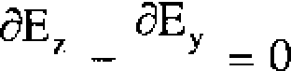

(7.5a)



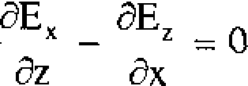

IE — ôE' = oBqsin(mt — kx)

Có the cho E, = 0 (ta chi can fim mot nghiem d{ac biet) va (7.5b) thành:

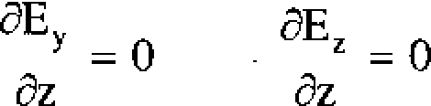

nghiíl l Ed Eq không phu thuoc z.

Phuong trlnh (7.5c) có nghiem vói:

E, = const (có the cho = 0)   ~~B”~~ cos(et — kx)

Vay m t nghiem cua (7.5) la:

É = 0, ~~B‘~~ cos (mt — kx), 0 (7.6)

26.GTVLYDC/2.A

201

§2. LU/ğN OIEM II CÚA MACXOEN

**2. ì. NhÖC loi d!nh Iÿ Ampe**

Dòng diën cuòng dô i chay trong day dän sinh ra tit trirõng. Vecto tü truõng İÎ tuãn theo dinh ly Ampe:

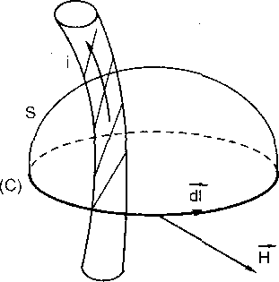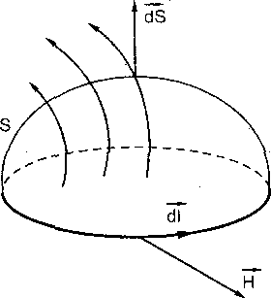*Luu sô“ cûa vecto ti’ï trităng H d*‹r*c theo môt mdch kin (C) cô giá ti i bàng torig dat sit căc citrtng do dòng dien xu yén qua möt mãt S tita trén chu vi (C).* Trong phát bieu trên măt S *dimc* hiróng phù hip vói chieu tích phän (khi tính lini sÖ) trën (C). Khi *dó* cuóng do dòng dičn i mang difu + neu dòng dien äy xuyên qua S theo chièu phap tuyen diïгing d5 vă mang däu — trong trirõng hctp nguoc lai.

(C)

*Hinh 7.ż*

Trong truõng hip khóng phài chi mot só hílu hąn däy dfin có dòng diên xuyën qua S mă cäc dòng dićn xuyën qua S phãn bé môt cách liên tuc trën S vói met do dòng lă j thì cirõtig do dòng diôn qua S dкpc tính bói

tích phän:

i = Jj.dS

vă dinh 1y Ampe dine viet nhп sau:

H.d — .

(C) S

Neu äp dung dinh ly Stokes cho vecto H :

202

(7.7)

26.GTVLŸDC/2.B

H.d/ — Prot II.dS

ta de dãng suy ra

rot H =

(7.8)

2.2. DÕng dien d!C h

Xét dao dong dien (tu do) trong m9ch dao dông gàrn môt cuon càm và mõt tu dien noi vÓi nhau. Ctiótig do dõng dien i trong mach bien thiên theo thõi gian t.

i = i(t)

Khi dó trong khoáng Lhóng gian giíia hai tifm cúa tu dién xuiít hien dien truõng. Neu q là *dien* tích tu dien và A là dien tích moi têm thi vecto di/en càm D trong khoàng kht›ng gian gina hai tam tu dijen duke xác dinh bói:

D = mât dÓ diên mat trõn moi tám

D=

A

(7.9)

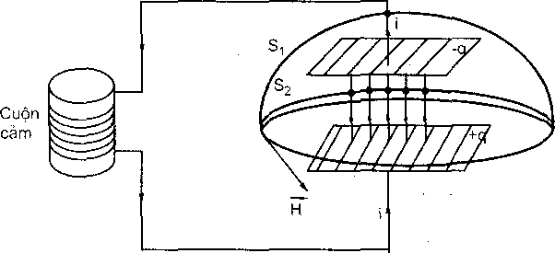

(C)

Tu dién



Xung quanh dõng dión cúa mach dao dang tón tai tii trirÕng có vecto tii truõng H luõn tuân theo d!nh ly Ampe. Chpn mach kín (C) quanh i nhir hinh vé 7.3 *và Jimg mnt S hâ"t k j tua ti én (C)* thi ta luôn luón có:

H.d/ = i

Vói i là cuòng d dòng dien xuyén que S ò hinh 7.3 nou ta chpn m{at S là S¡ thi qua S¡ có dòng *dii*n ciróng dó i. Nhimg nou ta chon mat S la S2 di

203

qua khoàng không gian giña hai Um tu dien thì *không cc1 dõng díen ii‹“io xu yén qua S* và khi dó và thù hai cùa phircrng trình dien ta dınh ly Ampe dòi vói cùng mach kín (C) phäi viet lä 0.

Dc khöng mău thuan vói dınh lÿ Ampe, Macxoen quan niëin rång trong khoang không gian gi(îa hai täm cùa tu diën có môt dòng dien gia dinh gpi *I a Jòn g di‹n dicli.*

Dòng dien dFch näy nÖi lien hai täm cùa tu diên, có cùng chieu vói dòng dien i trong mdch dao dòng vă có dô lón:

dq — i

Vói q là diên tích *tu dicn.*

Khi dó dinh ly Ampe áp dung cho mat S 2 tua tròn (C) dUpc viet:

H . d 'd țQ/

Dòng dien dich gia dinh chąy qua khoàng không gian giiÎa hai tãm tu dien, có tiet dien bang diën tích mòi täm = A. Vì vày có thê tính duoc mät dÔ dõng dien dich:

j‹:.ch

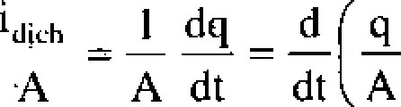

Theo (6.63) có thé viét:

dD

" °h' dt

Dè dăng thãy ràng he thúc trên dupe nghiôm vói các dąi tiring vecto:

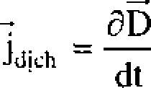 (7.10)

Trong dó ky hieu dao hăm riëng theo t có nghia la chi lí(y dąo hăm cùa D thco t trong khi D lă hăm cùa x, y, z, t. He thíïc (6.64) thiét láp trong trirõng hip riëng, vån nghiêm dúng trong trırõng hip tòng quát.

2.*. Luğn didm thú hoi cúo Mocxoen

Theo quan niem trén däy cùa Macxoen dòng dien dich cñng gãy ra th trirõng nhir dòng dien trong däy ddn (goi tãt lă dòng dien dãn). Nhung bàn chät dòng diën dich là gì?

204

Theo (7. 10), dòng dicn dich ton tąi khi dien triróng bien thiên theo thöi gian (dao hăm theo t cùa dien càm D sé khác không). Theo Macxoen *hйn cliü“t c.iì‹i dдng diên Jic It Ià diên ti‘itčng bié!n thién.* V‹ı chính *d’iên* tru rig bien thićn lă nguyên nhán gây ra tit triròrig. Nhíîng ly giai dó cùa Macxoen date tóm tat trong luôn diem sau däy:

Luan diem II cùa Macxoen

J. *Mot diên ti van bić’n tliién theo thăí giun din sinh i a ti’ ti itõng.*

*2!. Ve Alt wo'n dien sinh i a It’s ti itčng diên ti I! 8 Ğie* ft *lÌtiĆlt Ít I’M*fî *ff*

*ćliï in g v'o'i môt cli›rl g diên (id ‹Itnli* g‹Jí *lò dòng diên dich.*

Mät do dòng dien dich cho bói:

òD

’ the H

Có the tóm tát nhùng däc diem so sinh sau däy giüa dòng dien dãn vä dòng dimen dich:

|  |  |  |
| --- | --- | --- |
| So sánh | Dóng di§n dan | DÒng di{en d{ich |
| TÖn tai | Trong môi truòng dan | Trong môi truòng không dan |
| Bån chát | Chuyen dòi có hiJóng cüa các hąt dien | Diên trUòng bien thièn theo thôi gian |
| Tfnh chät | Gty ra tù triròng  Gây ra hieu log Jun | Gây ra UI tru’òng  Không gây fa hieu îïng Jun |

2.4. Phuong trînh Mocxoen — Ampe

Trong triróng hip tÓng quát. tit trUóng do cå dòng dien dån v‹i dòng dien dich (diên truõng bien thiën) gäy ra. Khi tính fun sö cùa veetø H doc theo mot mąch kín (C), có cà dòng di{en dãn vä dòng diên dțch xuyen qua mat S tea trên C, nghia let:

Trong dó

H.d/ = i + ig,

(C)

i = .dS



(7.1 1)

205

vá

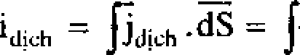

dS

V3y (7.11) thánh ra



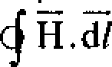

(C) S

- dD

+ —

.dS (7.12)

Phimng trình (7.12) *dupc* gpi là phcnng trình Macxoen-Ampe; nó dien tà dinh lunng lu n di8m Il cùa Macxoen

Néu áp dçng dinh ly Stokes cho vecto H

H . d/ = Jrot H . dS

DE dáng suy ra tim (7.12)

rot H - - dD

+ —

(7.13)

Phirnng trinh Macxoen — Ampe dUói dang vi phán.

Trong (7.13) tóng i + id!ch dói khi còn gpi là rifòng *d* ófing *dien toàn pliàn,* vì vay (7.13) còn dirle goi là dinh ly vè dòng dien toan phan.

##### §3. Ht PHUONG TR!NH MACXOEN

Theo các luítn diem eúa Macxoen, dión troóng va tü triióng có lién h8 chñt che vói nhau. Hai triióng iíy dirqc thóng nhíit lai trong mot triróng torig c{uát hnn goi la *dién ti’t ti it0ng.* Tai mói diám trong khóng gian cúa dien th truóng, xác dinh dirqc bón dai lun g vecto lá E, Ó, B, H .

Càc guy luàt, càc tinh chat cùa dien tù triióng duqc dién tà bòi càc phirong trình gpi là he phunng trình Macxoen.

* 1. **Góc phUonp** trình **Mocxoen-Forodoy vó Mocxoen-Ampe**

Trong he phunng trình Macxoen, quan trpng nhàt là hai phunng trình:

206

1. ***Macxoen — Faraday***

-—

•ôB —

E.d/ *-— —* )—.dS (dąng tích .phån)

s

rot Ê — ‘B (dang vi phän)

1. *M* zi*cxoen — Ampe*

(7.14)

(7.15)

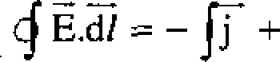

tC) S

.dS

(dąng tích phän) (7.16)

rot H = j+ (dang vi phän) (7.t7)

Các phirnng trình này nëu lén mбi liën h hiÎu cv giña diôn truòng vă th truòng dä trlnh băy trong haï luôn dičm cùa Macxoen.

* 1. Cóc phuong trình Macxoen - Gou-xo
     1. ***Phu:eng trình Macxoen*** *—* ***Gau-xc dô’i*** *vâí* ***dien truò'ng***

D.dS = q

(7.18)



(dinh lÿ Gau-xи dÖi vói dien triròng)

Dičn tích q nam bćn trong the tích V bao boc bói mat kín S. Trong trirõng hip dien tích ay phän bó lien tuc trong the tfch V vói meat dğ dien khòi lă p thì có the viët:

q — JpdV

V

Vă phunng lrình (7,19) thänh:

D.dS = pdV

S ¥

Phuong tfinh Macxoen — Gau-xп dirói dang tích phän:

Neu ap dung dınh 1y Ôxtrögratxki (giåi tích vecto) cho vccto Õ :

D. dS = divDdV

thì phirnng irình (7.21) cho:

(7.19)

(7.20)

(7.21)

207

div D = p

Phuong trinh Macxoen — Gau-xc ddng vi phãn.

*b) Phu:mg trinh* ***Macxoen*** *—* ***d an-x* ‹r *dó’i vós tF tru:ô’ng***

Dó la phirnng trinh dang tích phân:

B. dS = 0

(7.22)

(7.23)



vã dang vi phân:

div B = 0 (7.24)

Các phuong trlnh Macxoen — Gau-xc néu len nhirng tính chat dac thii cúa dien truõng và tio truõng.

Ch'ang han vói dicn triróng tinh, các dirõng súc (d iên càm) /õ *rihirn ¿ dunn g* Ihànç *kliéy kin mai dáu:* chúng xuftt phát tir các dien tích ditc›ng và tàn cúng ó các dien tích ãm, hoãc xuat phát tü các diên tích diinng di ra vó ciing hoãc tü vó cúng di tói các dien tích ãm. Ngtiõi ta thaõng nói dien truõng tính lã trirÕng ”có nguon”.

Vói tü truõng, các *duóng* súc (tti càm) là nhirng *dttUng khép kín* vá nhirng duõng có hai dau di ra vo cung (khép kín ó vô cung). Nguõi ta thuõng nói tú trirõng là truõng ”không có nguon”.

Cfin chú y rang các phuong trlnh (7.20, 7.21, 7.23, 7.24) diroc thiet Up doi vói dien truóng tinh vã tü truõng khong doi; Nhirng trong he phuong trlnh Macxoen chúng v‹in diioc nghiem cà trong trirõng hip dien tii trirõng bien thiên.

* 1. Cóc phuong trlnh nêu Iên tính chat cúo môi truõng

+ *Diéii môi* D = e„eE (7.25)

+ *Ti“tmôi* B - p„pH (7.26)

+ *Ãfúi* friróng *dán* J = XE (7.27)

Càc phuong trình tren chì dóng *vòi mo"i ti itFng dàiig huang.* Trong moi

trifòng d| hiróng, chùng diroc thay the bang càc phunng trình tenKo.

* 1. Nóng luong dien tõ truong

Di{en U trirÖng mang n"dng lunng, näng lirnng äy tiem tung trong kho‹ing klif›ng gian cua dien tid triröng. Mot *dö* näng lirnng dien tu

208

truõng bàng tong cúa m3t d)o nang lirpng dien truõng và mãt do nãng lupng ter truõng

' 2'

,eE 2 +

1 B"

1. q„p

(7.28}

* 1. aôn chet cuo dien tii tiuóng

Mii dang triróng tiinng ling vói mót dang tirong tác cúa vat chát.

Trttóng háp dán tiinng úng vói tirnng tác háp dán giíía các vat có khoi lupng.

Dien truóng trong ííng vói tunng táe df8n grua các v t tích di/en diing yin.

Tü triróng tirong úng vói titnng tác tii giíía các viit tích dien chuyen dong. ThUc ra tirong tác dien và ttrong tác tii chi là nhirng trirõn hpp khác nhau cua thang tác giíia các v t tích dien m t cách tdng quát. Tunng tác này dupc gpi lã tifrng *tóc dien ti’t.* Nhir vây, dien tii tiirõng tunrig úrig vói tueng tác diôn tii — tirnng tác giüa các vítt tích dien.

Tuy nhién, ly thuyet kính dien cia Macxoen vé di{en tú truÕng *chi* óp *dung chu yé“u che tvang tác gii°ta các v t thé’ vi mô tích Jí en.* Trong khi *dó* tirong tác dien tii ton tai giüa các v t the vi m8 tích dien (dã xét ó trén) vá cíing ton tai giíia các v t the vi mó tích di8n (hat nhân, hat sp ciíp...). Phài chõ dén ly thuyét lunng tíi ve dien tü trirõng mói sáng tó dirqc day dú ban chet eua tunng tác di{en tii: *titong tóc dién* Alt fó *litcing Mc giíia các hqt tích di¢n, gii°tu môt hit tích dien või plioto’n và giíi'a các yhoton.*

PHÇ LÇC CHUONG 7

Trong chtmng 7 có só dung mot só công thúc ve giài tích vecto. Phu luc nãy neu lm tóm tát môt sG cõng thúc dó

*I. Cóc toán II tóc dung lên hàm vecto*

*Hàm vento.* Già siì tai moi diam (x, y, z) trong khóng gian Kàe dinh mot hàm vecto F (x, y, z). Trong he toa dio Oxyz, ba toa do cùa F là F,(x, y, z), Fh(x, y. z), F (z, y, z) sao cho:

27 GTVLYOC/2.A **209**

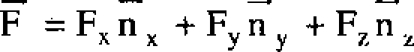n, , n , n; lă các vectct den vi trên ba true.

*Toón tir div.*

div F = бF öF бF

4ax az

*Toón ti’t i ot:*

n ny n

rot F =

F, F, F,

dFy Fy n +

*y+ n



dz

dx

*2. Các dinh I j ve tích phân*

1. 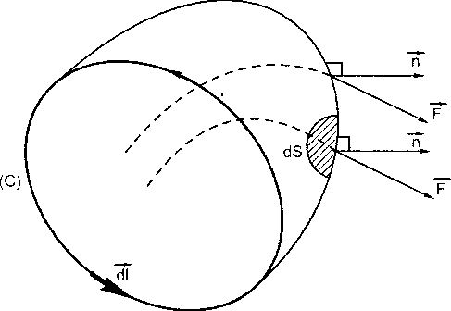Xét môt mach kín (C) tren dó ch9n mot chieu dtыng va mot m'at S tea trén chu vi (C); gifi siï chon chiću pháp tuyen n cüa S thuítn döi vói chieu diiong cùa (C).

Dinh Iy Stokes

*Hinh 7.4*

Perot F .n dS — F.d/

S (C)

210

1. GTVL'r' OC/2.B
2. Xét mot mat kín S bao bpc m8t the tích V; pháp tuyen n cúa S dirpc ch9n huóng ra ngoãi S

F . ri dS = cdiv F dV

Dinh ly Oxtrógratxki

*Vi dá 1.* Xét phuong trinh Macxoen - Faraday (dang tích phãn)

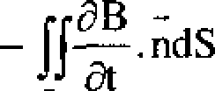E. df —

(C)

Theo dinh ly Stokes:

E. d/ — — rot E. OS

(C) s

Suy ra

Vi (C) và S biít nm

J rot É. n dS = —

S s

rotE = — ôB

dB -

. n dS

*Vi clii 2.* Xét phunng trinh Macxoen — GaU-Km déíi vói dien truõng:

D. n dS — q

q lá tong diên tích chita trong th8 tích Y bao bpc b6i S. Goi p là rnãt d

*dien* tích ta có:

q — JJ$p dV = Ó. n dS

Theo dinh ly Ôxtr8gratxki

Jdiv DdV = D. n dS

Suy ra divD = p

211

*Chi :a*z/ *g 8*

## SÓNG DlÇN TÙ

§). SÓNG OI$N TÙ LÀ GÌ?

Các luan diem I vă II cùa Macxoen néu dunc vein dung mot cách liën tiep cho ta set dö sau:

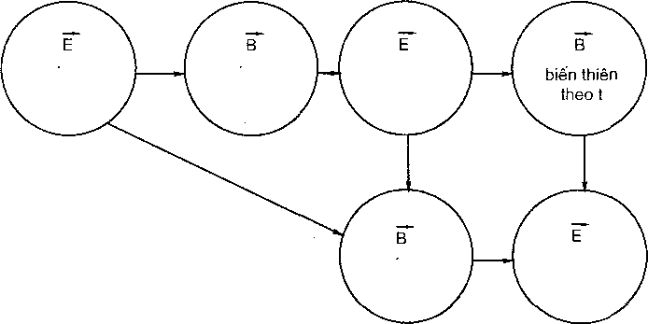

biën thièn theo t

bien thiên theo t

bien thién

theo t

bİén thiên

theo t

bien thién theo t

*Hinh 8.1*

Tąi moi diem trong khòng gian ta nh{an duos met cap hai vecto ( E, B) bieu thi dien tù truóng lan truyèn trong không gian tąo thănh *sóng diên tt’ï. Sóng dlien tt’ï là dién ti“ï ti itõng bien tliién iheo thăi gian t lan* fi’nyËn f/‘ong *không gian.*

Sóng dien tú tao thănh các tín hi8u lan truyën trong không gían. Cäc tín hieu năy cći the lă các xung diën tit (dien tü truòng xuät hien trong mot khoáng thöi gian ngan) hoac la các tín hiëu diën tiï bien thien thco t mót cách tuan hoan liên tuc. Ó băi này ta chi xét nhúng sóng diên tù thuDoc loai thú hai vä môi trirõng xung quanh lă dićn môi, khóng гñ *Jim* tích *tory trиiig (ą —— 0) v c’i khćing có dдng di¢n ( —— 0 ).*

212

§2. HÀM SÓNG

1. Ta xét sóng dien tü tao bòi su lari truyen trong khòng gian ciïa càc tín hiéu dien tiï bi‹fn thien vói thòi gian theo *qu y luat cua mót hàm sin hay*

*côsin* chu ky T. tàn só f = l

T’

tan só góc m = 2nf. Khi dó sóng dien

tii duoc gpi là *dan séc.*

1. Mãt *khac* ta già thiet sóng diên tii truyen theo phUnng Ox (cúa he toa *d8* Oxyz) sao cho trang thái dao dang dien tit *chi’ phu thuoc mót top dô kh*ci*ng* gian íú x. Nói cách khác nhirng diôm nam trên cúng mot mat phang vuông góc vói truc Ox có trang thái dao d8ng nhir nhau. Các mãt phang dó goi là m I ring vá sóng diên tii tirctng úng duoc got là *sóng phang don séc.* Khi *dú* tai moi diem trong khóng gian có sóng diên tii, tín hieu *dien* tú (dien triróng E hoac tit càm ÍÍ ) dimc dien tà biing mot hám sin hay cõsin cúa t gpi là *hÓm so•i8-* Dó là mOt hãm s8 cua hai bien só t và x, ky hiéu:

y(x, t).

Trên phirong truyen sóng Ox, tai O hàm sóng là y(0, t) và tai M toa d

x, hàm sóng l‹i i/(x, t).

Dôi vói sóng phang dnn sac tàn so góc m ta có tai O:

vto, t) = cosmt = Acos 2s t

tai M:

= Acosm t — = Acos mt — 2xx



vT

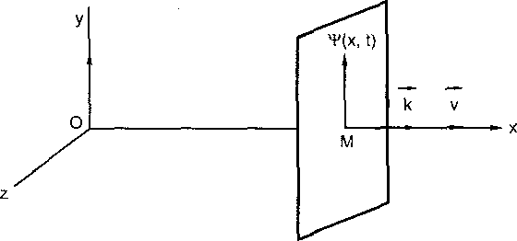

T(0, t)

*Hlnh 8.2*

213

ò dày v là vàn tóc truyen sóng và vT = L là *bv0c sòng* (quíing dUòng sóng fan truyen trong mòt chu ky T).

Ta có the viet:

Ta dat

x = Acos et — 2ox

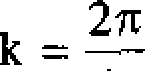

lá mot dai lupng diroc gpi lá *só“song* (dnn vi m*').

Khi dó

y(x, t) = Acos(mt — kx).

Ta dinh nghia vecr‹r .vúnJ k lá vecto hiróng theo vecto vá có dó lón bang k.

Khi dó hám sóng y(x, t) có the viet:

y(x, t) = Acos(et — kr )

Chú y rang khi viét biéu thúc hàm sóng ta da già thiét bien dò dao dòng A khóng thay dói (sóng khóng suy giàm khi fan truyen).

**§3. PHÜONG TRINH TRUYEN SÓNG**

* 1. Thiet lop phuong trïnh truy6n sóng

TV bieu thúc cúa hàm sóng:

y(x, t) = Acos(mt — kx)

ta suy ra, sau khi dao hàm hai Ian theo t và hai làn theo x:



2

So sành hai phirnng trlnh tren ta diroc:

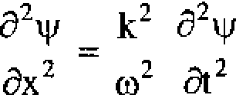

Chú y ràng:

214

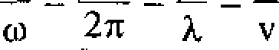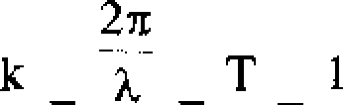

T

v là vän toc truyën sóng, ta có the viet:



Phirnпg trình năy dupc goi lă phirong trình truyen sóng D'Alembert.

Ngiröi ta chííng minh duoc rang nèu met tin hieu y(x, t) thoà män phurmg trình truyèn sóng D'Alembert thì *tin hiem dó Jien ta met Stt lan ti-it șün s‹ìn$ ti’on8 khong grain v0i vân lô“c ti’u yen .nóng v.*

* 1. Chûng minh

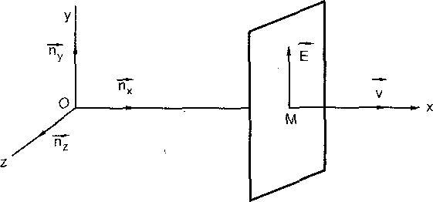Tín hiéu dien tif tdien trпòng E(x, t) hoac tit cam B(x, t)) thoà man các phiinng trinh Macxoen së thoá män phimng trlnh truyen sóng D'Alembert.

*Hłnh 8.3*

Ta xét truõng hip sóii§ phóng: E vă ÌÌ dèu lă nhñng hăm cùa x, t.

Eíx, t) Box, i)

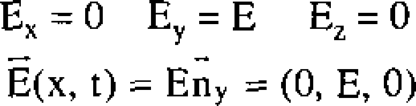Dò *don* gian ta gid sÙ E nàm theo phuong Oy trong he toą dô Oxyz:



trong dó

Còn tü càm B(x, t ' (By Bid B/)•

215

Theo các phiinng trình Macxoen vói các dièu kien p = 0 ; j = 0 .

rotE



Låy rot cùa 2 vé:



rot rot E = —p,ą—(rot H)

D= ô 2 E

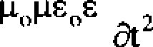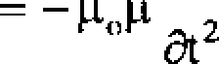

Mät khác theo cóng thúc cúa toán tù rot

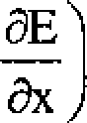ñ ń ii,

rot E =

*õ õ õ*

0 E 0

- 0,0,



rot rot E — = 0, , o

o o ÓE

_ õ3 E



õ2 E õ2 E



Suy ra

Dat

rot rot E = " ” ’ 2 "

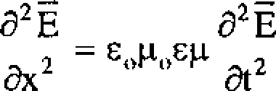

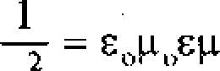V

“ õ x 2

ta dпpc phirong trình truyèn sóng D’Alembert cúa tín hieu dien triróng:

õ2 E l ô2 E



216

Dé dàng chúng minh ràng tín hieu tü càm B cíing thoà mãn phirnng ti’inh D’Alembert

fi B _ l fi2 E

dx' v' ót’

Ket luàn: *Dién* rif *trvGng bíén ihién tlieu* f .‹r len *ti ii yün li em khbng giun van i! n tò"c v the thành sóng dién ti’ï.*

§4. V/$N TOC TRUYEN SÓNG OI(N TÚ

Theo ket quà trõn, vãn toc truyôn sóng dien tú trong mõi trir0ng dicn

inõi cho bói:

1

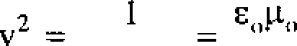

trong dó

V y:

= 4n.9.10



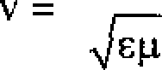3.10'

l = (3.10' )2

4 .10°7

(ms‘')



n là môt hãng só túy thuoc vào mói trirõng, có giá tr| k 1 goi là c/tiéÍ

.sirrÍí *‹’lt‹I mô i ll“ltciii ç.* Khi *dó*

3.10'

V=

n

Trong môí triiõng chãn không ri = l

v = 3.10 m/s

Ta nhon thay v{an tóc truyèn sóng dien tü trong chon khóng bang

3.10 *m/s,* gir tri này bàng r'ún Pdf Ónfi èÓng f/’Onq *Cltón khóng*

c - 3.10 mas

Trong triróng hpp *môí ti v* rr*n¿ khônç yliâi lú c lián khcjri g,* von toc

truyen sóng dien tii:

2a.GTVLYDC/2.A 217



Ta nhân thày v ú c

*Kú'“t luón.* Tü các phunng trinh Macxoen, nhá V t ly hoc Macxoen día chúng minh rang dien tii truóng bién thién theo t lan truyen trong khóng gian tao thanh sóng dien tir, vói ván tóc truyén:

c

V = — SC

n

(vl n * 1)

dó cung là vãn toc truyén ánh sáng trong môi truõng.

Van toc sóng dien tü trong chãn không bang van tóc ánh sáng trong chãn không.

Y = C

và là vítn tóc lón nhát.

Khoàng 30 nam sau dó, nhà Vot ly hpc H. Héc da thiet ke dupc mòt may phàt sóng *dix*n tiï và do duoc sóng dién té (sóng Héc) do mày dó phàt ra.

§5. NHi/NG TÍNH CHAT TONG @UÁT CúA SÓNG OI$N TÚ

5.). Pho cóc sóng dien tõ

Dàc trimg cúa mot sóng dién tü dnn sac là tan só f, buóc sóng trong chãn không

k = cT = '

Sau 30 n'arn ly thuyét Macxoen, lan dáu tién H. Héc dã tao ra sóng dien tii radio vói biióc sóng cõ mét. Tiép sau dó ngirõi ta dã tão ra cáe sóng dien tif vói buóc sóng nhó dan, tan so tãng dán. Ngoái ra xác dinh ditpc bàn chát sóng dien tú cúa m t só tia dã biet: tia sáng, tia tii ngoai, tia hong ngoai, tia X, tia y.

Các loai sóng di8n tit iíy dirpc liet ke trong báng phó các sóng dien tü.

218 28.GTVLYOC/2.B

B uÔc sÕng

(m)

Pho sóng di{en tír

Sóng *radib* dai

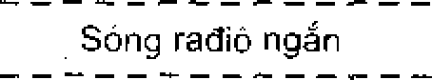

Tán so

(Hz)

10”

Sông v ba

(TV, rada...) 10"'

Ho" ng ngoai

_ _ _ _ _T_íi _ng_oa_i _ _ _ _ _

Tia X

Tia vú mu tia ’/

10

4

4,3.10'

14

7,d.J 0 (Hz)

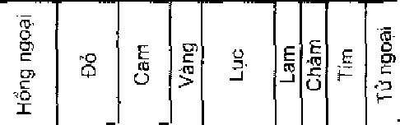

700 600 500 400 (mm}

Ánh sãng khà kien

*I•Iinh 8.4*

* 1. Nhúng tính ch6t tong quót cúo sóng ói§n tú
     1. Sóng dien tíi là sing maitg. Tai moi diem eó sóng disn tu truyàn tói tàn tai dong thõi hai vectn E va B vuõng góc vói phttctng truyén sóng.
     2. Ba vecto E , B, v tao nên mot tam diôn vuông thu n.
     3. Hai dõ lón E và B tai mot diem *luón ty le viii nhau,* nói cách khãc dao dong cúa Ê và cúa B là dong pha.

219

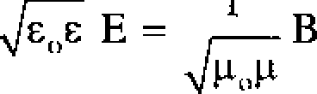

*d) Náng th‹›n g sonp dién ti’t*

Truyen sóng diên tii la só Ian truyen dao dong dien tit, ve bàn chet là su lan truyen náng lUptig sóng dien tii.

Ta dã biet m t do nàng lirpng dien tii trUóng cho bÓi:

e„ E*+ EU



1

2

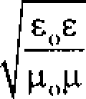

B2

-

„cE — ' B —

2 2

‘"'

Ta dinh nghia *nàn3 th‹1ng* sóng dien tii qua mót m{at lã nãng lirong dien tíi truyen qua mãt dó trong m8t dnn vi thõi gian.

*Màt d nãn3* r/tính sóng di8n tü lã nàng thông truyen qua mot drm vi be m(‹it (theo phuong vuóng góc). De dàng chúng minh dirpc bieu thúc cúa mât do ngang thông sóng diên tü.

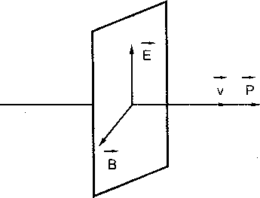P = mv

vói v là von toc truyen sóng dien tG

P = E B - EH

Ngiroi ta bieu dièn nang thGng bang mot vecto P gpi là vecto míit *dl* nàng thòng sóng diòn ttt: vecto P có d dài P, hiróng theo I .

De dàng chiing minh duoc còng

thííc:

*Hln”h 8.5*

P = É H

Don vi cia nóng thõng lã oát (W), eua in3t d nang thông là W/m 2.

Vecto P cõn diroc goi là vecto Poynting.

220

SÓNG ÁNH SÁNG

§l.TOl4GGUÁT

1.1. Hàm sóng ónh sóng

Nhir trên dã biet ánh, sáng dqn sac là sóng dien tif có tàn so góc m xác

dinh, nghia là có tan sõ va chu ky:

2

T=— 2x

Dói vói sóng phang dnn sac, bieu lhúc hàm sóng tai O và tai M.

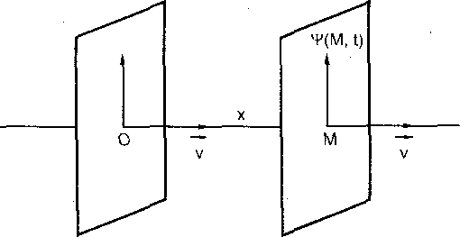

k la so sóng k -

*Hlnh 9.1*

y(0, t) = A cosmt

y(M, t) = A cos(et — kx) 2n

trong dó L' = vT = biróc sóng trong m6i triróng.

221

y(M, t) = A cos et —

vói cT = X = blróc sóng trong chon khòng.

Víin tòc truyàn sóng trong mói triròng là v

truòng:

2rr x

v T

n la chiet surt mói



y(M, t) = A cos et —

2s nx c T

Oai lirong nx = L diioc goi là *i:fiiung U* cúa sóng tren doan dirÓng

*OM,* v y:

y(M, t) = A cos nit — 2 L (9.1 )

De dàng nghiem lai ràng bieu thúc (9. l) cúa hàm séing vàn dúng khi ành sàng truyen qua nhieu mói truóng có chiet suïït khàc nhau.

Y nghia vàt ly cúa quang l : Quang ló cúa sóng ánh sáng trén m t doan dirõng nào dó tuong úng vói khoàng thõi gian T xác dhuh duoc do bang doan diróng ánh sáng di dirpc trong chãn khóng trong khoang lhõi gian i.

T .2. Cóc hien tuong *dó,*c trung cho b6n chdt sóng

Duói doy ta xét mat *s6* hién tirpng d{ac trimg cho bán chíít sóng cúa ánh sáng nhii giao thoa. nhieu xa...

Trong các hien tiiong náy, các dao dóng sóng den lá *dan d*c›*n$ ké’t lt‹iy:* Chúng có ciing tán só, biróc sóng va có hieu pha khóng thay doi theo thói gian.

M'at khác ngirói ta cííng bo trí các thí nghiem sao cho các dao dong sáng két hnp có cñng *ph,v* f/*ug dao dang.* Khi dó chúng *clionR cliát lén nhau tao tliánh dao dóng tong ltap.* Hien tunng náy goi lá giao thoa ánh sáng. Nm A vá A¡ lá hai bién d cúa hai sóng két hnp tai *diám* dang xét M thi bién dó cúa sóng tfing hpp A dirpc cho bói:

A2 = A  + A2 + 2A A 2 cos (‹p2 — ‹p, )

trong dó hieu cúa hai pha sóng thành phan:

2 — _' 2“ (L2 — L, ) (9.2)

222

tuy thuôc vào fiéii *quanh ló* L — L, cúa hai sóng ánh sáng tai diêm

khào sát.

Nói riêng neu:

1. y 2 — ‹p — 2Nn — L, = NF ihi M là cuc dii giao thoa: A = A + A2:

2 L2 L, = (2N + 1) thi M lá circ tieu



giao thoa, A = iA l — A2 .

Ô dày, N là mõt so nguyên dai s6. Quy tích các circ dai và cqc tieu giao thoa dirpc gpi là vàn giao thoa.

*Bbi Up vi du*

Xét mot chúm sáng song song dnn sác truyen qua nhieu môi truõng khác nhau. Láy hai mat sóng bét ky cúa chúm tia sáng iíy.

Chúng minh rang quang lio trên các tia khác nhau grata hai miat sóng dó deu bang nhau:

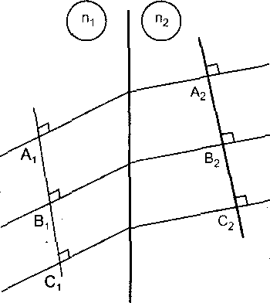Các quang l (A Az). (BiBzl •à (C C 2) deu bang nhau.

*I•Ilnh 9.2*

223

§2. GIAO THOA ÁNH SÁNG

* 1. ì. Giao thoo ónh sóng cho bôi hoi nguÖn ket hęp gióng nhau

Tii mot nguön sány den sác (thiròng là nguön diem) bang nhùng cäch bo trí thích help ve quang hpc, nguõi ta tao ra hai nguön sang den sae giÖng nhau. Cäc dao dõng säng ket hip do hai nguön náy phát ra. chong chät len nhau tao nên hien tiipng giao thoa ánh sáng. V í dç cäc thí nghiêm ve các khe Young, liiõng thäu kính Billet, liiõng läng kính Fresnel, he hai girnng Fresnel...

Neu S , S 1s hai nguön säng ket hOp giÖng nhau dirpc tao th‹inh thì trên man änh M quan sát dune các vån giao thoa trong dó yuan ó giíia säng nhät.

Màn âńh quan sát ván

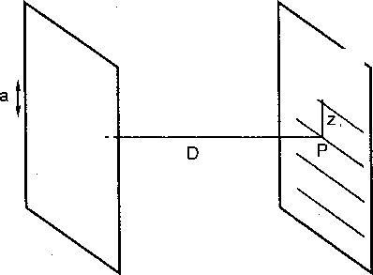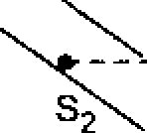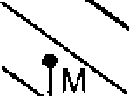

*Hlnh 9.3*

Dë däng chúng minh duoc các cöng thúc cho các:

* + 1. Vãn sáng: z, = Ni

, i — ID

= khoäng vän (9.3)

* + 1. Vàn tôi: z, = (2N + 1) — a

2

2.2. Giao thoo ónh sóng cho boi mğf bón hoi mğt song song

Tü met tia sang den sac, roi nghiêng góc văo môt bán mòng hai mat song song (be day d. chieÍ suit n > 1); tia dó tach thanh hai tia, möi tia phfin xa mot lan tren inoi met cua ban m'at song song va khi ra ngoäi bán met song song, chúng tao thänh hai tia song song tuong úng vói liai sóng ánh säng két hip. Dùng met thåu kính hği tu húng hai tia song so,ng dó,

224

chúng se hÔÍ tu lii mõt tiüu diem phu nàm trén tiên dien cúa tháu kính dó. Tai dãy chúng chong cliàt lên nhau tao nén các v‹in giao thoa sáng va toi.

Gr›i ri là góc nghiêng giiia tia tói v‹i pháp tuyén cúa bàn m t song song, dc dàng chúng minh diroc hieu quang lo cúa hai tia giao thoa tai M trõn tiên dien cúa thííu kính:

AL = 2d

Trong bieu *túúe* tính hiêu



n 2

quanh

2

lÔ ML xuat hien sir



n 2



(9.4)

hang lá do

trong hai tia giao thoa co mot tia phån xa t(t khöng khi tron thuy tinh; sir phän xa n3y *lt’im dli’ rlti!ii club›* H‹lii*g . ‹lii g.*

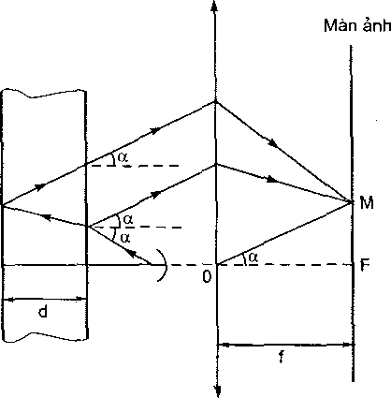

*Hinh 9.4*

Ket que M lx circ daí giao thoa khi:

2d

và lã circ tiên giao thoa khi:

+—=Nl

2



n 2



in 2

2d — (2N + 1)

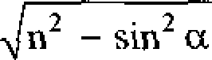

2

2d nan - Nk

29, GTVLYDC/2„ 4,

225

Cäc vãn giao thoa phu thuoc góc nghiêng a (vän cùng dô nghiêng): chúng tao thänh nhùng vành trõn dong täm F trên tiên dien cúa thäu kính (vói bán kính r = ftgn)

3. ì. Binh nghìa

§3. NHIEU X$ ÁNH SÁNG

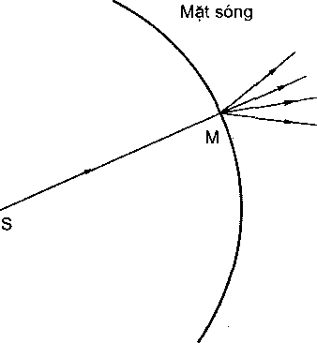Nhiëu xa ánh säng lă hien tuong duõng truyén cùa tia sáng bi lTech di khi truyën qua nhñng lõ nhò hoäc cäc vat cän có kích thtróc nhó. Dä giái thích ve tính toán hien tirnng nhiëu xa änh sáng, dqa trên cп sô ban chàt sóng cûa änh sáng, Huyghens vă

Fresnel dã nêu lên nguyên ły sau:

**Nguyên ly Huyghens — Fresnel**

Khi mot diem M trong môi truõng truyen änh sáng nhítn duöc sóng änh säng truyën tói thì diem M dó trò thănh met nguön säng mói goi lă iigiiöп *.vung thy cóp.*

Nguön sáng thú cítp năy rd fiién

*d‹› v ‹’i płia ban dăи di“ui g hand bién*

*J‹‘› và ylia bun diti cиa зóng Anlt súti g ti it yrn* tái *pdó* vat *ngiiÜn dći f›liáI*

*Hinh 9.5*

3.2. Nhieu xo ónh sóng quo mğt cóch tù

Cäch tù phang lä môt day cãc khe hęp giÖng nhau nåm song song cach den nhau trên met màn chan. Dãy các khe dó có tính turn hodn; khoàng cäch d giiia hai diem trong úng cùa hai khe cąnh nhau eó tính chat la neu tinh tiên môt doan bang d thì he théng các khe ląi trùng vói chính nó; khoàng cach d dune goi lä elm *ky* cùa cách tü. Có hai loai cäch tù: cách tü dùng anh sáng truyen qua vă cách tiì dùng ánh sáng phän xą.

226 29.yI t?ociB

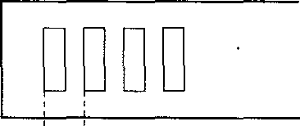

' d

*Hinh 9.6*

Già sÚ xét môt Chúm sáng dan sac song song roi vuông góc voo mot cách ti có chu ky d. Sau cách ti dat mõt then kính hoi tu có truc chính vuÓng gíic vói cáCh tio. Nê‘u khõng có nhiêu xa thi chúm tia sàng truyen thang qua cách tíí theo huóng song song viii trçc chính cúa tha’u kính. Trên mãn ành chi nhon deve mÕt diem >-áng triing vói tieu dicm tháu kính nhcng do có nhieu xa, có nhirng chúm tia lech góc ri so vói pháp tuyen cúa cách tú vfin có thd tivo nên circ dii giao thoa vói giá tri thích hip cúa a.

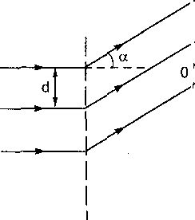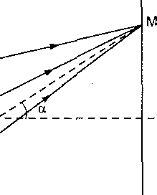

Màn ãnh

*Hinh 9.7*

DE dàng thãy hieu quang lõ giiia hai tia nhiêu xa di qua hai khe canh

nhau bang: AL = dsinn.

Nm dsino = NF (N: nguyên) thl hai chúm nhieu xa qua hai khe canh nhau cung pha nhau, do dó moi chiim sáng thco huóng dó deu ciing pha vói nhau; chúng chong chet lên nhau tao thánh etc dai sang tai M. Ket quà tren màn ành nhon duke nhúng vach sáng cuc dai song song úng vói nhirng a khác nhau thoá màn:

dsinn = NZ (9.5)

227

C/iií y. Trirõnp hpp chúm tia tói là ánh sáng trang thi tren màn ành tiêu dien cúa thàu kính xuat hién nhirng vach sáng cuc dai màu séc kh5c nhau túy theo o. Chúng tao thành *‹pirng yli‹›’ cii’u rarli tt’.*

###### . . .

. BAI T§P TÇ GIAI

* 1. Chúng minh ching thúc (9.1 ).
  2. Chúng minh phát bieu ve UJ bàng nhau cúa các quang ló tren các tia khác nhau gina hai mat sóng.
  3. Chúng minh cong thúc (9.3).
  4. Chúng minh cóng thúc (9.4).
  5. Chúng iiiinh c‹ing tliúc dsino = NF cho cãc esc dai sóng cua chúm tia don sac roi vuonp• gúc vói mõt c5ch tü.
  6. Trirémg http chiHn tia tói ioi lech góc nq so vói pháp tuyen, chúng minh rang các cWc dai sàng cho búi:

d(sina — sina ) = NX

* + 1. Chúng minh r‹ing vói ri, xác dinh so các cite dii sáng lã hiiu han.
    2. Vói N xác dinh, fim ng dê hieu so ri — o, cyc dai.

228

*Phuong lo*

## THUY¥I TVONG DOl VÀ HAT ÁNH SÁNG

gJ. THUYET MACXOEN VÀ NGUYÉN L? BAT BIEN CúA VAN TOC ÁNH SÁNG TRONG CHÂN KHÕNG

1. f. Nguyén ly bÕt bidn cúo von tôc ónh sóng trong chón

không

Trong càc bai triróc dây khi nghiên cúu thuyct Mac xoen, la da thu dupc môt ket quá quan trpng là vôii fói *ti-u yin ‹inh àng (.jing di‹it ti’r) monz ‹’mim Llio“ii$* c = *3.1í)"m/s.* Khi viet he phirnng trlnh Macxoen trong dó có các bien khóng gian, then gian ta hieu ngam lã *Offi cIt;›ii* múi li rJiiJ *cliié"ii yiáii* riu/i .rrír *dinh.* Khi dó, ket quá lrên d*ay có thé phát bieu: v*an túíc truyen huh sáng trong chãn khóng doi vói r õt he quy chi(u quán tính xàc dinh bang c = 3.10’m/s.

Vl he guy chieu c¡uán tính trén dày dtipc chpn môt cách biet ky. không

có gl d'ac biet ncn ta có the phát biôu:

*Vcin* rúú ún/i *.váng ti nu g* rhhu *không ‹ ú giai ti’i luôn báti g c’ —— 3.10 ml.e li ou g m‹›i* lil *ryu y* r fi/éíi *c¡iián tính.*

Ching có thé phát bieu:



c = 3.l0'm/s

*l‹’i null l á’t hiên dó!i vii m‹›i ito cdii y cliié’ii r¡tián tính.*

1°hät bieu näy dirpc goi la *ngu yén l*j *bà’t bién ctia vin tô!c ùnli shing* rr‹›pç *‹ hein khôiig dôi vii mli h qu y cliié!ti quan tinh* dirpc A. Anhxtanh de KUiït lan dàu tiên vao mann 1905.

229

1.2. H quô

Nguyén ly bat bien cúa van toc ánh sáng trong chán khóng dan den kit qua máu thuAn vói dinh ly tong hop vlan téíc theo cx hoc Niuton.

Ta hày xet hai he quy chieu quàn tính là O và O'. He O dUoc già thiet la dúng yén, he O’ chuyen dbng tinh tien vói vítn tóe V so vói he O. Trong chuyen d8ng này càc truc toa d8:

O’x’ song song vá trüng phirong Ox; O’y’ song .song vã triing phirong Oy; O'z’ song song vã trúng phirong Oz.

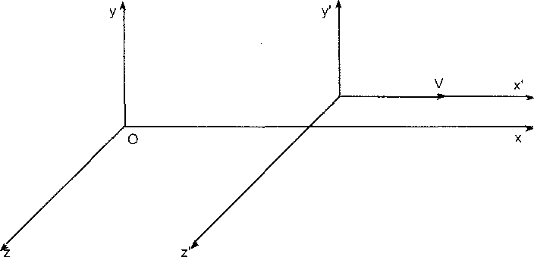

O'

vá vecto von tóc tính tien V nàm doc theo O’x’ (theo chiêu dircrng). Neu m t chát diem chuyôn dang vÓi vân toc d8i vói he O, v' dói vói hê O' thi theo cm hpc Niutnn:

Già sir các vecto von tóc deu cúng phirnng OK thi ta có the viêt v = v' + V.

Theo công thúe này neu c là vãn toc ánh sáng trong chãn kh8ng doi vói he O' thl von toc ánh sáng trong chân không déi vói he O, theo cm hoc Niuton lá e + V z c. Ket quà này khong phú hpp vói thirc nghiem. Nhá V°at 1y hoc Michelson cúng vói cang sir dã làm thí nghiem hàng trãm làn *dê* do von toc ánh sáng (trong chàn không) trong *dien* kien nguon sáng chuyen dang; ngiiõi ta luôn tim dirpc ket quà là *von tó!c ónli sáng ti ong cliúiii không do môt nguon sáng phát i-a luón là c clú nguon dó drnç yén lm y cliii yén* dano.

230

§2. THUYET TUONG DOI (H§P) ANHXTANH

2.¡. Thuyét tuong dói hep

Nhir v y biiéic sang the ky XX. cm hpc Niutcn dã khong ly giai dame nhiêu hien tireng thirc ti, dxc biet là nhirng hien tupng, quá trinh... có liên quan dan các choyôn dong nhanh vói von téíc vão cõ v3n toc ánh sáng.

A. Anhxtanh dã dê xuat viec xáy dung lTtÔt thuyét mói goi lx Tfiuyeí ttf‹Trty

*déi’i licp,* dira trên cm sõ hai nguyên 1y sau dãy:

1. *N(ii yén l y húi“t bié’ii cnn van* rir Anti sóng *ti ong chéin kliông ‹:I‹”›i vii*

m‹yi /i guy *c’liié’ii quan tính.*

*Chti y.’* Giá tr! chính xác cúa vítn toc ánh sáng trong khan khõng:

c = 299.792.458 m/s ( 10.1)

1. *Ndii yên l y tito ny dô’i Anlixtanli*

Càc phuong trinh, he thúc dién tà các dinh luát cm bàn vê vat ly (cm, dien, dijen tio...) có cúng dang nha nhau trong các h quy chieu quán tính khác nhau.

Cfiií *y.* Nguyén ly timng doi Anhxtanh là sy mó rông nguyên ly tirong doi Galilé (von chi xét các chuyen dông co hpc) cho tàt cà các chuyén dang v t ly.

* 1. Co hpc tuong doi tính

Dirói dây xét môt so két quà cúa co hpc chet diem tren co só thuyet tirong dói hep Anhxtanh

* + 1. *Bie!n dai Loren*

Xét m t bien c8 có top d không gian thõi gian lx: x, y, z, t trong he quy chiéu quán tính Oxyz và x’, y', z’, t' trong hê quy chieu quán tính O’x’y’z’. Ta van gíà sit rang O'x' 1† Ox, O'y’ 1† Oy và O’z’ †1 Oz, han mia O'z’ trúng phirnng viii Oz; ta ván goi V là von toc tinh tién (khõng doi) cúa he O'x'y’z' doi vói he Ox yz.

*Bài t p vi du 10.I*

— Hay viet c8ng thúc bien doi

x', y', z'. t' —› x, y. z, t

231

Theo cx hoc Niuton (bien doi Galilé)

— Trong thuyet tuong déi hep. bicn dÓi

x’, y‘, z', t’ —+ x, y, z. t

cho bói các cóng thúc san vá dccc goi lu b/rn *d‹1i L‹›i en*

t' —I- —C2 X

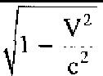

l - v2

C“

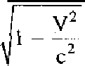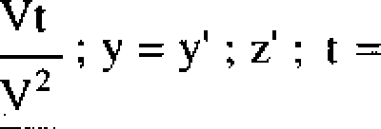

x' *+*

1 —

c

*Bái táp vi du IO.2*

Hay viet cÓng thúc bien doi Loren

x, y, z, t —+ x', y’, z', t'

(l fl.2)

(I().S)

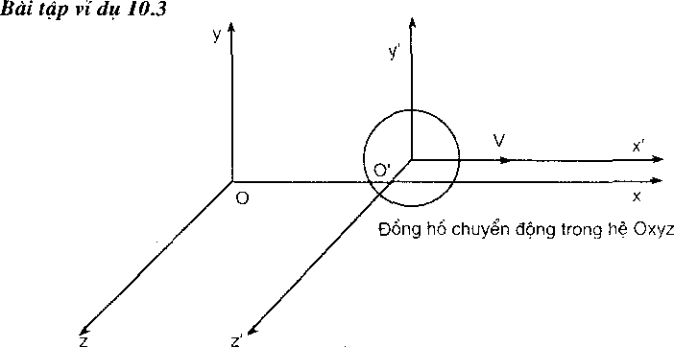



Xét mót dong hó co dinh tai O’ trong h guy chieu O'x'y'z'; Toa do cúa

dong hó do trong he O'K'y'z’ lá:

'„ = o: y'„ = o: *’.. = o: ’,.

Vá trong he Oxyz cho bói:

x„, '*' 0, z„' 0; t„

a) Chúng minh rang x„ vá t„ tính theo x’„, t'„ cho bói:

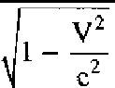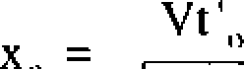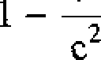

c›

v 2

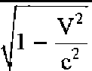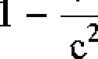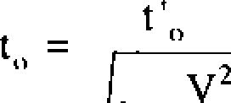

232

b) Già sir khoàng thõi gian ghi bói dàng hà dó trong h8 O'x’y'z’ dir‹yc kí hieu At’„ và trong he Oxyz dUpc kí hieu At„; hãy chúng minh ràng:

(10.4)

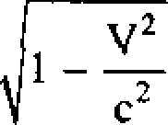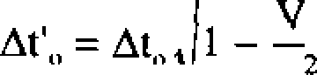

2

Nêu y nghia eua két quà này.

*Bài Up »í du 10.d*

Xét m8t thiróc dài nam dpc theo O'x' co dinh trong h8 O’x'y'z’ vói các toa dô cúa hai dàu thiróc:

R' = const; x'2 COnst W x’ j ; = \ = O

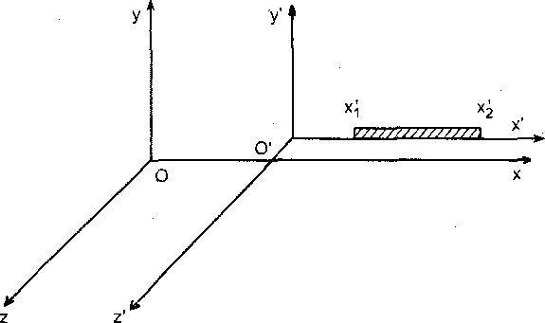

*Hlnh 10.3*

D dài cúa thtfóc trong h Oxyz dirpc cho bói: f = x, — x,

vói diéu kien t, = t, *{do top dó hai dang tai cung m*‹r*t thõi diem).* Chííng minh rang:

(10.5)

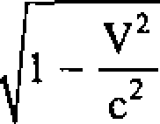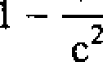

v2

Néu y nghia ket quà này.

30 GTVL?DC72.A

**233**

* + 1. *Câng thñc tong hip van td"c Anhxtanh*

*Bdi top vl du 10.5*

Cho m t chét diem chuy8n dang doc theo Ox: các toa d8 khóng - thõi gian cúa chíít *diem* éy trong hai hó truc toa d là:

(x, O, O, t) và (x', O, O, t’)

Vítn the cúa chift diem trong hai h6 trçc toa de là: (v, O, O) ; (v', O, O).

1. Dia vào các công thúe bién dói Soren, hão chúng minh rang:

v = v’ + V



v'= v *+* V

(10.6a)

( 10.6b)

— —V v

c 2

1. Chííng minh ràng v' = c thi v = c. Y nghia ket quà náy? tróng *dân:* ta viét

v = dx

dt

trong dó x vã t cho bói (10.2)

p, _ dx'

dt'

trong dó x’ và t' cho bói (10.3)

* 1. Dang Iyc hgc tuong'ddI Fính

*Theo co hoc Niuton,* met chät didm chuyen dung von t8c v cö

nhfing dii lapng dilc trimg sau:

* + 1. Kh6i lupng m khöng doi;
    2. D0ng lifpng p = mv ;

 nan W - — mv* ;

2

4. He thúc giíia p vã W,:

p2

2m

234

30.GTVL'?’BC/2.B

*Theo dóng lty,c hoc* rang *d0“i tính cia AnMtanh*

1. Khoi lirnng thay dci theo v3n tóc m m : khéi luçtng tueng doi tính

m* = ; m = khei lueng tinh

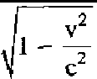

2

1 -

1. Dong lupng tirong dói tính

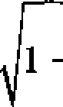

p =

1 — —

c’

v 2

1. Nang lirpng toan phán:

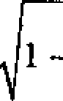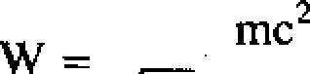

1

2

= m• c2

Nang lupng nghi W„ = mc2

Dang nóng W, = W — W„ = m.c 2 1 - -

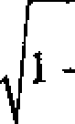

'

2

c2

1. He thúc giña p vá W

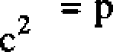w' 2 + 2 2

c

*Bói táp vi du 10.6*

Chííng minh rang khi v << c thi cóng thúc tính dóng nitng:

*Bói táp vi du 10.7*

— mv

2

2 (cóng thúc trong cx hoc Niuton).

Chííng minh rang phiiorig trinh chuyen dong cúa mit chiít diám cho bói:

df _ d

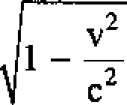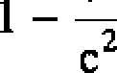

lTlV

= F

dt dt

**235**

§3. PHOTON

San ly thuyét sóng dien tü cúa Macxoen xuat hien nhièu hien toeng quang hoc vàt ly khóng giài thích diioc bang ly thuyet sóng ành sàng. Ví du

* Hidn ttnyng quang dien;
* Hien tuptlg Kompton.

Anhxtanh dã de xuat ly thuyét photon de giài quyét thííu dáo các hien tunng tren day và dna sir phát trién quang hoc lên mot giai doan mói: quang hoc mçtng tii. Vói ly thuyét photon, Anhxtanh dtrpc giài Nóben nãm 1921.

Ly thuyet photon cúa Anhxtanh gàm các luàn diem chính:

*a)* Ánh sáng diipc tao thãnh bói nhííng vi hat goi la photon. fi) Vern toc photon luGn luón bàng c.

1. Ánh sáng deu sac tan saí f, biróc sóng (trong ch3n không) k =

f

dirqc tao thánh bói các photon có nang liipng:

W = hf

trong dó h lá mot háng so goi lá hang só Planck:

h = 6,625.10 ’4Js

1. Náng lupng ánh sáng *dOn* sac tán so f lá m f ed* *nguyén* ton náng lirpng photon

W = só nguyen x hf

1. Khói lirong photon cho bói (cóng thúc Anhxtanh):

w _ hf

c c

trong dó:

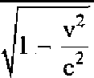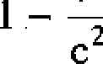

v’

m = m‘ = 0 vi vói photon v = c. Vày *liat photon có* 1/ifii

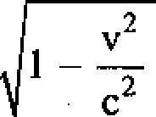

l — c2

*lit g tính luón báng O.* Vói photon khó’i lirptig toàn phàn m’ = khói lung dang:

236

hf



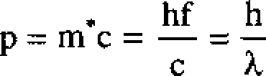*f)* D8ng liipng photon

( k = = buóc sóng cúa ánh sáng dOn sác tirong úng vói photon).

*Bái tap vi du 10.8*

Cho ánh sáng dan sac có biróc sóng trong ch$n khóng lá:

1. O,4 pm;
2. 0,4 pm.

Xác dinh khoi lueng *dÓ.*ng, dang lupng, ming lirpng cúa photon tudng

237

MȘC LȘC

Lòi nói däu .............................,. 3

C/t/Yrrr‹g *)*

DIÊN TRL/ÖNG TÎNH

ț1. Oiôn tích 5

§2. Otinh luat Culông .....,. 6

§3. Bi{en tru'Ong 11

§4. Oien the 22

§5. Liên he giùã vecto di§n truõng và dien the ......,. 35

§6. Binh ly Gau-xo 47

Bài tap ti giåi 58

VÅT DÅN — TU BIEN

§1. Nhí?ng tính chåt cûa vat dan tích dien cân bang 59

§2. Hien tuğng dien huóng 64

§3. He vât dân tích dien cân bang.Tę dien .....................,.,..,. 66

§4. Phuong pháp ånh di{en* ................................,. 72

§5. Näng IiYgng he vãt dàn. Năng Ic/gng tu dien 75

Bài tțp th giài ....,..,. 81

BIEN MÔI

§1. Su' phãn cu'c dien môi .......................,........,...................,.......,. 83

§2. Oien truòng trong dien môi 91

Bài trap th giåi ................,..,. 97

Chiming 4

DÒNG BIEN

§1. Bån chat và các dğc trong cûa dòng dién ........................,........,. 98

§2. Dòng dien trong kim loąi 102

§3. Nguon dien. Suat dien dğng cûa nguon dien. Oi{en truòng xoáy 109

§4. Các d!nh luat kiarohop ...........,..........,........,. 112

Cfzvo»gJ

T"Lf TRLfÖNG

§1. Khái niém tù' truõng 118

§2, Oinh luat Ampe 118

238 “

§3. Vecto tù cåm ....................................,.,. ,120

§4. Vecto tù’truõng — D !nh Iy Ampe 129

§5. Tù thông — Binh Iy Gau-xo d6i vói t”u’truõng 135

§6. Tác dung cûa tù' truõng lên dõng dien 138

§7. Cöng cûa Inc tip .................t......................t. 145

§8. Chuyen dgng cua hąt diên tich trong tü trUong 149

§9. Vąt lieu tü' ............................................,. 153

Bàì trap th giai 157

CÂM ‘LONG OIȘN TÙ — OIȘN T"Lf TRLfÒNG

§1. Cåm “ùng diên US 158

§2. Tu' cam ........................,...........................,.......................,. 174

§3. Hô cam ........................,...........................,. 182

§4. Dao óğng dien 186

*Clwmig 7*

THUYET MACXOEN VÉ BIEN TL/ TRLfÖNG

§1. Luțan diem cûa Macxoen Ve dien truông xoáy .....................,. 198

§2. Luțan diem II cûa Macxoen ......................................................,. 202

§3. Hue phUong trình Macxoen .............................,. 206

Phu luc chUong 7 ...........,.............................,....................,.....,. 209

C/i«t»y *8*

SÔNG OIIÈN TČf

§1. Sóng diên tù' Ià gì? „,.,.......................,.,.,......................„.„„. 212

§2. Hàm sóng ................,.„.........................,......................,..„. 213

§3. Phuong trình truyen sóng 214

§4. Vãn tôc truyên song dièn tiY ......,.........................................,. 217

ț5. Nhčng tính chát tong quát cûa sóng dien UI .......................,. 218

SÓNG ÄNH SÅNG

§1. Tdng quát ........t.....,....,........................,........................,.....,. 221

§2. Giaø thoa anh sang ...............................,. 224

§3. Nhiëu xą ánh sáng 226

Bài tap to giai 228

*M* zrccz,p *10*

THUYÈT TLI’ONG BÔl VÄ HAT ÅNH SĂNG

§1. ThuyÅt Macxoen và nguyên lÿ båt bien cùa vțan t6c ánh sáng

”trong chân khòng ...................................,. 229

ț2. Thuyêt thong doc (hęp) Anhxtanh ,..........,. 231

§3. Photon ....................................................,. 236

239

Chip ti,ch HDQT kiém Tony Giám cloc NGO TRAN ÁI

Phó Tiny Giàm die kiêm Ting l•iûn tâ¡r NGUYÊN BUY THAO

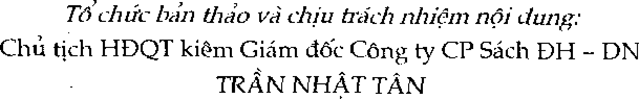

NGUYÊN VĂN THUÀN PHAM THț PHUONG

*Tririłi hày lira.*

HOÀNG MANH DÉfA

QUANG CHÍNH

VğT LŹ B@ CtÂÎ¥Iã — TCP HAI

Mã sd: 7K618M7 - DAI

In 2.ID bán, kh 16 x 24 cm, t í Xí nghitp in Hà Tãy.

DJa chi: 15 Quang Tning, TP. Hâ DØng.

Sd DKKH xu+í bán 11 - 2f»7/cxge42 - z119æD In xoпg và nòp luu chieu tháng 11 näm 2Œl7.

240

CÔNG TY CO PHAN SÁCH DAI HOC — DAY NG HÉ

HEVOBCO

25 HÀN TH UYÊ N — H À N ÔI

Webs ite ' www.h evo b co. co m.vn



TIM BOC SACH GIAO TRINH DUNG CHO SINH VIEN CAC TRtYONG CAO BÃNG CÚA NHA XUAT BÁN GIAO DUC

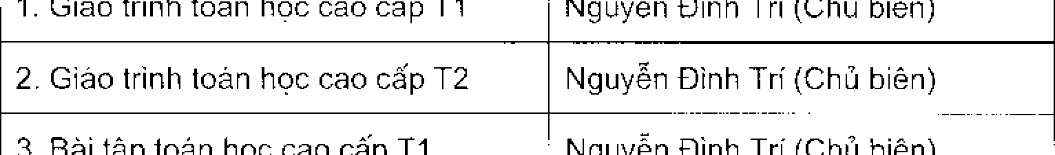

1. Giáo trinh toán hoc cao cap T1

Nguyen Oinh Tri (Chú biên)

2. Giao minh loán hoc cao cap T2

Nguyen Oinh Trf (Chú biên)

3. Bài tâp toán hoc cao cap T1

N guyen Oinh Tm (Chú biên)

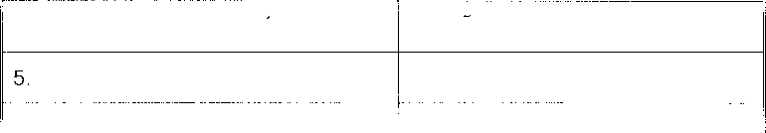

4, Bài tap toán hoc cao cãp T2

Nguyên Oinh Tri (Chú biên)

Giáo trinh vât 1y dai chong T1

LUong Duyên Binh

6. Giáo trinh vât ly dai cu’ang T2

Lvong Duyên Binh

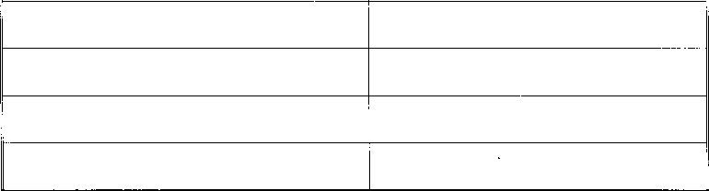

7. Bàl tÔp vât ly õai chong TJ

LJong Duyên Binh

8. Bái tâ p vât Iy dai crfong T2

LUong Duyôn Binh

9. Hóa hoc dai chong

Lê Mâu Qriyen

10. Bài tâp hóa hoc dai cJdng

Lô Mâ u Ouyen



Tai Hà Nôi : 25 Hàn Thuyên ; 187B Giang Võ ; 23 Tràng Tién ; 232 Tây Son.

Tai Dà Nang : 5 Nguyen Chi Thanh ; 62 Nguyen Chi Thanh. Tai Thành pho H6 Chi Minh : 240 Tran Bính Trong — Quán 5 ;

104 Mai Thi Lou — Quân 1

Cia háng 45\ B. 453 Hai Bá Trang Quan 3.

Tai Thành pho Can Tho : Só 5/5, dJông 30/4.

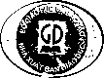fiiá: 25.000d